5.16日题目总结:

Leetcode 204 Count Primes 热身题

思路1: brute force的解法

判断一个数是否为prime number 的方法:除了1和自身外不可能被任何数整除 超时方案:

public class Solution {

public int countPrimes(int n) {

if(n<=0||n==1||n==2)return 0;

else

{

int count=1;

for(int j=3;j<=n-1;j++)

{

if(isPrime(j)==true)count++;

}

return count;

}

}

public boolean isPrime(int num)

{

for(int i=2;i<=num-1;i++)

{

if(num%i==0)return false;

}

return true;

}

}

时间复杂度 O(n2);

优化1:

在判断是不是isprime那步进行优化:判断不用到n-1而是n/2,因为比n/2还大的因子是绝对不可能被n整除的.复杂度变成O(0.5n2)但是仍然超时

优化2:

在判断prime number的过程中存在着重复操作，需要找出操作来源进行改进,将判断变成i<根号n这样时间负责度变成了O(n1.5)但是仍然超时

优化3:Sieve of Eratosthenes 算法:

从2开始,把2相乘的因子全部踢出，接着从3开始类推。

public class Solution {

public int countPrimes(int n) {

if(n<=0||n==1||n==2)return 0;

else

{

boolean[] isPrime=new boolean[n];

for(int i=2;i<=n-1;i++)

{

isPrime[i]=true;

}

for(int j=2;j*j<n;j++)

{

if(isPrime[j]==false)continue;

else

{

for(int k=j*j;k<n;k+=j)

{

isPrime[k]=false;

}

}

}

int count=0;

for(int index=2;index<=n-1;index++)

{

if(isPrime[index]==true)count++;

}

return count;

}

}

}

LeetCode 287 Find the duplicate Number:

根据网上解答的理解过程

题目要求不能改变数组内容，不能用额外空间，并且复杂度O(n2)。则，数组大小为n+1,范围从[1,n]则可以推断必然有重复的，要定位重复的元素。定义左侧的值为leftVal,右侧的值为rightVal,则中间值为mid=(leftVal+rightVal)/2.在这种情况下将取值空间分成[leftVal,mid]与[mid+1,rightVal].因为这道题目考虑到数组本身不具有顺序性，所以想用二分查找的方式智能找带顺序的，其中取值范围就是一个带有顺序的。接下来就是判断左侧应该有的长度和实际的长度，然后进行相应的计算即可。当左侧值等于右侧值的时候，将取值范围就界定了一个数.

public class Solution {

public int findDuplicate(int[] nums) {

int leftVal=1;

int rightVal=nums.length-1;

while(leftVal<rightVal)

{

int midVal=(leftVal+rightVal)/2;

int leftLen=midVal-leftVal+1;

int count=0;

for(int i=0;i<nums.length;i++)

{

if(nums[i]>=leftVal&&nums[i]<=midVal)

{

count++;

}

}

if(count>leftLen)

{

rightVal=midVal;

}

else

{

leftVal=midVal+1;

}

}

return leftVal;

}

}

LeetCode 105 construct the tree from pre-order and in-order array

思路:首先pre-order 数组的第一个元素是根节点，然后将根节点放在inorder 中，找到对应的位置。则在inorder 左边的就是左子树的节点，在右边的就是右子树的节点，这样将数组分成了两个部分以后每个部分递归解决问题.问题的难点在于在pre-order数组中找到左右子树的节点，其中对于左子树来说，preStart+1即可，而对于右子树来说,问题没有那么简单。首先对于中序遍历来说，例如根节点为A中序遍历的D B A E C F

A

|\

| \

B C

| |\

| | \

D E F

前序遍历的顺序为 A B D C E F 。A 的右子树第一个节点是C 。对于前序遍历的特征来说，一定要在遍历完A左侧的所有节点后才跟着是节点C。而中序遍历的过程中可以得到A左侧的所有节点数量Iindex-startIndex则在pre-order 数组中C的位置是preStart+Iindex-startIndex+1.所以设计函数的时候需要对传入的InStart和InEnd 进行处理

p->left=Build(prestart+1,InStart,Iindex-1)

p->right=Build(prestart+Iindex-startIndex+1,Iindex+1,InEnd)

递归结束的条件InStart>InEnd(等于的时候还存在一个节点，这时候相当于孤立的节点没有子节点所以返回null.)

另一种情况是prestart>preArray.length-1例如F，此时也不存在F的左右子节点，则返回空

举一反三:leetcode 106 利用post order 和in order 建立，道理相同

6.5日leetcode 题目总结:

Leetcode 575 distribute candies:

这道题的思路有点类似贪心算法的思路，有偶数长度的糖果数量，需要给sister 分配len/2个糖果。那么可以用set获得糖果种类的总数，然后为了实现分配的糖果种类最大化，则我们要考虑糖果种类的总数，如果糖果种类的总数大于len/2,那么最大的种类数为len/2.如果种类的总数小于等于len/2,那么最大的种类数就是全部的种类数。因此代码如下:

public class Solution {

public int distributeCandies(int[] candies) {

int len=candies.length;

Set<Integer> myset=new HashSet<Integer>();

for(int i=0;i<len;i++)

{

myset.add(candies[i]);

}

if(myset.size()<len/2)return myset.size();

else return len/2;

}

}

Leetcode 594 longest harmonious subsequence

在这个问题中所谓subsequence 不一定是要连续的序列，而是从中抽取一部分组成一个序列，那么这个问题一上来应该有的反应是可能要用hash来解决，下边提供一种错误解法:

public int findLHS(int[] nums) {

if(nums==null||nums.length==0)return 0;

int max=nums[0];

for(int i=0;i<nums.length;i++)

{

if(nums[i]>max)

max=nums[i];

}

int[] hash=new int[max+1];

for(int i=0;i<nums.length;i++)

{

hash[nums[i]]++;

}

int maxlen=0;

for(int i=0;i<hash.length-1;i++)

{

if(hash[i]+hash[i+1]>maxlen)

{

maxlen=hash[i]+hash[i+1];

}

}

return maxlen;

}

首先需要考虑的一定是边界问题，对于这种数组问题来说，需要考虑数组为空还有数组长度为0的情况，其次，上述代码的错误在于，相差是1可能有负数的情况，没有考虑出现负数的情况而单纯用数组进行代替，就会产生数组下标异常的错误，所以还是回归用传统的hash方法进行解决，并且此题明显考察hash的操作.

Map<Integer,Integer> numSet=**new** HashMap<Integer,Integer>();

**for**(**int** i=0;i<nums.length;i++)

{

**if**(numSet.containsKey(nums[i])==**false**)

{

numSet.put(nums[i], 1);

}

**else**

{

numSet.put(nums[i], numSet.get(nums[i])+1);

}

}

**int** val=0;

**for**(**int** key:numSet.keySet())

{

**if**(numSet.containsKey(key+1))

{

**int** temp=numSet.get(key)+numSet.get(key+1);

**if**(temp>val)

{

val=temp;

}

}

}

**return** val;

6.6

**leetcode 102 树的层序遍历**

首先肯定要利用queue来实现层序遍历的思路，然后按照层序遍历的一般模式进行操作：

层序遍历的思路如下:

1. 定义一个queue
2. While tree!=null
3. 遍历tree节点
4. If(tree->left != null) queue.add(tree->left)
5. If(tree->right != null) queue.add(tree->right)
6. T=queue.front;
7. Queue.pop
8. 继续循环

代码如下:

List<List<Integer>> result=new ArrayList<List<Integer>>();

Queue<TreeNode> q=new LinkedList<TreeNode>();

if(root==null)return result;

q.offer(root);

while(q.isEmpty()==false)

{

int NumInLevel=q.size();

List<Integer> temp=new ArrayList<Integer>();

for(int i=0;i<NumInLevel;i++)

{

if(q.peek().left!=null)

q.offer(q.peek().left);

if(q.peek().right!=null)

q.offer(q.peek().right);

temp.add(q.poll().val);

}

result.add(temp);

}

return result;

**leetcode 98 Validate Binary Search Tree**

这道题上来是进行二叉树是否validate 的判断，首先对于二叉搜索树来说validate 的条件就是

1. root.val >左子树的最大值
2. root.val < 右子树的最小值

所以在遍历的过程中需要保存这个最小值和最大值

错误的解法:

if(root==null)return true;

else

{

if(root.left!=null && root.right != null)

{

if(root.val>root.left.val && root.val <root.right.val)

{

return isValidBST(root.left)&&isValidBST(root.right);

}

else

return false;

}

else if(root.left==null && root.right!=null)

{

if(root.right.val>root.val)

{

return isValidBST(root.right);

}

else return false;

}

else if(root.left!=null && root.right==null)

{

if(root.left.val<root.val)

{

return isValidBST(root.left);

}

else return false;

}

else return true;

}

错误做法2:

public class Solution {

public boolean isValidBST(TreeNode root) {

if(root==null)return true;

else return Helper(root,root.val,root.val);

}

public boolean Helper(TreeNode root,int MaxInLeft,int MinInRight)

{

if(root==null)return true;

else

{

if(root.left!=null && root.right!=null)

{

if(root.left.val>MaxInLeft)

{

MaxInLeft=root.left.val;

}

if(root.right.val<MinInRight)

{

MinInRight=root.right.val;

}

if(root.val>MaxInLeft && root.val < MinInRight)

{

return isValidBST(root.left)&&isValidBST(root.right);

}

else

return false;

}

else if(root.left==null && root.right!=null)

{

if(root.right.val<MinInRight)

{

MinInRight=root.right.val;

}

if(MinInRight>root.val)

{

return isValidBST(root.right);

}

else return false;

}

else if(root.left!=null && root.right==null)

{

if(root.left.val>MaxInLeft)

{

MaxInLeft=root.left.val;

}

if(MaxInLeft<root.val)

{

return isValidBST(root.left);

}

else return false;

}

else return true;

}

}

}

正确解法，效率低下的解法:

public boolean isValidBST(TreeNode root) {

if(root==null)return true;

ArrayList<Integer> list=new ArrayList<Integer>();

InOrder(root,list);

boolean flag=true;

for(int i=0;i<list.size()-1;i++)

{

if(list.get(i)>=list.get(i+1))

{

flag=false;

break;

}

}

return flag;

}

public void InOrder(TreeNode root,ArrayList<Integer> l)

{

if(root!=null)

{

InOrder(root.left,l);

l.add(root.val);

InOrder(root.right,l);

}

}

**Leetcode 125. Valid Palindrome**

代码：

public boolean isPalindrome(String s) {

char[] str=s.toCharArray();

List<Character> set=new ArrayList<Character>();

for(int i=0;i<str.length;i++)

{

if(str[i]>='a' && str[i]<='z')

{

set.add(str[i]);

}

if(str[i]>='A' && str[i]<='Z')

{

set.add((char)(str[i]+32));

}

if(str[i]>='0' && str[i]<='9')

{

set.add(str[i]);

}

}

int left=0;

int right=set.size()-1;

while(left<=right)

{

if(set.get(left)==set.get(right))

{

left++;

right--;

}

else return false;

}

return true;

}

**Leetcode 605 Can Place Flowers**

错误代码:

public boolean canPlaceFlowers(int[] flowerbed, int n) {

int i;

for(i=0;i<flowerbed.length-1;)

{

if(flowerbed[i]==0 && flowerbed[i+1]==0)

{

if(n!=0)

{

n--;

}

else if(n==0)

{

break;

}

i+=2;

}

else if(flowerbed[i]==1 && flowerbed[i+1]==0)

{

i+=2;

}

else if(flowerbed[i]==1 && flowerbed[i+1]==1)

{

i+=3;

}

else if(flowerbed[i]==0 && flowerbed[i+1]==1)

{

i+=3;

}

}

if(n==0)return true;

else return false;

}

错误代码2：

public boolean canPlaceFlowers(int[] flowerbed, int n) {

int[] vec=new int[flowerbed.length+2];

vec[0]=0;

vec[vec.length-1]=0;

for(int i=1;i<=vec.length-2;i++)

{

vec[i]=flowerbed[i-1];

}

for(int i=1;i<=vec.length-2;i++)

{

if(vec[i-1]+vec[i]+vec[i+1]==0)

{

n--;

}

}

if(n<=0)return true;

else return false;

}

**6月7日:leetcode 287 game of life 问题**

6月8日leetcode :361 bomb the enemy:

效率最低下的暴力解法:

public class Solution {

public int maxKilledEnemies(char[][] grid) {

if(grid==null||grid.length==0||grid[0].length==0)return 0;

int maxEnemy=0;//the result of final max enemy

int[][] directions={{0,-1},{0,1},{-1,0},{1,0}};//define the direction of up down left,right

//solution 1: not using dynamic programming

int NumOfRows=grid.length;

int NumOfCols=grid[0].length;

for(int row=0;row<NumOfRows;row++)

for(int col=0;col<NumOfCols;col++)

{

if(grid[row][col]=='E'||grid[row][col]=='W')

{

continue;

}

else

{

int temp=0;

// System.out.println("explore:"+row+" "+col);

//empty space then explore the directions

for(int i=0;i<4;i++)

{

int[] dir=directions[i];

int x=col;

int y=row;

//the element = grid[y][x];

while(x>=0&&x<=NumOfCols-1&&y>=0&&y<=NumOfRows-1)

{

// System.out.println("point:"+y+" "+x);

if(grid[y][x]=='W')break;

if(grid[y][x]=='E')

{

temp+=1;

}

x+=dir[0];

y+=dir[1];

}

}

if(temp>maxEnemy)maxEnemy=temp;

}

}

return maxEnemy;

}

}

时间复杂度 O (m^2*n^2)

DP的解法:优化时间复杂度

Leetcode 401 binary Watch:

出错的版本，暂时无法思考出为什么出错，在5的时候多出了一个0:00  
 public class Solution {

private int[] top={1,2,4,8};

private int[] bottom={1,2,4,8,16,32};

private List<String> result=new ArrayList<String>();

public List<String> readBinaryWatch(int num) {

for(int i=0;i<=num;i++)

{

List<Integer> hourSet=new ArrayList<Integer>();

List<Integer> minuteSet=new ArrayList<Integer>();

GetCombination(0,top,hourSet,0,0,i);

GetCombination(0,bottom,minuteSet,0,0,num-i);

if(hourSet.size()!=0||minuteSet.size()!=0)

GenerateHelper(hourSet,minuteSet);

hourSet.clear();

minuteSet.clear();

}

return result;

}

private void GetCombination(int start,int[] input,List<Integer> set,int curSum,int curLevel,int level)

{

if(curLevel>=level)

{

set.add(curSum);

return;

}

for(int i=start;i<input.length;i++)

{

GetCombination(i+1,input,set,curSum+input[i],curLevel+1,level);

}

}

private void GenerateHelper(List<Integer> hours,List<Integer> minutes)

{

String hourStr=null;

String minuteStr=null;

String finalTime=null;

if(hours.size()==0)

{

hourStr="0";

for(int j=0;j<minutes.size();j++)

{

if(minutes.get(j)>59)continue;

if(minutes.get(j)<10)

minuteStr="0"+minutes.get(j);

else

minuteStr=minutes.get(j)+"";

finalTime=hourStr+":"+minuteStr;

result.add(finalTime);

}

}

else

{

for(int i=0;i<hours.size();i++)

{

if(hours.get(i)>11)continue;

if(minutes.size()==0)

{

hourStr=hours.get(i)+"";

minuteStr="00";

finalTime=hourStr+":"+minuteStr;

result.add(finalTime);

}

else

{

for(int j=0;j<minutes.size();j++)

{

if(minutes.get(j)>59)continue;

hourStr=hours.get(i)+"";

minuteStr="";

if(minutes.get(j)<10)

minuteStr="0"+minutes.get(j);

else

minuteStr=minutes.get(j)+"";

finalTime=hourStr+":"+minuteStr;

result.add(finalTime);

}

}

}

}

}

}

**Leetcode 247 strobogrammatic number**

折腾了半天的一个accepted method:注意递归结束的边界条件是curLevel=sumLevel/2,一开始一直写成curLevel==sumLevel,不要再犯这种傻逼了。另外注意最后产生字符串添加结果的位置。**还有凡是以后递归问题求和这种以及类似的每个循环里递归调用的开始位置不要在写成start+1了，应该是i+1,一定要记住，跌了好几次了!!!!!!!!**

public class Solution {

private char[] middle={'0','1','6','8','9'};

private char[] center={'0','1','8'};

public List<String> findStrobogrammatic(int n) {

List<String> res=new ArrayList<String>();

if(n==0)

{

res.add("");

return res;

}

else if(n==1)

{

res.add("0");

res.add("1");

res.add("8");

return res;

}

char[] temp=new char[n];

temp[0]='1';

solution(1,n,temp,res);

temp[0]='6';

solution(1,n,temp,res);

temp[0]='8';

solution(1,n,temp,res);

temp[0]='9';

solution(1,n,temp,res);

return res;

}

public void solution(int curLevel,int sumLevel,char[] tempset,List<String> res)

{

if(curLevel==sumLevel/2)

{

//偶数的时候

if(sumLevel%2==0)

{

for(int j=sumLevel/2;j<sumLevel;j++)

{

switch(tempset[sumLevel-1-j])

{

case '0':

{

tempset[j]='0';

}break;

case '1':

{

tempset[j]='1';

}break;

case '6':

{

tempset[j]='9';

}break;

case '8':

{

tempset[j]='8';

}break;

case '9':

{

tempset[j]='6';

}break;

}

}

String tempres=String.valueOf(tempset);

System.out.println(tempres);

res.add(tempres);

return;

}

//奇数的时候

else

{

for(int k=0;k<3;k++)

{

tempset[sumLevel/2]=center[k];

for(int j=sumLevel/2+1;j<sumLevel;j++)

{

switch(tempset[sumLevel-1-j])

{

case '0':

{

tempset[j]='0';

}break;

case '1':

{

tempset[j]='1';

}break;

case '6':

{

tempset[j]='9';

}break;

case '8':

{

tempset[j]='8';

}break;

case '9':

{

tempset[j]='6';

}break;

}

}

String tempres=String.valueOf(tempset);

res.add(tempres);

}

return;

}

}

else

{

for(int i=0;i<5;i++)

{

tempset[curLevel]=middle[i];

solution(curLevel+1,sumLevel,tempset,res);

}

}

}

}

**6月9日:**

**Leetcode 366 find leaves of binary tree:**

错误解法:没有实现真正删除的功能:

public class Solution {

public List<List<Integer>> findLeaves(TreeNode root) {

List<List<Integer>> res=new ArrayList<List<Integer>>();

List<Integer> temp=new ArrayList<Integer>();

while(root!=null)

{

findLeaves(root,temp);

res.add(temp);

for(int i=0;i<temp.size();i++)

{

System.out.println(temp.get(i));

}

temp.clear();

}

return res;

}

void findLeaves(TreeNode root,List<Integer> temp)

{

if(root==null)return;

else

{

if(root.left==null&&root.right==null)

{

temp.add(root.val);

root=null;

return;

}

findLeaves(root.left,temp);

findLeaves(root.right,temp);

}

}

}

正确解法，实现了找叶子同时判断左右子树是否为叶子，是的话就把其删除

这是一个可以accepted的解法。实际上就是在不断地找树的叶子，删除，因此要用循环的方法进行求解.

**public** **class** LeavesBinary {

**public** **class** TreeNode

{

**public** TreeNode left;

**public** TreeNode right;

**public** **int** value;

**public** TreeNode(**int** val)

{

**this**.value=val;

**this**.left=**null**;

**this**.right=**null**;

}

}

**public** List<List<Integer>> findLeaves() {

List<List<Integer>> res=**new** ArrayList<List<Integer>>();

List<Integer> temp=**new** ArrayList<Integer>();

TreeNode rootNode=**new** TreeNode(1);

rootNode.left=**new** TreeNode(2);

rootNode.left.left=**new** TreeNode(4);

rootNode.left.right=**new** TreeNode(5);

rootNode.right=**new** TreeNode(3);

**while**(rootNode!=**null**)

{

**if**(isLeave(rootNode,temp)==**true**)rootNode=**null**;

res.add(temp);

**for**(**int** i=0;i<temp.size();i++)

{

System.***out***.println(temp.get(i));

}

temp.clear();

}

**return** res;

}

//该函数的功能为判断当前节点是否为叶子节点

**boolean** isLeave(TreeNode root,List<Integer> temp)

{

**if**(root==**null**)**return** **false**;

**if**(root.left==**null** && root.right==**null**)

{

temp.add(root.value);

**return** **true**;

}

**if**(isLeave(root.left,temp))

{

root.left=**null**;

}

**if**(isLeave(root.right,temp))

{

root.right=**null**;

}

**return** **false**;

}

}

上边的写法其实还是有一个问题，就是res.add(temp); 实际上并没有将结果添加进去，因此正确的写法是res.add(new ArrayList<Integer>(temp));

**Leetcode 200 number of islands:**

深度优先搜索的思路

public class Solution {

public int numIslands(char[][] grid) {

if(grid==null||grid.length==0||grid[0].length==0)return 0;

int count=0;

for(int i=0;i<grid.length;i++)

for(int j=0;j<grid[0].length;j++)

{

if(grid[i][j]=='1')

{

DFSIsland(i,j,grid);

count++;

}

}

return count;

}

public void DFSIsland(int i,int j,char[][] grid)

{

if(i<0 || i>=grid.length || j<0 || j>=grid[0].length|| grid[i][j]=='0')return;

grid[i][j]='0';

DFSIsland(i-1,j,grid);//search up

DFSIsland(i+1,j,grid);//search down

DFSIsland(i,j+1,grid);//search right

DFSIsland(i,j-1,grid);//search left;

return;

}

}

Leetcode 337 house Robber iii

分析:

首先会考虑最基本的例子:

5

/ \

1. 2

由此考虑到以root为根的子树能获得的最大利润

定义为 MaxThief(root)

那么MaxThief(root)的取值是什么：第一：如果考虑偷root,则此时的取值为root.val+MaxThief(root.left)+MaxThief(root.right)

第二：如果考虑不偷root则取值为MaxThief(root.left)+MaxThief(root.right)

那么MaxThief(root)=Math.max(root.val+MaxThief(root.left)+MaxThief(root.right), MaxThief(root.left)+MaxThief(root.right))

但是存在规则相邻两个不能进行盗取，而且单纯函数本身无法区分是否上一个被盗了，因为如果上一个被盗，则其子节点root无法被盗取，因此想到引入flag进行上一个节点是否被盗取的判断，如果flag==true说明上一个节点被盗，则root无论如何无法被盗取，如果flag==false.说明上一个节点没有被盗取，则可以选择root被盗或者不被盗，如果被盗，则下一个节点的flag要设置为true,反之为false.具体代码实现如下:

/**

* Definition for a binary tree node.

* public class TreeNode {

* int val;

* TreeNode left;

* TreeNode right;

* TreeNode(int x) { val = x; }

* }

*/

public class Solution {

public int rob(TreeNode root) {

return MaxThief(root,false);

}

public int MaxThief(TreeNode root,boolean flag)

{

if(root==null)return 0;//如果到头了则盗取不了任何

if(flag==false)//上一个没有被盗,对于root可以选择盗或者不盗

{

return Math.max(root.val+MaxThief(root.left,true)+MaxThief(root.right,true),

MaxThief(root.left,false)+MaxThief(root.right,false));

}

else//上一个被盗了，则根节点一定不能再次盗取了，则计算下一个

{

return MaxThief(root.left,false)+MaxThief(root.right,false);

}

}

}

6.10 题目

Leetcode 529 Mine Sweeper:

DFS 的思路进行思考，只是需要注意的是，每个empty块的探索方向是8个，当我写成4个的时候，出现了错误，**原因不明白还是。。。。**

public class Solution {

public char[][] updateBoard(char[][] board, int[] click) {

if(board==null || board.length==0||board[0].length==0)return null;

else

{

if(click[0]<0||click[0]>=board.length||click[1]<0||click[1]>=board[0].length)return board;

if(board[click[0]][click[1]]=='M')

{

board[click[0]][click[1]]='X';

return board;

}

DFS(click[0],click[1],board);

return board;

}

}

public void DFS(int i,int j,char[][] board)

{

if(i<0||i>=board.length||j<0||j>=board[0].length)return;

if(board[i][j]=='E')

{

if(judge(i,j,board)==false)

{

board[i][j]='B';

DFS(i-1,j,board);

DFS(i+1,j,board);

DFS(i,j-1,board);

DFS(i,j+1,board);

DFS(i-1,j-1,board);

DFS(i-1,j+1,board);

DFS(i+1,j-1,board);

DFS(i+1,j+1,board);

}

else return;

}

return;

}

private int[][] dir={{-1,0},{1,0},{0,-1},{0,1},{-1,-1},{-1,1},{1,-1},{1,1}};//上,下，左，右，左上，右上，左下，右下

private boolean judge(int i,int j,char[][]board)

{

int tempi,tempj;

int count=0;

for(int index=0;index<dir.length;index++)

{

tempi=i+dir[index][0];

tempj=j+dir[index][1];

if(tempi<0||tempi>=board.length||tempj<0||tempj>=board[0].length)continue;

if(board[tempi][tempj]=='M')count++;

}

if(count==0)

{

return false;

}

else

{

board[i][j]=(char)(count+'0');

return true;

}

}

}

和island属于同种类型的题目其实，在解法和思路上一致

6.12 leetcode:

Leetcode 505 maze II

public class Solution {

private int[][] dir={{-1,0},{1,0},{0,-1},{0,1}};

public int shortestDistance(int[][] maze, int[] start, int[] destination) {

int[][] dist=new int[maze.length][maze[0].length];

dist[start[0]][start[1]]=1;

DFS(dist,start[0],start[1],destination,maze);

return dist[destination[0]][destination[1]]-1;

}

void DFS(int[][] dist,int row,int col,int[] dest,int[][] maze)

{

if(row==dest[0] && col==dest[1])return;

for(int i=0;i<dir.length;i++)

{

int tempR=row;

int tempC=col;

int len=dist[row][col];

while(tempR+dir[i][0]>=0 && tempR+dir[i][0]<maze.length && tempC+dir[i][1]>=0 && tempC+dir[i][1]<maze[0].length && maze[tempR+dir[i][0]][tempC+dir[i][1]]==0)

{

tempR=tempR+dir[i][0];

tempC=tempC+dir[i][1];

len++;

}

if(dist[tempR][tempC]>0 && len>=dist[tempR][tempC])continue;

dist[tempR][tempC]=len;

DFS(dist,tempR,tempC,dest,maze);

}

}

}

采用dfs的方法进行求解;其中dist表示从出发点到该点的最小距离

Leetcode 490 The Maze

同样采用dfs的方法，但是为了避免震荡，当该点已经探索过，则不要继续探索.

public class Solution {

public boolean hasPath(int[][] maze, int[] start, int[] destination) {

int m=maze.length;

int n=maze[0].length;

boolean[][] isExplored=new boolean[m][n];

for(int i=0;i<m;i++)

for(int j=0;j<n;j++)

{

isExplored[i][j]=false;

}

isExplored[start[0]][start[1]]=true;

DFS(start[0],start[1],destination,maze,isExplored);

return isExplored[destination[0]][destination[1]];

}

int[][] dir={{-1,0},{1,0},{0,-1},{0,1}};

void DFS(int row,int col,int[] des,int[][] maze,boolean[][] isExplored)

{

int m=maze.length;

int n=maze[0].length;

if(row==des[0] && col==des[1])

{

isExplored[des[0]][des[1]]=true;

return;

}

else

{

for(int i=0;i<dir.length;i++)

{

int r=row;

int c=col;

while(r+dir[i][0]>=0 && r+dir[i][0] <m && c+dir[i][1] >=0 && c+dir[i][1] <n && maze[r+dir[i][0]][c+dir[i][1]] ==0)

{

r=r+dir[i][0];

c=c+dir[i][1];

}

if(isExplored[r][c]==false)

{

isExplored[r][c]=true;

DFS(r,c,des,maze,isExplored);

}

}

}

}

}

6.14

leetcode531 lonely pixel 1

public class Solution {

public int findLonelyPixel(char[][] picture) {

if(picture==null || picture.length==0 || picture[0].length==0)return 0;

int m=picture.length;

int n=picture[0].length;

int sum=0;

for(int i=0;i<m;i++)

{

int count=0;

int index=-1;

for(int j=0;j<n;j++)

{

if(picture[i][j]=='B')

{

count++;

index=j;

}

}

if(count==1)

{

boolean flag=true;

for(int k=0;k<m;k++)

{

if(picture[k][index]=='B'&& k!=i)

{

flag=false;

break;

}

}

if(flag)

{

sum++;

}

}

}

return sum;

}

}

5.15 leetcode 515 find largest val

思路就是层序遍历的思路，和level traverse 其实思路是相同的，不同的地方在于要记录保存每一层的最大值,代码如下:

/**

* Definition for a binary tree node.

* public class TreeNode {

* int val;

* TreeNode left;

* TreeNode right;

* TreeNode(int x) { val = x; }

* }

*/

public class Solution {

public List<Integer> largestValues(TreeNode root) {

List<Integer> res=new ArrayList<Integer>();

Queue<TreeNode> nodelist=new LinkedList<TreeNode>();

if(root==null)return res;

else

{

nodelist.offer(root);

while(nodelist.isEmpty()==false)

{

int levelSize=nodelist.size();

int Max=nodelist.peek().val;

for(int i=0;i<levelSize;i++)

{

if(nodelist.peek().left!=null)

{

nodelist.offer(nodelist.peek().left);

}

if(nodelist.peek().right!=null)

{

nodelist.offer(nodelist.peek().right);

}

int temp=nodelist.poll().val;

if(temp>Max)Max=temp;

}

res.add(Max);

}

return res;

}

}

}

Leetcode 491 increasing subsequences:

深度遍历的思路:

错误答案1:

重复的元素无法避免造成的问题:

public class Solution {

public List<List<Integer>> findSubsequences(int[] nums) {

List<List<Integer>> result=new ArrayList<List<Integer>>();

List<Integer> temp=new ArrayList<Integer>();

if(nums==null || nums.length <=1)return result;

else

{

solution(0,result,temp,nums);

return result;

}

}

public void solution(int start,List<List<Integer>> res,List<Integer> temp,int[] nums)

{

if(temp.size()>=2)

{

**想到的解决方法:if(res.contains(temp)==false)**

res.add(new ArrayList<Integer>(temp));

}

for(int i=start;i<nums.length;i++)

{

if(temp.size()==0)

{

temp.add(nums[i]);

solution(i+1,res,temp,nums);

temp.remove(temp.size()-1);

}

else

{

if(temp.get(temp.size()-1)<=nums[i])

{

temp.add(nums[i]);

solution(i+1,res,temp,nums);

temp.remove(temp.size()-1);

}

}

}

return;

}

}

加入判断以后，依然超时。分析下原因，在于如果用arraylist.contains()进行判断，会非常耗时，因此需要采用另一种更加高效的数据结构，参考答案后明白应该采用hashset进行判断，因此整理改进后的正确解法:

public class Solution {

public List<List<Integer>> findSubsequences(int[] nums) {

Set<List<Integer>> result=new HashSet<List<Integer>>();

List<Integer> temp=new ArrayList<Integer>();

if(nums==null || nums.length <=1)

{

return new ArrayList(result);

}

else

{

solution(0,result,temp,nums);

return new ArrayList(result);

}

}

public void solution(int start,Set<List<Integer>> res,List<Integer> temp,int[] nums)

{

if(temp.size()>=2)

{

res.add(new ArrayList<Integer>(temp));

}

for(int i=start;i<nums.length;i++)

{

if(temp.size()==0)

{

temp.add(nums[i]);

solution(i+1,res,temp,nums);

temp.remove(temp.size()-1);

}

else

{

if(temp.get(temp.size()-1)<=nums[i])

{

temp.add(nums[i]);

solution(i+1,res,temp,nums);

temp.remove(temp.size()-1);

}

}

}

return;

}

}

有时候，需要对数据结构的知识和java常见的collection有更深入的认识理解.

Leetcode 494 target Sum:

public class Solution {

public int findTargetSumWays(int[] nums, int S) {

if(nums==null || nums.length == 0 )return 0;

else return calculate(0,0,nums,S);

}

public int calculate(int cur_sum,int index,int[] nums,int S)

{

if(index>=nums.length)

{

if(cur_sum==S)

{

return 1;

}

else return 0;

}

else

{

// if(flag==true)

// {

// cur_sum+=1*nums[index];

// }

// else

// {

// cur_sum+=(-1)*nums[index];

//}

return calculate(cur_sum+nums[index],index+1,nums,S)+calculate(cur_sum-nums[index],index+1,nums,S);

}

}

}

解法二:

**public** **class** TargetSum {

**public** **int** findTargetSumWays(**int**[] nums, **int** S) {

**if**(nums==**null** || nums.length == 0 )**return** 0;

**else** **return** calculate(0,**true**,0,nums,S)+calculate(0,**false**,0,nums,S);

}

**public** **int** calculate(**int** cur_sum,**boolean** flag,**int** index,**int**[] nums,**int** S)

{

**if**(index==nums.length-1)

{

**if**(flag==**true**)

{

cur_sum+=1*nums[index];

}

**else**

{

cur_sum+=(-1)*nums[index];

}

**if**(cur_sum==S)**return** 1;

**else** **return** 0;

}

**else**

{

**if**(flag==**true**)

{

cur_sum+=1*nums[index];

}

**else**

{

cur_sum+=(-1)*nums[index];

}

**int** positive=calculate(cur_sum,**true**,index+1,nums,S);

**int** negative=calculate(cur_sum,**false**,index+1,nums,S);

// System.out.println(positive+" "+negative);

**return** positive+negative;

}

}

}

之前出错的原因在于，递归结束的条件是index==nums.length.这个的问题在于，当遍历到最后一个数组元素的时候，又往下走了一层

以(1,1)为例我们求一下一共多少种组合

(1,1)

Index =0 true + false

/\ /\

Index=1 true false true false

/\....... … …..

Index=2 true false

所以不可避免的，当已经到达最后一个元素的时候，还往下分了两个情况并且返回，从树的形状上看就是多了一层，所以会出现错误

Leetcode 49 group anagrams:

利用hash map 进行操作

public class Solution {

public List<List<String>> groupAnagrams(String[] strs) {

if(strs==null || strs.length == 0)

{

return new ArrayList<List<String>>();

}

else

{

Map<String,List<String>> result=new HashMap<String,List<String>>();

for(int i=0;i<strs.length;i++)

{

char[] temp=strs[i].toCharArray();

Arrays.sort(temp);

String keystr=String.valueOf(temp);

if(result.containsKey(keystr)==false)

{

result.put(keystr,new ArrayList<String>());

}

result.get(keystr).add(strs[i]);

}

return new ArrayList<List<String>>(result.values());

}

}

}

6.16 leetcode 150 reverse polish expression

利用栈进行操作，当遇到操作符时候把栈的顶部两个元素pop出来进行操作

public int evalRPN(String[] tokens) {

Stack<String> myStack=new Stack<String>();

for(int i=0;i<tokens.length;i++)

{

if(tokens[i].equals("+") || tokens[i].equals("-") || tokens[i].equals("*") || tokens[i].equals("/"))

{

String op2=myStack.pop();

String op1=myStack.pop();

int num1=Integer.parseInt(op1);

int num2=Integer.parseInt(op2);

int res=0;

switch(tokens[i])

{

case "+":

{

res=num1+num2;

}break;

case "-":

{

res=num1-num2;

}break;

case "*":

{

res=num1*num2;

}break;

case "/":

{

res=num1/num2;

}break;

}

System.out.println(res);

myStack.push(res+"");

}

else

{

myStack.push(tokens[i]);

}

}

return Integer.parseInt(myStack.pop());

}

Leetcode 109 convert sorted list to balanced height BST:

解释图片：

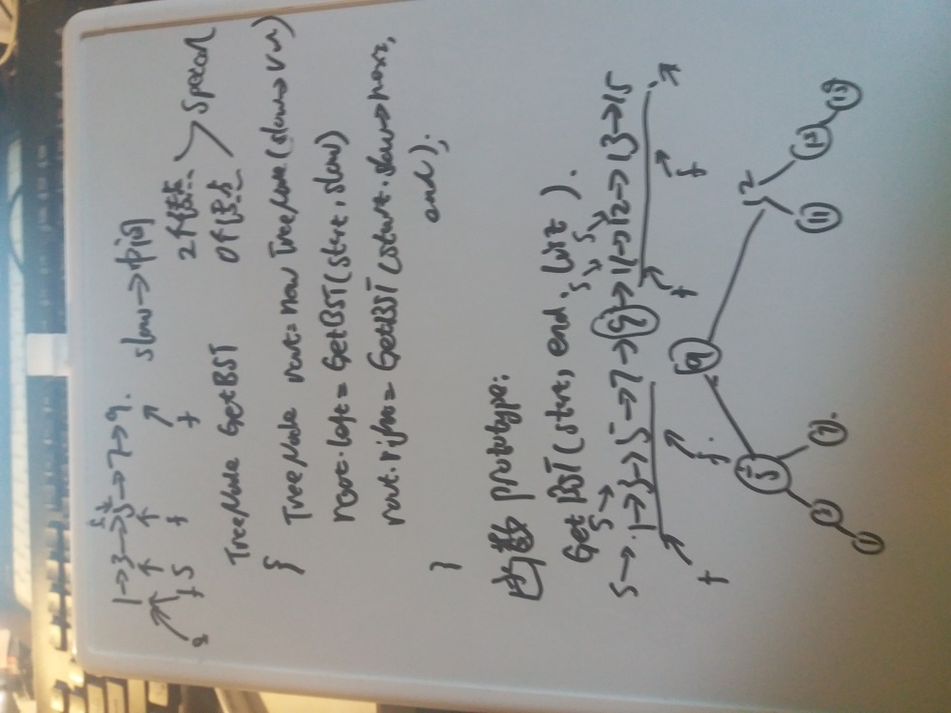

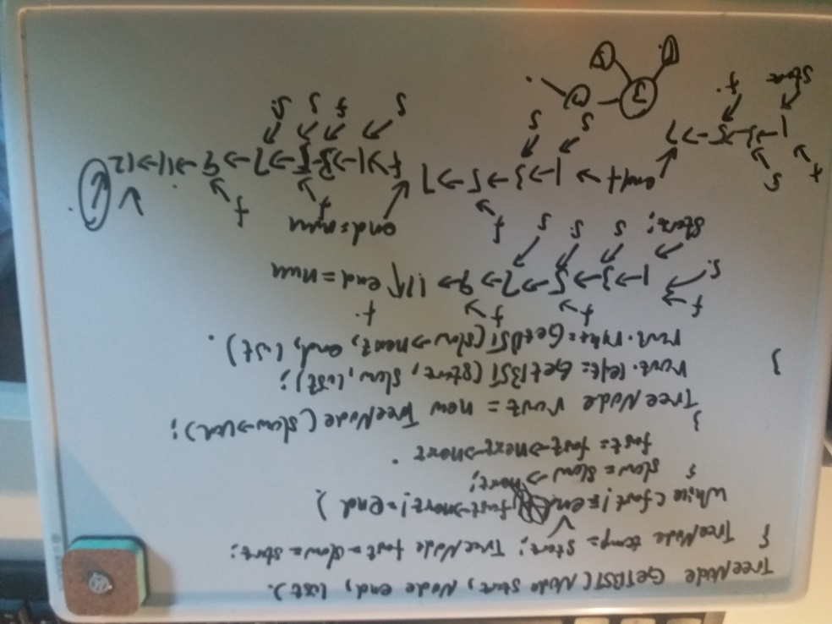

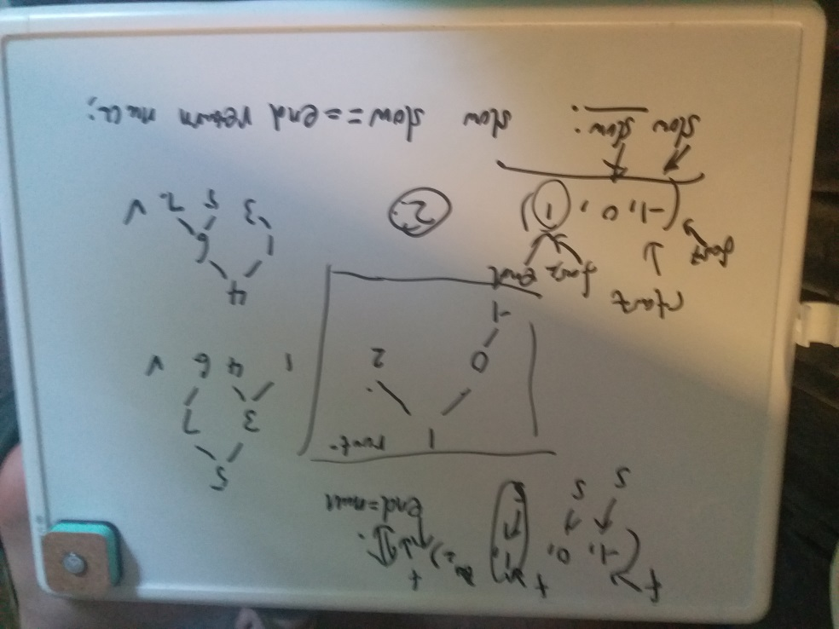

/**

* Definition for singly-linked list.

* public class ListNode {

* int val;

* ListNode next;

* ListNode(int x) { val = x; }

* }

*/

/**

* Definition for a binary tree node.

* public class TreeNode {

* int val;

* TreeNode left;

* TreeNode right;

* TreeNode(int x) { val = x; }

* }

*/

public class Solution {

public TreeNode sortedListToBST(ListNode head) {

return GetBST(head,null);

}

TreeNode GetBST(ListNode start,ListNode end)

{

if(start==end)return null;

ListNode fast;

ListNode slow;

fast=slow=start;

while(fast!=end && fast.next != end)

{

fast=fast.next.next;

slow=slow.next;

}

if(slow==fast)

{

return new TreeNode(slow.val);

}

TreeNode root=new TreeNode(slow.val);

root.left=GetBST(start,slow);

root.right=GetBST(slow.next,end);

return root;

}

}

Leetcode 36 valid suduko

解法图示:

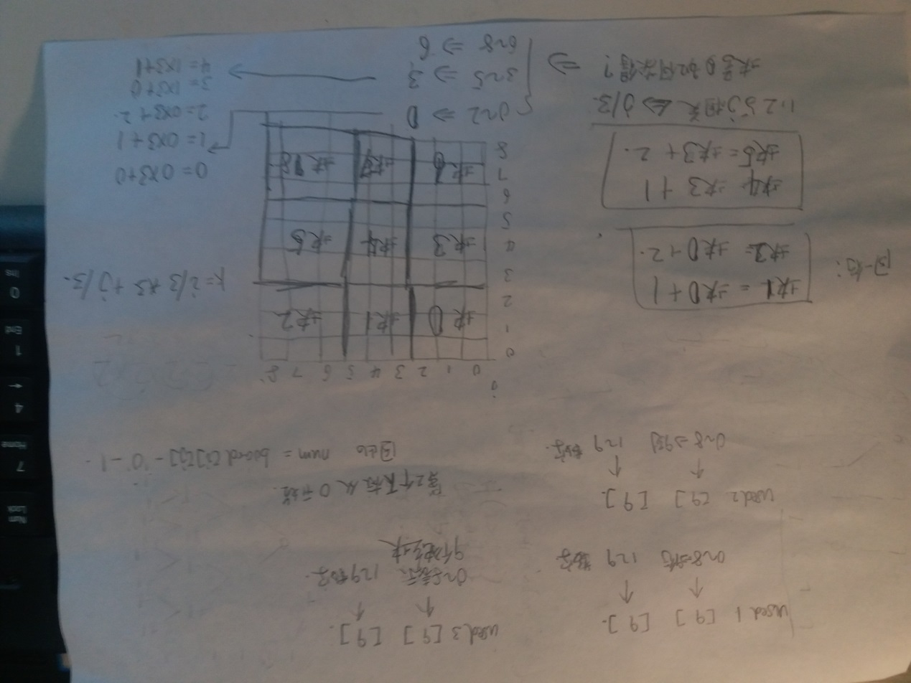

public class Solution {

public boolean isValidSudoku(char[][] board) {

int[][] RowMap=new int[9][9];//0-8九行 1-9数字

int[][] ColMap=new int[9][9];//0-8九列 1-9数字

int[][] BlockMap=new int[9][9];//0-8九块 1-9数字

for(int i=0;i<9;i++)

for(int j=0;j<9;j++)

{

if(board[i][j]!='.')//board i j是1-9

{

int index=board[i][j]-'0'-1;

int k=3*(i/3)+j/3;

if(RowMap[i][index]==1||ColMap[j][index]==1||BlockMap[k][index]==1)

{

//当已经存在的时候

return false;

}

else

{

RowMap[i][index]=1;

ColMap[j][index]=1;

BlockMap[k][index]=1;

}

}

}

return true;

}

}

6.17 leetcode 题目:

Leetcode 22 generate palindrome:错误解法：

原因是没有记录)的个数

public class Solution {

public List<String> generateParenthesis(int n) {

List<String> res=new ArrayList<String>();

String input="(";

getAll(res,input,1,0,n);

return res;

}

public void getAll(List<String> res,String input,int num,int pair,int n)

{

if(pair==n)

{

res.add(input);

return;

}

else

{

if(input.charAt(input.length()-1)=='(')

{

if(num<n)

{

getAll(res,input+"(",num+1,pair,n);

}

getAll(res,input+")",num,pair+1,n);

}

else if(input.charAt(input.length()-1)==')')

{

if(num<n)

{

getAll(res,input+"(",num+1,pair,n);

}

else

getAll(res,input+")",num,pair+1,n);

}

}

}

}

正确解法:

public class Solution {

public List<String> generateParenthesis(int n) {

List<String> res=new ArrayList<String>();

String input="(";

getAll(res,input,1,0,n);

return res;

}

public void getAll(List<String> res,String input,int left,int right,int n)

{

if(input.length()==n*2)

{

res.add(input);

return;

}

if(left<n)

{

getAll(res,input+"(",left+1,right,n);

}

if(right<left)

{

getAll(res,input+")",left,right+1,n);

}

return;

}

}

Leetcode 328 odd even linked list

解释如图:

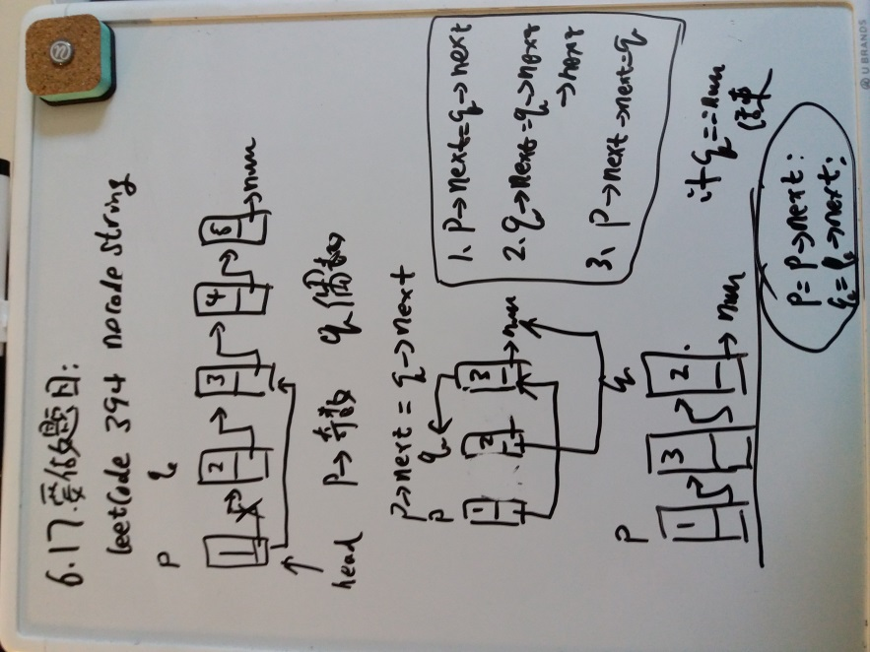

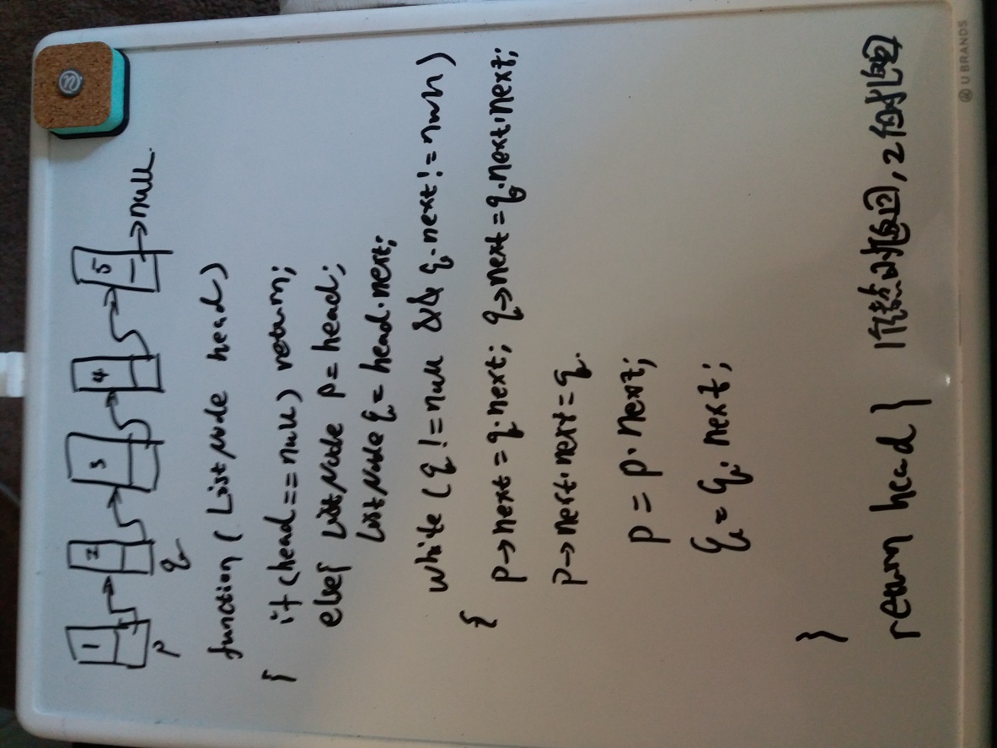

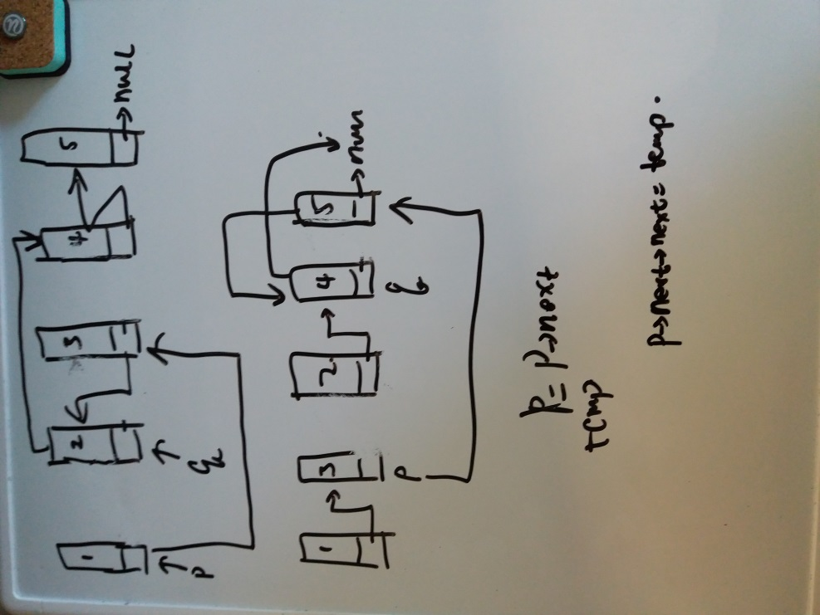

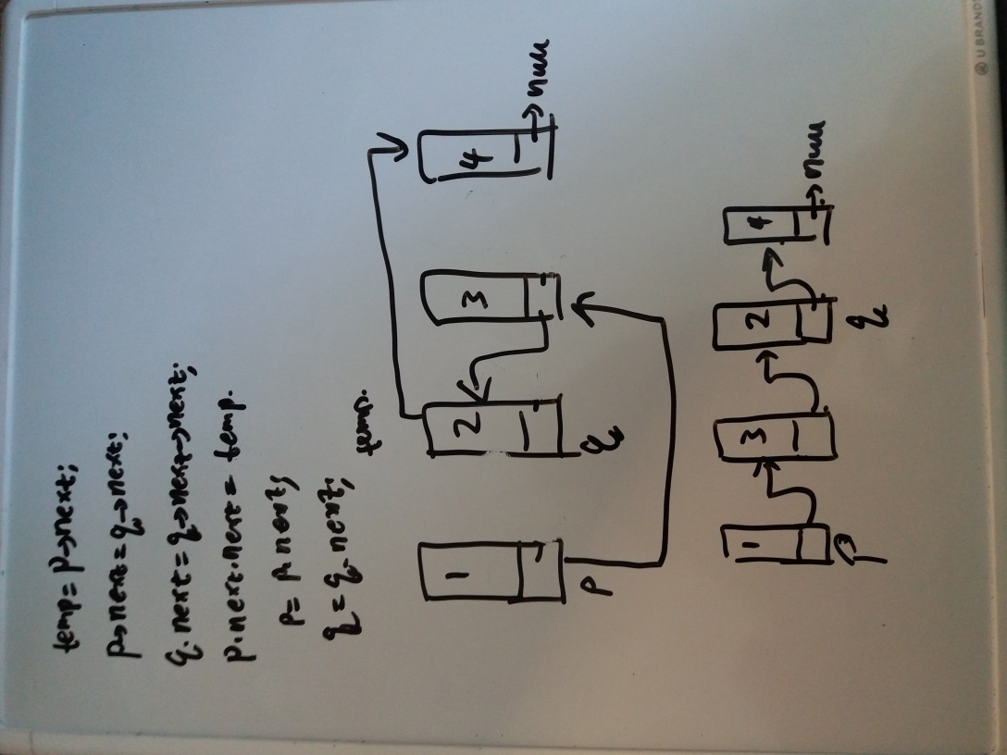

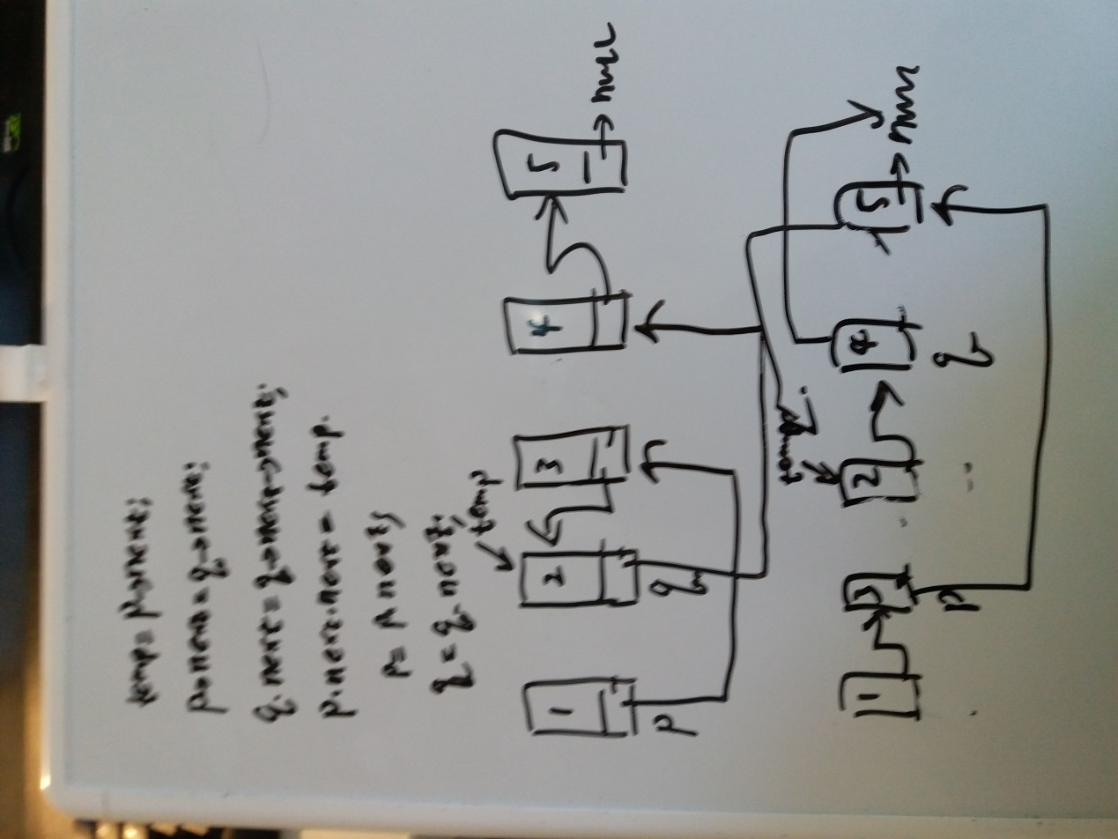

/**

* Definition for singly-linked list.

* public class ListNode {

* int val;

* ListNode next;

* ListNode(int x) { val = x; }

* }

*/

public class Solution {

public ListNode oddEvenList(ListNode head) {

if(head==null)return null;

else

{

ListNode p=head;

ListNode q=head.next;

while(q!=null && q.next!=null)

{

ListNode temp=p.next;

p.next=q.next;

q.next=q.next.next;

p.next.next=temp;

p=p.next;

q=q.next;

}

return head;

}

}

}

Leetcode 17 letter combinations of a phone number

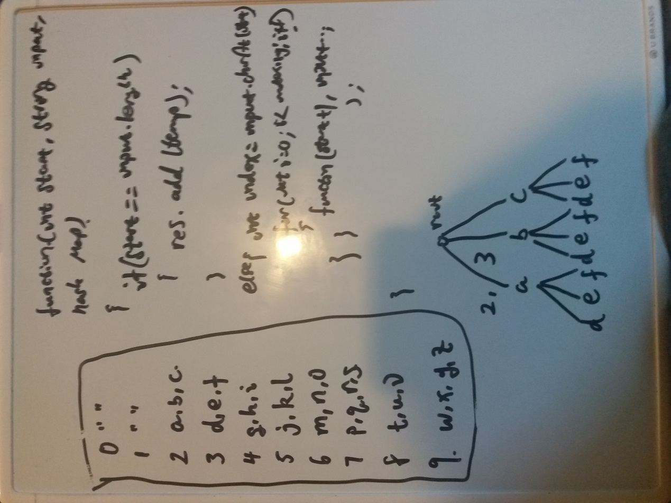

public class Solution {

public String[][] map={

{""},

{""},

{"a","b","c"},

{"d","e","f"},

{"g","h","i"},

{"j","k","l"},

{"m","n","o"},

{"p","q","r","s"},

{"t","u","v"},

{"w","x","y","z"}

};

public List<String> letterCombinations(String digits) {

List<String> result=new ArrayList<String>();

if(digits==null||digits.length()==0)return result;

String temp="";

getCombination(0,digits,map,temp,result);

return result;

}

public void getCombination(int start,String digits,String[][] map,String temp,List<String> res)

{

if(start==digits.length())

{

res.add(temp);

return;

}

else

{

int index=digits.charAt(start)-'0';

for(int i=0;i<map[index].length;i++)

{

getCombination(start+1,digits,map,temp+map[index][i],res);

}

}

}

}

Leetcode 46 permutations:

回溯的方法，代码如下:

public class Solution {

public List<List<Integer>> permute(int[] nums) {

List<Integer> temp=new ArrayList<Integer>();

List<List<Integer>> result=new ArrayList<List<Integer>>();

if(nums==null || nums.length==0)return result;

getCombination(nums,temp,result);

return result;

}

public void getCombination(int[] nums,List<Integer> temp,List<List<Integer>> result)

{

if(temp.size()==nums.length)

{

result.add(new ArrayList<Integer>(temp));

return;

}

for(int i=0;i<nums.length;i++)

{

if(temp.contains(nums[i])==true)

{

continue;

}

temp.add(nums[i]);

getCombination(nums,temp,result);

temp.remove(temp.size()-1);

}

}

}

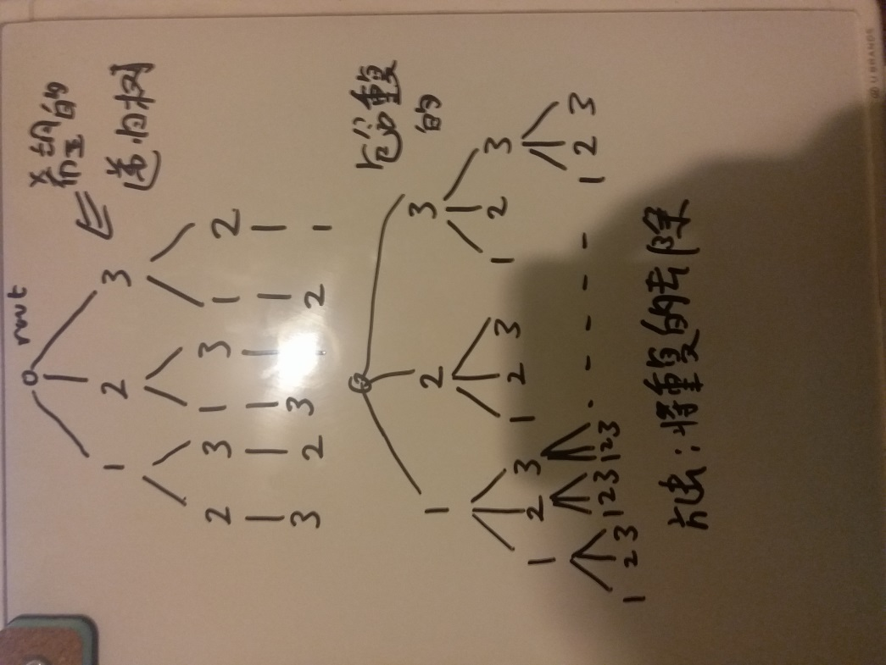

**6.18题目**

**Leetcode 147 insertion sort list**

插入排序:

插入排序的思路如下:

26 35 59 68 | 40 50

I,j

例如当i遍历到 40的时候，在I 之前的有序，从I 开始向前寻找插入位置

For(int i=1;i<len;i++)

{

tempData=Array[i];

int j=I;

while(j>0 && Array[j-1]>tempData)

{

Array[j]=Array[j-1];

j--;

}

Array[j]=tempData;

}

换成链表:

初步的想法:

public class Solution {

public ListNode insertionSortList(ListNode head) {

if(head==null || head.next==null)return head;

else

{

ListNode p=head;

ListNode q=head.next;

while(q!=null)

{

int tempData=q.data;

p=head;

while(p.data<q.data && p!=q)

{

p=p.next;

}

}

}

}

}

**Leetcode 90 SubSets II**

同样是采用回溯的方法进行考察:首先肯定包含空集。采用hashset进行考察，并且在最后将hashset转成List<List<Integer>>即可.

public class Solution {

public List<List<Integer>> subsetsWithDup(int[] nums) {

List<Integer> temp=new ArrayList<Integer>();

Set<List<Integer>> result=new HashSet<List<Integer>>();

if(nums==null || nums.length==0)

{

result.add(temp);

return new ArrayList(result);

}

Arrays.sort(nums);

result.add(temp);

getSubSets(temp,result,0,nums);

return new ArrayList(result);

}

public void getSubSets(List<Integer> temp,Set<List<Integer>> result,int start,int[] nums)

{

if(start==nums.length)

{

return;

}

for(int i=start;i<nums.length;i++)

{

temp.add(nums[i]);

result.add(new ArrayList<Integer>(temp));

getSubSets(temp,result,i+1,nums);

temp.remove(temp.size()-1);

}

}

}

要记住的是需要首先对nums进行排序,例如[4,4,4,1,4]产生的子集会产生[4,4,4,1]和[4,4,1,4]所以数组经过排序不会产生这种问题,记住凡是数组问题有时候先要进行排序

**Leetcode 401 Binary Watch**

代码如下:

public class Solution {

private int[] top={1,2,4,8};

private int[] bottom={1,2,4,8,16,32};

private List<String> result=new ArrayList<String>();

public List<String> readBinaryWatch(int num) {

for(int i=0;i<=num;i++)

{

List<Integer> hourSet=new ArrayList<Integer>();

List<Integer> minuteSet=new ArrayList<Integer>();

GetCombination(0,top,hourSet,0,0,i);

GetCombination(0,bottom,minuteSet,0,0,num-i);

for(int hour:hourSet)

{

if(hour>=12)continue;

for(int minute:minuteSet)

{

if(minute>=60)continue;

if(minute<10)

{

result.add(hour+":0"+minute);

}

else

{

result.add(hour+":"+minute);

}

}

}

}

return result;

}

private void GetCombination(int start,int[] input,List<Integer> set,int curSum,int curLevel,int level)

{

if(curLevel>=level)

{

set.add(curSum);

return;

}

for(int i=start;i<input.length;i++)

{

GetCombination(i+1,input,set,curSum+input[i],curLevel+1,level);

}

}

}

**Leetcode 216 Combination Sum III**

这个题目的输入参数为k,n那么k相当于递归进行操作的深度，而n相当于递归返回的条件，这类回溯问题方法一致，代码如下:

public class Solution {

public List<List<Integer>> combinationSum3(int k, int n) {

List<List<Integer>> result=new ArrayList<List<Integer>>();

List<Integer> temp=new ArrayList<Integer>();

getCombination(result,temp,0,n,k,1);

return result;

}

public void getCombination(List<List<Integer>> result,List<Integer> temp,int curSum,int n,int k,int start)

{

if(temp.size()==k)

{

if(curSum==n)

{

result.add(new ArrayList<Integer>(temp));

return;

}

else

{

return;

}

}

for(int i=start;i<=9;i++)

{

temp.add(i);

getCombination(result,temp,curSum+i,n,k,i+1);

temp.remove(temp.size()-1);

}

}

}

改进方法是：需要剪除一些分支:例如考虑当前temp的大小，当所在index大于最后一个元素下标-k时，直接结束.

**Leetcode 561 Array Partition I**

数组问题，首先进行排序，然后采用贪心的思路进行结果的累加

public class Solution {

public int arrayPairSum(int[] nums) {

int result=0;

Arrays.sort(nums);

for(int i=0;i<nums.length;i+=2)

{

result+=nums[i];

}

return result;

}

}

**Leetcode 606 construct string from binary tree**

对于root为根的节点，当root为空的时候, return “”;

反之当root 不为空的时候考虑:

Root.left root.right

空 空

空 不空

不空 空

不空 不空

我们用 0 代表空 1代表不空

则实际上分成4种情况 00 , 01 , 10, 11

得到的代码如下:

/**

* Definition for a binary tree node.

* public class TreeNode {

* int val;

* TreeNode left;

* TreeNode right;

* TreeNode(int x) { val = x; }

* }

*/

public class Solution {

public String tree2str(TreeNode t) {

if(t==null) return "";

else

{

if(t.left==null && t.right==null)

return t.val+"";

else if(t.left!=null && t.right !=null)

return t.val+"("+tree2str(t.left)+")"+"("+tree2str(t.right)+")";

else if(t.left==null && t.right!=null)

return t.val+"()("+tree2str(t.right)+")";

else if(t.left!=null && t.right==null)

return t.val+"("+tree2str(t.left)+")";

return "";

}

}

}

6.19题目

**Leetcode 105 Construct Binary Tree from PreOrder and InOrder Traversal**

代码展示如下:

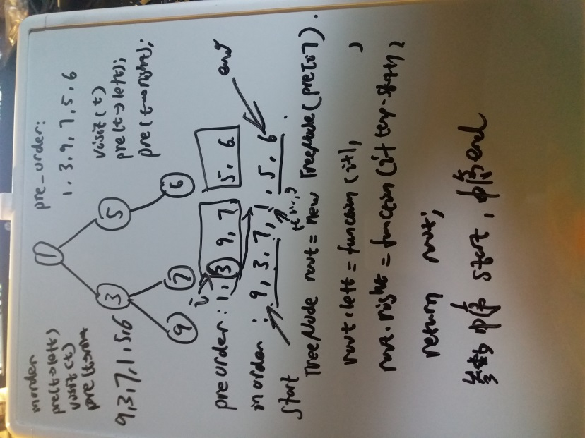

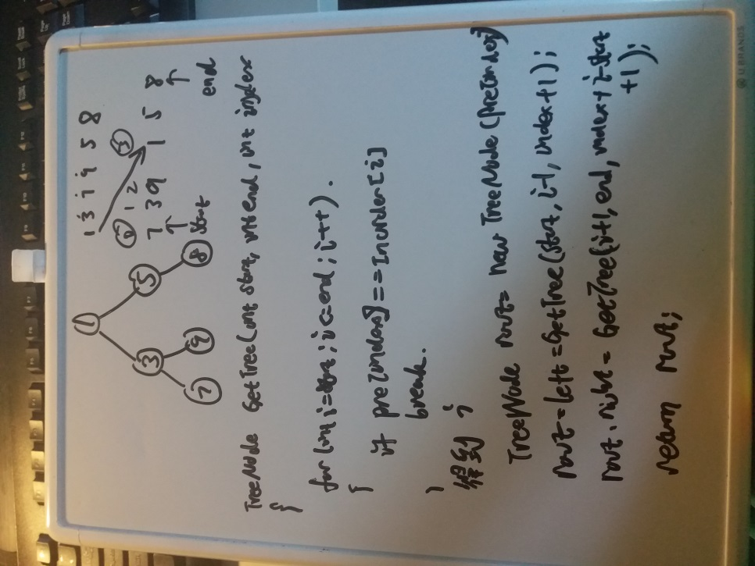

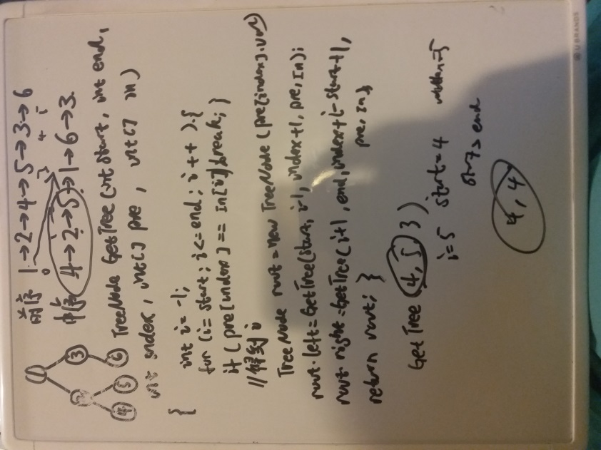

/**

* Definition for a binary tree node.

* public class TreeNode {

* int val;

* TreeNode left;

* TreeNode right;

* TreeNode(int x) { val = x; }

* }

*/

public class Solution {

public TreeNode buildTree(int[] preorder, int[] inorder) {

if(preorder==null || inorder == null ||preorder.length==0 || inorder.length==0)return null;

return getTree(0,inorder.length-1,0,preorder,inorder);

}

public TreeNode getTree(int start,int end,int index,int[] pre,int[] In)

{

if(start>end)return null;

else

{

int i=-1;

for(i=start;i<=end;i++)

{

if(pre[index]==In[i])break;

}

TreeNode root=new TreeNode(pre[index]);

root.left=getTree(start,i-1,index+1,pre,In);

root.right=getTree(i+1,end,index+i-start+1,pre,In);

return root;

}

}

}

**Leetcode 508 most frequent subtree sum**

代码如下:

/**

* Definition for a binary tree node.

* public class TreeNode {

* int val;

* TreeNode left;

* TreeNode right;

* TreeNode(int x) { val = x; }

* }

*/

public class Solution {

public int[] findFrequentTreeSum(TreeNode root) {

Map<Integer,Integer> mapSet=new HashMap<Integer,Integer>();

GetSum(root,mapSet);

List<Integer> result=new ArrayList<Integer>();

Set<Integer> temp=mapSet.keySet();

int max=0;

for(Integer item:temp)

{

if(mapSet.get(item)>=max)

}

}

public int GetSum(TreeNode root,Map<Integer,Integer> myMap)

{

if(root==null)return 0;

else

{

int value=root.val+GetSum(root.left,myMap)+GetSum(root.right,myMap);

if(myMap.containsKey(value)==false)

{

myMap.put(value,1);

}

else

{

myMap.put(value,myMap.get(value)+1);

}

return value;

}

}

}

对于红色部分代码，想找到最大的那个，发现遇到了困难，这时候想到用一个全局max保存.更改以后的代码:

/**

* Definition for a binary tree node.

* public class TreeNode {

* int val;

* TreeNode left;

* TreeNode right;

* TreeNode(int x) { val = x; }

* }

*/

public class Solution {

int max=Integer.MIN_VALUE;

public int[] findFrequentTreeSum(TreeNode root) {

Map<Integer,Integer> map=new HashMap<Integer,Integer>();

GetSum(root,map);

List<Integer> res = new LinkedList<>();

Set<Integer> myset=map.keySet();

for(Integer item:myset)

{

if(map.get(item)==max)

{

res.add(item);

}

}

int size=res.size();

int[] Arr=new int[size];

for(int i=0;i<size;i++)

{

Arr[i]=res.get(i);

}

return Arr;

}

public int GetSum(TreeNode root,Map<Integer,Integer> myMap)

{

if(root==null)return 0;

else

{

int value=root.val+GetSum(root.left,myMap)+GetSum(root.right,myMap);

if(myMap.containsKey(value)==false)

{

myMap.put(value,1);

}

else

{

myMap.put(value,myMap.get(value)+1);

}

max=Math.max(max,myMap.get(value));

System.out.println(max);

return value;

}

}

}

**Leetcode 513 Find Bottom Left Tree Value**

同样，套用level traverse的方法和模板，把result保存下来，最后返回即可,代码如下:

/**

* Definition for a binary tree node.

* public class TreeNode {

* int val;

* TreeNode left;

* TreeNode right;

* TreeNode(int x) { val = x; }

* }

*/

public class Solution {

public int findBottomLeftValue(TreeNode root) {

Queue<TreeNode> myqueue=new LinkedList<TreeNode>();

List<Integer> result=new ArrayList<Integer>();

int res=-1;

myqueue.offer(root);

while(myqueue.isEmpty()==false)

{

int size=myqueue.size();

res=myqueue.peek().val;

for(int i=0;i<size;i++)

{

if(myqueue.peek().left!=null)

{

myqueue.offer(myqueue.peek().left);

}

if(myqueue.peek().right!=null)

{

myqueue.offer(myqueue.peek().right);

}

myqueue.poll();

}

}

return res;

}

}

6.20 leetcode 题目

**Leetcode 394 Decode String**

超时解决方案:

public class Solution {

public String decodeString(String s) {

if(s==null || s.length()==0)return null;

else

{

String result="";

DFS(s,result,0);

return result;

}

}

public void DFS(String input,String result,int start)

{

while(start<input.length())

{

int sum=0;

while(input.charAt(start)<='9'&&input.charAt(start)>='0')

{

if(start<input.length())

{

sum=sum*10+input.charAt(start)-'0';

}

start++;

}

if(input.charAt(start)=='[')

{

for(int i=0;i<sum;i++)

{

DFS(input,result,start+1);

}

}

else if(input.charAt(start)==']')

{

return;

}

else

{

result+=input.charAt(start);

start++;

}

}

return;

}

}

改进方法，改用一个全局变量进行操作，设定为start=0在类中:

public class Solution {

private int start=0;

public String decodeString(String s) {

char[] input=s.toCharArray();

return DFS(input);

}

public String DFS(char[] input)

{

String result="";

while(start<input.length&&input[start]!=']')

{

if(isDigit(input[start])==false)

{

result+=input[start];

start++;

}

else

{

int res=0;

while(start<input.length && isDigit(input[start])==true)

{

res=res*10+input[start]-'0';

start++;

}

start++;//跳过[

String t=DFS(input);

start++;//跳过]

int i=0;

while(i<res)

{

result+=t;

i++;

}

}

}

return result;

}

public boolean isDigit(char a)

{

if(a>='0' && a<='9')return true;

else return false;

}

}

**Leetcode 79 word search:**

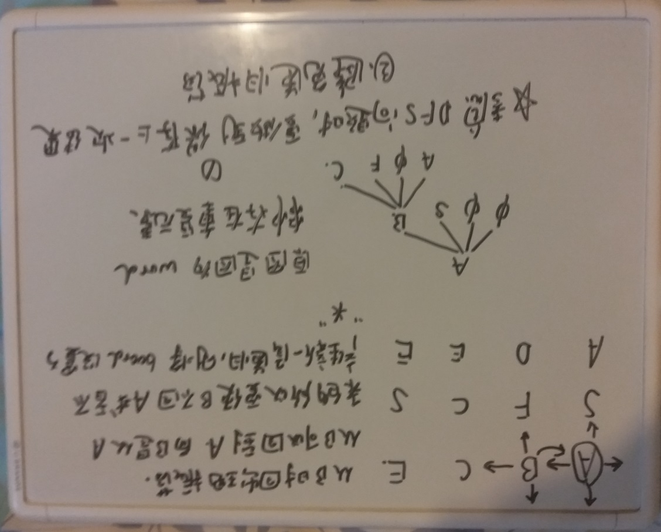

public class Solution {

public int[][] dir={{-1,0},{1,0},{0,-1},{0,1}};

public boolean exist(char[][] board, String word) {

if(board==null||board.length==0||board[0].length==0)return false;

else

{

char[] tempstr=word.toCharArray();

for(int i=0;i<board.length;i++)

for(int j=0;j<board[0].length;j++)

{

if(DFS(0,tempstr,board,i,j)==true)

{

return true;

}

}

return false;

}

}

public boolean DFS(int start,char[] word,char[][] board,int row,int col)

{

if(start>=word.length)return true;

if(row<0||row>=board.length||col<0||col>=board[0].length)return false;

if(word[start]!=board[row][col])

{

return false;

}

else

{

//当board[row][col]和word[start]相等的时候

boolean res=false;

char CurCh=board[row][col];

board[row][col]='*';

for(int i=0;i<4;i++)

{

int x=row-dir[i][0];

int y=col-dir[i][1];

res=DFS(start+1,word,board,x,y);

if(res==true)return true;

}

board[row][col]=CurCh;

return res;

}

}

}

**Leetcode 255 verify preorder sequence in Binary Search Tree**

错误解法1:出错原因是没有对非正确序列的条件进行判断，而是单纯认为index==-1的时候就是错误的而直接返回了false,反例就是[1,3,2]对于遍历到2时,index毫无疑问等于-1,而这时候实际上时正确的。

另一个出错的原因是对于特例[2,3,1]来说在分界点后边存在着小于pivot的元素，因此**这道题目中判断时候是合理BST的关键在于能否找到在分界点之后小于pivot的元素，如果找到了，那么这时候才返回false.**

**错误代码如下:**

public class Solution {

public boolean verifyPreorder(int[] preorder) {

if(preorder==null || preorder.length==0)return true;

else

if(preorder.length==1||preorder.length==2) return true;

else

{

return DFS(preorder,0,preorder.length-1);

}

}

public boolean DFS(int[] preorder,int start,int end)

{

if(start>=end)return true;

int rootValue=preorder[start];

int index=-1;

for(int i=start+1;i<=end;i++)

{

if(preorder[i]<preorder[start])continue;

else

{

index=i;

break;

}

}

if(index==-1)return false;

boolean left=DFS(preorder,start+1,index-1);

boolean right=DFS(preorder,index,end);

return left&right;

}

}

那么下边我们就考虑当index==-1时候是什么情况。这种情况，说明从start往后所有元素都小于第一个元素，也就是说：都是pivot的左子树，这时候要想判断是不是则只需要对左子树部分进行判断即可,正确解法如下:

public class Solution {

public boolean verifyPreorder(int[] preorder) {

if(preorder==null || preorder.length==0)return true;

else

if(preorder.length==1||preorder.length==2) return true;

else

{

return DFS(preorder,0,preorder.length-1);

}

}

public boolean DFS(int[] preorder,int start,int end)

{

if(start>=end)return true;

int rootValue=preorder[start];

int index=-1;

for(int i=start+1;i<=end;i++)

{

if(index==-1 && preorder[start]<preorder[i])index=i;

**if(index!=-1 && preorder[start]>preorder[i])return false;**

}

if(index==-1)return DFS(preorder,start+1,end);

else

{

boolean left=DFS(preorder,start+1,index-1);

boolean right=DFS(preorder,index,end);

return left&right;

}

}

}

注意红色部分为什么要这样判断的原因是:有一部分会小于pivot,但是应该在分界点之前.图片解释如下:

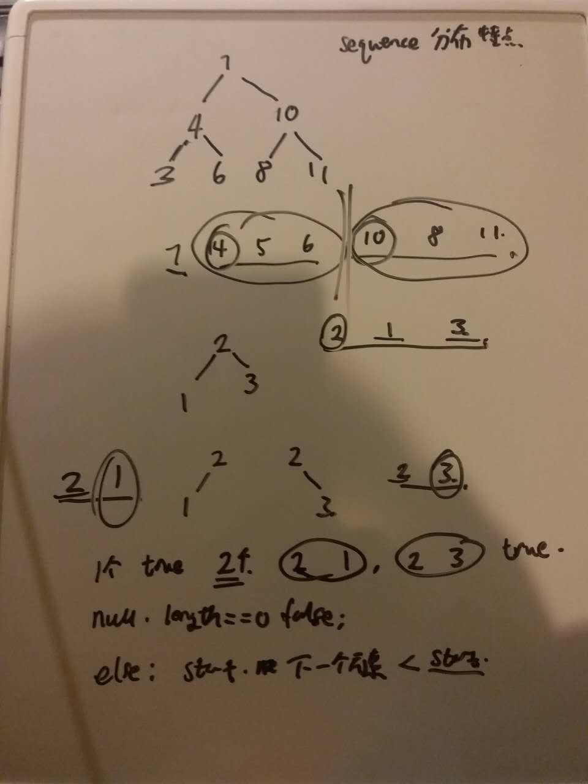

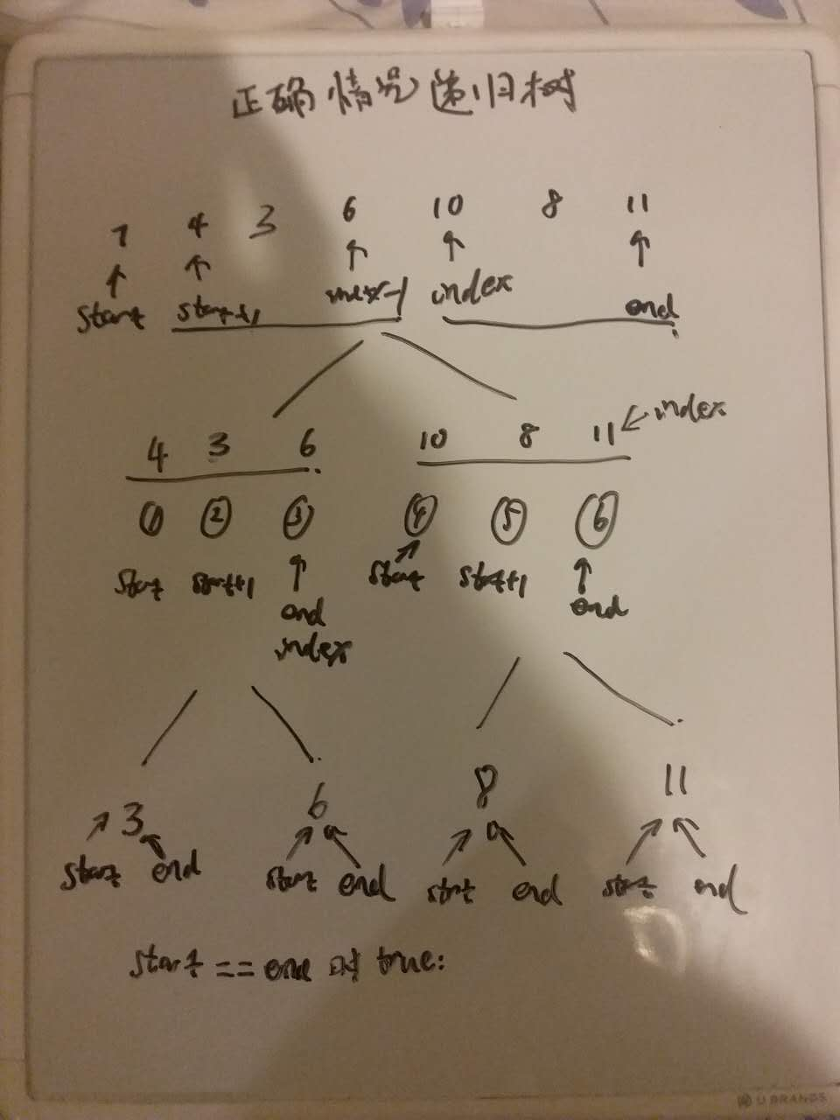

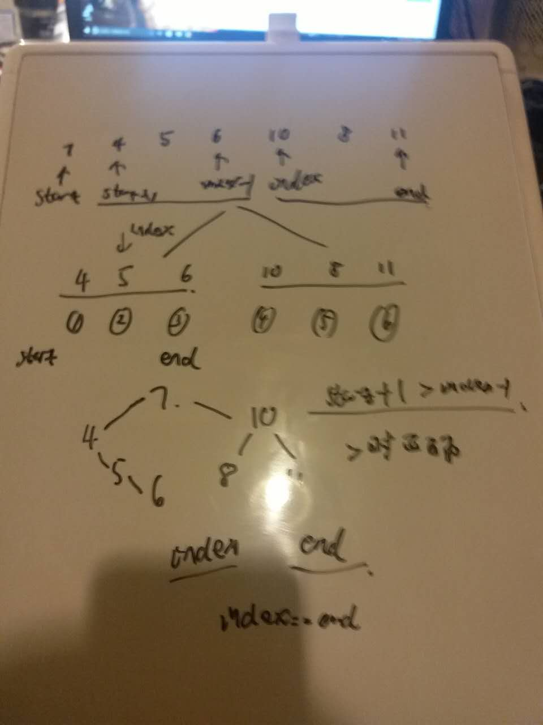

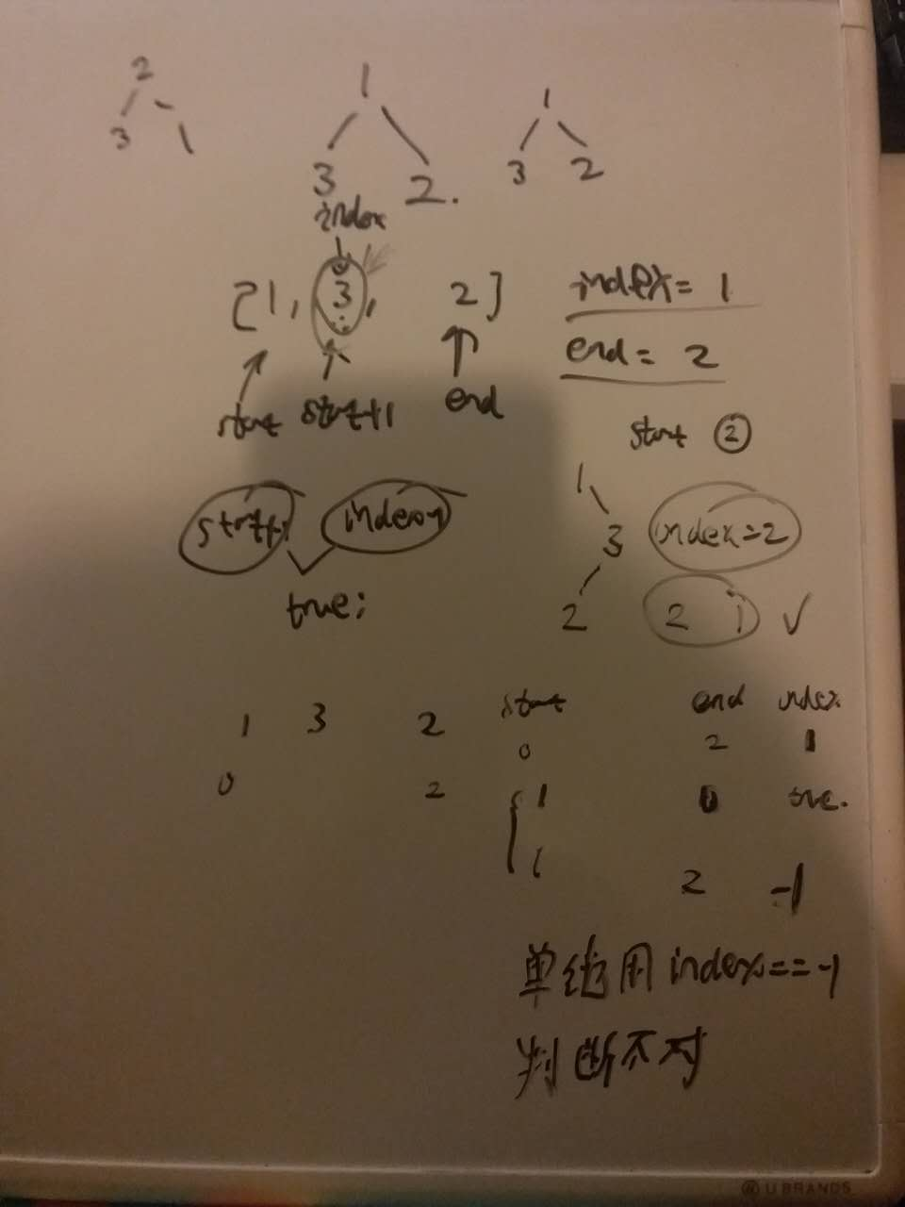

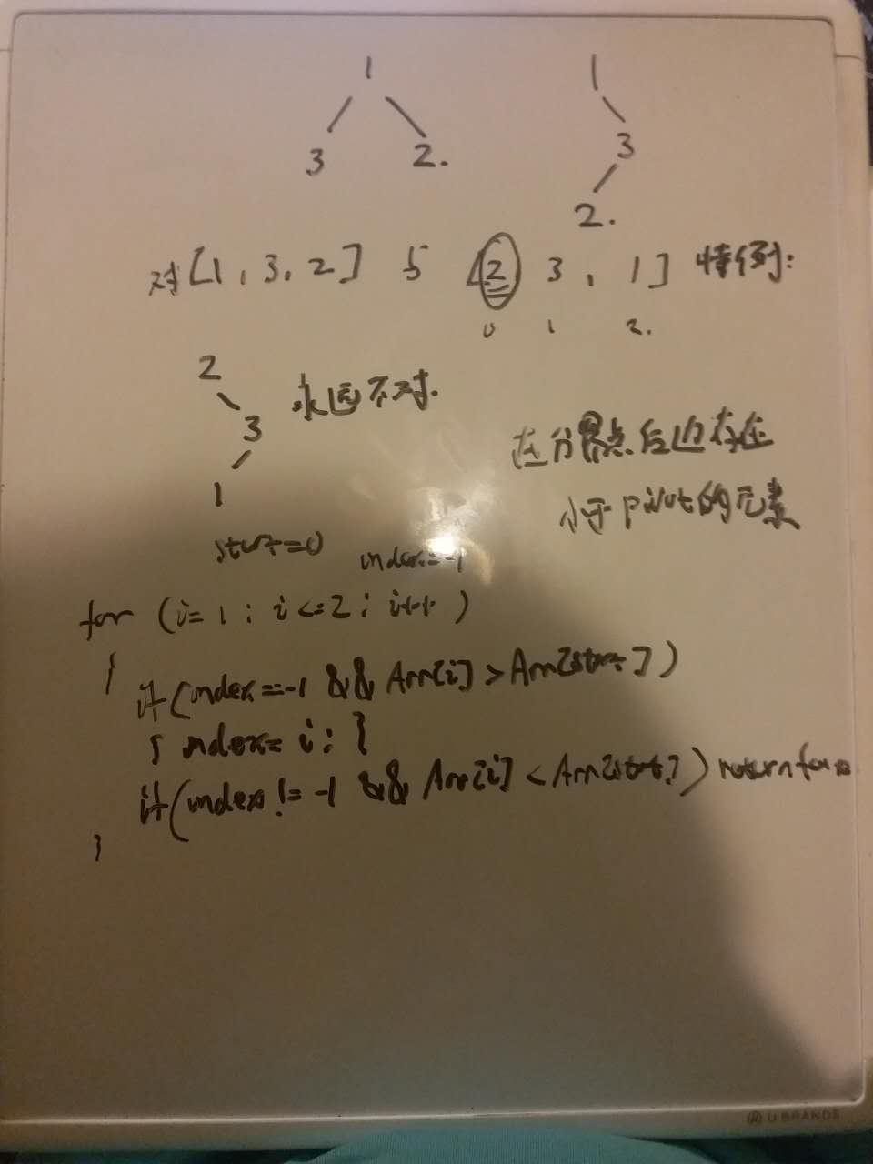

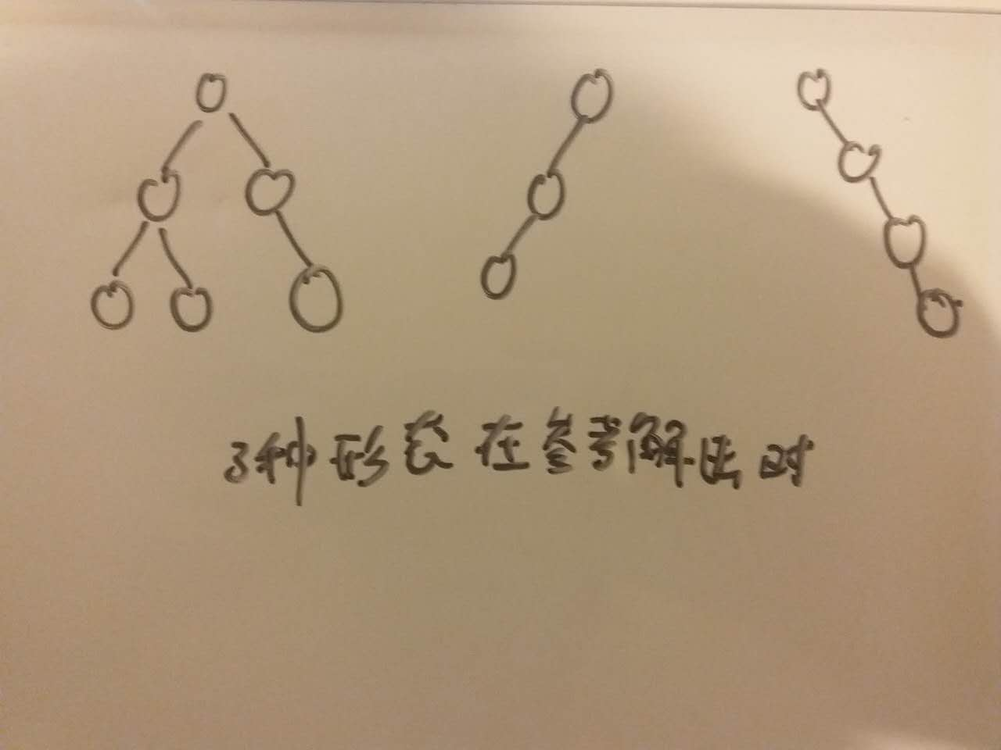

6.21题目总结

**Leetcode 207 course schedule**

public class Solution {

private int numCourses;

public boolean canFinish(int numCourses, int[][] prerequisites) {

this.numCourses=numCourses;

ArrayList[] graph=new ArrayList[numCourses];

//finish the initialization of graph

for(int i=0;i<numCourses;i++)

{

graph[i]=new ArrayList<Integer>();

}

for(int i=0;i<prerequisites.length;i++)

{

int sequence=prerequisites[i][0];

int pre=prerequisites[i][1];

graph[pre].add(sequence);

}

//set the map to store the result of whether it is visited

boolean[] visited=new boolean[numCourses];

for(int i=0;i<numCourses;i++)

{

visited[i]=false;

}

for(int i=0;i<numCourses;i++)

{

if(DFS(visited,graph,i)==false)return false;

}

return true;

}

//visited 保存的是每次遍历时候是否遇到对应i

public boolean DFS(boolean[] visited,ArrayList<Integer>[] graph,int course)

{

if(visited[course]==true)

{

return false;

}

visited[course]=true;

for(int i=0;i<graph[course].size();i++)

{

if(DFS(visited,graph,graph[course].get(i))==false)return false;

}

visited[course]=false;

return true;

}

}

**一般回溯问题总结:**

**对于排列，组合这类问题，一般采用的都是回溯的方法进行解决。而回溯的方法本质其实就是dfs深度遍历的思路**

**把问题拿到手以后，不要写代码，首先应该做的是手动地画出递归树。一般情况下这类问题输入是一个数组。那么我就要考虑我的结果是否和数组的次序有关，例如说我开始的下标是I,那么我的子问题中是否用到了I 之前的+之后的，还是只用到I 之后的? 是否可以通过数组排序的方式把问题转成只用I 之后的呢？ 如果可以，那么进行排序，如果不可以，那么利用visit数组保存当前状态访问情况和下一个状态访问情况的记录，而对于visit数组来说，还是要画出递归树进行判断何时我的visit需要改变，对于同级递归来说，当前I 应该在下一个元素的子问题中是可用的。因此是否考虑恢复visit[i] .**

**还有需要注意的是，对于数组中存在重复元素的时候，一定要考虑到递归的过程中，是不是会出现重复结果的可能，应该如何避免发生。**

**总的来说，画好递归树以及考虑枝剪条件，很重要**

**Leetcode 538 convert BST to Greater Tree**

如果是选择比那个当前值小的进行求和，则采用中序遍历left,right次序，反之right,left

/**

* Definition for a binary tree node.

* public class TreeNode {

* int val;

* TreeNode left;

* TreeNode right;

* TreeNode(int x) { val = x; }

* }

*/

public class Solution {

private int sum=0;

public TreeNode convertBST(TreeNode root) {

GetSum(root);

return root;

}

public void GetSum(TreeNode root)

{

if(root==null)return;

else

{

GetSum(root.right);

sum+=root.val;

root.val=sum;

GetSum(root.left);

}

}

}

**Leetcode 617 Merge Two Binary Trees:**

将root1,root2的情况分成以下4种:  
空 空

空 不空

不空 空

不空 不空

代码如下:

/**

* Definition for a binary tree node.

* public class TreeNode {

* int val;

* TreeNode left;

* TreeNode right;

* TreeNode(int x) { val = x; }

* }

*/

public class Solution {

public TreeNode mergeTrees(TreeNode t1, TreeNode t2) {

if(t1==null&&t2==null)

{

return null;

}

if(t1!=null&&t2!=null)

{

TreeNode root=new TreeNode(t1.val+t2.val);

root.left=mergeTrees(t1.left,t2.left);

root.right=mergeTrees(t1.right,t2.right);

return root;

}

if(t1!=null&&t2==null)

{

TreeNode root=new TreeNode(t1.val);

root.left=mergeTrees(t1.left,null);

root.right=mergeTrees(t1.right,null);

return root;

}

if(t1==null&&t2!=null)

{

TreeNode root=new TreeNode(t2.val);

root.left=mergeTrees(null,t2.left);

root.right=mergeTrees(null,t2.right);

return root;

}

return null;

}

}

6.22题目

**Leetcode 582 kill process**

超时方案:

public class Solution {

public List<Integer> killProcess(List<Integer> pid, List<Integer> ppid, int kill) {

Queue<Integer> pqueue=new LinkedList<Integer>();

List<Integer> result=new ArrayList<Integer>();

for(int i=0;i<pid.size();i++)

{

if(kill==pid.get(i))

{

pqueue.offer(i);

}

}

//pqueue中保存对应要kill的进程的index

while(pqueue.isEmpty()==false)

{

int size=pqueue.size();

for(int i=0;i<size;i++)

{

int index=pqueue.peek();

for(int j=0;j<ppid.size();j++)

{

if(ppid.get(j)==pid.get(index))

{

pqueue.offer(j);

}

}

result.add(pid.get(index));

pqueue.poll();

}

}

return result;

}

}

运行时间是O (n^3)，没有对进程信息表进行优化处理

改进方案：（正确解法）

public class Solution {

public List<Integer> killProcess(List<Integer> pid, List<Integer> ppid, int kill) {

Queue<Integer> pqueue=new LinkedList<Integer>();

List<Integer> result=new ArrayList<Integer>();

//完成构造map

Map<Integer,List<Integer>> pmap=new HashMap<Integer,List<Integer>>();

for(int i=0;i<ppid.size();i++)

{

if(pmap.containsKey(ppid.get(i))==false)

{

List<Integer> temp=new ArrayList<Integer>();

temp.add(pid.get(i));

pmap.put(ppid.get(i), temp);

}

else

{

pmap.get(ppid.get(i)).add(pid.get(i));

}

}

pqueue.offer(kill);

while(pqueue.isEmpty()==false)

{

int size=pqueue.size();

for(int times=1;times<=size;times++)

{

int process=pqueue.peek();

result.add(process);

if(pmap.containsKey(process))

{

for(int child:pmap.get(process))

{

pqueue.offer(child);

}

}

pqueue.poll();

}

}

return result;

}

}

实际上这种解法是用空间换时间的解法，原先我需要遍历整个ppid数组查找对应的子进程，额外会消耗o(n)时间，现在我用o(n)的空间换取了o(n)的时间。因为对于hash来说查找时间是o(1).

**Leetcode 572 SubTree of Another tree**

错误解法1：错误出现位置(1,1)和1原因是出现了重复元素:

/**

* Definition for a binary tree node.

* public class TreeNode {

* int val;

* TreeNode left;

* TreeNode right;

* TreeNode(int x) { val = x; }

* }

*/

public class Solution {

public boolean isSubtree(TreeNode s, TreeNode t) {

return isSub(s,t);

}

public boolean isSub(TreeNode s,TreeNode t)

{

if(s!=null&&t!=null)

{

if(s.val==t.val)

{

return isSub(s.left,t.left)&&isSub(s.right,t.right);

}

else

{

return isSub(s.left,t)||isSub(s.right,t);

}

}

else if(t==null&&s==null)

{

return true;

}

else

{

return false;

}

}

}

**Leetcode 563 Binary Tree tilt**

拿到这道题，需要注意的一点是，这道题不是在求根节点的tilt，而是整个树的tilt.那么我需要保存每个节点的tilt,首先我想到的是公式:

节点t的tilt=t->left的总和-t->right的总和 的绝对值。千万不要迷惑，这里有个陷阱就是我将函数定义为求tilt的，这样写容易造成t的tilt=t->left的tilt-t->right的tilt.

那么既然是求总和，问题就变成了求节点t所组成的树的总和。有很多种求法实际上，先序，中序，后序都可以进行求和。而这里我采用了后序。因为我在求和的过程种需要记录左subtree的和 与 右subtree的和。得到的结果用左-右的绝对值，保存在tiltlist中，最后就是想要的结果。等于说我是在用求sum的方法来间接得到tilt，这是一个问题的转化实际上，代码如下

/**

* Definition for a binary tree node.

* public class TreeNode {

* int val;

* TreeNode left;

* TreeNode right;

* TreeNode(int x) { val = x; }

* }

*/

public class Solution {

List<Integer> tiltlist=new ArrayList<Integer>();

public int findTilt(TreeNode root) {

sumOfTree(root);

int sum=0;

for(int item:tiltlist)

{

sum+=item;

}

return sum;

}

//求包括t在内整棵树的和，并且向tiltlist种添加元素

public int sumOfTree(TreeNode t)

{

if(t==null)

{

return 0;

}

else

{

int left=sumOfTree(t.left);

int right=sumOfTree(t.right);

tiltlist.add(Math.abs(left-right));

return t.val+left+right;

}

}

}

**这道题进行优化的时候，可以空间上优化成O(1)，设置一个全局变量sum=0,然后直接sum+=tilt就可以了，而不用非得用个list来保存**

6.23题目:

**Leetcode 439 Ternary Expression Parser:**

初步想法：只用一个变量start进行标明的时候：

public class Solution {

public String parseTernary(String expression) {

char[] input=expression.toCharArray();

return parse(input,0);

}

public String parse(char[]input,int start)

{

if(input[start]>='0'&&input[start]<='9')

{

return input[start]+"";

}

if(input[start]=='T')

{

if(start+1<input.length&&input[start+1]=='?')

{

return parse(input,start+2);

}

return "T";

}

if(input[start]=='F')

{

return "F";

}

return null;

}

}

问题在于：如果是T的时候还好说，关键是F的时候，表达式在什么位置选择什么，不清晰.因此，想到是否可以用end变量加以限定呢?那么你需要注意的一点是’?’ 和 ‘:’是相互匹配的，与一个’?’相邻最近的’:’就是表达式的分界点，这样的话，根据这个规律，你就可以明白怎么界定

Int i=start,count=0

For(;i<=end;i++)

{

If(input[i]==”?”)

{

Count++;

}

Else if(input[i]==’:’)

{

Count--;

If(count==0)

Break;

}

}

这时候得到的i就是分界点,也就是那个’:’

public class Solution {

public String parseTernary(String expression) {

char[] input=expression.toCharArray();

return parse(input,0,input.length-1);

}

public String parse(char[]input,int start,int end)

{

if(start==end)

{

return input[start]+"";

}

int i=start;

int count=0;

for(i=start;i<=end;i++)

{

if(input[i]=='?')

{

count++;

}

else if(input[i]==':')

{

count--;

if(count==0)

{

break;

}

}

}

if(input[start]=='T')

{

return parse(input,start+2,i-1);

}

else if(input[start]=='F')

{

return parse(input,i+1,end);

}

return null;

}

}

**Leetcode 77 Combinations:**

题目思路就是常规递归思路

public class Solution {

public List<List<Integer>> combine(int n, int k) {

if(n<k)return null;

List<Integer> templist=new ArrayList<Integer>();

List<List<Integer>> result=new ArrayList<List<Integer>>();

GenerateCombines(1,n,k,templist,result);

return result;

}

public void GenerateCombines(int start,int n,int k,List<Integer> templist,List<List<Integer>> result)

{

if(templist.size()==k)

{

result.add(new ArrayList<Integer>(templist));

return;

}

if(start>n)

{

return;

}

else

{

for(int i=start;i<=n;i++)

{

templist.add(i);

GenerateCombines(i+1,n,k,templist,result);

templist.remove(templist.size()-1);

}

return;

}

}

}

**Leetcode 129 Sum Root to Leaf Numbers:**

方法如下：采用一个变量进行累加:

/**

* Definition for a binary tree node.

* public class TreeNode {

* int val;

* TreeNode left;

* TreeNode right;

* TreeNode(int x) { val = x; }

* }

*/

public class Solution {

private int result=0;

public int sumNumbers(TreeNode root) {

int sum=0;

FindPath(root,sum);

return result;

}

public void FindPath(TreeNode root,int sum)

{

if(root==null)

{

return;

}

else

{

if(root.left==null && root.right==null)

{

sum=sum*10+root.val;

result+=sum;

return;

}

FindPath(root.left,sum*10+root.val);

FindPath(root.right,sum*10+root.val);

return;

}

}

}

**Leetcode 323 Number of Connected Components in an Undirected Graph**

错误答案1:出现问题的地方:顶点数量为3，边集为{[1,0],[2,0]}的时候，按照自己的解法输出的数量为2.需要注意产生环的情况，需要注意独立点的情况。分析一下错误的原因，发现可能在于图结构的构造上出现了问题，导致了这种情况，按照我的想法，图完全根据边集进行构造，这样的结果是没有把握住整个图的关系，要知道graph=顶点+边，你只按照边集进行构造的话，少去了一些顶点的信息。因而你只能通过修改最后并差集的元素进行改正，这样做麻烦且在错误点出错，先保留错误代码如下:

public class Solution {

Map<Integer,List<Integer>> graph=null;

int[] connection=null;

boolean[] visited=null;

public int countComponents(int n, int[][] edges) {

//初始化visited数组

visited=new boolean[n];

for(int i=0;i<n;i++)

{

visited[i]=false;

}

//初始化联通分量数组

connection=new int[n];

for(int i=0;i<n;i++)

{

connection[i]=-1;

}

//初始化图

graph=new HashMap<Integer,List<Integer>>();

for(int j=0;j<edges.length;j++)

{

int start=edges[j][0];

int end=edges[j][1];

if(graph.containsKey(start)==false)

{

List<Integer> item=new ArrayList<Integer>();

item.add(end);

graph.put(start,item);

}

else

{

graph.get(start).add(end);

}

}

//开始进行图的遍历，查找联通分量

for(Integer node:graph.keySet())

{

if(connection[node]==-1)

{

connection[node]=node;

dfs(node);

}

else continue;

}

//对联通分量数组进行操作

/* for(int i=0;i<connection.length;i++)

{

System.out.println(connection[i]);

}*/

Set<Integer> set=new HashSet<Integer>();

for(int i=0;i<connection.length;i++)

{

if(connection[i]==-1)connection[i]=i;

set.add(connection[i]);

}

return set.size();

}

public void dfs(int node)

{

if(graph.containsKey(node)==true && visited[node]==false)

{

ArrayList<Integer> edgelist=(ArrayList<Integer>)graph.get(node);

visited[node]=true;

for(int i=0;i<edgelist.size();i++)

{

int end=edgelist.get(i);

connection[end]=connection[node];

dfs(end);

}

visited[node]=false;

return;

}

else return;

}

}

改进后的超时方案代码：

public class Solution {

Map<Integer,List<Integer>> graph=null;

int[] connection=null;

boolean[] visited=null;

public int countComponents(int n, int[][] edges) {

//初始化visited数组

visited=new boolean[n];

for(int i=0;i<n;i++)

{

visited[i]=false;

}

//初始化联通分量数组

connection=new int[n];

for(int i=0;i<n;i++)

{

connection[i]=-1;

}

//初始化图

graph=new HashMap<Integer,List<Integer>>();

for(int j=0;j<n;j++)

{

List<Integer> item=new ArrayList<Integer>();

graph.put(j,item);

}

for(int j=0;j<edges.length;j++)

{

int start=edges[j][0];

int end=edges[j][1];

graph.get(start).add(end);

graph.get(end).add(start);

}

//开始进行图的遍历，查找联通分量

for(Integer node:graph.keySet())

{

if(connection[node]==-1)

{

connection[node]=node;

dfs(node);

}

else continue;

}

//对联通分量数组进行操作

Set<Integer> set=new HashSet<Integer>();

for(int i=0;i<connection.length;i++)

{

if(connection[i]==-1)connection[i]=i;

set.add(connection[i]);

}

return set.size();

}

public void dfs(int node)

{

if(graph.get(node).size()!=0 && visited[node]==false)

{

ArrayList<Integer> edgelist=(ArrayList<Integer>)graph.get(node);

visited[node]=true;

for(int i=0;i<edgelist.size();i++)

{

int end=edgelist.get(i);

connection[end]=connection[node];

dfs(end);

}

visited[node]=false;

return;

}

else return;

}

}

**100节点超时原因:初步分析下上面折腾半天出错的原因在于把union find 和dfs的思路完全混淆在了一起，更深层次的关系，还没有探索出来。但是现在可以明确的是，如果要用dfs的思路，那么需要的是visited数组和完整包含图的图结构，而如果你要用union find的时候，则只需要边就成，在看了下别人的解法后，自己给出下边两个解法，分别用dfs和union find 进行解决**

**注意!!!!!!!!两种解法的时间复杂度分析!!!!!!!!**

**正确解法1：使用dfs的思路，相当于对所有节点进行dfs操作，最后可以得到联通分量:**

**public class Solution {**

**Map<Integer,List<Integer>> graph=null;**

**boolean[] visited=null;**

**public int countComponents(int n, int[][] edges) {**

**//初始化visited数组**

**visited=new boolean[n];**

**for(int i=0;i<n;i++)**

**{**

**visited[i]=false;**

**}**

**//初始化图**

**graph=new HashMap<Integer,List<Integer>>();**

**for(int j=0;j<n;j++)**

**{**

**List<Integer> item=new ArrayList<Integer>();**

**graph.put(j,item);**

**}**

**for(int j=0;j<edges.length;j++)**

**{**

**int start=edges[j][0];**

**int end=edges[j][1];**

**graph.get(start).add(end);**

**graph.get(end).add(start);**

**}**

**//开始进行图的遍历，查找联通分量**

**int count=0;**

**for(int i=0;i<n;i++)**

**{**

**if(visited[i]==false)**

**{**

**visited[i]=true;**

**dfs(i);**

**count++;**

**}**

**else continue;**

**}**

**return count;**

**}**

**public void dfs(int node)**

**{**

**ArrayList<Integer> edgelist=(ArrayList<Integer>)graph.get(node);**

**for(int i=0;i<edgelist.size();i++)**

**{**

**int nextnode=edgelist.get(i);**

**if(visited[nextnode]==true)continue;**

**else**

**{**

**visited[nextnode]=true;**

**dfs(nextnode);**

**}**

**}**

**return;**

**}**

**}**

**正确解法2:利用边进行union find操作:**

**这种方法的思路其实清晰而简单，首先要使用一个顶点数组connections[n],这里每个元素下标代表节点，保存的值相当于是和它连接的节点，例如connection[1]=2,表示和节点1连接的是节点而.**

**那么一开始，我完全不知道有几个联通分量，于是我让每个的值都是自身，相当于每个节点自己连自己，相当于一开始有n个联通分量（n是顶点个数）。然后我做的事情就是逐渐缩小联通分量的数目知道最后.最后我统计下数组connection一共多少不同的值，就是有多少联通分量，代码如下:**

**public class Solution {**

**public int[] connections=null;**

**public int countComponents(int n, int[][] edges) {**

**connections=new int[n];**

**//初始化连通分量数组**

**for(int i=0;i<n;i++)**

**{**

**connections[i]=i;**

**}**

**//我为什么遍历边集，因为边集的两端是联通的**

**for(int j=0;j<edges.length;j++)**

**{**

**int node1=edges[j][0];**

**int node2=edges[j][1];**

**//将第1个节点并入第2个**

**union(node1,node2);**

**}**

**Set<Integer> set=new HashSet<Integer>();**

**for(Integer item:connections)**

**{**

**set.add(find(item));**

**}**

**return set.size();**

**}**

**int find(int node)**

**{**

**if(connections[node]==node)**

**{**

**return node;**

**}**

**else**

**{**

**connections[node]=find(connections[node]);**

**return connections[node];**

**}**

**}**

**void union(int node1,int node2)**

**{**

**connections[find(node1)]=find(node2);**

**}**

**}**

两张解释图片:

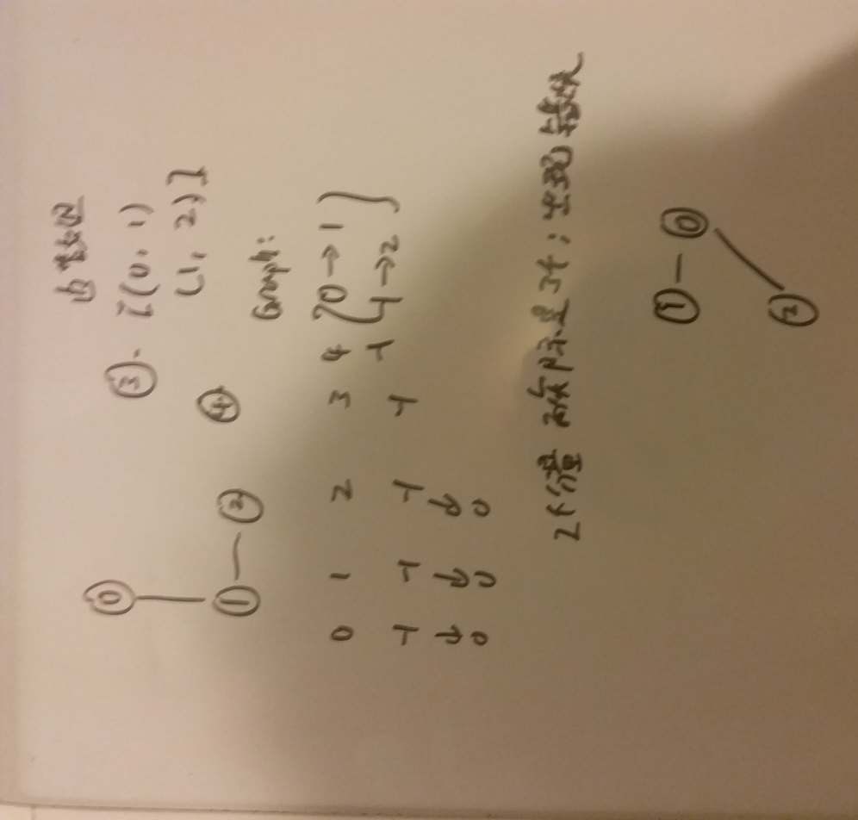

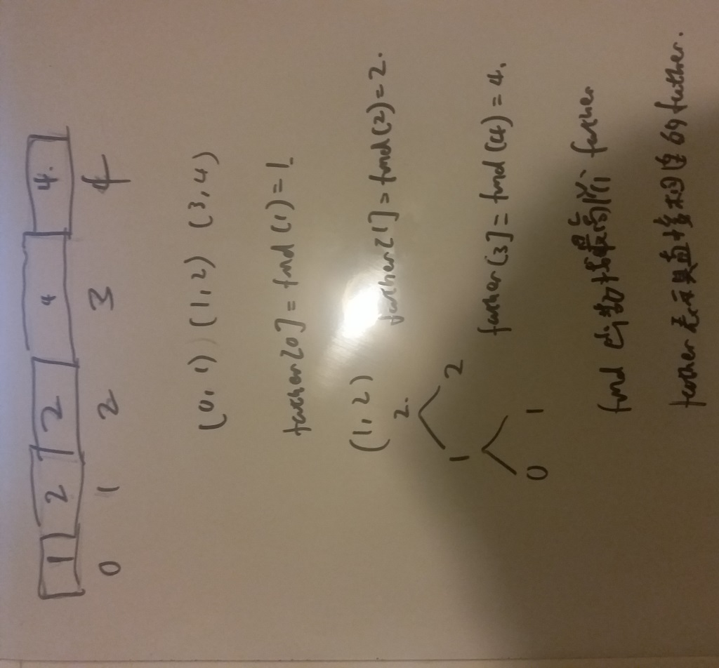

6.24 leetcode 题目:

**Leetcode 106 construct binary from inorder and postorder sequence:**

代码解释以及运行图示如下:

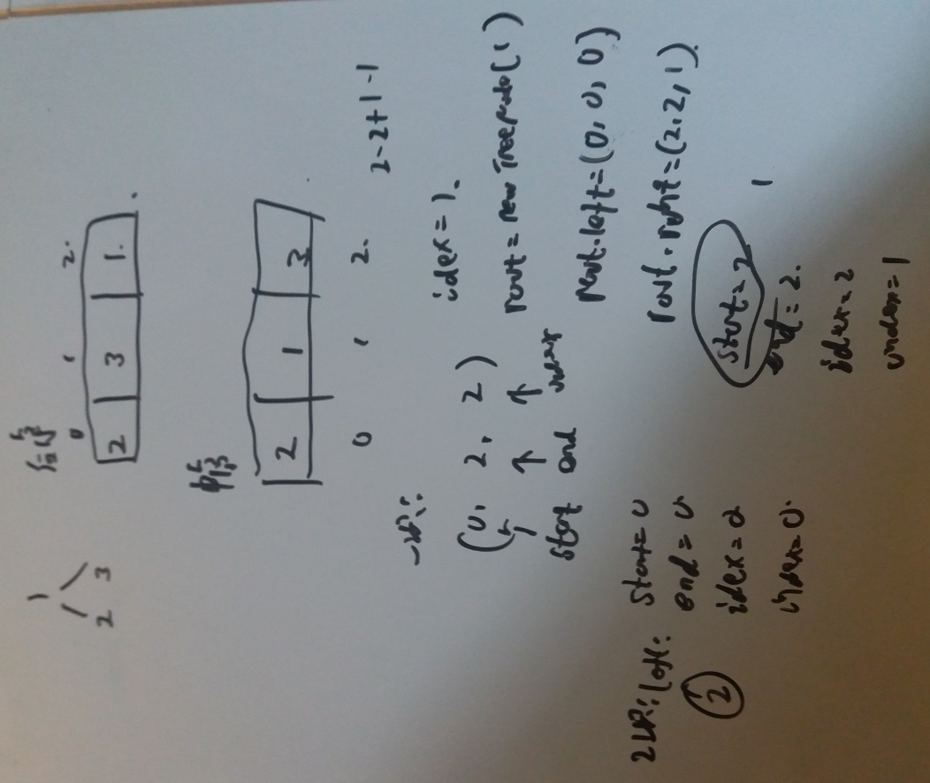

/**

* Definition for a binary tree node.

* public class TreeNode {

* int val;

* TreeNode left;

* TreeNode right;

* TreeNode(int x) { val = x; }

* }

*/

public class Solution {

public TreeNode buildTree(int[] inorder, int[] postorder) {

return ConstructTree(0,inorder.length-1,postorder.length-1,inorder,postorder);

}

public TreeNode ConstructTree(int start,int end,int index,int[] inorder,int[] postorder)

{

if(start>end)return null;

else

{

int NodeValue=postorder[index];

int idex=-1;

for(int i=start;i<=end;i++)

{

if(inorder[i]==NodeValue)

{

idex=i;

break;

}

}

TreeNode root=new TreeNode(NodeValue);

root.left=ConstructTree(start,idex-1,index-end+idex-1,inorder,postorder);

root.right=ConstructTree(idex+1,end,index-1,inorder,postorder);

return root;

}

}

}

相当于这次从后序遍历序列倒着的顺序进行，后序遍历最后一个节点是根节点

**Leetcode 541. Reverse String II**

这个题不多解释，重点在于把握住字符串剩余的长度，对于剩余的长度分成三种情况，第一种小于k,第二种大于等于k且小于2k,第三种大于2k.在一开始的时候根据定义剩余长度就是整个字符串长度，所以start=0,end=arr.length-1.然后根据情况逐渐进行缩小操作。记得在这个过程中把reverse操作提取出来写成一个函数，因为是共有的部分，代码如下:

public class Solution {

public String reverseStr(String s, int k) {

if(s==null || s.length()==0)return null;

else

{

char[] strArray=s.toCharArray();

int start=0,end=strArray.length-1;

for(int i=start;i<=end;)

{

int remain=end-i+1;

if(remain<k)

{

reverse(i,end,strArray);

i+=remain;

}

else if(remain>=k&&remain<2*k)

{

reverse(i,i+k-1,strArray);

i+=remain;

}

else

{

//remain > 2k的情况

reverse(i,i+k-1,strArray);

i+=2*k;

}

}

return String.valueOf(strArray);

}

}

void reverse(int start,int end,char[] strArray)

{

while(start<=end)

{

char temp=strArray[start];

strArray[start]=strArray[end];

strArray[end]=temp;

start++;

end--;

}

}

}

**Leetcode 63 unique paths II**

动态规划的思路，解释如图所示：**需要注意开始位置，结束位置是1的情况，还有边缘边界为1的情况，同时注意在代码规范格式上需要更加间接一些:**

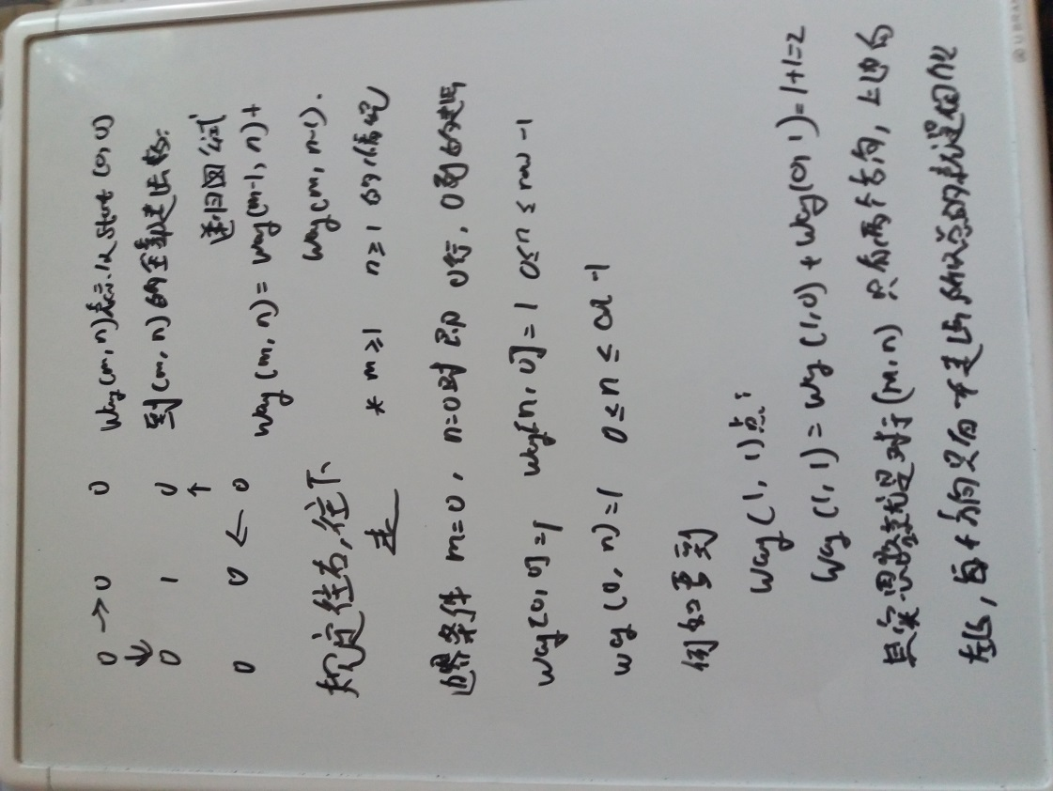

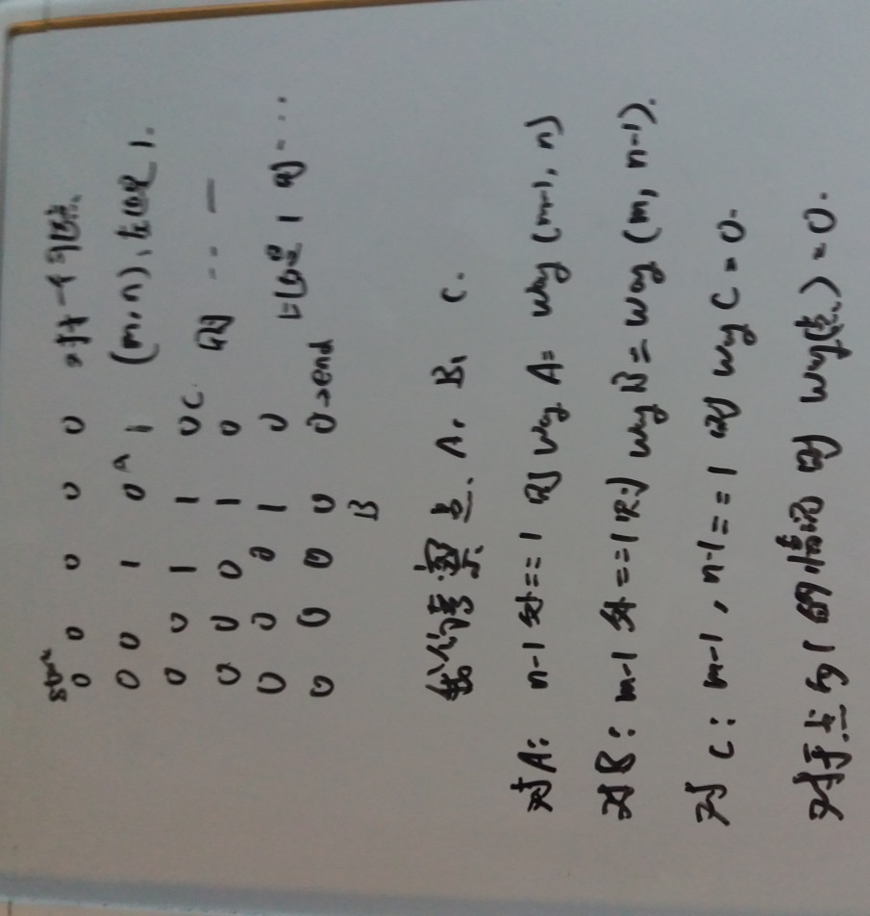

public class Solution {

public int uniquePathsWithObstacles(int[][] obstacleGrid) {

int m=obstacleGrid.length;

int n=obstacleGrid[0].length;

if(obstacleGrid[0][0]==1 || obstacleGrid[m-1][n-1]==1)return 0;

int[][] dp=new int[m][n];

//初始化行

int i=-1;

for(i=0;i<m;i++)

{

if(obstacleGrid[i][0]==0)

{

dp[i][0]=1;

}

else if(obstacleGrid[i][0]==1)

{

dp[i][0]=0;

break;

}

}

if(i<m)

{

for(int start=i;start<m;start++)

{

dp[start][0]=0;

}

}

//初始化列

int j=-1;

for(j=0;j<n;j++)

{

if(obstacleGrid[0][j]==0)

{

dp[0][j]=1;

}

else if(obstacleGrid[0][j]==1)

{

dp[0][j]=0;

break;

}

}

if(j<n)

{

for(int start=j;j<n;j++)

{

dp[0][start]=0;

}

}

//进行dp操作

for(int row=1;row<m;row++)

for(int col=1;col<n;col++)

{

if(obstacleGrid[row][col]==1)

{

dp[row][col]=0;

continue;

}

else

{

//i,j 是0 的时候

if(obstacleGrid[row-1][col]==1 && obstacleGrid[row][col-1]==1)

{

dp[row][col]=0;

}

else if(obstacleGrid[row-1][col]==0&&obstacleGrid[row][col-1]==1)

{

dp[row][col]=dp[row-1][col];

}

else if(obstacleGrid[row-1][col]==1&&obstacleGrid[row][col-1]==0)

{

dp[row][col]=dp[row][col-1];

}

else

{

dp[row][col]=dp[row][col-1]+dp[row-1][col];

}

}

}

return dp[m-1][n-1];

}

}

6.25leetcode 题目:

**Leetcode 261 Graph Valid Tree**

上来的思路是有问题的，直接套用了之前的思维模式，而对于那个找连通分量的题目来说，我就是希望找到有回环的路，或者说，访问到了之前的节点对我并没有影响。这道题上来你就混淆了不同的概念和visited数组的用法，导致按照那个思维模式产生的代码肯定是错误的.错误代码如下:

**public class Solution {**

**Map<Integer,List<Integer>>graph=null;**

**boolean[] visited=null;**

**public boolean validTree(int n, int[][] edges) {**

**if(edges.length!=n-1)**

**{**

**return false;**

**}**

**else**

**{**

**//when the number of edges eqauls n-1;construct the graph**

**visited=new boolean[n];**

**graph=new HashMap<Integer,List<Integer>>();**

**//initialize the graph and visited array**

**for(int i=0;i<n;i++)**

**{**

**visited[i]=false;**

**List<Integer> item=new ArrayList<Integer>();**

**graph.put(i,item);**

**}**

**for(int i=0;i<edges.length;i++)**

**{**

**int node1=edges[i][0];**

**int node2=edges[i][1];**

**graph.get(node1).add(node2);**

**graph.get(node2).add(node1);**

**}**

**//do the dfs traverse of graph**

**for(int i=0;i<n;i++)**

**{**

**if(visited[i]==false)**

**{**

**visited[i]=true;**

**if(IsCycleExist(i)==true)return false;**

**}**

**}**

**return true;**

**}**

**}**

**boolean IsCycleExist(int start)**

**{**

**ArrayList<Integer> edgelist=(ArrayList<Integer>)graph.get(start);**

**for(int i=0;i<edgelist.size();i++)**

**{**

**int index=edgelist.get(i);**

**if(visited[index]==true)return true;**

**else**

**{**

**visited[index]=true;**

**IsCycleExist(index);**

**}**

**}**

**return false;**

**}**

**}**

**所以实际上你需要一个变量p 来记录该节点的父节点,函数的定义实际上就是表示从当前节点出发时候存在cycle**

**正确代码如下:**

public class Solution {

Map<Integer,List<Integer>>graph=null;

boolean[] visited=null;

public boolean validTree(int n, int[][] edges) {

if(edges.length!=n-1)

{

return false;

}

else

{

//when the number of edges eqauls n-1;construct the graph

visited=new boolean[n];

graph=new HashMap<Integer,List<Integer>>();

//initialize the graph and visited array

for(int i=0;i<n;i++)

{

visited[i]=false;

List<Integer> item=new ArrayList<Integer>();

graph.put(i,item);

}

for(int i=0;i<edges.length;i++)

{

int node1=edges[i][0];

int node2=edges[i][1];

graph.get(node1).add(node2);

graph.get(node2).add(node1);

}

//do the dfs traverse of graph

for(int i=0;i<n;i++)

{

if(visited[i]==false)

{

if(IsCycleExist(i,-1)==true)return false;

}

}

return true;

}

}

boolean IsCycleExist(int start,int parent)

{

ArrayList<Integer> edgelist=(ArrayList<Integer>)graph.get(start);

visited[start]=true;

for(int i=0;i<edgelist.size();i++)

{

int index=edgelist.get(i);

if(visited[index]==false)

{

visited[index]=true;

IsCycleExist(index,start);

}

else

{

if(index==parent)continue;

else return true;

}

}

return false;

}

}

**Leetcode 116 Populating Next Right Pointer in Each Node**

思路如图:

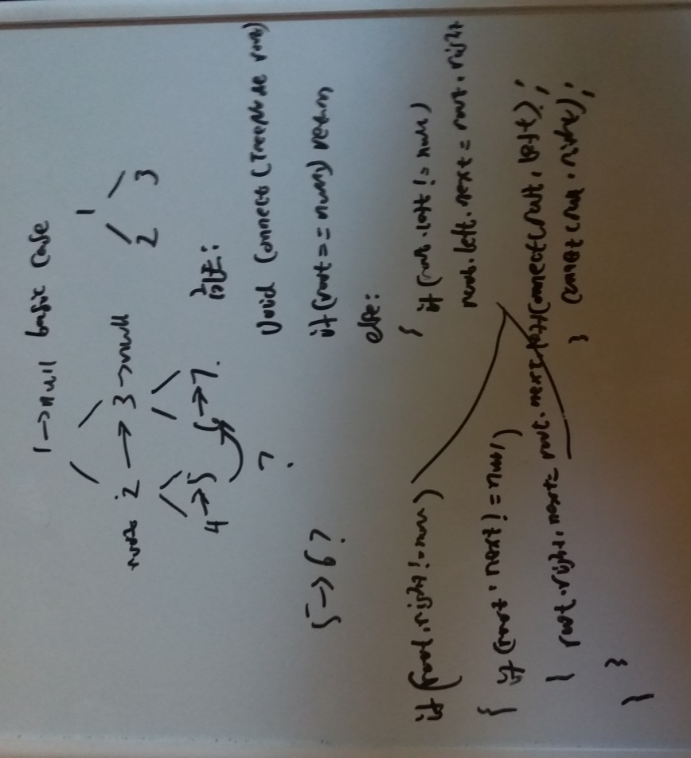

/**

* Definition for binary tree with next pointer.

* public class TreeLinkNode {

* int val;

* TreeLinkNode left, right, next;

* TreeLinkNode(int x) { val = x; }

* }

*/

public class Solution {

public void connect(TreeLinkNode root) {

if(root==null)return;

else

{

if(root.left!=null)

{

root.left.next=root.right;

}

if(root.right!=null && root.next!=null)

{

root.right.next=root.next.left;

}

connect(root.left);

connect(root.right);

}

}

}

这种问题的普遍思路其实就是分治的方法，首先考虑基本case (1,2,3)的情况，把基本情况的边界条件与操作步骤写清楚，然后再考虑基本情况递归树的拓展延伸怎么实现，考虑是否需要添加新的变量等.

**Leetcode 543 Diameter of Binary Tree**

代码如下:树的深度的定义为:root节点深度是1，空节点深度是0.求深度的代码中根节点root的深度等于root.left的深度+1,root.right的深度+1.两者的最大值。因为root和root.left之间差着一条边。同样深度和边的关系表示为边的数目=深度-1.其实深度就可以理解为有多少个节点，种树原理告诉我们n个树产生n-1个空隙.

/**

* Definition for a binary tree node.

* public class TreeNode {

* int val;

* TreeNode left;

* TreeNode right;

* TreeNode(int x) { val = x; }

* }

*/

public class Solution {

int max=0;

public int diameterOfBinaryTree(TreeNode root) {

getDepth(root);

return max;

}

int getDepth(TreeNode root)

{

if(root==null)return 0;

else

{

int left=getDepth(root.left);

int right=getDepth(root.right);

max=Math.max(left+right,max);

return Math.max(left+1,right+1);

}

}

}

**Leetcode 131 Palindrome Partitioning**

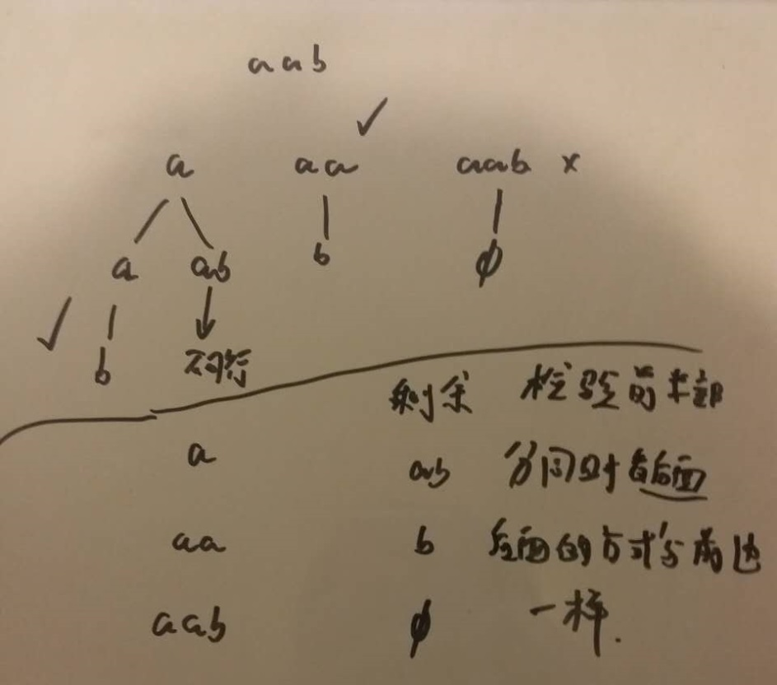

public class Solution {

private List<List<String>> result=null;

private List<String> curlist=null;

public List<List<String>> partition(String s) {

result=new ArrayList<List<String>>();

curlist=new ArrayList<String>();

dfs(0,s);

return result;

}

public void dfs(int start,String s)

{

if(start>=s.length()&&curlist.size()>0)

{

result.add(new ArrayList<String>(curlist));

return;

}

for(int i=start;i<s.length();i++)

{

if(isPalindrome(s,start,i)==true)

{

if(start==i)

{

curlist.add(s.charAt(start)+"");

}

else

{

curlist.add(s.substring(start,i+1));

}

dfs(i+1,s);

curlist.remove(curlist.size()-1);

}

}

}

public boolean isPalindrome(String s,int left,int right)

{

while(left<=right)

{

if(s.charAt(left)!=s.charAt(right))

{

return false;

}

left++;

right--;

}

return true;

}

}

**6.26 leetcode 题目**

**Leetcode 547 Friend Circles:**

这道题的思路其实就是找一个图的联通分量，只是一个问题的不同说法而已。记住有些问题要学会互相转化:

public class Solution {

private boolean[] visited=null;

public int findCircleNum(int[][] M) {

if(M==null||M.length==0||M[0].length==0)return 0;

int size=M.length;

visited=new boolean[size];

for(int i=0;i<size;i++)

{

visited[i]=false;

}

int count=0;

for(int i=0;i<size;i++)

{

if(visited[i]==false)

{

visited[i]=true;

dfs(i,M);

count++;

}

}

return count;

}

void dfs(int start,int[][] M)

{

for(int i=0;i<M[start].length;i++)

{

if(M[start][i]==1)

{

if(start==i)continue;

else

{

if(visited[i]==true)continue;

else

{

visited[i]=true;

dfs(i,M);

}

}

}

}

return;

}

}

**Leetcode 107 Binary Tree Level Order Traversal II**

思路过程相同，改成再头部添加即可:

/**

* Definition for a binary tree node.

* public class TreeNode {

* int val;

* TreeNode left;

* TreeNode right;

* TreeNode(int x) { val = x; }

* }

*/

public class Solution {

List<List<Integer>> result=null;

public List<List<Integer>> levelOrderBottom(TreeNode root) {

result=new ArrayList<List<Integer>>();

if(root==null) return result;

Queue<TreeNode> q=new LinkedList<TreeNode>();

q.offer(root);

while(q.isEmpty()==false)

{

int size=q.size();

List<Integer> templist=new ArrayList<Integer>();

for(int i=1;i<=size;i++)

{

if(q.peek().left!=null)

{

q.offer(q.peek().left);

}

if(q.peek().right!=null)

{

q.offer(q.peek().right);

}

Integer value=q.poll().val;

templist.add(value);

}

result.add(0,new ArrayList<Integer>(templist));

}

return result;

}

}

**Leetcode 40. Combination Sum II**

代码如下:

public class Solution {

Set<List<Integer>> result=null;

public List<List<Integer>> combinationSum2(int[] candidates, int target) {

Arrays.sort(candidates);

result=new HashSet<List<Integer>>();

List<Integer> temp=new ArrayList<Integer>();

backtrack(candidates,0,0,target,temp);

return new ArrayList<List<Integer>>(result);

}

void backtrack(int[] candidates,int start,int curSum,int target,List<Integer> curlist)

{

if(curSum>target)return;

if(curSum==target)

{

result.add(new ArrayList<Integer>(curlist));

return;

}

else

{

for(int i=start;i<candidates.length;i++)

{

curlist.add(candidates[i]);

backtrack(candidates,i+1,curSum+candidates[i],target,curlist);

curlist.remove(curlist.size()-1);

}

}

}

}

**Leetcode 369 Plus One Linked list**

错误代码:

/**

* Definition for singly-linked list.

* public class ListNode {

* int val;

* ListNode next;

* ListNode(int x) { val = x; }

* }

*/

public class Solution {

public ListNode plusOne(ListNode head) {

if(head.val==9&&head.next==null)

{

head.val=0;

ListNode newhead=new ListNode(1);

newhead.next=head;

return newhead;

}

ListNode tail=null;

ListNode oldhead=head;

boolean flag=false;

tail=findtail(head,tail);

if(tail.val==9)

{

tail.val=0;

flag=true;

}

else

{

flag=false;

tail.val+=1;

return head;

}

while(head!=tail)

{

tail=findtail(head,tail);

if(tail.val==9&&flag==true)

{

tail.val=0;

flag=true;

}

else if(tail.val!=9&&flag==true)

{

tail.val+=1;

return oldhead;

}

}

if(head.val==9&&flag==true)

{

head.val=0;

ListNode newhead=new ListNode(1);

newhead.next=head;

return newhead;

}

else if(head.val!=9&&flag==true)

{

head.val+=1;

return head;

}

else

{

return head;

}

}

public ListNode findtail(ListNode head,ListNode tail)

{

ListNode p=head;

while(p.next!=tail)

{

p=p.next;

}

return p;

}

}

**正确解法：一开始没有红色部分前击败8.7%的解法，加上红色部分以后击败47%的**

**我这里就相当于省去了boolean 造成的混乱，而是采用黄色部分的方法，这样代码明显简洁了很多并且不会形成混乱**

/**

* Definition for singly-linked list.

* public class ListNode {

* int val;

* ListNode next;

* ListNode(int x) { val = x; }

* }

*/

public class Solution {

public ListNode plusOne(ListNode head) {

**int next=1;**

ListNode tail=null;

while(head!=tail)

{

tail=findtail(head,tail);

**int value=tail.val+next;**

**next=value/10;**

**tail.val=value%10;**

**if(next==0)**

**{**

**return head;**

**}**

}

if(next==1)

{

ListNode newhead=new ListNode(1);

newhead.next=head;

return newhead;

}

return head;

}

public ListNode findtail(ListNode head,ListNode tail)

{

ListNode p=head;

while(p.next!=tail)

{

p=p.next;

}

return p;

}

}

**Leetcode 11 Container With Most Water**

这道题解答的时候首先:**1.越宽的容器，所能盛的水越多，所以一开始的时候选取两个变量left,right:表示容器的边缘 2.容器所能容纳的水的最大值取决于容器两端高度最小的那个，所以要尽可能最大化两端高度，所以对于较小的那一个我采取抛弃寻找下一个的方法**。

最后在这个过程中，记录产生的体积值，最后得到最大值，当left<right时候可以比较，因为临界条件就是left+1=right.而下一步无论left+1还是right-1,都会导致收缩成了一条线，这时候也就没有比较的意义了，此时退出循环，返回最大值.代码如下:

public class Solution {

public int maxArea(int[] height) {

int left=0;

int right=height.length-1;

int max=0;

while(left<right)

{

max=Math.max(max,(right-left)*Math.min(height[left],height[right]));

if(height[left]<=height[right])

{

left++;

}

else if(height[left]>height[right])

{

right--;

}

}

return max;

}

}

**Leetcode 331 Verify Preorder Serialization of a Binary Tree**

/*程序框架:

Stack<Character> myStack=new Stack<Character>()

for(int i=0;i<preorder.length;i+=2)

{

//各种操作

}

if(myStack不空)return false;

else return true;

*/

不成形的想法1:

public class Solution {

public boolean isValidSerialization(String preorder) {

Stack<Character> mystack=new Stack<Character>();

for(int i=0;i<preorder.length;i+=2)

{

char e=preorder.charAt(i);

if(e=='#')

{

if(mystack.peek()!='#')

{

mystack.push(e);

}

else

{

while(mystack.peek()=='#')mystack.pop();

mystack.pop();

mystack.push('#');

}

}

}

if(mystack.isEmpty()==true)return true;

else return false;

}

}

参考相同思路后的答案:

**package** algorithm;

**import** java.util.Stack;

**public** **class** Verify {

**public** **boolean** isValidSerialization(String preorder) {

**if**(preorder==**null**||preorder.length()==0)**return** **false**;

String[] group=preorder.split(",");

Stack<String> mystack=**new** Stack<String>();

**int** top=-1;

**for**(**int** i=0;i<group.length;i++)

{

mystack.push(group[i]);

top++;

**while**(check(mystack,top))

{

mystack.pop();

top--;

mystack.pop();

top--;

**if**(top<0)**return** **false**;

mystack.pop();

mystack.push("#");

}

}

**if**(mystack.size()==1 && mystack.peek().equals("#"))

{

**return** **true**;

}

**return** **false**;

}

**public** **boolean** check(Stack<String> stack,**int** top)

{

**if**(top<1)**return** **false**;

**else**

{

**if**(stack.get(top).equals("#")&&stack.get(top-1).equals("#"))

{

**return** **true**;

}

**else** **return** **false**;

}

}

}

**分析下自己有思路但是想不出来的原因：第一，首先明确的是对于过来的元素要有教无类，把他们全部放进你的栈里，这个思想我首先是有的，其次当你放进来以后，面临一个问题，如果你栈的顶部是”#”那么我需要判断顶部下边那个是不是”#”如果是的话，那么我需要把两个#,外加那个数字pop出去，然后替换上一个新的#.因为这道题你的思路其实就是按照preorder顺序进行考虑的.例如** 9,3,4,#,#,1,#,#,2,#,6,#,#。首先9，3，4进来没毛病，然后当你碰见两个#时候，你需要全都弹出去，这时候9,3.相当于递归过程中碰到#返回的感觉一样，所以你就需要补上#

**其次，为什么是while check 而不是if.因为你if相当于只起到了对当前节点的退出操作，而没有影响到更上一层的，例如当执行到2时候此时栈内是 9,3,#,#.而本来在1的时候就该3已经退出去了，所以这就是为什么要用while.**

**更多的启示是以后对于栈的操作要灵活，比如check函数就是个很好的例子，不要总想着我只能用头部元素，其实栈来讲，和线性表是一样的，可以对任何位置进行操作.**

**6.27 leetcode**

**Leetcode 210 course schedule II**标准top排序，这里需要做的是，你需要一个indegree数组来记录所有节点的入度，首先把对应入度为0的节点添加到队列中，然后把其对应的出结点的入度-1，当出结点的入度为0时，再给它加入到队列里面，循环操作。这样做的好处是，你不用判断是否存在环，因为如果存在环的话，一开始队列就是空的，因为环中不存在入度为0的结点。所以最后一方面你可以看看入度数组中是否还有入度不是0的，另一个去看visited到了哪里就成，如果存在局部环，那么visited一定没法到n-1,代码如下:

public class Solution {

Map<Integer,List<Integer>> graph=null;

int[] Indegree=null;

int[] order=null;

public int[] findOrder(int numCourses, int[][] prerequisites) {

//in order to get the dag first you need to get a graph

order=new int[numCourses];

Indegree=new int[numCourses];

graph=new HashMap<Integer,List<Integer>>();

for(int i=0;i<numCourses;i++)

{

graph.put(i,new ArrayList<Integer>());

}

for(int i=0;i<prerequisites.length;i++)

{

int pre=prerequisites[i][1];

int cur=prerequisites[i][0];

//入度+1

Indegree[cur]+=1;

//在图中加入边

graph.get(pre).add(cur);

}

Queue<Integer> queue=new LinkedList<Integer>();

for(int i=0;i<Indegree.length;i++)

{

if(Indegree[i]==0)

{

queue.offer(i);

}

}

int visited=0;

//直接避免了成环问题，因为如果有环的话那么queue是空，直接返回

while(queue.isEmpty()==false)

{

int from=queue.poll();

order[visited++]=from;

for(Integer to:graph.get(from))

{

Indegree[to]--;

if(Indegree[to]==0)

{

queue.offer(to);

}

}

}

for(int i=0;i<Indegree.length;i++)

{

if(Indegree[i]!=0)return new int[0];

}

return order;

}

}

**Leetcode 96 Unique Binary Search Tree**

解释如图所示:

public class Solution {

int []dp=null;

public int numTrees(int n) {

if(n==0||n==1)return 1;

else

{

dp=new int[n+1];

dp[0]=1;

dp[1]=1;

for(int j=2;j<=n;j++)

{

dp[j]=0;

for(int i=1;i<=j;i++)

{

dp[j]+=dp[i-1]*dp[j-i];

}

}

return dp[n];

}

}

}

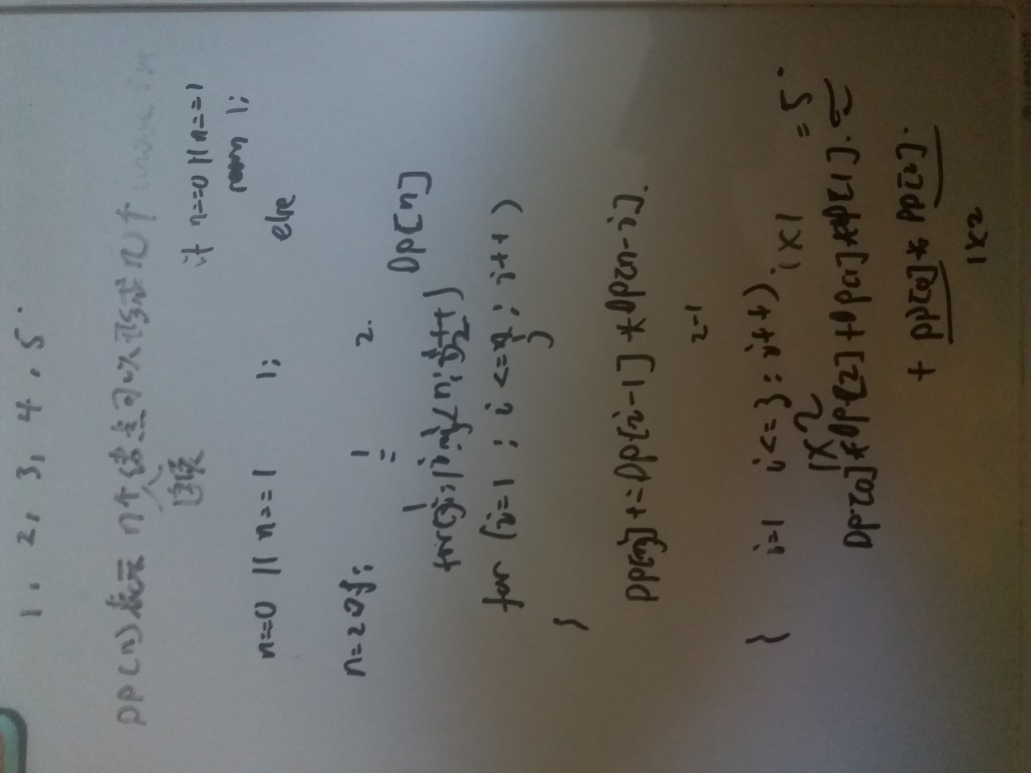

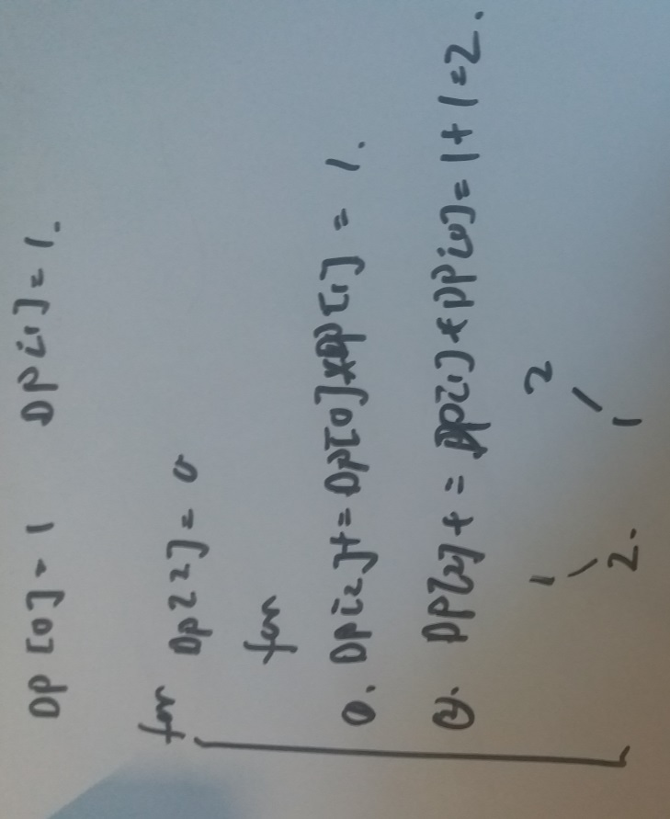

Dp[n] 表示n 个连续的整数可以形成几个unique BST tree

**Leetcode 47 Permutation II**

**题目的初步思路：**

public class Solution {

List<List<Integer>> reuslt=null;

List<Integer> temp=null;

boolean[] visited=null;

public List<List<Integer>> permuteUnique(int[] nums) {

temp=new ArrayList<Integer>();

result=new ArrayList<List<Integer>>();

if(nums==null || nums.length==0)

{

result.add(temp);

return result;

}

else

{

visited=new boolean[nums.length];

for(int i=0;i<nums.length;i++)

{

visited[i]=false;

}

for(int i=0;i<nums.length;i++)

{

backtrack(nums,i);

}

return result;

}

}

public void backtrack(int[] nums,int start)

{

if(temp.size()>=nums.length)

{

result.add(new ArrayList<Integer>(temp));

return;

}

visited[start]=true;

temp.add(nums[start]);

for(int i=0;i<nums.length;i++)

{

if(visited[i]==true)continue;

else

{

backtrack(nums,i);

}

}

visited[start]=false;

temp.remove(temp.size()-1);

return;

}

}

问题：产生的序列没有加到result里面，并且存在重复的问题

**改进没有加到result问题的解决方案:**

**for(int i=0;i<nums.length;i++)**

**{**

**temp.add(nums[i]);**

**backtrack(nums,i);**

**temp.remove(temp.size()-1);**

**}**

**以及:**

**public void backtrack(int[] nums,int start)**

**{**

**if(temp.size()>=nums.length)**

**{**

**System.out.println("find");**

**result.add(new ArrayList<Integer>(temp));**

**return;**

**}**

**visited[start]=true;**

**for(int i=0;i<nums.length;i++)**

**{**

**if(visited[i]==true)continue;**

**else**

**{**

**temp.add(nums[i]);**

**backtrack(nums,i);**

**temp.remove(temp.size()-1);**

**}**

**}**

**visited[start]=false;**

**return;**

**}**

下边的问题是如何去除重复:

老套路是采用Set进行操作，现在不用那种方法，想一个更有效简易的途径:

首先数组来说，重复元素避免，我想到的是采用排序的方法，让重复元素全都相邻，这样就好折腾了。首先在最外层的循环干这样一件事:主函数里面

for(int i=0;i<nums.length;i++)

{

if(i>=1&&nums[i]==nums[i-1])continue;

else

{

temp.add(nums[i]);

backtrack(nums,i);

temp.remove(temp.size()-1);

}

}

如果碰到相同的前后，那么跳过，这样避免了第一层循环1,1,2到第二个1时候的重复。那么这样就好了吗？并不是，你看2的时候，存在一个问题是会产生两个2,1,1.就是说在下层循环中依然存在着重复问题，如何解决？

如果你单纯地按照外循环的写法：if(i>=1&&nums[i]==nums[i-1])continue;

那就完了，因为你看下如果对于第一个情况来说2,1,1：当遍历到第三层：1的时候前边两个都是true,我也将第三个1加进去了，但是这时候你可以看到前一个1和当前相同则跳过没有放进result里面，这就不对了对吧。所以观察什么时候可以，就是你前一个是false时候，说明你和前一个不在同一个递归分支而是同一个递归层时候，由于你之前的已经做过相同的操作了，所以可以跳过。一定要注意这里visited作用其实还有指示两个元素在不在同一递归层的作用。就是说是父子关系还是同一层关系.

完整代码如下:

public class Solution {

List<List<Integer>> result=null;

List<Integer> temp=null;

boolean[] visited=null;

public List<List<Integer>> permuteUnique(int[] nums) {

temp=new ArrayList<Integer>();

result=new ArrayList<List<Integer>>();

if(nums==null || nums.length==0)

{

result.add(temp);

return result;

}

else

{

Arrays.sort(nums);

visited=new boolean[nums.length];

for(int i=0;i<nums.length;i++)

{

visited[i]=false;

}

for(int i=0;i<nums.length;i++)

{

if(i>=1&&nums[i]==nums[i-1])continue;

else

{

temp.add(nums[i]);

backtrack(nums,i);

temp.remove(temp.size()-1);

}

}

return result;

}

}

public void backtrack(int[] nums,int start)

{

if(temp.size()>=nums.length)

{

System.out.println("find");

result.add(new ArrayList<Integer>(temp));

return;

}

visited[start]=true;

for(int i=0;i<nums.length;i++)

{

if(visited[i]==true)continue;

else

{

if(i>=1&&nums[i]==nums[i-1]&&visited[i-1]==false)continue;

temp.add(nums[i]);

backtrack(nums,i);

temp.remove(temp.size()-1);

}

}

visited[start]=false;

return;

}

}

**探讨问题：BACK TRACKING 效率的改进 ！！！！！！！！！**

**6.28 leetcode 题目：**

**Leetcode 114 Flatten Binary Tree**

解释：

首先拿到这个问题观察到最后的右子树是按照前序遍历的顺序进行的，那就从最基本的情况进行考虑，首先是三个结点1,2,3.左子树2，右子树3.首先记下右树的结点为temp。然后flatten左子树，再flatten右子树。这两个操作就是递归进行的。然后我让root.right=root.left.我再找到当前最右边的结点，然后让其指向temp.再把左边变成空就好了。

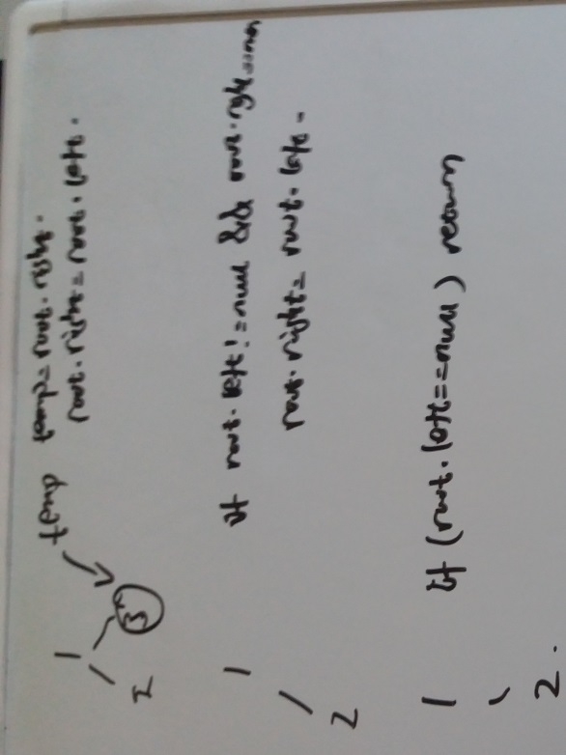

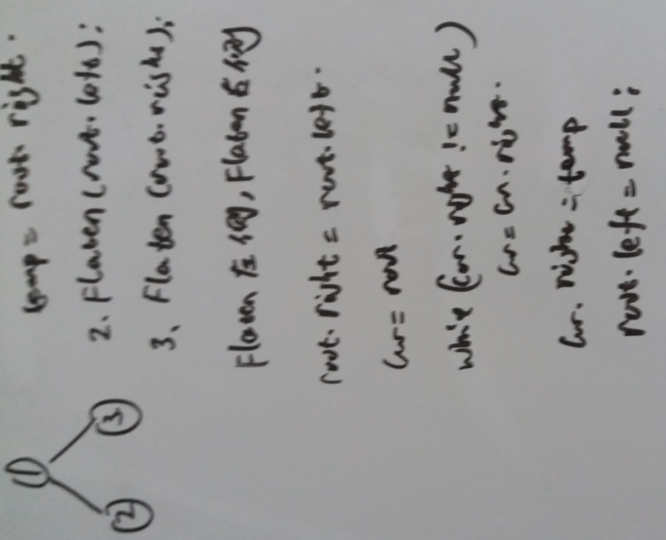

/**

* Definition for a binary tree node.

* public class TreeNode {

* int val;

* TreeNode left;

* TreeNode right;

* TreeNode(int x) { val = x; }

* }

*/

public class Solution {

public void flatten(TreeNode root) {

if(root==null)return;

else

{

TreeNode temp=root.right;

flatten(root.left);

flatten(root.right);

root.right=root.left;

TreeNode cur=root;

while(cur.right!=null)

{

cur=cur.right;

}

cur.right=temp;

root.left=null;

}

}

}

**Leetcode 33 Search in Rotated Sorted Array**

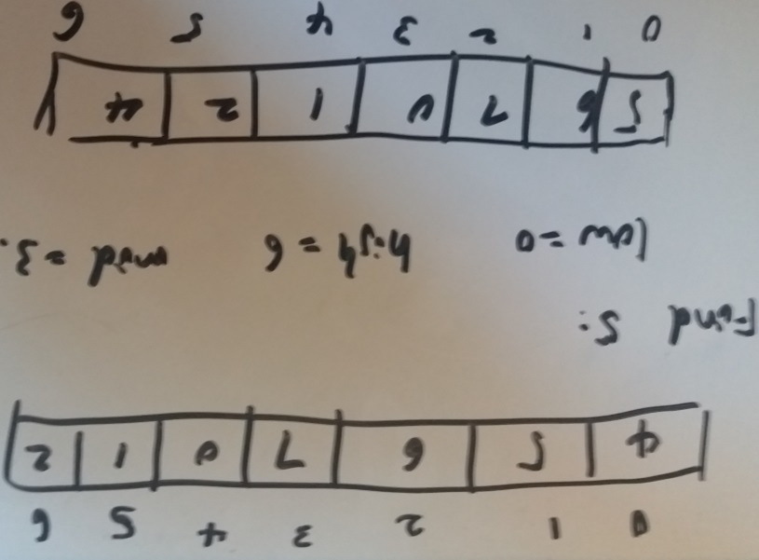

public class Solution {

public int search(int[] nums, int target) {

if(nums==null||nums.length==0)return -1;

int low=0;

int high=nums.length-1;

while(low<high)

{

int mid=(low+high)/2;

if(nums[mid]==target)return mid;

else

{

if(nums[low]<=nums[mid])

{

if(target<=nums[mid]&&target>=nums[low])

{

high=mid-1;

}

else

{

low=mid+1;

}

}

else

{

if(target>=nums[mid]&&target<=nums[high])

{

low=mid+1;

}

else

{

high=mid-1;

}

}

}

}

if(target==nums[low])return low;

else return -1;

}

}

**Topic :对于n sum 问题的总结讨论:**

首先是two sum 问题:

第一：如果题目要是问返回的值的话那么建议首先对数组进行排序，然后在利用双指针进行查看，由于排序以后按照从小到大的顺序进行，所以用两个指针分别进行指示，判断sum

Sum==target 找到答案返回即可

Sum>target 表示right大一些，那么移动right

Sum<target 表示left小，移动left.总体代码如下:

int [] result=new int[2];

Arrays.sort(nums);

int low=0;

int high=nums.length-1;

while(low<high)

{

int sum=nums[low]+nums[high];

if(sum==target)

{

result[0]=nums[low];

result[1]=nums[high];

return result;

}

else if(sum>target)

{

high--;

}

else

{

low++;

}

}

return result;

现在问题变成了返回下标，这时候采用hash的方法进行操作,代码如下:

public class Solution {

public int[] twoSum(int[] nums, int target) {

Map<Integer,Integer> IndexMap=new HashMap<Integer,Integer>();

int[] result=new int[2];

for(int i=0;i<nums.length;i++)

{

int left=target-nums[i];

if(IndexMap.containsKey(left))

{

result[0]=IndexMap.get(left);

result[1]=i;

return result;

}

IndexMap.put(nums[i],i);

}

return result;

}

}

**Leetcode 15 3Sum:**

这个问题，现在就不是在找index了，而是变成了找值的问题，那么在做法上，想到的是用双指针进行操作，固定一个数，然后在剩下的里面去找和为相反数的，这个过程采用双指针的思路进行

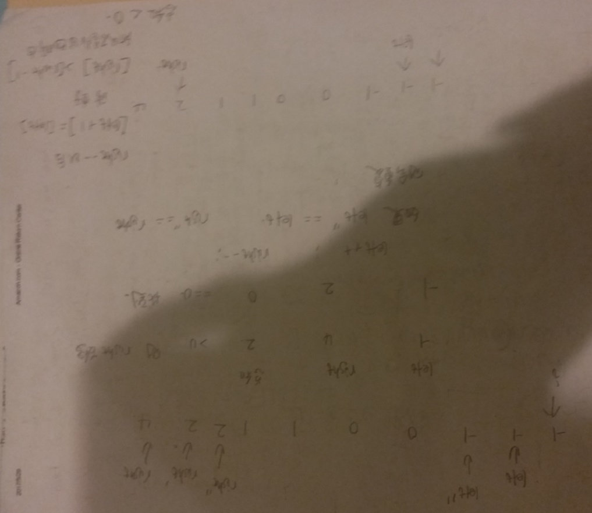

public class Solution {

List<List<Integer>> res=new ArrayList<List<Integer>>();

public List<List<Integer>> threeSum(int[] nums) {

if(nums==null || nums.length<3)return res;

else

{

Arrays.sort(nums);

for(int i=0;i<nums.length-2;i++)

{

if(i>=1&&nums[i]==nums[i-1])continue;

else

find(i+1,nums.length-1,nums,nums[i]);

}

}

return res;

}

void find(int left,int right,int[] nums,int target)

{

while(left<right)

{

if(nums[left]+nums[right]+target==0)

{

List<Integer> temp=new ArrayList<Integer>();

temp.add(nums[left]);

temp.add(nums[right]);

temp.add(target);

res.add(temp);

while(left<right&&nums[left+1]==nums[left])left++;

while(left<right&&nums[right-1]==nums[right])right--;

left++;

right--;

}

else if(nums[left]+nums[right]+target>0)

{

right--;

}

else

{

left++;

}

}

}

}

使用两个while来避免例如

-1 -1 -1 0 0 1 1 2 2 4

这种情况，当left=-1 right=4时候，首先总和是2，比0大。所以接下来right--;

此时是2.正好加起来是0；那么我就让left++,right--.但是问题在于又产生了一个重复的，所以我就要用两个while 来进行判断

第一个外循环里要判断重复的原因是因为第一个元素已经穷举了所有可能，所以往下如果相同的只是重复的，所以跳过。

为了省事你可以选用set来进行操作也，但是这就对加入的元素顺序有了一定的要求

**6.29 leetcode 题目:**

**Leetcode 117 populating Next right pointers in each Node II**

错误解法1:

public class Solution {

public void connect(TreeLinkNode root) {

if(root==null)return;

else

{

if(root.left!=null)

{

if(root.right!=null)

{

root.left.next=root.right;

}

else

{

if(root.next!=null)

{

if(root.next.left!=null)

{

root.left.next=root.next.left;

}

else

{

if(root.next.right!=null)

{

root.left.next=root.next.right;

}

}

}

}

}

if(root.right!=null && root.next!=null)

{

if(root.next.left!=null)

{

root.right.next=root.next.left;

}

else

{

if(root.next.right!=null)

{

root.right.next=root.next.right;

}

}

}

connect(root.left);

connect(root.right);

}

}

}

用层序遍历的方法进行解决:  
/**

* Definition for binary tree with next pointer.

* public class TreeLinkNode {

* int val;

* TreeLinkNode left, right, next;

* TreeLinkNode(int x) { val = x; }

* }

*/

public class Solution {

public void connect(TreeLinkNode root) {

Queue<TreeLinkNode> queue=new LinkedList<TreeLinkNode>();

if(root==null)return;

queue.offer(root);

while(queue.isEmpty()==false)

{

int size=queue.size();

TreeLinkNode pre=null;

for(int i=0;i<size;i++)

{

if(pre==null)

{

pre=queue.peek();

}

else

{

pre.next=queue.peek();

pre=pre.next;

}

if(queue.peek().left!=null)

{

queue.offer(queue.peek().left);

}

if(queue.peek().right!=null)

{

queue.offer(queue.peek().right);

}

queue.poll();

}

}

}

}

**虽然accepted 的了，但是这样做是不被允许的，因为使用了额外的空间进行操作，并且查看排名只在4%左右，所以我需要不用额外的空间来实现树的层序遍历**

方法：将每一层看成一个链表，而链表的遍历只需要头指针就可以:

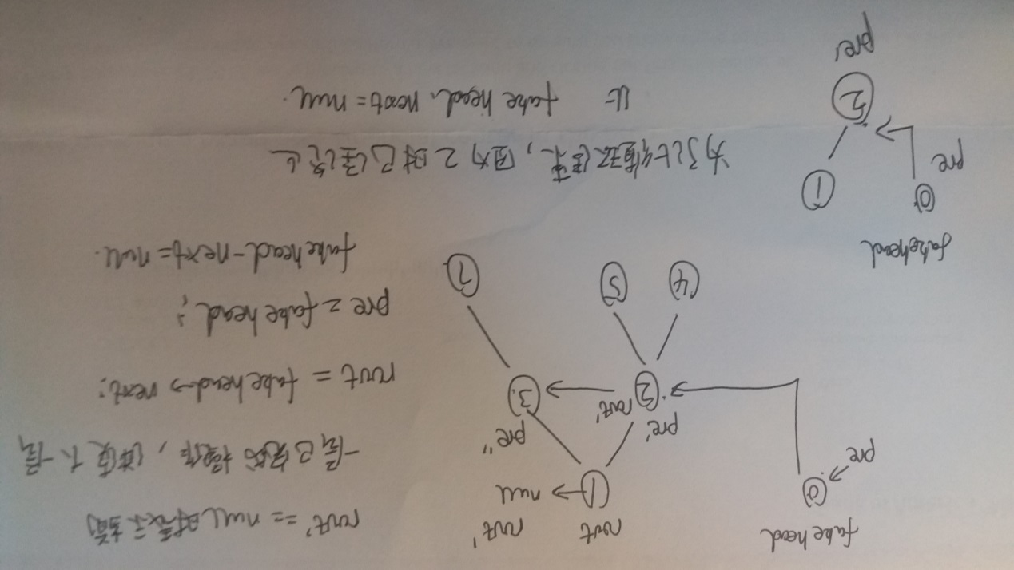

/**

* Definition for binary tree with next pointer.

* public class TreeLinkNode {

* int val;

* TreeLinkNode left, right, next;

* TreeLinkNode(int x) { val = x; }

* }

*/

public class Solution {

public void connect(TreeLinkNode root) {

TreeLinkNode fakehead=new TreeLinkNode(0);

TreeLinkNode pre=fakehead;

while(root!=null)

{

if(root.left!=null)

{

pre.next=root.left;

pre=pre.next;

}

if(root.right!=null)

{

pre.next=root.right;

pre=pre.next;

}

root=root.next;

if(root==null)

{

root=fakehead.next;

pre=fakehead;

fakehead.next=null;

}

}

}

}

**Leetcode 16 3Sum Closest**

思路和之前3Sum 一样，不同的地方就是需要在过程中记录下和的值就成了。

public class Solution {

int sum=Integer.MIN_VALUE;

public int threeSumClosest(int[] nums, int target) {

if(nums.length==3)

{

return nums[0]+nums[1]+nums[2];

}

else

{

Arrays.sort(nums);

for(int i=0;i<nums.length-2;i++)

{

find(i+1,nums.length-1,nums,target,nums[i]);

}

return sum;

}

}

void find(int left,int right,int[] nums,int target,int cur)

{

while(left<right)

{

int temp=nums[left]+nums[right]+cur;

if(sum==Integer.MIN_VALUE)

{

sum=temp;

}

else

{

if(Math.abs(temp-target)<Math.abs(sum-target))

{

sum=temp;

}

}

if(temp<target)

{

left++;

}

else if(temp>target)

{

right--;

}

else

{

return;

}

}

}

}

**Leetcode 311. Sparse Matrix Multiplication**

将矩阵的每一个非零元素表示成二元组形式: (index,val).乘法运算时候由于是A每一行和B 每一列相乘，所以对于最后结果result(I,j)就是A的第I 行和B 的第 j列相乘相加的结果，由于稀疏，所以我只考虑A 非零位置 (cola,valueA).,对应到B中和 A 中该位置进行运算的就是 B[cola][i] 其中I 从0 到B总列数-1.这一步完成后相当于完成了对应相乘，而A同一行其他非零元素的操作其实相同，然后把每次结果相加，就是最终的.

public class Solution {

public int[][] multiply(int[][] A, int[][] B) {

int resRow=A.length;

int resCol=B[0].length;

int [][] result=new int[resRow][resCol];

//finish the initialization of matrix

List[] MatrixA=new List[A.length];

for(int i=0;i<A.length;i++)

{

MatrixA[i]=new ArrayList<Integer>();

for(int j=0;j<A[0].length;j++)

{

if(A[i][j]!=0)

{

int index=j;

int value=A[i][j];

MatrixA[i].add(index);

MatrixA[i].add(value);

}

}

}

for(int i=0;i<A.length;i++)

{

ArrayList<Integer> row=(ArrayList<Integer>)MatrixA[i];

for(int j=0;j<row.size();j+=2)

{

int colA=row.get(j);

int value=row.get(j+1);

for(int k=0;k<B[0].length;k++)

{

int valueB=B[colA][k];

result[i][k]+=value*valueB;

}

}

}

return result;

}

}

**6.30 leetcode 题目：**

**Leetcode 286 walls and gates:**

这道题可以不用visited数组的方法在于用当前rooms[i][j]+1判断是否小于下一个的值，如果小于才继续深度遍历，这样保证了新结点永远不会回到老结点，因为它的值永远大于老节点，在下一层递归判断时候不会回去。深度思想代码如下:

public class Solution {

//方向的表示上以后用这种方法

int[] direction={0,1,0,-1,0};

public void wallsAndGates(int[][] rooms) {

if(rooms==null||rooms.length==0||rooms[0].length==0)return;

for(int i=0;i<rooms.length;i++)

for(int j=0;j<rooms[0].length;j++)

{

if(rooms[i][j]==0)

{

dfs(rooms,i,j);

}

}

}

void dfs(int[][] rooms,int i,int j)

{

for(int index=0;index<direction.length-1;index++)

{

int row=i+direction[index];

int col=j+direction[index+1];

if(row>=0&&row<=rooms.length-1&&col>=0&&col<=rooms[0].length-1&&rooms[row][col]!=-1&&rooms[i][j]+1<rooms[row][col])

{

rooms[row][col]=rooms[i][j]+1;

dfs(rooms,row,col);

}

else continue;

}

}

}

**Leetcode 103. Binary Tree Zigzag Level Order Traversal:**

**方案一设置变量leftright来指示顺序，按照同样的方式进行层序遍历，根据指示变量的值对结果进行反转或者什么都不做**

/**

* Definition for a binary tree node.

* public class TreeNode {

* int val;

* TreeNode left;

* TreeNode right;

* TreeNode(int x) { val = x; }

* }

*/

public class Solution {

boolean leftright=true;

public List<List<Integer>> zigzagLevelOrder(TreeNode root) {

List<List<Integer>> res=new ArrayList<List<Integer>>();

if(root==null)return res;

else

{

Queue<TreeNode> treequeue=new LinkedList<TreeNode>();

treequeue.offer(root);

while(treequeue.isEmpty()==false)

{

int size=treequeue.size();

List<Integer> templist=new ArrayList<Integer>();

for(int i=1;i<=size;i++)

{

TreeNode temp=treequeue.peek();

if(temp.left!=null)

{

treequeue.offer(temp.left);

}

if(temp.right!=null)

{

treequeue.offer(temp.right);

}

templist.add(treequeue.poll().val);

}

if(leftright==true)

{

leftright=false;

res.add(new ArrayList<Integer>(templist));

}

else

{

leftright=true;

Collections.reverse(templist);

res.add(new ArrayList<Integer>(templist));

}

}

return res;

}

}

}

改进效率的方法:reverse 操作消耗了大量的时间，想办法把reverse 操作去除。利用level进行判断.

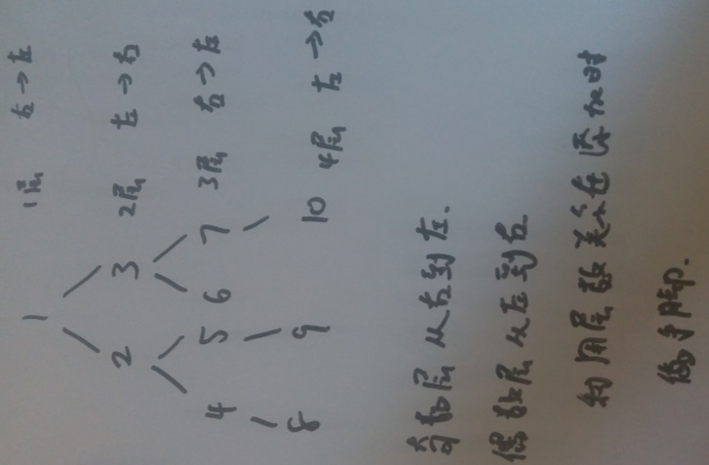

/**

* Definition for a binary tree node.

* public class TreeNode {

* int val;

* TreeNode left;

* TreeNode right;

* TreeNode(int x) { val = x; }

* }

*/

public class Solution {

int level=1;

public List<List<Integer>> zigzagLevelOrder(TreeNode root) {

List<List<Integer>> res=new ArrayList<List<Integer>>();

if(root==null)return res;

else

{

Queue<TreeNode> treequeue=new LinkedList<TreeNode>();

treequeue.offer(root);

while(treequeue.isEmpty()==false)

{

int size=treequeue.size();

List<Integer> templist=new ArrayList<Integer>();

for(int i=1;i<=size;i++)

{

TreeNode temp=treequeue.peek();

if(temp.left!=null)

{

treequeue.offer(temp.left);

}

if(temp.right!=null)

{

treequeue.offer(temp.right);

}

if(level%2==1)

templist.add(treequeue.poll().val);

else

templist.add(0,treequeue.poll().val);

}

res.add(new ArrayList<Integer>(templist));

level++;

}

return res;

}

}

}

**Leetcode 147 Insertion Sort list**

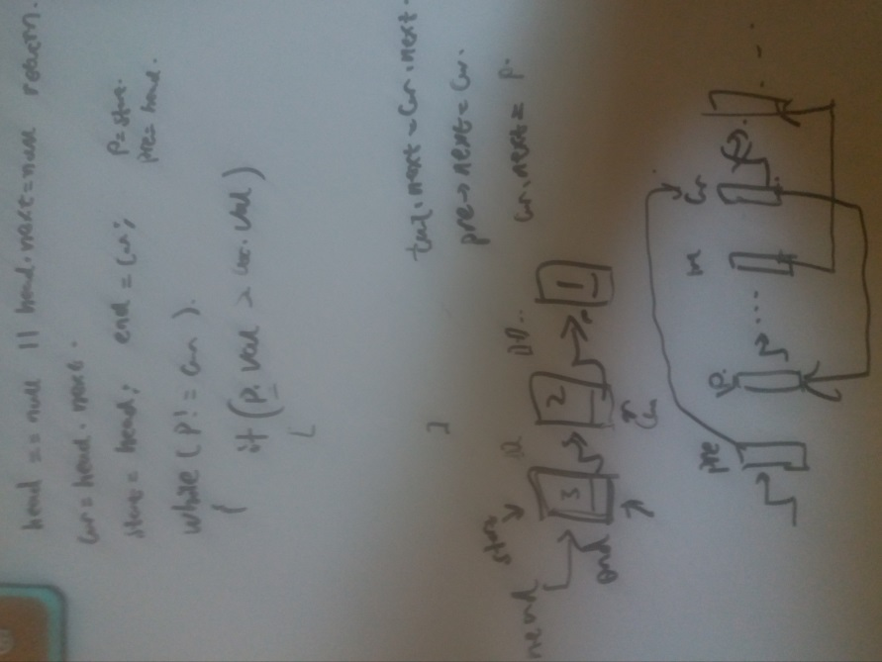

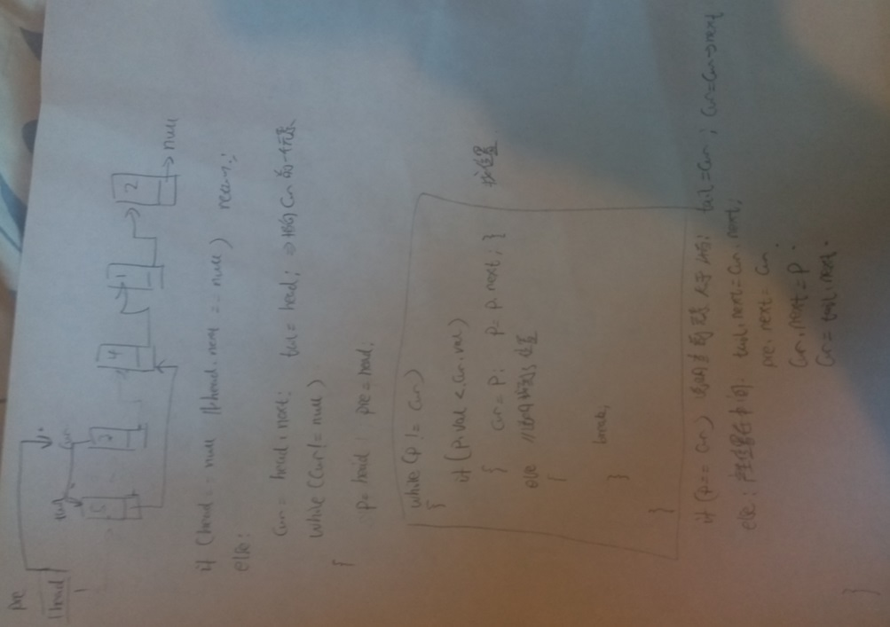

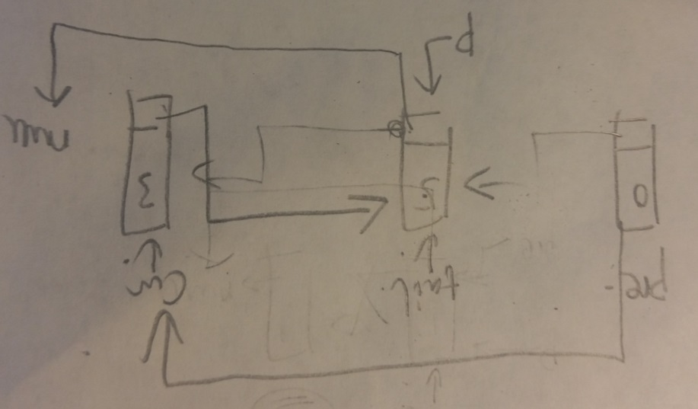

/**

* Definition for singly-linked list.

* public class ListNode {

* int val;

* ListNode next;

* ListNode(int x) { val = x; }

* }

*/

public class Solution {

public ListNode insertionSortList(ListNode head) {

if(head==null || head.next==null)return head;

else

{

ListNode cur=head.next;

//tail用来记录cur元素前一个

ListNode tail=head;

ListNode newhead=new ListNode(0);

newhead.next=head;

//当cur为null的时候表示全部考察完成

while(cur!=null)

{

//p是一个活动指针

ListNode p=newhead.next;

//pre是p之前的那个指针

ListNode pre=newhead;

//开始查找应该插入的位置

while(p!=cur)

{

if(p.val<cur.val)

{

pre=p;

p=p.next;

}

else

{

break;

}

}

if(p==cur)

{

tail=cur;

cur=cur.next;

}

else

{

tail.next=cur.next;

pre.next=cur;

cur.next=p;

cur=tail.next;

}

}

return newhead.next;

}

}

}

**Leetcode 86 Partition List**

错误解法及代码，考虑问题失误的地方在于默认第一个less肯定在more前边了，这样思路错误，没有覆盖了所有情况:

/**

* Definition for singly-linked list.

* public class ListNode {

* int val;

* ListNode next;

* ListNode(int x) { val = x; }

* }

*/

public class Solution {

public ListNode partition(ListNode head, int x) {

ListNode lessStart=null;

ListNode lessEnd=null;

ListNode moreStart=null;

ListNode moreEnd=null;

ListNode p=head;

while(p!=null)

{

if(p.val<x)

{

if(lessStart==null)

{

lessStart=p;

lessEnd=p;

}

else

{

if(moreEnd!=null)

{

moreEnd.next=p.next;

lessEnd.next=p;

p.next=moreStart;

p=moreEnd.next;

}

else

{

lessEnd.next=p;

lessEnd=p;

p=p.next;

}

}

}

else

{

if(moreStart==null)

{

moreStart=p;

moreEnd=p;

}

else

{

}

}

}

}

}

实际上，没有必要把问题过度复杂化，这道题应该这样去考虑，我在遍历数组的过程中进行拆线操作，最后拆成两个线，一个线的值小于，另一个大于，然后把这两个线连在一起就是最后你需要的结果.

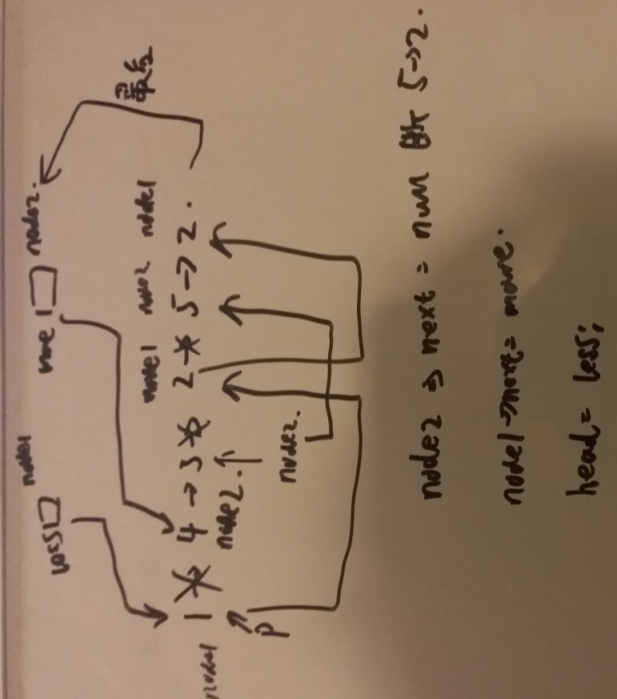

/**

* Definition for singly-linked list.

* public class ListNode {

* int val;

* ListNode next;

* ListNode(int x) { val = x; }

* }

*/

public class Solution {

public ListNode partition(ListNode head, int x) {

ListNode less=new ListNode(-1);

ListNode more=new ListNode(-1);

ListNode curless=less;

ListNode curmore=more;

ListNode p=head;

while(p!=null)

{

if(p.val<x)

{

curless.next=p;

curless=curless.next;

}

else

{

curmore.next=p;

curmore=curmore.next;

}

p=p.next;

}

//断链

curmore.next=null;

curless.next=more.next;

head=less.next;

return head;

}

}

**7.1 题目总结:**

**Leetcode 320 generalized abbreviation:**

递归树如图所示:

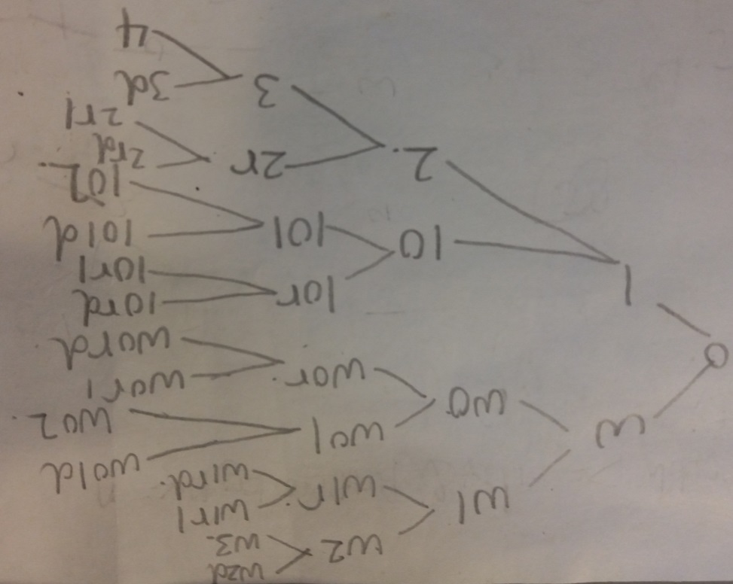

代码:

public class Solution {

public List<String> generateAbbreviations(String word) {

List<String> res=new ArrayList<String>();

if(word==null||word.length()==0)

{

res.add("");

return res;

}

backtrack(res,word,"",0,0);

return res;

}

/*

输入参数:res表示result,word表示输入词汇,temp为当前结果,start为开始位置，sum表示总和

*/

void backtrack(List<String> res,String word,String temp,int start,int sum)

{

if(start==word.length())

{

if(sum>0)temp+=sum;

res.add(temp);

}

else

{

//单纯加数字

backtrack(res,word,temp,start+1,sum+1);

if(sum>0)

backtrack(res,word,temp+sum+word.charAt(start),start+1,0);

else backtrack(res,word,temp+word.charAt(start),start+1,0);

}

}

}

**Leetcode 298 Binary Tree Longest Consecutive Sequence**

**52/54通过的解法:**

/**

* Definition for a binary tree node.

* public class TreeNode {

* int val;

* TreeNode left;

* TreeNode right;

* TreeNode(int x) { val = x; }

* }

*/

public class Solution {

public int longestConsecutive(TreeNode root) {

if(root==null)return 0;

else

{

int left=1;

int right=1;

if(root.left!=null)

{

if(root.left.val==root.val+1)

{

left=1+longestConsecutive(root.left);

}

else

{

left=longestConsecutive(root.left);

}

}

if(root.right!=null)

{

if(root.right.val==root.val+1)

{

right=1+longestConsecutive(root.right);

}

else

{

right=longestConsecutive(root.right);

}

}

return Math.max(left,right);

}

}

}

**正确解法:**

**Leetcode 572 SubTree of Another Tree**

**错误解法:**

public boolean isSubtree(TreeNode s, TreeNode t) {

return isSub(s,t);

}

public boolean isSub(TreeNode s,TreeNode t)

{

if(s!=null&&t!=null)

{

if(s.val==t.val)

{

return isSub(s.left,t.left)&&isSub(s.right,t.right);

}

else

{

return isSub(s.left,t)||isSub(s.right,t);

}

}

else if(t==null&&s==null)

{

return true;

}

else

{

return false;

}

}

**正确解法:借助检查是不是相同树的方法递归判断是不是子树**

/**

* Definition for a binary tree node.

* public class TreeNode {

* int val;

* TreeNode left;

* TreeNode right;

* TreeNode(int x) { val = x; }

* }

*/

public class Solution {

public boolean isSubtree(TreeNode s, TreeNode t) {

if(t==null||s==null)return false;

if(isSameTree(s,t)==true)return true;

return isSubtree(s.left,t)||isSubtree(s.right,t);

}

public boolean isSameTree(TreeNode s,TreeNode t)

{

if(s==null && t==null)return true;

else if(s!=null&&t!=null)

{

if(s.val==t.val)

{

return isSameTree(s.left,t.left)&&isSameTree(s.right,t.right);

}

else return false;

}

else return false;

}

}

**Leetcode 280 Wiggle Sort**

**草稿图:**

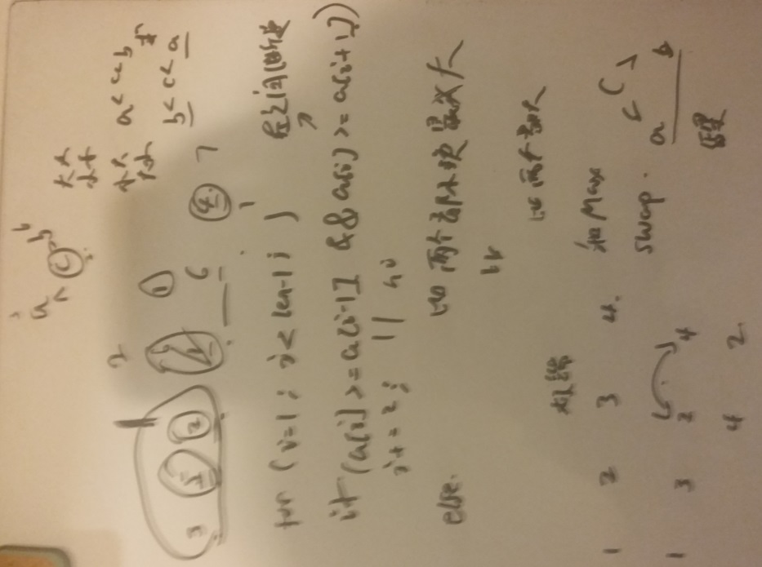

public class Solution {

public void wiggleSort(int[] nums) {

if(nums==null||nums.length<2)return;

if(nums.length==2)

{

if(nums[0]<=nums[1])return;

else

{

swap(0,1,nums);

return;

}

}

for(int i=1;i<nums.length-1;i+=2)

{

if(nums[i]>=nums[i-1]&&nums[i]>=nums[i+1])continue;

else

{

if(nums[i-1]>nums[i+1])

{

swap(i-1,i,nums);

}

else swap(i+1,i,nums);

}

}

int n=nums.length;

if(nums.length%2==0&&nums[n-1]<nums[n-2])swap(n-1,n-2,nums);

}

void swap(int i,int j,int[] nums)

{

int temp=nums[i];

nums[i]=nums[j];

nums[j]=temp;

}

}

**7.2 leetcode 题目:**

**Leetcode 250 Count Univalue Subtreess**

代码如下:

/**

* Definition for a binary tree node.

* public class TreeNode {

* int val;

* TreeNode left;

* TreeNode right;

* TreeNode(int x) { val = x; }

* }

*/

public class Solution {

int count=0;

public int countUnivalSubtrees(TreeNode root) {

helper(root);

return count;

}

boolean helper(TreeNode root)

{

if(root==null)return true;

boolean left=helper(root.left);

boolean right=helper(root.right);

if(left==true&&right==true)

{

if(root.left!=null&&root.left.val!=root.val)return false;

if(root.right!=null&&root.right.val!=root.val)return false;

count++;

return true;

}

return false;

}

}

实际上helper 函数完成的事情就是检验以root为根的树是不是univalue的，采用的方法就是后序遍历的方法，先找到最左边的那个结点，然后逐渐往上去找.

**Leetcode 536 Construct Binary Tree from String**

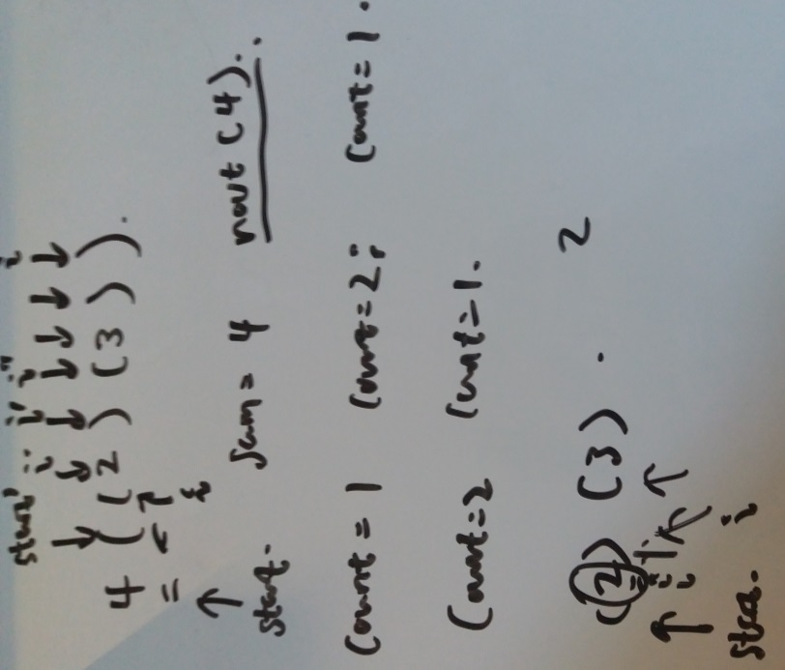

/**

* Definition for a binary tree node.

* public class TreeNode {

* int val;

* TreeNode left;

* TreeNode right;

* TreeNode(int x) { val = x; }

* }

*/

public class Solution {

public TreeNode str2tree(String s) {

if(s.length()==0)return null;

int start=0;

while(start<s.length()&&((s.charAt(start)<='9'&&s.charAt(start)>='0')||s.charAt(start)=='-'))

{

start++;

}

TreeNode root=new TreeNode(Integer.parseInt(s.substring(0,start)));

int count=1;

int i=start+1;

if(start<s.length())

{

while(i<s.length())

{

if(s.charAt(i)=='(')count++;

if(s.charAt(i)==')')count--;

if(count==0)break;

i++;

}

root.left=str2tree(s.substring(start+1,i));

}

i++;

if(i+1<s.length())

{

root.right=str2tree(s.substring(i+1,s.length()-1));

}

return root;

}

}

**Leetcode 链表专题:**

**Leetcode 206:**

**考虑反转一个链表如何操作，递归的思路如下:**

public class Solution {

public ListNode reverseList(ListNode head) {

//step 0:consider some expections:

if(head==null)return null;

if(head.next==null)return head;

//step 1:find the tail of link list,saved as ListNode q

ListNode p=head,q;

while(p.next!=null)

{

p=p.next;

}

q=p;

//step 2:do the reverse operation

q=reverse(head,q);

//step 3:return tail q(new head)

return q;

}

public ListNode reverse(ListNode p,ListNode q)

{

if(p==q)return q;

ListNode temp=p.next;

p.next=q.next;

q.next=p;

p=temp;

return reverse(p,q);

}

}

这种做法耗时太长，改用以下这种做法，一个pass内完成操作:做法图解如下:

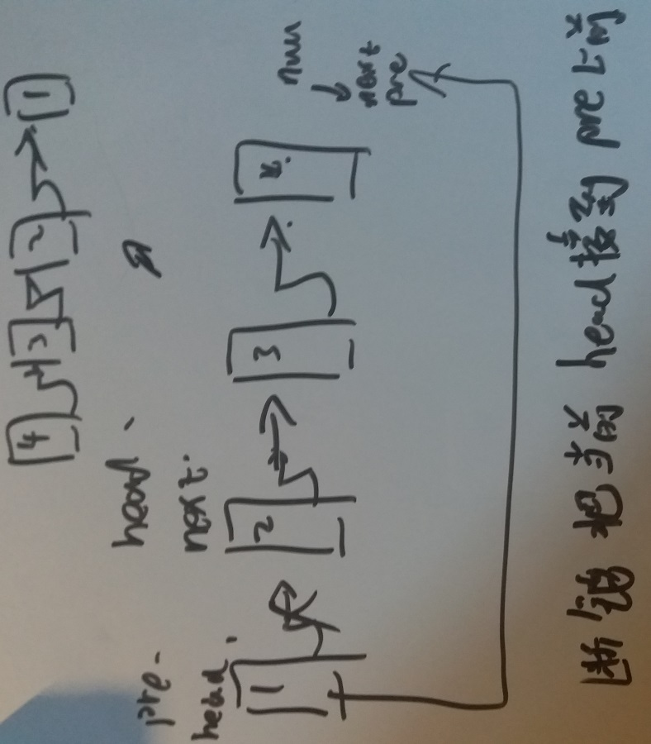

public class Solution {

public ListNode reverseList(ListNode head) {

ListNode pre=null;

ListNode next=null;

while(head!=null)

{

next=head.next;

head.next=pre;

pre=head;

head=next;

}

return pre;

}

}

简单来说做的事情就是断开链条，然后不断地把当前接到之前的位置上.

相同的做法，现在，面对**leetcode 143**,在知道这种方法之前，我的思路和做法如图:

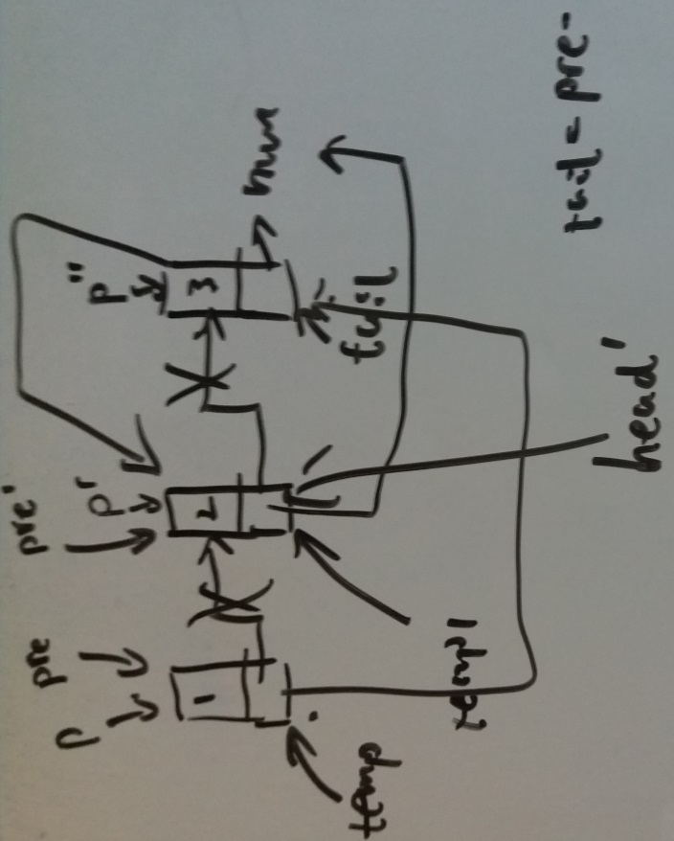

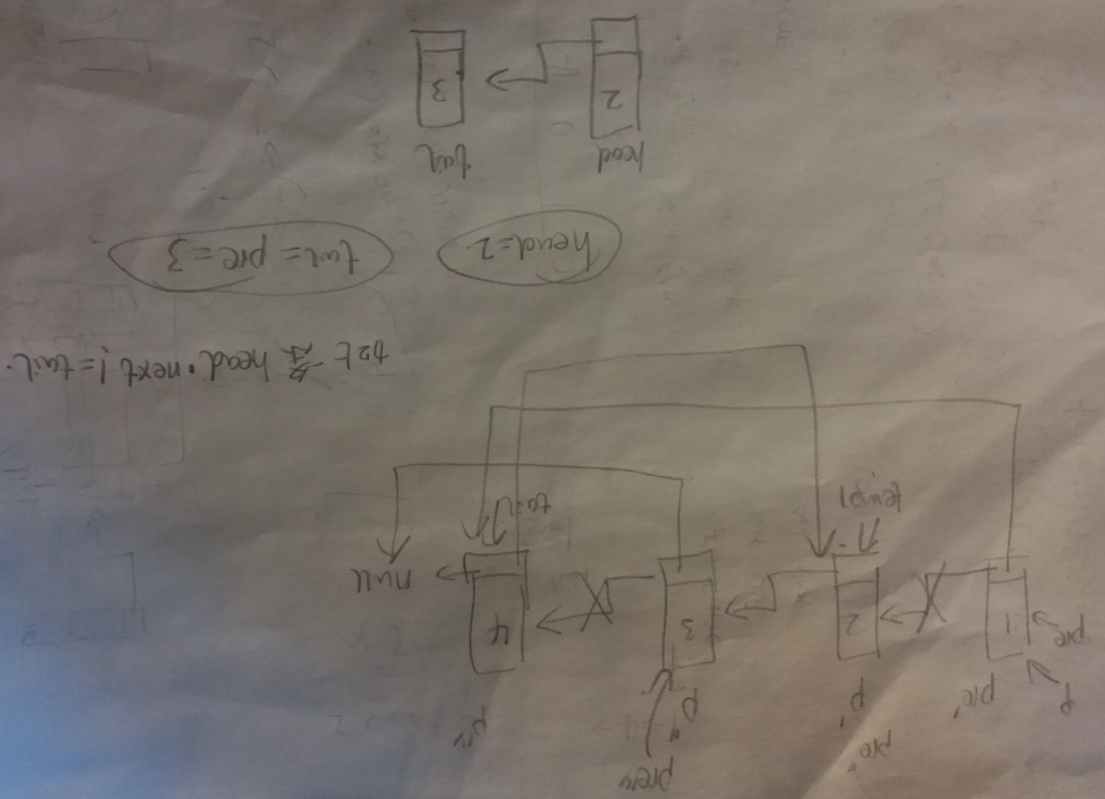

代码如下：

/**

* Definition for singly-linked list.

* public class ListNode {

* int val;

* ListNode next;

* ListNode(int x) { val = x; }

* }

*/

public class Solution {

public void reorderList(ListNode head) {

if(head==null||head.next==null||head.next.next==null)return;

ListNode tail=null;

ListNode temp=head;

while(head!=tail&&head.next!=tail)

{

//find the tail

ListNode p=head;

ListNode pre=p;

while(p.next!=null)

{

pre=p;

p=p.next;

}

//get the pre and tail p;

tail=p;

pre.next=null;

ListNode temp1=head.next;

head.next=tail;

tail.next=temp1;

head=tail.next;

tail=pre;

}

head=temp;

}

}

结果他妈的超时了，操你妈，操你大爷，去你妈的，原因是因为每次找链表尾部操作使得整个算法时间复杂度o(n^2),在最后一个贼几把长的测试用例通过不了。现在借鉴下别人的解法，得到如下结论和方法：

1. 找到链表的中间位置1，2，3，4，5，6 --------》 1,2,3 ; 4,5,6
2. 对后半段进行反转操作，这样我就把4,5,6 --🡪 6,5,4
3. 最后把后半段合并到前半段上：合并的方法是1和6，2和5，3和4，就是说后半段的每个元素在前半段每个元素的后面.

具体代码如下:

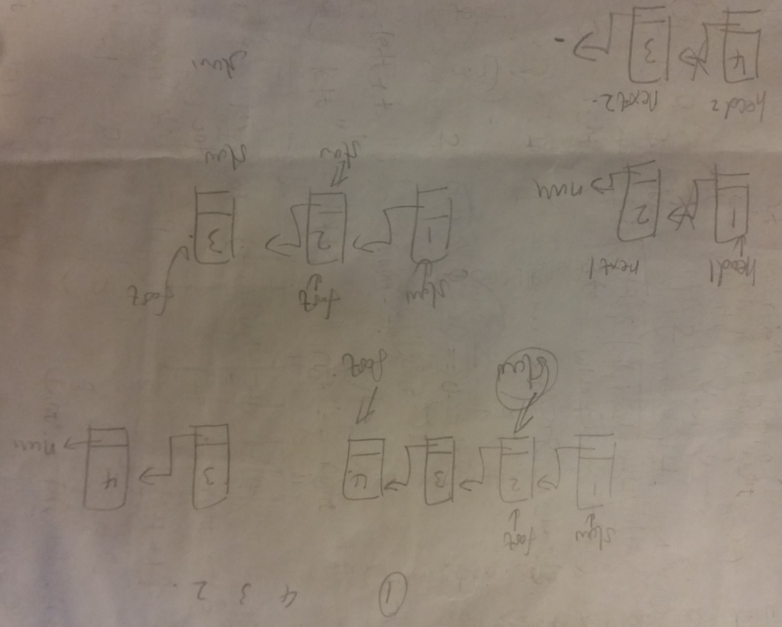

/**

* Definition for singly-linked list.

* public class ListNode {

* int val;

* ListNode next;

* ListNode(int x) { val = x; }

* }

*/

public class Solution {

public void reorderList(ListNode head) {

if(head==null||head.next==null)return;

//find the middle point of the linkedlist

ListNode slow=head;

ListNode fast=head.next;

while(fast!=null&&fast.next!=null)

{

slow=slow.next;

fast=fast.next.next;

}

//get the middle point ,then reverse the second part of list.split the two list.

ListNode middle=slow.next;

slow.next=null;

//then reverse list 2

ListNode pre=null;

ListNode next=null;

while(middle!=null)

{

next=middle.next;

middle.next=pre;

pre=middle;

middle=next;

}

ListNode head1=head;

ListNode head2=pre;

//then we merge two list

ListNode next1=null;

ListNode next2=null;

while(head2!=null)

{

next1=head1.next;

next2=head2.next;

head1.next=null;

head2.next=null;

head1.next=head2;

head2.next=next1;

head1=next1;

head2=next2;

}

}

}

红色这里的代码为什么这样进行合并判断，是因为我能看出来第二个链表的长度小于等于第一个的长度.

**Leetcode 92 Reverse Linked List II**

/**

* Definition for singly-linked list.

* public class ListNode {

* int val;

* ListNode next;

* ListNode(int x) { val = x; }

* }

*/

public class Solution {

public ListNode reverseBetween(ListNode head, int m, int n) {

if(n<=m||head==null||head.next==null)return head;

int count=1;

ListNode newhead=new ListNode(-1);

newhead.next=head;

ListNode p=head;

ListNode pre=newhead;

while(count<m)

{

pre=p;

p=p.next;

count++;

}

//find the position of m the left part is head->pre.

pre.next=null;

//middle part

ListNode MiddleHead=p;

while(count<n)

{

p=p.next;

count++;

}

ListNode LastHead=p.next;

//then reverse the fucking middle part of list

ListNode last=LastHead;

ListNode next=LastHead;

while(MiddleHead!=LastHead)

{

next=MiddleHead.next;

MiddleHead.next=last;

last=MiddleHead;

MiddleHead=next;

}

pre.next=last;

return newhead.next;

}

}

**7.3 leetcode 题目总结:**

**Leetcode 445 Add Two Numbers II**

这个题目要想实现不破坏两个链表的操作，做法就是将两个链表的元素全部压入栈中，然后两个栈进行相加操作，思路简单且明了，注意的是进位问题需要考虑进去，代码如下:

/**

* Definition for singly-linked list.

* public class ListNode {

* int val;

* ListNode next;

* ListNode(int x) { val = x; }

* }

*/

public class Solution {

public ListNode addTwoNumbers(ListNode l1, ListNode l2) {

//using two stacks without destroying the structure of the linklist

Stack<Integer> list1=new Stack<Integer>();

Stack<Integer> list2=new Stack<Integer>();

while(l1!=null)

{

list1.push(l1.val);

l1=l1.next;

}

while(l2!=null)

{

list2.push(l2.val);

l2=l2.next;

}

//add two stacks;

int carry=0;

ListNode next=null;

while(list1.isEmpty()==false && list2.isEmpty()==false)

{

int digit1=list1.pop();

int digit2=list2.pop();

int sum=carry+digit1+digit2;

ListNode temp=new ListNode(sum%10);

temp.next=next;

next=temp;

carry=sum/10;

}

if(list1.isEmpty()==true&&list2.isEmpty()==true)

{

if(carry==0)return next;

else

{

ListNode head=new ListNode(1);

head.next=next;

return head;

}

}

else if(list1.isEmpty()==false && list2.isEmpty()==true)

{

while(list1.isEmpty()==false)

{

int digit=list1.pop();

int sum=digit+carry;

ListNode temp=new ListNode(sum%10);

temp.next=next;

next=temp;

carry=sum/10;

}

if(carry==1)

{

ListNode head=new ListNode(1);

head.next=next;

return head;

}

else return next;

}

else

{

while(list2.isEmpty()==false)

{

int digit=list2.pop();

int sum=digit+carry;

ListNode temp=new ListNode(sum%10);

temp.next=next;

next=temp;

carry=sum/10;

}

if(carry==1)

{

ListNode head=new ListNode(1);

head.next=next;

return head;

}

else return next;

}

}

}

**Leetcode 333. Largest BST Subtree**

原先的不完整思路和答案:

public class Solution {

public int largestBSTSubtree(TreeNode root) {

if(root==null)return 0;

if(root.left==null && root.right==null)return 1;

return Math.max(countNodes(root.left),countNodes(root.right));

}

int countNodes(TreeNode root)

{

if(root==null)return 0;

else

{

return 1+countNodes(root.left)+countNodes(root.right);

}

}

}

**Leetcode BST 专题分析:leetcode 98 Valid Binary Search Tree**

**首先的问题是如何判断一个树是一棵BST，这个问题我首先想到的思路是下边这种情况：**

**boolean isBST(TreeNode root,int minRight,int maxLeft)**

**{**

**if(root==null)return true;**

**//root 应该在 maxLeft=<root<=minRight**

**if(root.val<maxLeft||root.val>minRight)return false;**

**if(root.left!=null&&root.right!=null)**

**{**

**if(root.left.val<root.val&&root.right.val>root.val)**

**{**

**return isBST(root.left,root.val,maxLeft)&&isBST(root.right,minRight,root.val);**

**}**

**else**

**{**

**return false;**

**}**

**}**

**else if(root.left!=null && root.right==null)**

**{**

**if(root.left.val<root.val)**

**{**

**return isBST(root.left,root.val,maxLeft);**

**}**

**else return false;**

**}**

**else if(root.left==null && root.right!=null)**

**{**

**if(root.right.val>root.val)**

**{**

**return isBST(root.right,minRight,root.val);**

**}**

**else return false;**

**}**

**else return true;**

**}**

这种方法得到的通过率是72/74.原因在于没有对相同元素进行判断，可能存在一棵这样的树:

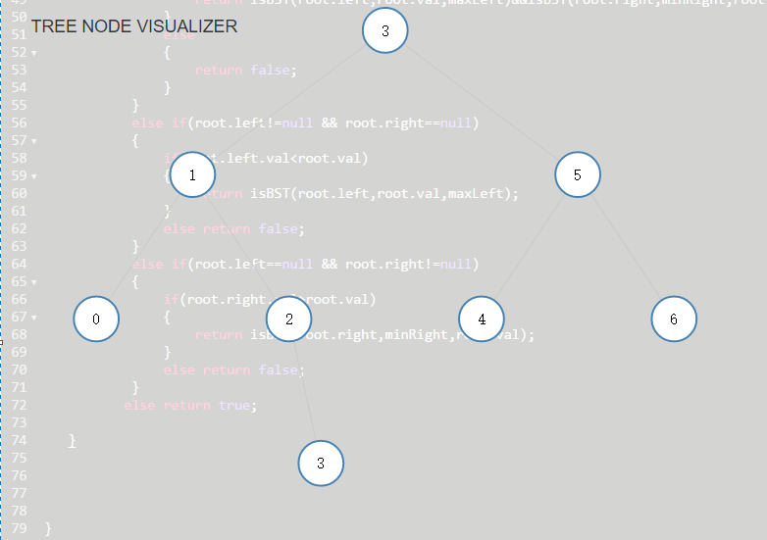

改正方法以及改进途径:

**//root 应该在 maxLeft=<root<=minRight**

**if(maxLeft!=null&&root.val<=maxLeft)return false;**

**if(minRight!=null&&root.val>=minRight)return false;**

**这里有一个原则要清楚的是：一个树之所以为一个二叉树，原因是因为其根结点要小于其左子树的最大值，大于其右子树的最小值。所以你需要去保存以下上述两个值。而此时存在的情况就是等于的情况和可能整数产生越界的情况。那么该怎么办？不如换一下思路考虑问题？**

public class Solution {

public boolean isValidBST(TreeNode root) {

if(root==null)return true;

ArrayList<Integer> list=new ArrayList<Integer>();

InOrder(root,list);

boolean flag=true;

for(int i=0;i<list.size()-1;i++)

{

if(list.get(i)>=list.get(i+1))

{

flag=false;

break;

}

}

return flag;

}

public void InOrder(TreeNode root,ArrayList<Integer> l)

{

if(root!=null)

{

InOrder(root.left,l);

l.add(root.val);

InOrder(root.right,l);

}

}

}

**一个bst进行中序遍历的时候得到的序列一定是一个从小到大的序列，上述方法就是用了中序遍历的思路进行的，但是我额外消耗了o(n)的空间，这样做浪费了一定的空间，那么我是否可以节约当前的空间呢？注意浪费的空间一个是list,另一个是递归过程保存的状态.**

**改进方法:**

**/\*\***

**\* Definition for a binary tree node.**

**\* public class TreeNode {**

**\* int val;**

**\* TreeNode left;**

**\* TreeNode right;**

**\* TreeNode(int x) { val = x; }**

**\* }**

**\*/**

**public class Solution {**

**Integer pre=null;**

**public boolean isValidBST(TreeNode root) {**

**return isValid(root);**

**}**

**public boolean isValid(TreeNode root)**

**{**

**if(root==null)return true;**

**boolean left=isValid(root.left);**

**if(pre==null)**

**{**

**pre=root.val;**

**}**

**else**

**{**

**if(root.val<=pre)return false;**

**pre=root.val;**

**}**

**boolean right=isValid(root.right);**

**return left&right;**

**}**

**}**

**好了，有了上边的基础，下边分析和解决leetcode 333**

**这道题让我求一棵树中结点最多的那个。那实际上就是简单粗暴的两步操作：1.判断以root为结点的树是不是bst树 2.如果是的话，数出结点数量，然后比较得出最多的结点数量**

**代码如下:**

**/\*\***

**\* Definition for a binary tree node.**

**\* public class TreeNode {**

**\* int val;**

**\* TreeNode left;**

**\* TreeNode right;**

**\* TreeNode(int x) { val = x; }**

**\* }**

**\*/**

**public class Solution {**

**public int largestBSTSubtree(TreeNode root) {**

**//if(root==null)return 0;**

**if(isBST(root,null,null))**

**{**

**return CountNodes(root);**

**}**

**return Math.max(largestBSTSubtree(root.left),largestBSTSubtree(root.right));**

**}**

**public int CountNodes(TreeNode root)**

**{**

**if(root==null)return 0;**

**if(root.left==null && root.right == null)return 1;**

**return 1+CountNodes(root.left)+CountNodes(root.right);**

**}**

**public boolean isBST(TreeNode root,Integer leftMax,Integer rightMin)**

**{**

**if(root==null)return true;**

**if(leftMax!=null&&leftMax>=root.val)return false;**

**if(rightMin!=null&&rightMin<=root.val)return false;**

**return isBST(root.left,leftMax,root.val)&&isBST(root.right,root.val,rightMin);**

**}**

**}**

**Leetcode 437 Path Sum III**

**错误解法:**

/**

* Definition for a binary tree node.

* public class TreeNode {

* int val;

* TreeNode left;

* TreeNode right;

* TreeNode(int x) { val = x; }

* }

*/

public class Solution {

public int pathSum(TreeNode root, int sum) {

return GetSum(root,0,sum,false);

}

/*

flag==true 表示上一个已经包含进去了,则下一个节点必须包含当前节点

反之可以包含可以不包含

cur表示当前和

*/

public int GetSum(TreeNode root,int cur,int sum,boolean flag)

{

if(cur==sum) return 1;

else

{

if(root==null) return 0;

else

{

if(flag==false)

{

return GetSum(root.left,cur+root.val,sum,true)+GetSum(root.right,cur+root.val,sum,true)+

GetSum(root.left,cur,sum,false)+GetSum(root.right,cur,sum,false);

}

else

{

return GetSum(root.left,cur+root.val,sum,true)+GetSum(root.right,cur+root.val,sum,true);

}

}

}

}

}

**正确解法：**

/**

* Definition for a binary tree node.

* public class TreeNode {

* int val;

* TreeNode left;

* TreeNode right;

* TreeNode(int x) { val = x; }

* }

*/

public class Solution {

public int pathSum(TreeNode root, int sum) {

if(root==null)return 0;

return SumStartFrom(root,sum)+pathSum(root.left,sum)+pathSum(root.right,sum);

}

public int SumStartFrom(TreeNode root,int sum)

{

if(root==null)return 0;

**if(sum==root.val)return 1+SumStartFrom(root.left,sum-root.val)+SumStartFrom(root.right,sum-root.val);**

else return SumStartFrom(root.left,sum-root.val)+SumStartFrom(root.right,sum-root.val);

}

}

黄色字部分改成这样也对:

**if(sum==root.val)return 1+SumStartFrom(root.left,0)+SumStartFrom(root.right,0);**

**意思就是说当找到中间的路径以后再去往下找是否有没有和为0的，因为找到了以后原路径加上和为0的每条路径又是一个新路径。例如原来右5条和为sum的路径，从结束点往下左边有1条路径为0和，右边2条，那么总的就是5+1+2=8**

**而主函数这样做的原因主要是讨论，root是否被包含在里面，包含的几条，不包含的时候就是左边加上右边的.**

**7.4 leetcode 题目总结**

**Leetcode 298 纠错总结**

**正确代码如下：其实这个思路和之前做的题的思路基本一致，不同的在于这道题要求的是顶点的个数。而PathFrom函数求得是包含该点的连续路径边的条数，所以最后主函数中middle求出的边数要+1**

**/\*\***

**\* Definition for a binary tree node.**

**\* public class TreeNode {**

**\* int val;**

**\* TreeNode left;**

**\* TreeNode right;**

**\* TreeNode(int x) { val = x; }**

**\* }**

**\*/**

**public class Solution {**

**public int longestConsecutive(TreeNode root) {**

**if(root==null)return 0;**

**int middle=PathFrom(root)+1;**

**int left=longestConsecutive(root.left);**

**int right=longestConsecutive(root.right);**

**return Math.max(middle,Math.max(left,right));**

**}**

**//表示从root开始的最长连续路径的长度,即边的条数，而这道题让你求的是顶点数，所以边数+1最后记着**

**public int PathFrom(TreeNode root)**

**{**

**if(root==null)return 0;**

**int left=0;**

**int right=0;**

**if(root.left!=null&&root.left.val==root.val+1)**

**{**

**left=1+PathFrom(root.left);**

**}**

**if(root.right!=null&&root.right.val==root.val+1)**

**{**

**right=1+PathFrom(root.right);**

**}**

**return Math.max(left,right);**

**}**

**}**

**然而这样做的问题在于效率低下，因为存在很多重复的问题你进行重复求解操作了，如何进行改进？**

/**

* Definition for a binary tree node.

* public class TreeNode {

* int val;

* TreeNode left;

* TreeNode right;

* TreeNode(int x) { val = x; }

* }

*/

public class Solution {

public int longestConsecutive(TreeNode root) {

if(root==null)return 0;

return Math.max(dfs(root.left,root.val,1),dfs(root.right,root.val,1));

}

public int dfs(TreeNode root,int val,int count)

{

if(root==null)return count;

if(root.val==val+1)count++;

else count=1;

int left=dfs(root.left,root.val,count);

int right=dfs(root.right,root.val,count);

return Math.max(count,Math.max(left,right));

}

}

**Leetcode 501 find mode in binary search tree**

/**

* Definition for a binary tree node.

* public class TreeNode {

* int val;

* TreeNode left;

* TreeNode right;

* TreeNode(int x) { val = x; }

* }

*/

public class Solution {

Map<Integer,Integer> map = new HashMap<Integer,Integer>();

int max=0;

public int[] findMode(TreeNode root) {

if(root==null)

{

return new int[0];

}

InOrder(root);

List<Integer> res=new ArrayList<Integer>();

for(Integer key:map.keySet())

{

if(map.get(key)==max)

{

res.add(key);

}

}

int[] result=new int[res.size()];

for(int i=0;i<result.length;i++)

{

result[i]=res.get(i);

}

return result;

}

public void InOrder(TreeNode root)

{

if(root==null)return;

InOrder(root.left);

int key=root.val;

if(map.containsKey(key)==false)

{

map.put(key,1);

}

else

{

map.put(key,map.get(key)+1);

}

max=Math.max(max,map.get(key));

InOrder(root.right);

}

}

**Leetcode 314 Binary Tree Vertical Order Traversal:**

**思路就怕你想不到，其实很简单的思路，定义好距离就可以，root的中心距离是0，相同道理往左走距离-1，往右走距离+1，然后跟着一个queue,map同步操作就可以，小技巧在于min,找到最小那个值，就是你第一个要加进去的.**

/**

* Definition for a binary tree node.

* public class TreeNode {

* int val;

* TreeNode left;

* TreeNode right;

* TreeNode(int x) { val = x; }

* }

*/

public class Solution {

/*

define colum width as a variable to measure the vertical length from the node to root.

then you will need two queue : colqueue to store the width of each node

nodequeue to store the node

a map with used to store <width,[node value].....>

a list to store final result.

*/

Map<Integer,List<Integer>> map=null;

List<List<Integer>> result=null;

public List<List<Integer>> verticalOrder(TreeNode root) {

map=new HashMap<Integer,List<Integer>>();

result=new ArrayList<List<Integer>>();

if(root==null)

{

return result;

}

else

{

Queue<Integer> colqueue=new LinkedList<Integer>();

Queue<TreeNode> nodequeue=new LinkedList<TreeNode>();

colqueue.offer(0);

nodequeue.offer(root);

int min=0;

while(nodequeue.isEmpty()==false)

{

int size=nodequeue.size();

for(int i=1;i<=size;i++)

{

TreeNode temp=nodequeue.poll();

int dis=colqueue.poll();

if(map.containsKey(dis)==false)

{

List<Integer> list=new ArrayList<Integer>();

list.add(temp.val);

map.put(dis,list);

}

else

{

map.get(dis).add(temp.val);

}

if(temp.left!=null)

{

colqueue.offer(dis-1);

nodequeue.offer(temp.left);

}

if(temp.right!=null)

{

colqueue.offer(dis+1);

nodequeue.offer(temp.right);

}

min=Math.min(min,dis);

}

}

while(map.containsKey(min))

{

result.add(new ArrayList<Integer>(map.get(min)));

min++;

}

return result;

}

}

}

**补充专题：leetcode 226 Invert Binary Tree**

**考虑basic case: 1,2,3的情况进行分析，然后将情况进行拓展.**

代码：

/**

* Definition for a binary tree node.

* public class TreeNode {

* int val;

* TreeNode left;

* TreeNode right;

* TreeNode(int x) { val = x; }

* }

*/

public class Solution {

public TreeNode invertTree(TreeNode root) {

if(root==null)return null;

invertTree(root.left);

invertTree(root.right);

TreeNode temp=root.left;

root.left=root.right;

root.right=temp;

return root;

}

}

**7.5 Leetcode 题目总结:**

**Leetcode 377 Combination Sum IV**

超时的方案：

public class Solution {

public int combinationSum4(int[] nums, int target) {

if(nums==null||nums.length==0||target<=0)return 0;

return getCombinations(nums,target);

}

public int getCombinations(int[] nums,int sum)

{

if(sum==0)return 1;

int combinations=0;

for(int i=0;i<nums.length;i++)

{

if(sum>=nums[i])

combinations+=getCombinations(nums,sum-nums[i]);

}

return combinations;

}

}

多余的计算过程太多，改用dp的方法解决.dp[n]表示实现总和n的组合数量，一开始定义为-1,然后不断进行扩充。这是自顶向下的做法,在边界条件上，只考虑1，1的情况，和是1，元素是1，dp[0]=1

public class Solution {

int[] dp=null;

public int combinationSum4(int[] nums, int target) {

if(nums==null||nums.length==0||target<=0)return 0;

dp=new int[target+1];

for(int i=0;i<dp.length;i++)

{

dp[i]=-1;

}

dp[0]=1;

return getCombinations(nums,target);

}

public int getCombinations(int[] nums,int sum)

{

if(dp[sum]!=-1)return dp[sum];

int combinations=0;

for(int i=0;i<nums.length;i++)

{

if(sum>=nums[i])

combinations+=getCombinations(nums,sum-nums[i]);

}

dp[sum]=combinations;

return combinations;

}

}

**Leetcode 249 Group Shifted Strings**

错误解法：单纯用长度来进行判断：

public class Solution {

public List<List<String>> groupStrings(String[] strings) {

Map<Integer,List<String>> map=new HashMap<Integer,List<String>>();

List<List<String>>res=new ArrayList<List<String>>();

if(strings==null||strings.length==0)return res;

for(int i=0;i<strings.length;i++)

{

int len=strings[i].length();

if(map.containsKey(len)==false)

{

List<String> temp=new ArrayList<String>();

temp.add(strings[i]);

map.put(len,temp);

}

else map.get(len).add(strings[i]);

}

for(Integer key:map.keySet())

{

res.add(map.get(key));

}

return res;

}

}

正确做法应该是使用base key来进行判断，查看是否序列所有的元素都可以从base key 进行移位得出，这个是这道题目的难点所在:

public class Solution {

public List<List<String>> groupStrings(String[] strings) {

Map<String,List<String>> map=new HashMap<String,List<String>>();

List<List<String>>res=new ArrayList<List<String>>();

if(strings==null||strings.length==0)return res;

for(String str:strings)

{

int offset=str.charAt(0)-'a';

String key="";

for(int i=0;i<str.length();i++)

{

int charcode=str.charAt(i)-offset;

if(charcode<'a')

{

charcode+=26;

}

key+=(charcode);

}

if(map.containsKey(key)==false)

{

map.put(key,new ArrayList<String>());

map.get(key).add(str);

}

else map.get(key).add(str);

}

for(String key:map.keySet())

{

res.add(map.get(key));

}

return res;

}

}

**Leetcode 71 Simplify Path**

**这道没什么可说的，无语：记着栈在for里面是按照倒着的顺序出来的就行.**

public class Solution {

public String simplifyPath(String path) {

if(path==null||path.length()==0)return null;

String[] res=path.split("/");

Stack<String> pathStack=new Stack<String>();

for(int i=0;i<res.length;i++)

{

if(res[i].equals(".")||res[i].equals(""))continue;

else if(res[i].equals(".."))

{

if(pathStack.isEmpty()==false)

pathStack.pop();

}

else

{

pathStack.push(res[i]);

}

}

if(pathStack.isEmpty()==false)

{

String result="";

for(String item:pathStack)

{

result+="/"+item;

}

return result;

}

else return "/";

}

}

**7.6 leetcode 题目总结：**

**Leetcode 94. Binary Tree Inorder Traversal:**

主要是非递归的写法：用到栈，这里掌握，会写，面试时候能直接写出来就好：

/**

* Definition for a binary tree node.

* public class TreeNode {

* int val;

* TreeNode left;

* TreeNode right;

* TreeNode(int x) { val = x; }

* }

*/

public class Solution {

public List<Integer> inorderTraversal(TreeNode root) {

Stack<TreeNode> treeStack=new Stack<TreeNode>();

List<Integer> res=new ArrayList<Integer>();

if(root==null)return res;

TreeNode p=root;

while(treeStack.isEmpty()==false||p!=null)

{

while(p!=null)

{

treeStack.push(p);

p=p.left;

}

if(treeStack.isEmpty()==false)

{

p=treeStack.pop();

res.add(p.val);

p=p.right;

}

}

return res;

}

}

**Leetcode 496 Next Greater Element I** :

首先作为easy 类型的题目，应该先想到brute force的解法，记住，有解法就好过什么都没有，下边是一次通过的brute force解法，29%效率:

public class Solution {

public int[] nextGreaterElement(int[] findNums, int[] nums) {

//brute force

int[] result=new int[findNums.length];

for(int i=0;i<findNums.length;i++)

{

int j=-1;

for(j=0;j<nums.length;j++)

{

if(findNums[i]==nums[j])break;

}

j++;

while(j<nums.length)

{

if(nums[j]>findNums[i])break;

j++;

}

if(j<nums.length)

result[i]=nums[j];

else result[i]=-1;

}

return result;

}

}

然后探索下如何进行优化操作：利用stack 从后向前进行遍历，然后把每个元素next large 保存到map中:

public class Solution {

public int[] nextGreaterElement(int[] findNums, int[] nums) {

//use stack and map to implement that

Map<Integer,Integer> map=new HashMap<Integer,Integer>();

Stack<Integer> stack=new Stack<Integer>();

for(int i=nums.length-1;i>=0;i--)

{

while(stack.isEmpty()==false&&stack.peek()<nums[i])

{

stack.pop();

}

if(stack.isEmpty()==true)

{

map.put(nums[i],-1);

}

else

{

map.put(nums[i],stack.peek());

}

stack.push(nums[i]);

}

int[] res=new int[findNums.length];

for(int i=0;i<res.length;i++)

{

res[i]=map.get(findNums[i]);

}

return res;

}

}

**Leetcode house robber 专题：**

动态规划的思路这种问题就是：dp[n]表示抢到n th 时候所能得到的最大钱数。对于n来说，可以rob也可以不rob，如果rob的话则此时的钱数就是 money[n]+dp[n-2].因为相邻两家不能rob,反之如果不rob的话那么就是dp[n-1].

所以就有如下公式:

Dp[n]=Math.max(dp[n-1],money[n]+dp[n-2]).

Case condition:dp[0]=0,dp[1]=money[0];

代码如下：

public class Solution {

public int rob(int[] nums) {

if(nums==null||nums.length==0)return 0;

int[] dp=new int[nums.length+1];

dp[1]=nums[0];

for(int i=2;i<dp.length;i++)

{

dp[i]=Math.max(dp[i-1],dp[i-2]+nums[i-1]);

}

return dp[nums.length];

}

}

现在问题改变了下稍微，变成一个cycle了，第一个和最后一个相接，这时候再进行求解：

public class Solution {

public int rob(int[] nums) {

if(nums==null||nums.length==0)return 0;

else if(nums.length==1)return nums[0];

else if(nums.length==2)return Math.max(nums[0],nums[1]);

else

{

return Math.max(robbery(0,nums.length-2,nums),robbery(1,nums.length-1,nums));

}

}

public int robbery(int low,int high,int[] nums)

{

int rob=0;

int notrob=0;

int prerob=0;

int prenotrob=0;

int result=0;

for(int i=low;i<=high;i++)

{

rob=nums[i]+prenotrob;

notrob=Math.max(prerob,prenotrob);

result=Math.max(result,Math.max(rob,notrob));

prerob=rob;

prenotrob=notrob;

}

return result;

}

}

**Leetcode 530 Minimum Absolute Difference in BST**

利用中序遍历的有序性，并且产生的最小值一定是两个相邻的，所以就可以这样做如下：

/**

* Definition for a binary tree node.

* public class TreeNode {

* int val;

* TreeNode left;

* TreeNode right;

* TreeNode(int x) { val = x; }

* }

*/

public class Solution {

Integer diff=Integer.MAX_VALUE;

Integer pre=null;

public int getMinimumDifference(TreeNode root) {

InOrder(root);

return diff;

}

public void InOrder(TreeNode root)

{

if(root==null)return;

InOrder(root.left);

if(pre!=null)

{

diff=Math.min(diff,Math.abs(root.val-pre));

}

pre=root.val;

InOrder(root.right);

}

}

如果拓展问题，对于一般的树来说，进行遍历，然后把值存在一个heap中就可以。因为最小的差值产生在最小的两个数字之间，所以heap delmin两次就可以做到.

**7.7 leetcode 题目总结:**

**Leetcode 18 4Sum:**

**错误解法：**

public class Solution {

public List<List<Integer>> fourSum(int[] nums, int target) {

List<List<Integer>> res=new ArrayList<List<Integer>>();

if(nums==null||nums.length<=3)return res;

int left=0;

int right=nums.length-1;

Arrays.sort(nums);

while(left<right)

{

int value1=nums[left]+nums[right];

int left1=left+1;

int right1=right-1;

while(left1<right1)

{

if(nums[left1]+nums[right1]==target-value1)

{

List<Integer> temp=new ArrayList<Integer>();

temp.add(nums[left]);

temp.add(nums[left1]);

temp.add(nums[right1]);

temp.add(nums[right]);

res.add(temp);

while(left1+1<right1&&nums[left1+1]==nums[left1])left1++;

while(right1-1>left1&&nums[right1-1]==nums[right1])right1--;

left1++;

right1--;

}

else if(nums[left1]+nums[right1]>-value1)

{

right1--;

}

else

{

left1++;

}

}

while(left+1<right&&nums[left+1]==nums[left]) left++;

while(right-1>left&&nums[right-1]==nums[right]) right--;

left++;

right--;

}

return res;

}

}

错误原因，从两边向中间收缩的方式，不好控制。问题可以转换成2sum 进行操作，只不过要从前往后进行.出错的用例：

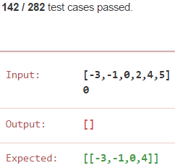

改成从开头开始找的方法进行：

public class Solution {

public List<List<Integer>> fourSum(int[] nums, int target) {

List<List<Integer>> res=new ArrayList<List<Integer>>();

if(nums==null||nums.length<=3)return res;

Arrays.sort(nums);

for(int i=0;i<nums.length-3;i++)

{

if(i>0&&nums[i]==nums[i-1])continue;

for(int j=i+1;j<nums.length-2;j++)

{

if(j>i+1&&nums[j]==nums[j-1])continue;

int remain=target-nums[i]-nums[j];

int start=j+1;

int end=nums.length-1;

while(start<end)

{

if(nums[start]+nums[end]==remain)

{

List<Integer> temp=new ArrayList<Integer>();

temp.add(nums[i]);

temp.add(nums[j]);

temp.add(nums[start]);

temp.add(nums[end]);

res.add(temp);

while(start+1<end&&nums[start+1]==nums[start])start++;

while(end-1>start&&nums[end-1]==nums[end])end--;

start++;

end--;

}

else if(nums[start]+nums[end]>remain)

{

end--;

}

else

{

start++;

}

}

}

}

return res;

}

}

改进效率的方法：

在外圈循环加上：

**if(nums[i]+nums[nums.length-3]+nums[nums.length-2]+nums[nums.length-1]<target)continue;**

**if(nums[i]+nums[i+1]+nums[i+2]+nums[i+3]>target)break;**

在内圈循环加上：

**if(nums[i]+nums[j]+nums[j+1]+nums[j+2]>target)break; if(nums[j]+nums[nums.length-3]+nums[nums.length-2]+nums[nums.length-1]<target)continue;**

**leetcode 454 4Sum II**

**这道题的思路要用到查找表的方法，问题是，查找什么怎么查。如果是brute force 的方法进行查找操作，那么时间复杂度为n^4显然不成。另一种是求3个的和然后另一个利用查找表来进行操作。这样做时间复杂度还是n^3.所以如何降低？能不能变成n^2的时间复杂度呢？**

**方法如下：**

public class Solution {

public int fourSumCount(int[] A, int[] B, int[] C, int[] D) {

if(A==null||B==null||C==null||D==null

||A.length==0||B.length==0||C.length==0||D.length==0)

return 0;

else

{

Map<Integer,Integer> s=new HashMap<Integer,Integer>();

for(int i=0;i<A.length;i++)

for(int j=0;j<B.length;j++)

{

if(s.containsKey(A[i]+B[j]))

{

s.put(A[i]+B[j],s.get(A[i]+B[j])+1);

}

else s.put(A[i]+B[j],1);

}

int res=0;

for(int i=0;i<C.length;i++)

for(int j=0;j<D.length;j++)

{

if(s.containsKey(-C[i]-D[j]))res+=s.get(-C[i]-D[j]);

}

return res;

}

}

}

**Leetcode 259 3Sum Smaller:**

**这道题的思路在于可以元素进行重复，因为题目是找多少个不同的I,j,k所以允许值出现重复的情况，而当你找到小于target的时候在(left,right]的所有元素都满足和为小于target的。所以res+=right-left.当和大于target的时候end—进行探索。然后继续探索比left大一点的元素.思路上是贪心的方法，所以右边的不变，寻求最大界范围的数目.**

public class Solution {

public int threeSumSmaller(int[] nums, int target) {

if(nums==null||nums.length<3)return 0;

else

{

Arrays.sort(nums);

int res=0;

for(int i=0;i<nums.length-2;i++)

{

int left=i+1;

int end=nums.length-1;

while(left<end)

{

if(nums[i]+nums[left]+nums[end]<target)

{

res+=end-left;

left++;

}

else

{

end--;

}

}

}

return res;

}

}

}

**7.8 leetcode 题目总结:**

**Leetcode 89 Gray Code**

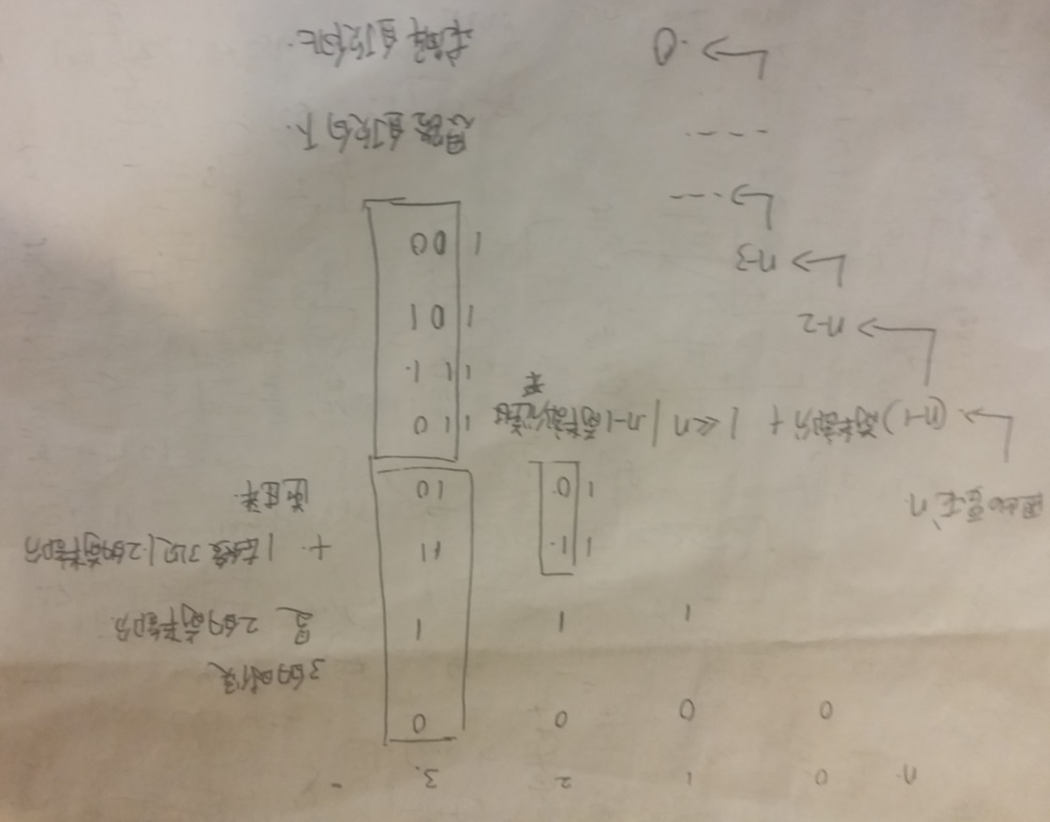

public class Solution {

public List<Integer> grayCode(int n) {

List<Integer> result=new ArrayList<Integer>();

result.add(0);

for(int i=0;i<n;i++)

{

int size=result.size();

for(int k=size-1;k>=0;k--)

{

result.add(result.get(k)|1<<i);

}

}

return result;

}

}

**Leetcode 244. Shortest Word Distance II**

**超时方案：**

public class WordDistance {

String[] words=null;

public WordDistance(String[] words) {

this.words=words;

}

public int shortest(String word1, String word2) {

int distance=Integer.MAX_VALUE;

int index1=-1;

int index2=-1;

for(int i=0;i<words.length;i++)

{

if(words[i].equals(word1))

{

index1=i;

if(index2!=-1)

{

distance=Math.min(Math.abs(index1-index2),distance);

}

}

if(words[i].equals(word2))

{

index2=i;

if(index1!=-1)

{

distance=Math.min(Math.abs(index1-index2),distance);

}

}

}

return distance;

}

}

/**

* Your WordDistance object will be instantiated and called as such:

* WordDistance obj = new WordDistance(words);

* int param_1 = obj.shortest(word1,word2);

*/

**正确解法：**

**public class WordDistance {**

**Map<String,List<Integer>> dic=new HashMap<String,List<Integer>>();**

**public WordDistance(String[] words) {**

**for(int i=0;i<words.length;i++)**

**{**

**if(dic.containsKey(words[i]))**

**{**

**dic.get(words[i]).add(i);**

**}**

**else**

**{**

**List<Integer> temp=new ArrayList<Integer>();**

**temp.add(i);**

**dic.put(words[i],temp);**

**}**

**}**

**}**

**public int shortest(String word1, String word2) {**

**List<Integer> list1=dic.get(word1);**

**List<Integer> list2=dic.get(word2);**

**int i=0;**

**int j=0;**

**int dis=Integer.MAX_VALUE;**

**while(i<list1.size()&&j<list2.size())**

**{**

**int index1=list1.get(i);**

**int index2=list2.get(j);**

**if(index1<index2)**

**{**

**dis=Math.min(dis,index2-index1);**

**i++;**

**}**

**else**

**{**

**dis=Math.min(dis,index1-index2);**

**j++;**

**}**

**}**

**return dis;**

**}**

**}**

**/\*\***

**\* Your WordDistance object will be instantiated and called as such:**

**\* WordDistance obj = new WordDistance(words);**

**\* int param_1 = obj.shortest(word1,word2);**

**\*/**

**Leetcode 209 minimum size subarray sum**

**这道题上来leetcode 无法显示正确一直按照等于的方法去想，怪不得不明白。上来其实最开始的想法就是暴力方法，这样的话思路如下：**

**For(int i=0;i<len-1;i++)**

**For(int j=I;j<len-1;j++)**

**{**

**Length=j-i+1;**

**求i..j的总和**

**如果总和大于等于target.看下length就可以了**

**}**

**然后我在参考了其它解法以后明白可以设置两个指针，一个是end指针，一直向前，不断累加，当总和大于等于sum的时候，start指针开始向前搜索，这样的目的是为了压缩减少子数组的长度，当压缩到一定程度的时候，当总和不再大于等于target了，这时候end再往前推进，相当于[start,end]构成了一个窗口，时刻记录着大于的区间，而后设置变量进行长度跟踪就可以。这类问题凡是连续区间的，都可以采用这种[start,end]的窗口方式进行思考求解：**

public class Solution {

public int minSubArrayLen(int s, int[] nums) {

int i=0;

int j=0;

int len=Integer.MAX_VALUE;

int sum=0;

while(j<nums.length)

{

sum+=nums[j];

while(sum>=s)

{

len=Math.min(len,j-i+1);

sum-=nums[i];

i++;

}

j++;

}

if(len!=Integer.MAX_VALUE)

{

return len;

}

else return 0;

}

}

**7.9 leetcode 题目总结：**

**Leetcode 254 Factor Combinations:**

采用start其实有效避免了重复的产生，例如6 ---2,3而不会再有3,2.同时用n<=1,来进行边界的判断，这样保证数字本身会加进去。有trick的地方在于temp.size()>1;因为例如7的时候，最后到达边界条件的时候temp里面会有一个7所以不要加进去：

一开始的思路如下：

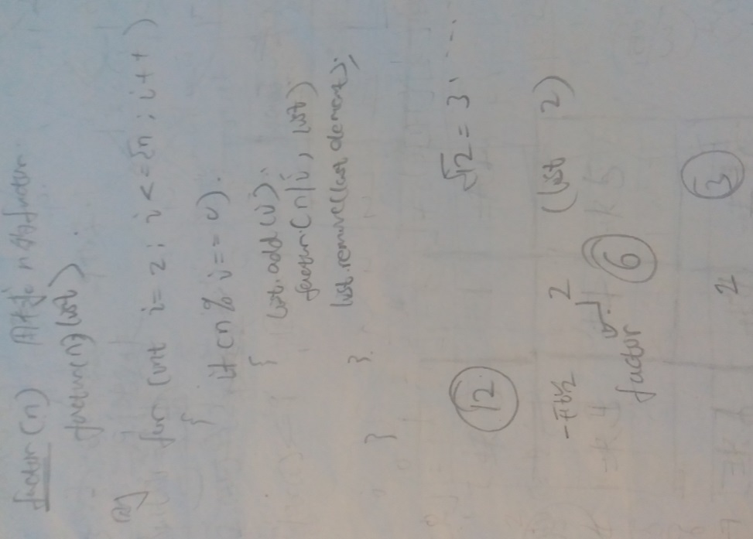

public class Solution {

public List<List<Integer>> getFactors(int n) {

List<List<Integer>> result=new ArrayList<List<Integer>>();

List<Integer> temp=new ArrayList<Integer>();

dfs(result,temp,2,n);

return result;

}

public void dfs(List<List<Integer>> res,List<Integer> temp,int start,int n)

{

if(n<=1)

{

if(temp.size()>1)

{

res.add(new ArrayList<Integer>(temp));

}

return;

}

for(int i=start;i<=n;i++)

{

if(n%i==0)

{

temp.add(i);

dfs(res,temp,i,n/i);

temp.remove(temp.size()-1);

}

}

}

}

**Leetcode 449 Serialize and Deserialize BST:**

**这个问题实际上可以推广到任何树，而我的做法实际上也是针对任何树进行的，利用了一个老问题的方法，代码如下：**

/**

* Definition for a binary tree node.

* public class TreeNode {

* int val;

* TreeNode left;

* TreeNode right;

* TreeNode(int x) { val = x; }

* }

*/

public class Codec {

private String inorder(TreeNode root)

{

if(root==null)return "";

String res="";

res+=inorder(root.left);

res+=root.val+",";

res+=inorder(root.right);

return res;

}

private String preorder(TreeNode root)

{

if(root==null)return "";

String res="";

res+=root.val+",";

res+=preorder(root.left);

res+=preorder(root.right);

return res;

}

// Encodes a tree to a single string.

public String serialize(TreeNode root) {

String leftpart=inorder(root);

String rightpart=preorder(root);

System.out.println(leftpart+" "+rightpart);

return leftpart+" "+rightpart;

}

// Decodes your encoded data to tree.

public TreeNode deserialize(String data) {

if(data.equals(" "))return null;

String[] part=data.split(" ");

String[] part1=part[0].split(",");

String[] part2=part[1].split(",");

int[] data1=new int[part1.length];

int[] data2=new int[part2.length];

for(int i=0;i<data1.length;i++)

{

data1[i]=Integer.parseInt(part1[i]);

}

for(int j=0;j<data2.length;j++)

{

data2[j]=Integer.parseInt(part2[j]);

}

//start construct tree.

return construct(0,data1.length-1,0,data1,data2);

}

private TreeNode construct(int InStart,int InEnd,int start,int[] inorder,int[] preorder)

{

if(InStart>InEnd)return null;

int i=-1;

for(i=InStart;i<=InEnd;i++)

{

if(inorder[i]==preorder[start])

break;

}

TreeNode root=new TreeNode(preorder[start]);

root.left=construct(InStart,i-1,start+1,inorder,preorder);

root.right=construct(i+1,InEnd,start+i-InStart+1,inorder,preorder);

return root;

}

}

// Your Codec object will be instantiated and called as such:

// Codec codec = new Codec();

// codec.deserialize(codec.serialize(root));

**Leetcode 516 Longest palindromic Subsequence:**

**状态转移方程原理如下：**

**如果两边的相等，则两边都可以加进去，所以长度就是2+dp[i+1][j-1].如果不相等的话，这时候要么i 前进一步，要不 j 后退一步，这时候长度就是那个最长的.**

public class Solution {

String[] dp=null;

public int longestPalindromeSubseq(String s) {

if(s==null||s.length()==0)return 0;

int[][] dp=new int[s.length()][s.length()];

for(int i=s.length()-1;i>=0;i--)

{

dp[i][i]=1;

for(int j=i+1;j<s.length();j++)

{

if(s.charAt(i)==s.charAt(j))

{

dp[i][j]=2+dp[i+1][j-1];

}

else

{

dp[i][j]=Math.max(dp[i+1][j],dp[i][j-1]);

}

}

}

return dp[0][s.length()-1];

}

}

**Leetcode 388 longest absolute file path:**

解释如下：

**dir \tsubdir1 \t\tfile1.ext \t\tsubsubdir1 \tsubdir2 \t\tsubsubdir2 \t\t\tfile2.ext**

**1.input.split("\n")**

**input become :**

**dir**

**\tsubdir1**

**\t\tfile1.ext**

**\t\tsubsubdir1**

**\tsubdir2**

**\t\tsubsubdir2**

**\t\t\tfile2.ext**

**"dir \tsubdir1 \tsubdir2 \t\tfile.ext"**

**when level==1 stacksize==2**

**need to pop one in order to keep the size of stack==level**

**because level=(level-1)+length of str**

**size of stack=level+1**

**相当于我第二层的来了我需要stack里保存2个元素，分别是第0层和第一层的，所以stack.size()最后要等于level也就是你\t的数量。所以while(stack.size()>level)pop..然后直到你stack.size()==level这时候退出:**

public class Solution {

public int lengthLongestPath(String input) {

Stack<Integer> stack=new Stack<Integer>();

int cur=0;

int max=0;

for(String str:input.split("\n"))

{

int level=str.lastIndexOf("\t")+1;

while(level<stack.size())

{

int value=stack.pop();

cur-=value;

}

int len=str.length()-level+1;

cur+=len;

if(str.contains("."))

max=Math.max(cur-1,max);

stack.push(len);

}

return max;

}

}

**Level=size-1 对于level+1层来说，需要stack顶部是level层的元素，所以stack.size就应该是level+1个,因为根据公式size=level+1可以得出这个结论.**

希望得到的栈的情况就是下边这个样子：

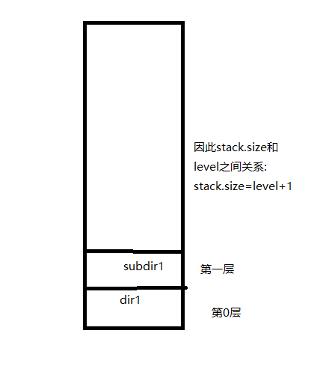

**7．10 leetcode 题目总结：**

**Leetcode 638 shopping offers:**

**错误解法：思路按说正确，但是存在严重问题：**

public class Solution {

Integer amount=Integer.MIN_VALUE;

public int shoppingOffers(List<Integer> price, List<List<Integer>> special, List<Integer> needs) {

int numofItem=price.size();

int numofSpecial=special.size();

int[][] offers=new int[numofItem+numofSpecial][numofItem+1];

int[] demands=new int[numofItem];

int[] oldneeds=new int[numofItem];

for(int i=0;i<needs.size();i++)

{

oldneeds[i]=needs.get(i);

demands[i]=oldneeds[i];

}

for(int i=0;i<numofItem;i++)

{

offers[i][i]=1;

offers[i][numofItem]=price.get(i);

}

for(int i=numofItem;i<numofItem+numofSpecial;i++)

{

int index=0;

for(Integer item:special.get(i-numofItem))

{

offers[i][index++]=item;

}

}

dfs(offers,demands,oldneeds,0);

return amount;

}

void dfs(int[][] offers,int[] needs,int[] oldneeds,int curMoney)

{

boolean satisfied=false;

for(int i=0;i<needs.length;i++)

{

if(needs[i]<0)return;

else if(needs[i]==0)

{

satisfied=true;

}

else

{

satisfied=false;

break;

}

}

if(satisfied==true)

{

if(amount==Integer.MIN_VALUE)amount=curMoney;

else

{

amount=Math.min(amount,curMoney);

}

return;

}

else

{

for(int i=0;i<offers.length;i++)

{

int[] offerlist=offers[i];

int price=offerlist[offerlist.length-1];

for(int j=0;j<needs.length;j++)

{

needs[j]-=offerlist[j];

}

dfs(offers,needs,oldneeds,curMoney+price);

for(int j=0;j<needs.length;j++)

{

needs[j]+=offerlist[j];

}

}

return;

}

}

}

**别人的解法，理解了以后的：**

**那个写法就是把问题分成全用正常的价格和用一次special，用一次special往下又可以接着选择再用一次或者全部。那么就会存在一个时刻要么special不能满足当前需求这时候result 是max value然后你只能用单个买，要么就是。special花的钱比单个还多**

public class Solution {

public int shoppingOffers(List<Integer> price, List<List<Integer>> special, List<Integer> needs) {

int result = Integer.MAX_VALUE;

//apply each offer to the needs, and recurse

for(int i = 0; i < special.size(); i++) {

List<Integer> offer = special.get(i);

boolean invalidOffer = false;

for(int j = 0; j < needs.size(); j++) { // subtract offer items from needs

int remain = needs.get(j) - offer.get(j);

needs.set(j, remain);

if(!invalidOffer && remain < 0) invalidOffer = true; // if offer has more items than needs

}

if(!invalidOffer)

{ //if valid offer, add offer price and recurse remaining needs

result = Math.min(result, shoppingOffers(price, special, needs) + offer.get(needs.size()));

}

for(int j = 0; j < needs.size(); j++) { // reset the needs

int remain = needs.get(j) + offer.get(j);

needs.set(j, remain);

}

}

// choose b/w offer and non offer

int nonOfferPrice = 0;

for(int i = 0; i < needs.size(); i++) {

nonOfferPrice += price.get(i) * needs.get(i);

}

return Math.min(result, nonOfferPrice);

}

}

**根据这个思路再写出自己的解法：**

**接下来先不要再去写任何了，总结吧。。。。。。。。。**

**public class Solution {**

**public int shoppingOffers(List<Integer> price, List<List<Integer>> special, List<Integer> needs) {**

**int result=Integer.MAX_VALUE;**

**for(int i=0;i<special.size();i++)**

**{**

**boolean isValid=true;**

**for(int j=0;j<needs.size();j++)**

**{**

**int left=needs.get(j)-special.get(i).get(j);**

**needs.set(j,left);**

**if(isValid==true&&left<0)isValid=false;**

**}**

**if(isValid==true)**

**{**

**result=Math.min(result,shoppingOffers(price,special,needs)+special.get(i).get(needs.size()));**

**}**

**for(int j=0;j<needs.size();j++)**

**{**

**int left=needs.get(j)+special.get(i).get(j);**

**needs.set(j,left);**

**}**

**}**

**int sum=0;**

**for(int i=0;i<needs.size();i++)**

**{**

**sum+=price.get(i)*needs.get(i);**

**}**

**return Math.min(result,sum);**

**}**

**}**

**他相当于把问题分成两块，用优惠和完全不用**

**用优惠的话再往下又可以选择继续用优惠和完全不用**

**Leetcode 417 Pacific Atlantic water flow**

**这是一个之前没有解决的问题，思路就是保持两个数组，一个数组记录其中的每个点是否能到达pacific,另一个记录是否能到达atlantic.然后把同时能到的点加入到结果中就可以。之前的写了一半的解法：**

public class Solution {

private boolean[][] Pacific=null;

private boolean[][] Atlantic=null;

private boolean[][] pvisited=null;

private boolean[][] avisited=null;

int[][] dir={

{0,1},

{0,-1},

{1,0},

{-1,0}

};

public List<int[]> pacificAtlantic(int[][] matrix) {

List<int[]>result=new ArrayList<int[]>();

if(matrix==null || matrix.length==0 || matrix[0].length ==0)return result;

int rows=matrix.length;

int cols=matrix[0].length;

Pacific=new boolean[rows][cols];

Atlantic=new boolean[rows][cols];

pvisited=new boolean[rows][cols];

avisited=new boolean[rows][cols];

}

void getReachable(int m,int n,int[][] matrix)

{

if(m==0||n==0)

{

Pacific[m][n]=true;

pvisited[m][n]=true;

}

if(m==matrix.length-1||n=matrix[0].length-1)

{

Atlantic[m][n]=true;

avisited[m][n]=true;

}

if(m>0&&m<matrix.length-1&&n>0&&n<matrix[0].length-1)

{

for(int i=0;i<4;i++)

{

int x=m+dir[i][0];

int y=n+dir[i][1];

if(matrix[x][y]<=matrix[m][n])

{

getReachable(x,y)

}

}

}

}

}

按照自己思路的解法：

public class Solution {

//方向向量和数组

int[] dir={-1,0,1,0,-1};

boolean[][] AtlanticReachable=null;

boolean[][] PacificReachable=null;

int NumRows=0;

int NumCols=0;

public List<int[]> pacificAtlantic(int[][] matrix) {

List<int[]> result=new ArrayList<int[]>();

NumRows=matrix.length;

NumCols=matrix[0].length;

//完成初始化操作

AtlanticReachable=new boolean[NumRows][NumCols];

PacificReachable=new boolean[NumRows][NumCols];

for(int i=0;i<NumRows;i++)

for(int j=0;j<NumCols;j++)

{

AtlanticReachable[i][j]=false;

PacificReachable[i][j]=false;

}

for(int i=0;i<NumCols;i++)

{

PacificReachable[0][i]=true;

}

for(int i=0;i<NumRows;i++)

{

PacificReachable[i][0]=true;

}

for(int i=0;i<NumCols;i++)

{

AtlanticReachable[NumRows-1][i]=true;

}

for(int i=0;i<NumRows;i++)

{

AtlanticReachable[i][NumCols-1]=true;

}

for(int i=1;i<NumRows;i++)

for(int j=1;j<NumCols;j++)

{

canReach(i,j,matrix);

}

for(int i=NumRows-2;i>=0;i--)

for(int j=NumCols-2;j>=0;j--)

{

canReach(i,j,matrix);

}

//得到结果并且返回

for(int i=0;i<NumRows;i++)

for(int j=0;j<NumCols;j++)

{

if(AtlanticReachable[i][j]&&PacificReachable[i][j])

{

int[] pos=new int[2];

pos[0]=i;

pos[1]=j;

result.add(pos);

}

}

return result;

}

void canReach(int row,int col,int[][] matrix)

{

for(int i=0;i<4;i++)

{

int row1=row+dir[i];

int col1=col+dir[i+1];

if(row1>=0&&row1<NumRows&&col1>=0&&col1<NumCols&&PacificReachable[row1][col1]==true&&matrix[row][col]>=matrix[row1][col1])

{

PacificReachable[row][col]=true;

break;

}

}

}

}

**正确的解法和思路：**

**分析之前自己那样想的原因是因为只认为对于pacific来说是从上到下从左到右，对于atlantic是从下到上从右到左。就是说对于pacific当前的是否能够填充只依赖于左边和上边的，对于atlantic只依赖于右边和下边的，因此这样解决不用递归，但是实际上这种思路的缺陷在于存在这样的反例，因为流动是任意的，不一定非得从哪儿到哪儿，反例如下：**

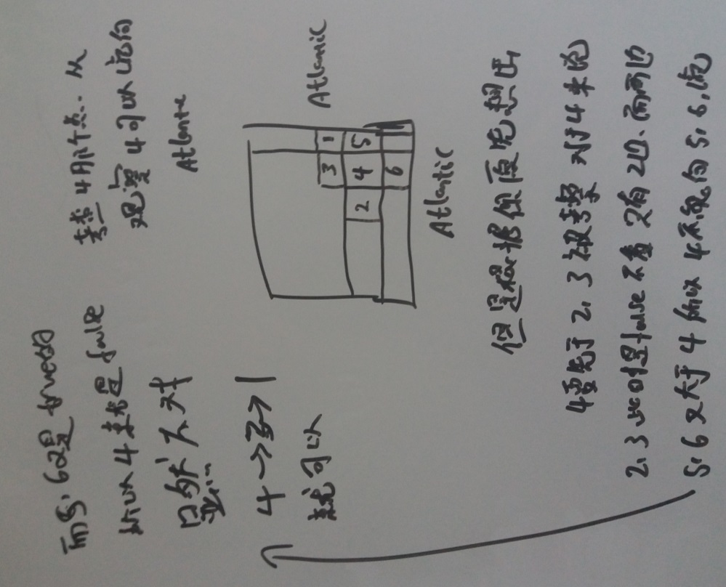

**因为按照你原来的想法，只要相邻的能到并且当前的height>=相邻的，当前的就可达，反例就是上边这个**

public class Solution {

//方向向量和数组

int[] dir={-1,0,1,0,-1};

boolean[][] AtlanticReachable=null;

boolean[][] PacificReachable=null;

int NumRows=0;

int NumCols=0;

public List<int[]> pacificAtlantic(int[][] matrix) {

List<int[]> result=new ArrayList<int[]>();

if(matrix==null||matrix.length==0||matrix[0].length==0)return result;

NumRows=matrix.length;

NumCols=matrix[0].length;

//完成初始化操作

AtlanticReachable=new boolean[NumRows][NumCols];

PacificReachable=new boolean[NumRows][NumCols];

for(int i=0;i<NumRows;i++)

for(int j=0;j<NumCols;j++)

{

AtlanticReachable[i][j]=false;

PacificReachable[i][j]=false;

}

for(int i=0;i<NumCols;i++)

{

PacificReachable[0][i]=true;

}

for(int i=0;i<NumRows;i++)

{

PacificReachable[i][0]=true;

}

for(int i=0;i<NumCols;i++)

{

AtlanticReachable[NumRows-1][i]=true;

}

for(int i=0;i<NumRows;i++)

{

AtlanticReachable[i][NumCols-1]=true;

}

//从四个方向进行flood

//左右两边

for(int i=0;i<matrix.length;i++)

{

boolean[][] pacificVisited=new boolean[matrix.length][matrix[0].length];

boolean[][] atlanticVisited=new boolean[matrix.length][matrix[0].length];

floodRegion(matrix,PacificReachable,pacificVisited,i,0);

floodRegion(matrix,AtlanticReachable,atlanticVisited,i,matrix[0].length-1);

}

//上下两边

for(int i=0;i<matrix[0].length;i++)

{

boolean[][] pacificVisited=new boolean[matrix.length][matrix[0].length];

boolean[][] atlanticVisited=new boolean[matrix.length][matrix[0].length];

floodRegion(matrix,PacificReachable,pacificVisited,0,i);

floodRegion(matrix,AtlanticReachable,atlanticVisited,matrix.length-1,i);

}

//得到结果并且返回

for(int i=0;i<NumRows;i++)

for(int j=0;j<NumCols;j++)

{

if(AtlanticReachable[i][j]&&PacificReachable[i][j])

{

int[] pos=new int[2];

pos[0]=i;

pos[1]=j;

result.add(pos);

}

}

return result;

}

void floodRegion(int[][] matrix,boolean[][] flood,boolean[][] visited,int i,int j)

{

int m=matrix.length;

int n=matrix[0].length;

flood[i][j]=true;

visited[i][j]=true;

for(int k=0;k<4;k++)

{

int row=i+dir[k];

int col=j+dir[k+1];

if(row>=0&&row<m&&col>=0&&col<n&&visited[row][col]==false&&matrix[row][col]>=matrix[i][j])

{

floodRegion(matrix,flood,visited,row,col);

}

}

}

}

**7.11 leetcode 题目总结：**

**Leetcode 332 Reconstruct Itinerary:**

找到一个路径访问到所有的边在这个图里:

错误解法以及原因分析：

public class Solution {

List<String> res=new ArrayList<String>();

Map<String,PriorityQueue<String>> graph=new HashMap<String,PriorityQueue<String>>();

public List<String> findItinerary(String[][] tickets) {

if(tickets==null || tickets.length==0 || tickets[0].length==0)return res;

//完成对图的初始化操作

for(int i=0;i<tickets.length;i++)

{

String from=tickets[i][0];

String to=tickets[i][1];

if(graph.containsKey(from)==false)

{

graph.put(from,new PriorityQueue<String>());

graph.get(from).offer(to);

}

else

{

graph.get(from).offer(to);

}

}

//将起始点加入到结果中

res.add("JFK");

dfs("JFK");

return res;

}

public void dfs(String from)

{

if(graph.containsKey(from)==false || graph.get(from).size()==0)

{

return;

}

else

{

String next=null;

if((next=graph.get(from).poll())!=null)

{

res.add(next);

dfs(next);

}

}

}

}

这种解法有问题的原因在于，如果遇到下边这种情况：

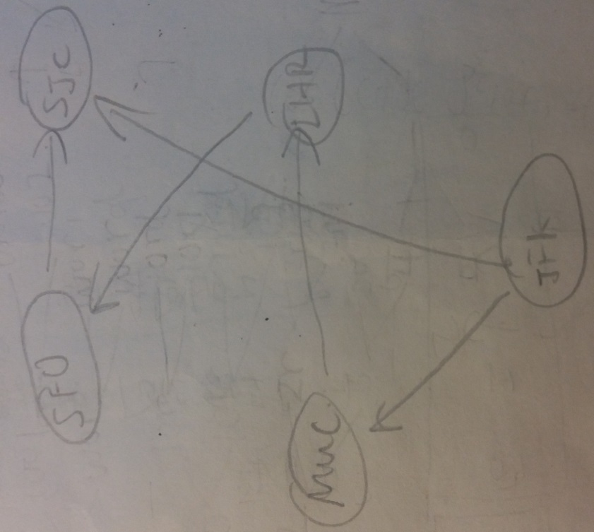

当jfk直接访问到sjc的时候就停止继续寻找了，而你想要的是寻找所有的边直到穷尽为止，所以只要当前结点还存在出边那么就继续访问下去，直到当前结点没有出边了，那么这时候它就是一个end point,就可以将其加入到路径当中。而最后加进去的一定是最终的结点:

public class Solution {

List<String> res=new ArrayList<String>();

Map<String,PriorityQueue<String>> graph=new HashMap<String,PriorityQueue<String>>();

public List<String> findItinerary(String[][] tickets) {

if(tickets==null || tickets.length==0 || tickets[0].length==0)return res;

//完成对图的初始化操作

for(int i=0;i<tickets.length;i++)

{

String from=tickets[i][0];

String to=tickets[i][1];

if(graph.containsKey(to)==false)graph.put(to,new PriorityQueue<String>());

if(graph.containsKey(from)==false)

{

graph.put(from,new PriorityQueue<String>());

graph.get(from).offer(to);

}

else

{

graph.get(from).offer(to);

}

}

//use a stack to traverse

Stack<String> dfsStack=new Stack<String>();

dfsStack.push("JFK");

while(dfsStack.isEmpty()==false)

{

String node=dfsStack.peek();

if(graph.get(node).isEmpty()==true)

{

res.add(node);

dfsStack.pop();

}

else

{

dfsStack.push(graph.get(node).poll());

}

}

Collections.reverse(res);

return res;

}

}

**Leetcode 202 Happy Number:**

**这个题的精华在于能看出来对于非happy number,其各位平方相加的结果最后还是其本身，或者说在循环的过程中总有一个时刻是有相等的元素的，代码如下：**

public class Solution {

public boolean isHappy(int n) {

Set<Integer> check=new HashSet<Integer>();

while(check.add(n)==true)

{

int temp=0;

while(n>0)

{

int digit=n%10;

temp+=digit*digit;

n=n/10;

}

n=temp;

if(n==1)return true;

}

return false;

}

}

**Leetcode 549 Binary Tree Longest Consecutive Sequence II**

Int[] Helper(TreeNode root)表示从root开始，包括root在内的最长的递增子序列长度和最长递减子序列长度是什么。对于结点本身来说，最长最短就是1一开始。然后我就看root.left的helper是多少，如果有root.left和root的value的关系只相差1，那么这时候root的最长或者最短子序列就可以算上左边的，处理完左边以后，处理右边，只不过这时候有可能root已经算上左边的了，或者没算左边只有单个自己，所以取个最大就成。当然进行判断前还要先搞清left,right是不是空的。

而最后的结果，实际上是增序列+根+递减序列，实际上是偷梁换柱，借助helper求从根开始偷懒求得max,细细品味下图，如果求最后打印结果，res就是2，1，当你把root右边换成0时就是2,2.而实际的最长的时左边那四个.

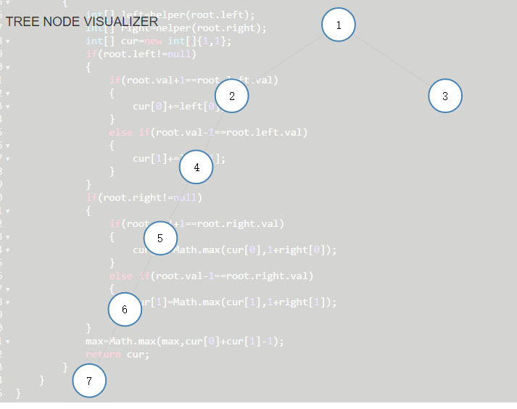

如果单纯时4,5,6,7就是4,1.所以就是这个道理，代码如下：

/**

* Definition for a binary tree node.

* public class TreeNode {

* int val;

* TreeNode left;

* TreeNode right;

* TreeNode(int x) { val = x; }

* }

*/

public class Solution {

int max=0;

public int longestConsecutive(TreeNode root) {

int[] res=helper(root);

System.out.print(res[0]+" "+res[1]);

return max;

}

//return the longest increase and decrease consecutive way start from root

//int[0] inc,int[1] dec

int[] helper(TreeNode root)

{

if(root==null)return null;

else

{

int[] left=helper(root.left);

int[] right=helper(root.right);

int[] cur=new int[]{1,1};

if(root.left!=null)

{

if(root.val+1==root.left.val)

{

cur[0]+=left[0];

}

else if(root.val-1==root.left.val)

{

cur[1]+=left[1];

}

}

if(root.right!=null)

{

if(root.val+1==root.right.val)

{

cur[0]=Math.max(cur[0],1+right[0]);

}

else if(root.val-1==root.right.val)

{

cur[1]=Math.max(cur[1],1+right[1]);

}

}

max=Math.max(max,cur[0]+cur[1]-1);

return cur;

}

}

}

**7.12 leetcode 题目总结:**

**Leetcode 576. Out of boundary paths**

**76/94 pass 的超时方案，使用纯粹递归的方式：注意一个事情就是越界的时候条件判断：一开始给写成（i<0||i>=m）&&（j<0||j>=n）而实际上是或运算的关系**

public class Solution {

int[] dir={0,-1,0,1,0};

public int findPaths(int m, int n, int N, int i, int j) {

if(i<0||i>=m||j<0||j>=n)

{

if(N>=0)

{

return 1;

}

else return 0;

}

else

{

if(N<=0)return 0;

else

{

int num=0;

for(int index=0;index<4;index++)

{

num+=findPaths(m,n,N-1,i+dir[index],j+dir[index+1]);

}

return num;

}

}

}

}

**下边针对超时原因进行改进，原因在于重复计算，例如我算过在0，0剩余4步时候的一共多少走法，那么假如我从0,1，剩余5步时候开始，有一个时刻计算到了0,0,4而0，0，4在之前的某个时刻已经计算过了，而如果我不进行保存的话就会重复计算递归，这样就产生了严重的指数级别复杂度，而这道题的精妙之处就是这种递归深度遍历和dp方法的结合，或者叫做带着memorization的dfs:**

**利用数组dp[i][j][n]表示在I,j位置时候剩余n步时候有多少种走法：**

**会产生溢出的解法：**

public class Solution {

int[] dir={0,-1,0,1,0};

int[][][] dp=null;

public int findPaths(int m, int n, int N, int i, int j) {

//为什么是N+1因为要包含每个位置剩余0步时候的情况和剩余N步也就是最开始的情况

dp=new int[m][n][N+1];

return helper(m,n,N,i,j);

}

public int helper(int m, int n, int N, int i, int j)

{

if(i<0||i>=m||j<0||j>=n)

{

if(N>=0)

{

return 1;

}

else return 0;

}

else

{

if(N<=0)return 0;

else

{

if(dp[i][j][N]>0)return dp[i][j][N];

for(int index=0;index<4;index++)

{

dp[i][j][N]+=helper(m,n,N-1,i+dir[index],j+dir[index+1]);

}

return dp[i][j][N];

}

}

}

}

**最后解决方案：**

**加上这个防止溢出**

**dp[i][j][N]=(dp[i][j][N]+helper(m,n,N-1,i+dir[index],j+dir[index+1]))%1000000007;**

**加上这个：防止45时候超时**

**if (i - N >= 0 && i + N < m && j - N >=0 && j + N < n)return 0;**

**public class Solution {**

**int[] dir={0,-1,0,1,0};**

**int[][][] dp=null;**

**public int findPaths(int m, int n, int N, int i, int j) {**

**//为什么是N+1因为要包含每个位置剩余0步时候的情况和剩余N步也就是最开始的情况**

**dp=new int[m][n][N+1];**

**helper(m,n,N,i,j);**

**return dp[i][j][N];**

**}**

**public int helper(int m, int n, int N, int i, int j)**

**{**

**if(i<0||i>=m||j<0||j>=n)**

**{**

**if(N>=0)**

**{**

**return 1;**

**}**

**else return 0;**

**}**

**else**

**{**

**if(N<=0)return 0;**

**else**

**{**

**if(dp[i][j][N]>0)return dp[i][j][N];**

**if (i - N >= 0 && i + N < m && j - N >=0 && j + N < n)return 0;**

**for(int index=0;index<4;index++)**

**{**

**dp[i][j][N]=(dp[i][j][N]+helper(m,n,N-1,i+dir[index],j+dir[index+1]))%1000000007;**

**}**

**return dp[i][j][N];**

**}**

**}**

**}**

**}**

**Leetcode 61 Rotate List**

**这道题的思路就是找到左半部分的start,end和右半部分的start1,end1.然后end1.next=start;end.next=null再让head=start1,代码如下：**

/**

* Definition for singly-linked list.

* public class ListNode {

* int val;

* ListNode next;

* ListNode(int x) { val = x; }

* }

*/

public class Solution {

public ListNode rotateRight(ListNode head, int k) {

if(head==null||k==0)return head;

else

{

int length=0;

ListNode p=head;

ListNode pre=head;

while(p!=null)

{

pre=p;

p=p.next;

length++;

}

//then pre is the last node

ListNode end=pre;

//then we get the number of right

int RightNum=k%length;

//then preserve the head1

ListNode head1=head;

//then find the end of head1

int cur=1;

ListNode temp=head;

while(cur<length-RightNum)

{

temp=temp.next;

cur++;

}

//temp is the end of head1,temp.next is the head2

ListNode head2=temp.next;

//then head1 part end.next=null

if(head2!=null)

{

temp.next=null;

end.next=head1;

head=head2;

}

return head;

}

}

}

**Leetcode 325 Maximum Size Subarray Sum Equals K**

**一个accepted 的解决方案，利用SumTable保存到每个点的总和，这样复杂度还是O（n^2）**

public class Solution {

public int maxSubArrayLen(int[] nums, int k) {

if(nums==null||nums.length==0)return 0;

int size=nums.length;

int[] SumTable=new int[size];

int sum=0;

for(int i=0;i<size;i++)

{

sum+=nums[i];

SumTable[i]=sum;

}

int len=0;

for(int i=0;i<size;i++)

for(int j=i;j<size;j++)

{

if(SumTable[j]-SumTable[i]+nums[i]==k)

{

len=Math.max(len,j-i+1);

}

}

return len;

}

}

**解法2：**

**数组是[1,-1,5,-2,3] 如果找目标是2的话其中有一个是[-1,5,-2]**

|  |  |  |  |  |  |
| --- | --- | --- | --- | --- | --- |
| **Value** | **1** | **0** | **5** | **3** | **6** |
| **Index** | **0** | **1** | **2** | **3** | **4** |

**Sum为总和，k是目标，我就找sum-k的index 就好，假设sum-k的index为index0,那么等于k的区间就是(index0,i],所以就是i-map.get(sum-k).这里的trick在于对于闭区间大小，两端做差以后需要+1，而开区间则完全不用，这里开区间指的是一开一闭的，并不是全开，注意就好，代码如下：**

public class Solution {

public int maxSubArrayLen(int[] nums, int k) {

Map<Integer,Integer> SumMap=new HashMap<Integer,Integer>();

int sum=0;

int max=0;

for(int i=0;i<nums.length;i++)

{

sum+=nums[i];

if(sum==k)max=i+1;

else if(SumMap.containsKey(sum-k))

{

max=Math.max(max,i-SumMap.get(sum-k));

}

if(SumMap.containsKey(sum)==false)

{

SumMap.put(sum,i);

}

}

return max;

}

}

**7.13 leetcode 题目总结:**

**Leetcode 473 Matchsticks to square:**

**一个超时的方案：原因在于没有优化结构，穷尽了每一种可能，所有的都尝试相加，这样必然会超时:**

public class Solution {

public boolean makesquare(int[] nums) {

//这道题变成了能否把nums数组分成总和相等的四部分，四部分可以是任意位置元素进行的组合

//首先对剩下的元素进行求和，如果和都不能被4整除那么必然不可以，而可以被4整除也不一定只能说

if(nums==null||nums.length<4)return false;

int sum=0;

for(Integer e:nums)sum+=e;

if(sum%4!=0)return false;

else

{

int[] sums=new int[4];

return dfs(nums,sums,0);

}

}

public boolean dfs(int[] nums,int[] sum,int index)

{

if(index==nums.length)

{

return sum[0]==sum[1]&&sum[1]==sum[2]&&sum[2]==sum[3];

}

else

{

for(int i=0;i<4;i++)

{

sum[i]+=nums[index];

if(dfs(nums,sum,index+1))return true;

sum[i]-=nums[index];

}

return false;

}

}

}

**优化1：跳过一些递归树情况，当总和已经大于target的时候就不要继续往下加了，这样一下就通过了，但是效率还是极低的**

public class Solution {

public boolean makesquare(int[] nums) {

//这道题变成了能否把nums数组分成总和相等的四部分，四部分可以是任意位置元素进行的组合

//首先对剩下的元素进行求和，如果和都不能被4整除那么必然不可以，而可以被4整除也不一定只能说

if(nums==null||nums.length<4)return false;

int sum=0;

for(Integer e:nums)sum+=e;

if(sum%4!=0)return false;

else

{

int[] sums=new int[4];

return dfs(nums,sums,0,sum/4);

}

}

public boolean dfs(int[] nums,int[] sum,int index,int target)

{

if(index==nums.length)

{

return sum[0]==sum[1]&&sum[1]==sum[2]&&sum[2]==sum[3];

}

else

{

for(int i=0;i<4;i++)

{

**if(sum[i]+nums[index]>target)continue;**

sum[i]+=nums[index];

if(dfs(nums,sum,index+1,target))return true;

sum[i]-=nums[index];

}

return false;

}

}

}

**优化2：**

**根据上边这个代码你可以看出来，对于一个新火柴，我总是在尝试第一个sum盒子，如果第一个sum盒子的总和大于了，才进行第二个，这样的问题在于我的target可能本身就很大，而如果你的火柴一开始都是很小的，那深度就会很大，假如此时无解的话，你需要遍历的深度就已经很多了，在你返回false之前。而如果你先尝试大的，那么这时候很快第一个就会被填满，继续尝试第二个，这样效果会明显一点：**

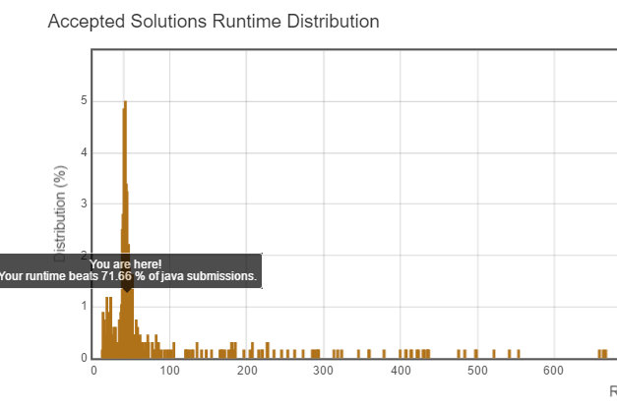

public class Solution {

public boolean makesquare(int[] nums) {

//这道题变成了能否把nums数组分成总和相等的四部分，四部分可以是任意位置元素进行的组合

//首先对剩下的元素进行求和，如果和都不能被4整除那么必然不可以，而可以被4整除也不一定只能说

if(nums==null||nums.length<4)return false;

int sum=0;

for(Integer e:nums)sum+=e;

if(sum%4!=0)return false;

else

{

int[] sums=new int[4];

Arrays.sort(nums);

reverse(nums);

return dfs(nums,sums,0,sum/4);

}

}

public boolean dfs(int[] nums,int[] sum,int index,int target)

{

if(index==nums.length)

{

return sum[0]==sum[1]&&sum[1]==sum[2]&&sum[2]==sum[3];

}

else

{

for(int i=0;i<4;i++)

{

if(sum[i]+nums[index]>target)continue;

sum[i]+=nums[index];

if(dfs(nums,sum,index+1,target))return true;

sum[i]-=nums[index];

}

return false;

}

}

public void reverse(int[] nums)

{

for(int i=0;i<nums.length/2;i++)

{

int temp=nums[i];

nums[i]=nums[nums.length-1-i];

nums[nums.length-1-i]=temp;

}

return;

}

}

**关于这个问题的思考和体会：首先这道题上来你已经看清楚了是一个把数组分成相等4个部分的问题，并且你也明白了如果数组的总和不能被4整除是绝对不可以的。接下来的问题就是你没有写出来dfs,这是什么原因呢：第一是你对于dfs的认识还不够深刻，你没有想到用数组去保存四个总和这是第一个，另外一个是你没有充分利用给的每个火柴只能用一次的条件，如果你能想到那一层那么一定可以得到sum数组和index。再有一个重要原因就是这种递归问题和回溯问题有个很类似的地方在于你需要画出递归树来看，这个问题从递归树上看是个很明显的穷举的途径，每个和都尝试进行添加一个新火柴，然后再去看加上以后行不行，行的话返回true,不行尝试下一个，深度是n,分支个数为4,总的时间复杂度是4^n.看到解答也说了这是一个np问题，考虑到这个就该进一步想到如何进行效率的优化。所以，问题还是很严重，同志还需认清现实，继续努力**

**Leetcode 456. 132 pattern**

public class Solution {

public boolean find132pattern(int[] nums) {

Stack<Integer> stack=new Stack<Integer>();

int third=Integer.MIN_VALUE;

for(int i=nums.length-1;i>=0;i--)

{

if(nums[i]<third)return true;

else

{

while(stack.isEmpty()==false&&nums[i]>stack.peek())

{

third=stack.peek();

stack.pop();

}

stack.push(nums[i]);

}

}

return false;

}

}

Third表示132模式中的2,stack中保存着所有大于third的元素，也就是大于模式2的元素。当我发现当前考察元素大于模式2元素了，我就考虑是不是需要改变模式2元素，如果当前的元素比栈顶的还小，那么放进去就行了，而如果大于的时候，这时候我就可以考虑改变模式2的元素了，因为模式2的元素相对变大有利于找到模式1.

***网上的详细解释，我认为写的很好***：

**下面这种方法利用来栈来做，既简洁又高效，思路是我们维护一个栈和一个变量third，其中third就是第三个数字，也是pattern 132中的2，栈里面按顺序放所有大于third的数字，也是pattern 132中的3，那么我们在遍历的时候，如果当前数字小于third，即pattern 132中的1找到了，我们直接返回true即可，因为已经找到了，注意我们应该从后往前遍历数组。如果当前数字大于栈顶元素，那么我们按顺序将栈顶数字取出，赋值给third，然后将该数字压入栈，这样保证了栈里的元素仍然都是大于third的，我们想要的顺序依旧存在，进一步来说，栈里存放的都是可以维持second > third的second值，其中的任何一个值都是大于当前的third值，如果有更大的值进来，那就等于形成了一个更优的second > third的这样一个组合，并且这时弹出的third值比以前的third值更大，为什么要保证third值更大，因为这样才可以更容易的满足当前的值first比third值小这个条件**

Leetcode 34 Search For Range:

出错的位置：

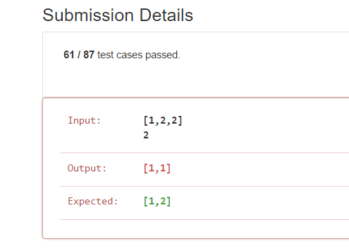

代码如下：

public class Solution {

public int[] searchRange(int[] nums, int target) {

int[] res=new int[2];

if(nums==null||nums.length==0)

{

res[0]=-1;

res[1]=-1;

return res;

}

int start=0;

int end=nums.length-1;

while(start<=end)

{

if(nums[start]==target&&nums[end]==target)

{

res[0]=start;

res[1]=end;

return res;

}

int mid=(start+end)/2;

if(nums[mid]<target)

{

start=mid+1;

}

else if(nums[mid]==target)

{

end=mid;

}

else

{

end=mid-1;

}

}

res[0]=-1;

res[1]=-1;

return res;

}

}

错误原因分析及改进方法：

原因就是你通过mid直接判断是开始还是结束这种做法是不可行的，方法应该是先通过binary search 找到左边界，再通过binary search 在右边界找到右边界，这样就可以得到想要的范围，代码如下：

The problem can be simply broken down as two binary searches for the begining and end of the range, respectively:

First let's find the left boundary of the range. We initialize the range to [i=0, j=n-1]. In each step, calculate the middle element [mid = (i+j)/2]. Now according to the relative value of A[mid] to target, there are three possibilities:

1. If A[mid] < target, then the range must begins on the ***right*** of mid (hence i = mid+1 for the next iteration)
2. If A[mid] > target, it means the range must begins on the ***left*** of mid (j = mid-1)
3. If A[mid] = target, then the range must begins ***on the left of or at*** mid (j= mid)

Since we would move the search range to the same side for case 2 and 3, we might as well merge them as one single case so that less code is needed:

2*. If A[mid] >= target, j = mid;

Surprisingly, 1 and 2* are the only logic you need to put in loop while (i < j). When the while loop terminates, the value of i/j is where the start of the range is. Why?

No matter what the sequence originally is, as we narrow down the search range, eventually we will be at a situation where there are only two elements in the search range. Suppose our target is 5, then we have only 7 possible cases:

case 1: [5 7] (A[i] = target < A[j])

case 2: [5 3] (A[i] = target > A[j])

case 3: [5 5] (A[i] = target = A[j])

case 4: [3 5] (A[j] = target > A[i])

case 5: [3 7] (A[i] < target < A[j])

case 6: [3 4] (A[i] < A[j] < target)

case 7: [6 7] (target < A[i] < A[j])

For case 1, 2 and 3, if we follow the above rule, since mid = i => A[mid] = target in these cases, then we would set j = mid. Now the loop terminates and i and j both point to the first 5.

For case 4, since A[mid] < target, then set i = mid+1. The loop terminates and both i and j point to 5.

For all other cases, by the time the loop terminates, A[i] is not equal to 5. So we can easily know 5 is not in the sequence if the comparison fails.

In conclusion, when the loop terminates, if A[i]==target, then i is the left boundary of the range; otherwise, just return -1;

For the right of the range, we can use a similar idea. Again we can come up with several rules:

1. If A[mid] > target, then the range must begins on the ***left*** of mid (j = mid-1)
2. If A[mid] < target, then the range must begins on the ***right*** of mid (hence i = mid+1 for the next iteration)
3. If A[mid] = target, then the range must begins ***on the right of or at*** mid (i= mid)

Again, we can merge condition 2 and 3 into:

2* **If** A[**mid**] <= target, **then** i = **mid**;

However, the terminate condition on longer works this time. Consider the following case:

[5 7], target = 5

Now A[mid] = 5, then according to rule 2, we set i = mid. This practically does nothing because i is already equal to mid. As a result, the search range is not moved at all!

The solution is by using a small trick: instead of calculating mid as mid = (i+j)/2, we now do:

mid = (i+j)/2+1

Why does this trick work? When we use mid = (i+j)/2, the mid is rounded to the lowest integer. In other words, mid is always *biased* towards the left. This means we could have i == mid when j - i == mid, but we NEVER have j == mid. So in order to keep the search range moving, you must make sure the new i is set to something different than mid, otherwise we are at the risk that i gets stuck. But for the new j, it is okay if we set it to mid, since it was not equal to mid anyways. Our two rules in search of the left boundary happen to satisfy these requirements, so it works perfectly in that situation. Similarly, when we search for the right boundary, we must make sure i won't get stuck when we set the new i to i = mid. The easiest way to achieve this is by making mid *biased* to the right, i.e. mid = (i+j)/2+1.

public class Solution {

public int[] searchRange(int[] nums, int target) {

int[] res=new int[2];

if(nums==null||nums.length==0)

{

res[0]=-1;

res[1]=-1;

return res;

}

int i=0;

int j=nums.length-1;

while(i<j)

{

int mid=(i+j)/2;

if(nums[mid]<target)i=mid+1;

else if(nums[mid]==target)j=mid;

else j=mid-1;

}

if(nums[i]!=target)

{

res[0]=-1;

res[1]=-1;

return res;

}

else

{

res[0]=i;

j=nums.length-1;

while(i<j)

{

int mid=(i+j)/2+1;

if(target<nums[mid])j=mid-1;

else if(target==nums[mid]) i=mid;

else i=mid+1;

}

res[1]=i;

return res;

}

}

}

**Leetcode 560 Subarray Sum Equals K :**

**这个题目的思路和昨天做过的325一致基本上，我一开始想到的时候hash保存和的大小和下标，因此得到了如下的代码：**

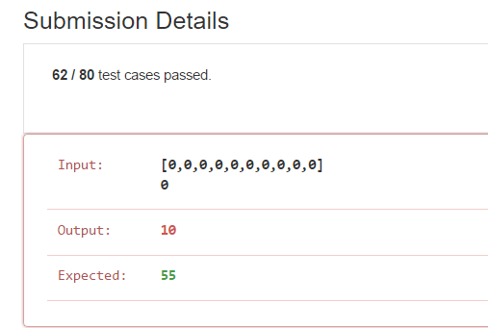

public class Solution {

public int subarraySum(int[] nums, int k) {

int num=0;

Map<Integer,Integer> sumMap=new HashMap<Integer,Integer>();

int sum=0;

for(int i=0;i<nums.length;i++)

{

sum+=nums[i];

if(sum==k)num++;

else if(sumMap.containsKey(sum-k))

num++;

sumMap.put(sum,i);

}

return num;

}

}

分析下原因在于你的数组中和为k的可能有好几个，而你map保存的是下标，意味着只有一个，所以你hashmap中首先保存的东西就不对，应该保存数量才好.

差一个用例过不了的解法：全0的时候不对

原因在于你每一步都是在走sum==k,所以只加了1.

public class Solution {

public int subarraySum(int[] nums, int k) {

int num=0;

Map<Integer,Integer> sumMap=new HashMap<Integer,Integer>();

int sum=0;

for(int i=0;i<nums.length;i++)

{

sum+=nums[i];

if(sum==k)num++;

else if(sumMap.containsKey(sum-k))

num+=sumMap.get(sum-k);

if(sumMap.containsKey(sum)==false)

{

sumMap.put(sum,1);

}

else

{

sumMap.put(sum,sumMap.get(sum)+1);

}

}

return num;

}

}

改动以后的正确代码如下：

public class Solution {

public int subarraySum(int[] nums, int k) {

int num=0;

Map<Integer,Integer> sumMap=new HashMap<Integer,Integer>();

int sum=0;

sumMap.put(0,1);

for(int i=0;i<nums.length;i++)

{

sum+=nums[i];

if(sumMap.containsKey(sum-k))

{

num+=sumMap.get(sum-k);

}

if(sumMap.containsKey(sum))

{

sumMap.put(sum,sumMap.get(sum)+1);

}

else sumMap.put(sum,1);

}

return num;

}

}

为什么把(0,1)放进去的原因就是在于可能依次累加后和为target，这时候相当于查询的值k-sum==0.而如果我不保存0的话那么就会出现错误情况。

**7.14题目总结：**

**Leetcode 130 Surrounded Regions:**

深度优先的超时解法：

public class Solution {

public void solve(char[][] board) {

//start from the surronding area and see which is connected to that then mark it as D

//which means about to delete then we set all the

//board elements which equals to O to X and replace all the D to O

/*

step0:border condition

*/

if(board==null||board.length<=2||board[0].length<=2)return;

/*

step1:start from up and down direction

*/

int row=board.length;

int col=board[0].length;

for(int i=0;i<col;i++)

{

if(board[0][i]=='O')

{

solve(board,0,i);

}

if(board[row-1][i]=='O')

{

solve(board,row-1,i);

}

}

/*

step2: start from left and right directions

*/

for(int i=0;i<row;i++)

{

if(board[i][0]=='O')

{

solve(board,i,0);

}

if(board[i][col-1]=='O')

{

solve(board,i,col-1);

}

}

/*

step3: traverse the matrix ,do the final replacement work

*/

for(int i=0;i<row;i++)

for(int j=0;j<col;j++)

{

if(board[i][j]=='D')

{

board[i][j]='O';

}

else if(board[i][j]=='O')

{

board[i][j]='X';

}

else continue;

}

return;

}

/*

the purpose of this function is to set the board start from i,j

*/

int[] direction={0,-1,0,1,0};

private void solve(char[][] board,int i,int j)

{

board[i][j]='D';

for(int index=0;index<4;index++)

{

int tempi=i+direction[index];

int tempj=j+direction[index+1];

if**(tempi>=0&&tempi<board.length&&tempj>=0&&tempj<board[0].length**&&board[tempi][tempj]=='O')

{

solve(board,tempi,tempj);

}

}

return;

}

}

分析一下原因一开始以为可能是因为当数据量过大的时候对于边界的结点依然要向某一个不必要的方向进行检查，增加了一次操作，后来查了一下网上的参考，在判断是不是点在范围内时候的条件出现错误了，不能是红色部分那样，网上给的解释是如果四周围全是0的时候会产生溢出，正确的写法是下边这样：

private void solve(char[][] board,int i,int j)

{

board[i][j]='D';

for(int index=0;index<4;index++)

{

int tempi=i+direction[index];

int tempj=j+direction[index+1];

if(**tempi>=1&&tempi<board.length-1&&tempj>=1&&tempj<board[0].length-1**&&board[tempi][tempj]=='O')

{

solve(board,tempi,tempj);

}

}

return;

}

**那么我就说一说我对于绿色部分的理解：**

|  |  |  |  |  |  |  |  |  |  |
| --- | --- | --- | --- | --- | --- | --- | --- | --- | --- |
| 0 | 0 | 0 | 0 | 0 | 0 | 0 | 0 | 0 | 0 |
| 0 | X | X | X | X | X | X | 0 | X | 0 |
| 0 | X | X | X | X | X | X | 0 | X | 0 |
| 0 | 0 | 0 | 0 | 0 | X | X | X | X | 0 |
| 0 | X | X | 0 | X | X | X | X | X | 0 |
| 0 | X | X | X | X | X | 0 | X | 0 | 0 |
| 0 | X | X | X | X | X | 0 | X | 0 | 0 |
| 0 | X | X | X | X | X | X | X | X | 0 |
| 0 | X | X | 0 | X | X | X | X | X | 0 |
| 0 | 0 | 0 | 0 | 0 | 0 | 0 | 0 | 0 | 0 |

上边图示的部分表示我的整个matrix非常大，对于边界来说，0占据了绝大多数，假如我们按照(i,j) 满足:

{0=<i<=number of rows -1} && {0=<j<=number of columns -1}的思维进行思考，那么产生的问题就是对于假如说(0,0)位置的元素，此时它是’O’. 而它继续往下的话就会去探讨右边和下边的元素，接下来发生的事情就是右边和下边的元素还会继续往右边和下边进行递归，因为这些点都满足条件呀，而这样就会出现一个可怕的情况，就是当你的数组超级大的时候，就会一直向一个深层次递归下去，而每次递归是有代价的，都会分配空间，而且这个内存空间还不小，所以到一定程度就是崩溃溢出。虽然说你省去了外层for循环的代价，但是递归产生的空间保存远大于for循环的代价，所以就会出现run time error的问题，不是你算法不对，而是这种极端情况，会产生这样的问题。

所以你就不如不看外边这一圈，让你的for循环老老实实初始化外边这一圈O，而只考虑外圈对内圈也就是黄色部分的影响，这样外圈的很多递归就节省了不少，因为相对来讲，内圈的O的个数还是远远小的，不会产生像我所说边界都是O 这么可怕的情况。

**Leetcode 611. Valid triangle Number:**

这个其实是2Sum larger 的变形，首先对于所有数组类问题，看看能不能先进行排序，结果和顺序无关的大胆地去排序。这个题目结果和顺序无关，所以可以先排排序瞅瞅。排序以后你会发现，要求是不是valid triangle,只要看最小的两个边是不是大于第三个就可以了，而这个问题实际上就变成了2sum larger的问题，代码如下:

时间复杂度是O（n^2）

public class Solution {

public int triangleNumber(int[] nums) {

if(nums==null||nums.length<3)return 0;

Arrays.sort(nums);

int result=0;

for(int i=2;i<nums.length;i++)

{

int start=0;

int end=i-1;

while(start<end)

{

if(nums[start]+nums[end]<=nums[i])start++;

else

{

result+=end-start;

end--;

}

}

}

return result;

}

}

**7.15-7.16题目总结：**

**Leetcode 583 delete operation for two strings:**

这个题本质分析一下就是在求解两个字符串的最长公共子串，动态规划的经典思路，如果两个字符串的最后一个字母相同，则说明增加了一个公共部分，剩下的就是比较剩下m-1和n-1的部分，怎么理解呢？就是说如果不相同的话，我要么上边字符串错开一个格子继续比较，要么下边，图示如下：

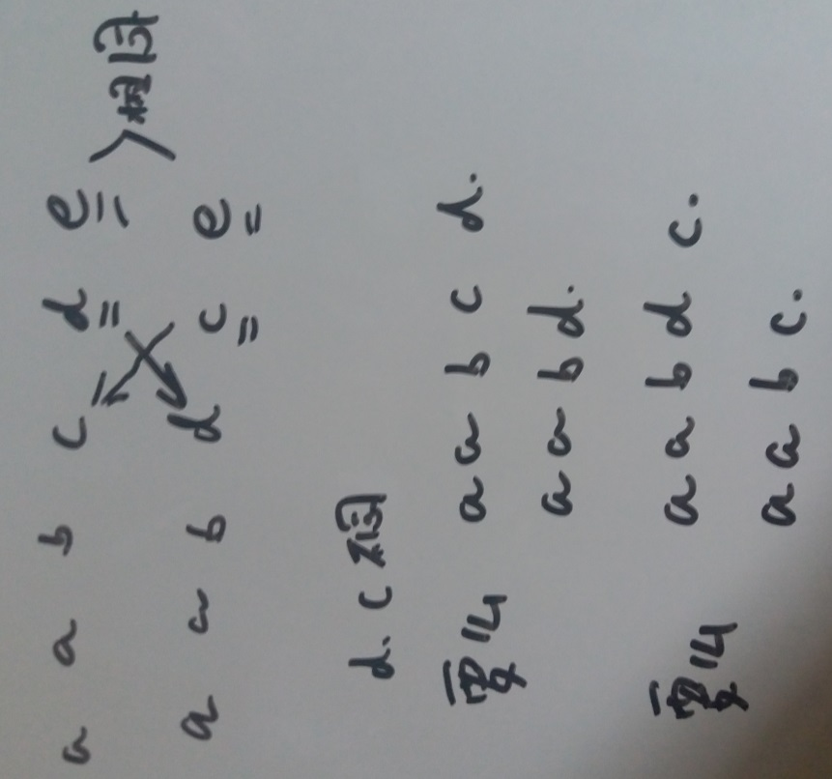

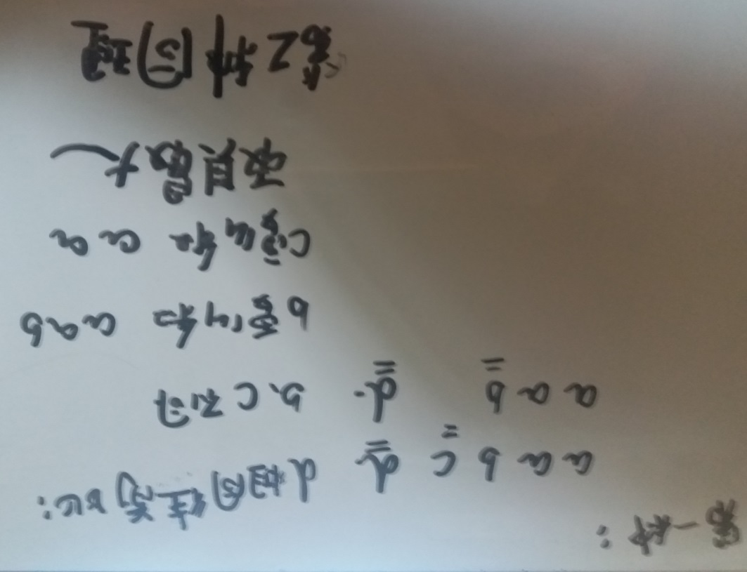

public class Solution {

public int minDistance(String word1, String word2) {

//find the longest common part in two strings

//solution is use dp method to find the common part then use the formula: string1.length+string2.lenght-2*commonpart length

int[][] dp=new int[word1.length()+1][word2.length()+1];

for(int i=1;i<=word1.length();i++)

for(int j=1;j<=word2.length();j++)

{

if(word1.charAt(i-1)==word2.charAt(j-1))

{

dp[i][j]=1+dp[i-1][j-1];

}

else

{

dp[i][j]=Math.max(dp[i][j-1],dp[i-1][j]);

}

}

return word1.length()+word2.length()-2*dp[word1.length()][word2.length()];

}

}

**Leetcode 56 merge intervals**

**主要是compare 方法的写法，按照开始时间从小到大排序，对于相同的开始时间，按照结束时间从小到大进行排序**

/**

* Definition for an interval.

* public class Interval {

* int start;

* int end;

* Interval() { start = 0; end = 0; }

* Interval(int s, int e) { start = s; end = e; }

* }

*/

public class Solution {

class comparator implements Comparator

{

public int compare(Object obj1,Object obj2)

{

Interval interval1=(Interval)obj1;

Interval interval2=(Interval)obj2;

if(interval1.start<interval2.start)return -1;

else if(interval1.start==interval2.start)

{

if(interval1.end<interval2.end)return -1;

else if(interval1.end==interval2.end)return 0;

else return 1;

}

else return 1;

}

}

public List<Interval> merge(List<Interval> intervals) {

//sort the array according to the start time from less to more,then if the start time is the same,sort the end time

//from less to more

List<Interval> result=new ArrayList<Interval>();

if(intervals==null||intervals.size()==0)return result;

Collections.sort(intervals,new comparator());

/* for(Interval e:intervals)

{

System.out.println(e.start+" "+e.end);

}*/

for(Interval temp:intervals)

{

if(result.size()==0)

{

result.add(temp);

}

else

{

Interval lastElement=result.get(result.size()-1);

if(temp.start>lastElement.end)

{

result.add(temp);

}

else

{

//temp.start<=lastElement.end

// if(lastElement.end>=temp.end) do nothing

if(lastElement.end<temp.end)

{

result.get(result.size()-1).end=temp.end;

}

}

}

}

return result;

}

}

**Leetcode 300 Longest Increasing Subsequence**

**没有任何参考前的初步想法：**

public class Solution {

int lastElementIndex=0;

public int lengthOfLIS(int[] nums) {

if(nums==null||nums.length==0)return 0;

int[] dp=new int[nums.length+1];

for(int i=1;i<dp.length;i++)

{

if(nums[i-1]>=nums[lastElement])

{

lastElementIndex=i-1;

dp[i]=Math.max(dp[lastElementIndex+1]+1,dp[i-1]);

}

else

{

dp[i]=dp[i-1];

}

}

}

}

参考solution后的代码：

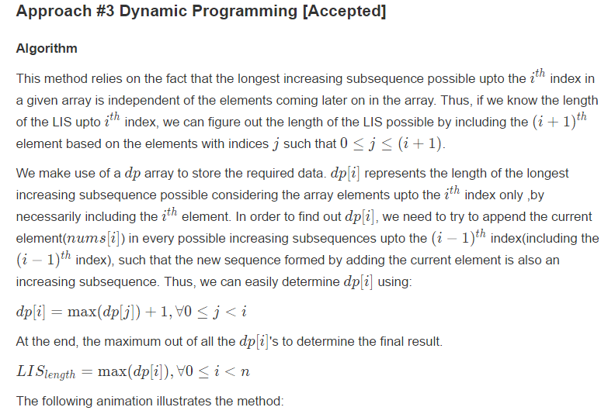

public class Solution {

int lastElementIndex=0;

public int lengthOfLIS(int[] nums) {

if(nums==null||nums.length==0)return 0;

/*

define: dp[i] is the longest length of increasing subsequence including index i

then dp[i+1]=max{

for(int j=0;j<=i;j++)

if(num[i+1]>num[j])

1+dp[j];

}

*/

int[] dp=new int[nums.length];

dp[0]=1;

int answer=1;

for(int i=1;i<nums.length;i++)

{

int max=0;

for(int j=0;j<=i-1;j++)

{

if(nums[i]>nums[j])

{

max=Math.max(max,dp[j]);

}

}

dp[i]=max+1;

answer=Math.max(answer,dp[i]);

}

return answer;

}

}

**Leetcode 309. best time to buy and sell stock with cooldown**

**代码解释和dp的思路:这道题的有意思的地方在于i th天卖的话，再进行buy 必须隔一天，同时前面的行为影响后边的，而对于最后一天来说则必须进行sell操作**

**Buy数组表示在第i或者第i天之前买且买是最后一个操作，所产生的最大利润.**

**Sell 数组表示在………………………之前卖且卖是最后一个操作，所产生的最大利润**

**对于第i 天来说可买可不买，同时可卖可不卖，关键在于比较哪种选择行为产出的利润更大。比如下边这种情况：**

buy[i]=Math.max(buy[i-1],sell[i-2]-prices[i]);

**那么你可能会认为如果我在第i-2天没有卖操作，这样在i 天之前就有两天的空出来的时间，可能会不对，但是实际上i-1 覆盖了这种可能性因为i-1里面包含了在i-2天卖的可能性.**

public class Solution {

public int maxProfit(int[] prices) {

if(prices==null||prices.length==0)return 0;

int[] buy=new int[prices.length];

int[] sell=new int[prices.length];

buy[0]=-prices[0];

sell[0]=0;

for(int i=1;i<prices.length;i++)

{

if(i==1)

{

buy[i]=Math.max(buy[0],-prices[1]);

}

else

{

buy[i]=Math.max(buy[i-1],sell[i-2]-prices[i]);

}

sell[i]=Math.max(sell[i-1],buy[i-1]+prices[i]);

}

return sell[prices.length-1];

}

}

**相似的这道题：**

**Leetcode 122. Best Time to Buy and Sell Stock II**

**实际上算利润的方法可以完全按照经济的方法进行计算，一开始你利润是0，也可以看成是本钱，当你买的时候利润里要扣除那部分，相当于本钱里减少，而你最后多少本钱也就是多少利润.比如这么举例[2,3]假如第一天买，第一天结束后利润是0-2=-2,第二天卖-2+3=1,所以买股票是减法，卖是加法这和你计算差价的道理是一样的，计算差价就是3-2而已吗.**

public class Solution {

public int maxProfit(int[] prices) {

if(prices==null||prices.length==0)return 0;

int[] buy=new int[prices.length];

int[] sell=new int[prices.length];

sell[0]=0;

buy[0]=-prices[0];

for(int i=1;i<prices.length;i++)

{

buy[i]=Math.max(buy[i-1],sell[i-1]-prices[i]);

sell[i]=Math.max(sell[i-1],buy[i-1]+prices[i]);

}

return sell[prices.length-1];

}

}

**Leetcode 356. Line Reflection:**

这个题其实上来可以这样思考：如果存在line reflection的话，那么所有对称点的x之和肯定等于某一个常数。则对于两个最远点来说也应该是这样，而两个最远点分别是x的最大值和最小值，因此第一遍统计出来，然后放进set里面，而由于点是两个元素，所以改成字符串的形式进行保存，然后第二遍的时候再进行统计一次就可以，代码如下：

public class Solution {

public boolean isReflected(int[][] points) {

Integer max=Integer.MIN_VALUE;

Integer min=Integer.MAX_VALUE;

Set<String> set=new HashSet<String>();

for(int[] item:points)

{

max=Math.max(max,item[0]);

min=Math.min(min,item[0]);

set.add(item[0]+":"+item[1]);

}

int sum=min+max;

for(int[] point:points)

{

int x=point[0];

int y=point[1];

if(set.contains(sum-x+":"+y)==false)return false;

}

return true;

}

}

**Leetcode 219 contains Duplicate II:**

**这道题是contain duplicate 系列的第二个，其实还是利用里hashmap进行简单的运算，和I 基本一样，代码如下：**

public class Solution {

public boolean containsNearbyDuplicate(int[] nums, int k) {

if(nums==null||nums.length<2||k<=0)return false;

Map<Integer,Integer> resultMap=new HashMap<Integer,Integer>();

for(int i=0;i<nums.length;i++)

{

if(resultMap.containsKey(nums[i])==false)

{

resultMap.put(nums[i],i);

}

else

{

int index=resultMap.get(nums[i]);

if(Math.abs(i-index)<=k)return true;

else{

//此时的距离>k了，这时候更新下距离，使得下一步时候更近一些，这样增加可能性

resultMap.put(nums[i],i);

}

}

}

return false;

}

}

这样到目前为止上边完成了7道题，现在是洛杉矶时间7.15 晚上10点11.明天计划要去环球影城爽一发，所以提前把昨天剩下没做的一道题，今天的三道题和明天的三道题做了，然后明天就暂时停止做题一天，去爽一爽，来一炮。**从下周一开始每天在三道题的基础上开始必须进行基础算法和模板总结了，还有必须开始进行项目了，时间不多了实在，有点捉急，加油吧，先去看鬼吹灯了**

**华丽的分割线~~~~**

**---------------------------------------------------------------------------**

**7.17 leetcode 题目总结：**

**Leetcode 343 Integer Break:**

**带着memorization的递归方法，进行回溯，代码如下：**

public class Solution {

int[] dp=null;

public int integerBreak(int n) {

dp=new int[n+1];

dp[1]=1;

dfs(n);

return dp[n];

}

public int dfs(int n)

{

if(n==1)return 1;

if(dp[n]!=0)return dp[n];

int max=-1;

for(int i=1;i<=n-1;i++)

{

max=Math.max(i*(n-i),Math.max(max,i*dfs(n-i)));

}

dp[n]=max;

return max;

}

}

**Leetcode 127 word ladder:**

**这个问题使用了bfs的思路，将初始的字符串改变每个字母，如果该字母在其中，则放进去，并且将同一级的进行删除，然后继续探索，删除的目的就是避免重复，为什么这样可以做到？可能存在下边这种情况：**

**Absco----------------------------🡪absdo---------------》target**

**|**

**|**

**|**

**|**

**Abseo**

**如果按照你直接删除的思路进行，abseo和absdo都被删除了，但是我直到还有一个从abseo到absdo的路径也可以到达最终的target.可是问题在于这道题目要你求的是最短路径，同一级的之间互相转化和当前级与上一级的互相转化都会导致路径增加，如上图至少增加了1，此时求出的就不是最短路径，因为最短路径是absco->absdo->target.**

**代码利用null作为两个层之间的分级，当当前层穷尽的时候，队列的第一个元素是null.此时我需要看下是不是还有元素在队列中，有的话就放进新的null没有的话就结束。因为我判断的条件是queue.isEmpty(),.**

**Csdn上边的解释:**

**另外一个需要注意的地方就是，如果我们曾经遍历过某个元素，我会将其从字典中删除，以防以后再次遍历到这个元素。这里有几种情况：  
1.以后再也遍历不到这个元素，那么我们删除它当然没有任何问题。  
2.我们以后会遍历到该元素，又分为两种情况：  
(1)在本层我们就能遍历到该元素。也就是说，我们到达这个元素有两条路径，而且它们都是最短路径。  
举一个例子应该比较容易理解：比如hot->hog->dog->dig和hot->dot->dog->dig，那么在第一次遍历距离hot为1的元素时，我们找到了hog和dot。对hog遍历时，我们找到了dog，并且将其从字典中删除。那么在遍历距离dot为1的元素时，我们实际上是找不到dog的，因为已经被删除了。对于本题来说，是没有什么影响的，因为到dog距离都是3，到dig距离都是4。但是后面我们做word ladder 2的时候，如果没有考虑这个情况，将是非常致命的，因为题目要求输出最短路径的所有情况，我们稍后讨论相关问题  
(2)在更下层我们才能够遍历到该元素。比如hot->dot->dog->dig和hot->hat->dat->dag->dog->dig，如果第一次我们找到了dog并且将其删除，那么第二次我们实际上是找不到这个元素的。这样对于本题来说，没有任何影响。对于word ladder 2来说，因为也是要输出最短路径，所以也不会有任何影响。但是倘若我们要输出从起点到终点的所有路径，那么我们就要小心这种情况了**

代码如下：

public class Solution {

public int ladderLength(String beginWord, String endWord, List<String> wordList) {

//after reference the solution , conclude the method use is bfs

//then there should be a queue and a visisted list

if(wordList.contains(endWord)==false)return 0;

Set<String> dict=new HashSet<String>();

for(String e:wordList)

{

dict.add(e);

}

Queue<String> queue=new LinkedList<String>();

queue.offer(beginWord);

queue.offer(null);

int length=1;

while(queue.isEmpty()==false)

{

String item=queue.poll();

//if current level is not null

if(item!=null)

{

char[] strCh=item.toCharArray();

for(int i=0;i<strCh.length;i++)

{

char tempch=strCh[i];

for(char temp='a';temp<='z';temp++)

{

strCh[i]=temp;

String str=new String(strCh);

if(endWord.equals(str))return length+1;

//如果改变后的该词在list中，并且没有被访问过，则把它放在set里面并且进入队列

if(dict.contains(str))

{

queue.offer(str);

dict.remove(str);

}

}

strCh[i]=tempch;

}

}

//continue for the next level;

else

{

length++;

if(queue.isEmpty()==false)

queue.offer(null);

}

}

return 0;

}

}

**Leetcode 338. Counting Bits:**

重复的子问题在于求n的时候会求到n以前的而n以前的已经进行过一次计算，所以可以直接用结论，采用memorization的方法进行保存，代码如下：

public class Solution {

public int[] countBits(int num) {

//because num is always 0 or positive ,so just do it

int[] dp=new int[num+1];

for(int i=0;i<=num;i++)dp[i]=-1;

dp[0]=0;

for(int i=1;i<=num;i++)

{

int res=0;

int j=i;

while(j!=0)

{

res+=j&1;

j=j>>1;

if(dp[j]!=-1)break;

}

if(j==0)

{

dp[i]=res;

}

else

{

dp[i]=res+dp[j];

}

}

return dp;

}

}

时间复杂度接近n*log size of int

**Leetcode 636 Exclusive Time of Functions:**

这道题目的难点实际上在于对于自定义类中开始时间的更新，也就是你栈里元素那个start time 的更新，因为当你遇到一个end的时候弹出栈，这时候下一个即将完成的函数的重新开始时间就变成了上一个的结束时间+1.还有对于时间戳的理解这里可以看成一个个的盒子，而不是时间点，这就是为什么时间戳2-5长度是4的原因，另一个难点在于想到栈里保存什么，这里用到了自定义类，而时间更新的方法，实际上是我看看答案后结合想到的：这是一道新题目，但是考察的还是栈的知识，道理就在于你每个end必然和最近的那个函数相邻，或者说结束的也是最里层的.难点在于开始时间的不断更新

代码：

public class Solution {

class functionUnit

{

int start_time;

int id;

public functionUnit(int id,int start_time)

{

this.id=id;

this.start_time=start_time;

}

public functionUnit()

{

}

}

public int[] exclusiveTime(int n, List<String> logs) {

int[] result=new int[n];

Stack<functionUnit> function_stack=new Stack<functionUnit>();

//遍历每个log

for(String log_info:logs)

{

//parse every log into action,time stamp and id

String[] parts=log_info.split(":");

int function_num=Integer.parseInt(parts[0]);

int time_stamp=Integer.parseInt(parts[2]);

String action=parts[1];

//operate the stack according to the action type

if(action.equals("start"))

{

//if the stack is not empty ,then there is a new

if(function_stack.isEmpty()==false)

{

functionUnit item=function_stack.peek();

int duration=time_stamp-item.start_time;

result[item.id]+=duration;

}

function_stack.push(new functionUnit(function_num,time_stamp));

}

if(action.equals("end"))

{

if(function_stack.isEmpty()==false)

{

functionUnit item=function_stack.pop();

int duration=time_stamp-item.start_time+1;

result[item.id]+=duration;

if(function_stack.isEmpty()==false)

{

function_stack.peek().start_time=time_stamp+1;

}

}

}

}

return result;

}

}

**7.18 leetcode 题目总结：**

**Leetcode 632. Smallest Range:**

解答思路实际上参考了网上的解法，解释如下：

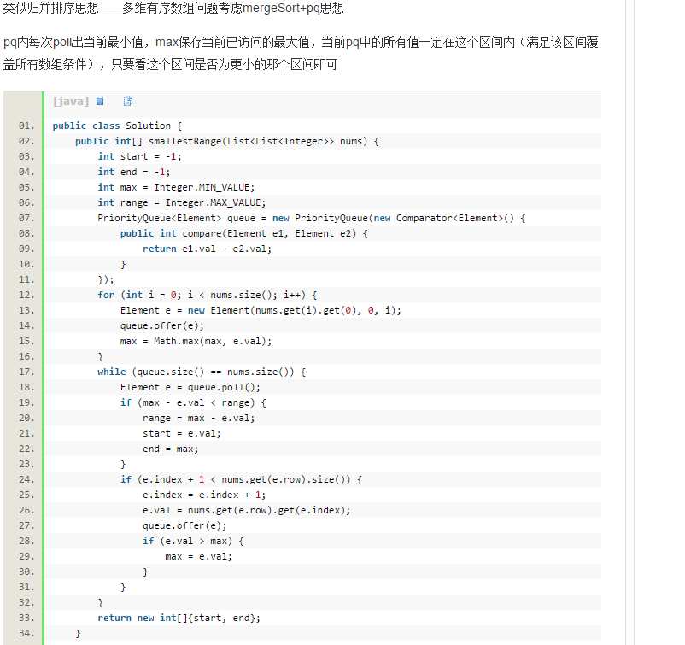

public class Solution {

class Element

{

public int val;

public int row;

public int col;

public Element(int val,int row,int col)

{

this.val=val;

this.row=row;

this.col=col;

}

public Element()

{

}

}

public int[] smallestRange(List<List<Integer>> nums) {

int max=Integer.MIN_VALUE;

int start=-1;

int end=-1;

int range=Integer.MAX_VALUE;

PriorityQueue<Element> queue=new PriorityQueue<Element>(new Comparator(){

public int compare(Object obj1,Object obj2){

Element e1=(Element)obj1;

Element e2=(Element)obj2;

return e1.val-e2.val;

}});

for(int i=0;i<nums.size();i++)

{

Element e=new Element(nums.get(i).get(0),i,0);

queue.offer(e);

max=Math.max(max,nums.get(i).get(0));

}

while(queue.size()==nums.size())

{

Element e=queue.poll();

if(max-e.val<range)

{

start=e.val;

end=max;

range=max-e.val;

}

if(e.col+1<nums.get(e.row).size())

{

if(nums.get(e.row).get(e.col+1)>max)

{

max=nums.get(e.row).get(e.col+1);

}

e.col=e.col+1;

e.val=nums.get(e.row).get(e.col);

queue.offer(e);

}

}

return new int[]{start,end};

}

}

**Leetcode 274. H- Index:**

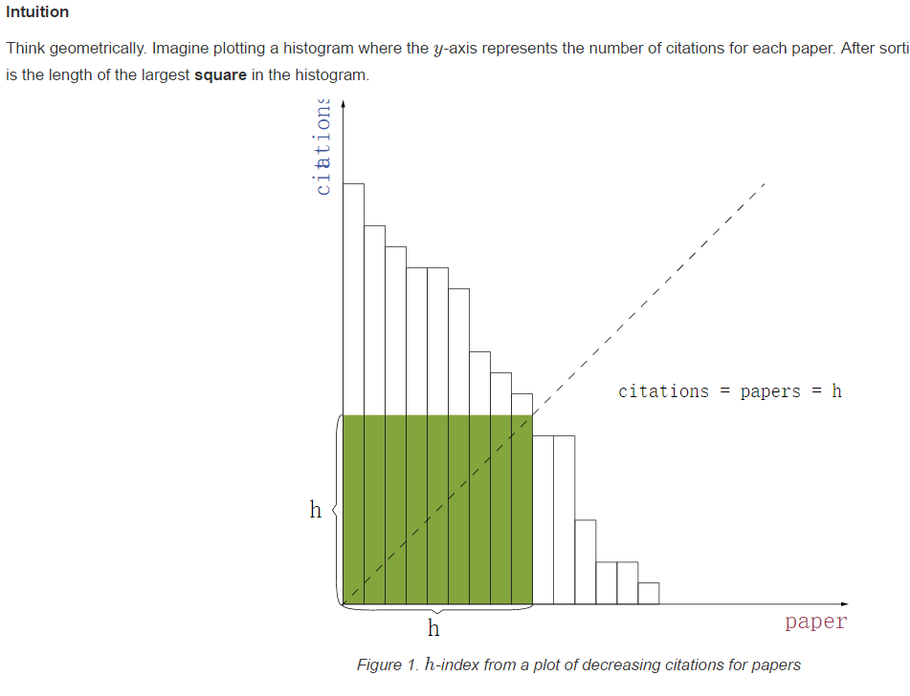

public class Solution {

public int hIndex(int[] citations) {

if(citations==null||citations.length==0)return 0;

Arrays.sort(citations);

int i=0;

while(citations.length-i-1>=0&&citations[citations.length-1-i]>i)

{

i++;

}

return i;

}

}

分析下时间复杂度是O(nlogn)级别的，下边一个同样的问题当数组是升序排列的时候是否能优化时间复杂度：变成logn级别的？

**Leetcode 275 H index II**

**代码图片解释如下:**

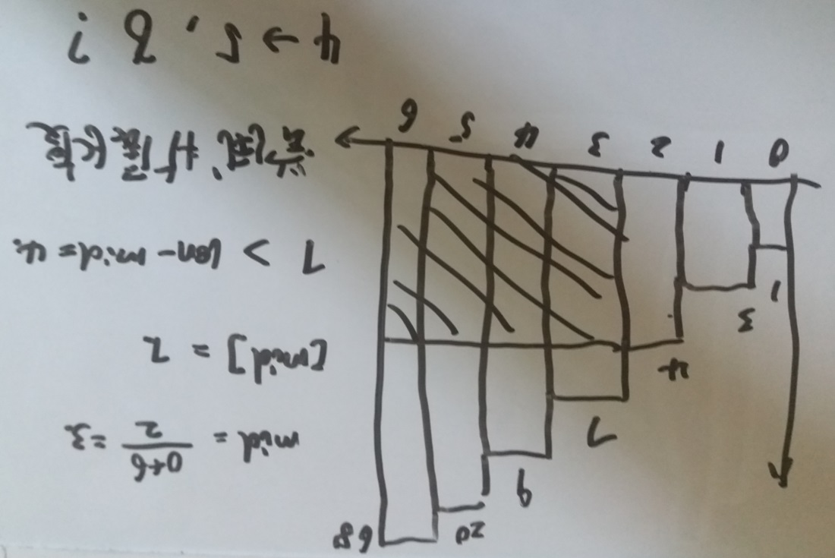

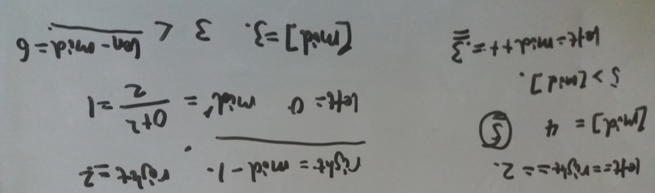

public class Solution {

public int hIndex(int[] citations) {

if(citations==null||citations.length==0)return 0;

int left=0;

int right=citations.length-1;

int len=citations.length;

while(left<=right)

{

int mid=(left+right)/2;

if(citations[mid]==len-mid)return len-mid;

else if(citations[mid]>len-mid)right=mid-1;

else

{

//citations[mid]<len-mid

left=mid+1;

}

}

//例如1,3,4,7,9,26,68

// 0 1 2 3 4 5 6

//第一次计算出的mid=3 也就是7

//其值大于7-3=4

//right=mid-1=2----> mid=1 value =3 3<7-1=6 left=mid++ is: 2,left==right==2 mid==4 4<5

return len-left;

}

}

**Leetcode 267 Palindrome Permutation II**

**这个题目值得我庆祝下，一次编译成功一次通过，得瑟下：**

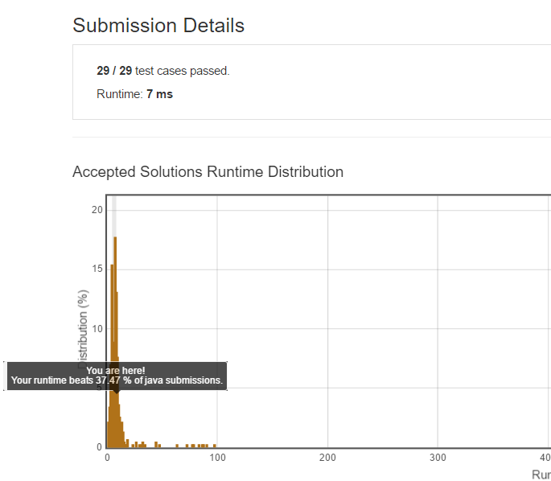

public class Solution {

public List<String> generatePalindromes(String s) {

List<String> result=new ArrayList<String>();

Map<Character,Integer> map=new HashMap<Character,Integer>();

char[] input=s.toCharArray();

for(int i=0;i<input.length;i++)

{

if(map.containsKey(input[i])==false)

{

map.put(input[i],1);

}

else

{

map.put(input[i],map.get(input[i])+1);

}

}

int numOfOdd=0;

char OddChar='0';

for(char key:map.keySet())

{

if(map.get(key)%2!=0)

{

numOfOdd++;

OddChar=key;

}

}

if(numOfOdd>=2)return result;

else

{

//then we change the map information

for(char key:map.keySet())

{

map.put(key,map.get(key)/2);

}

int targetLen=0;

if(numOfOdd==1){

targetLen=(s.length()-1)/2;

}

else if(numOfOdd==0){

targetLen=s.length()/2;

}

generateString(result,map,"",targetLen,numOfOdd,OddChar);

}

return result;

}

//generate the left half part of string

private void generateString(List<String> result,Map<Character,Integer> map,String curString,int targetLen,int numOfOdd,char OddChar)

{

//corner condition when you find the string

if(curString.length()==targetLen)

{

if(numOfOdd==0)

{

curString+=reverse(curString);

}

if(numOfOdd==1)

{

curString+=OddChar+reverse(curString);

}

result.add(curString);

return;

}

//if not the corner condition,traverse the map,the map contains half number of the original character

for(char key:map.keySet())

{

if(map.get(key)>0)

{

map.put(key,map.get(key)-1);

generateString(result,map,curString+key,targetLen,numOfOdd,OddChar);

map.put(key,map.get(key)+1);

}

}

return;

}

private String reverse(String input)

{

char[] chstr=input.toCharArray();

for(int i=0;i<chstr.length/2;i++)

{

char temp=chstr[i];

chstr[i]=chstr[chstr.length-1-i];

chstr[chstr.length-1-i]=temp;

}

return new String(chstr);

}

}

详细分析过程:

如下图递归树：

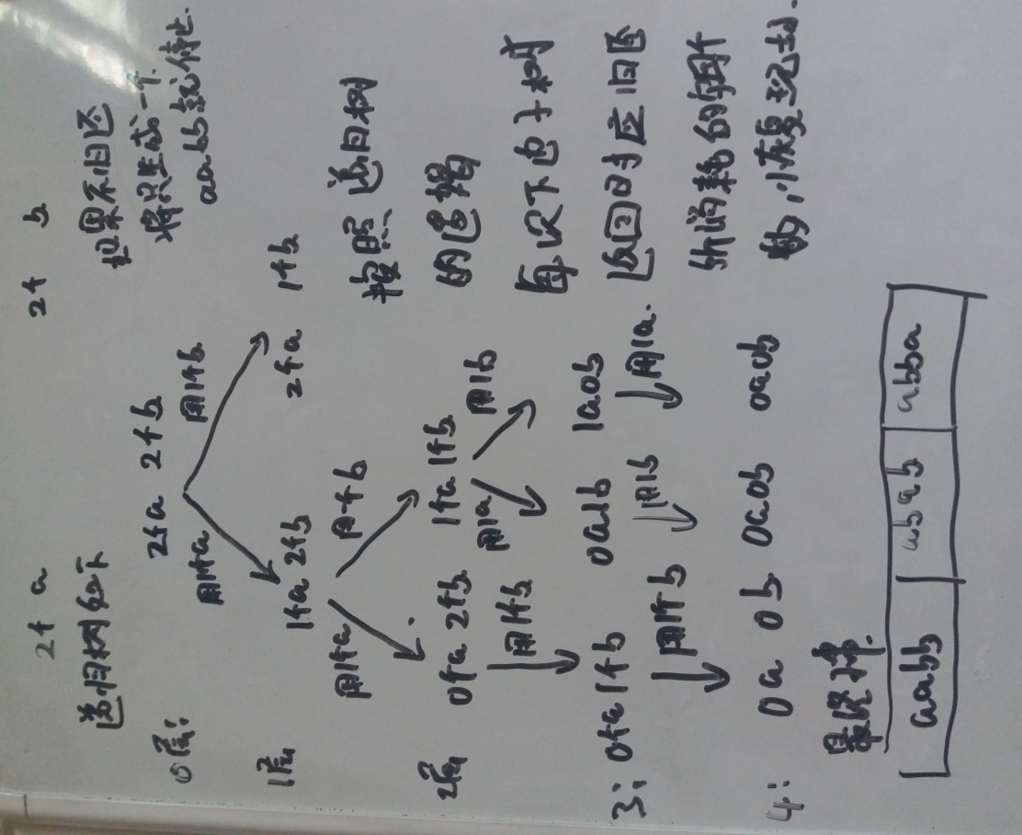

时间复杂度：设字符串长度为s

初始化部分：红色部分的复杂度是O(s)+O(1) ,O(s)为一开始初始化map的耗时，O(1)为map的遍历查找时间，为什么是O(1)因为map里面存的字母数目不随你字符串的大小变化.

回溯部分复杂度:

分析：结束条件的时间复杂度为O(s/2);主要耗时操作在reverse函数上边.递归树的深度是s/2.复杂度等于产生的叶子结点个数*O(s/2);

叶子节点数相当于有多少个分支：分析过程如下：

一开始的分支数量:size of map

而后的分支数量：size of map or size of map-1

…….

依次类推

深度是s/2那么总的分支数量如果按照最大的那个计算就是(size of map)^s/2

更形象的解释就是size of map* size of map* size of map……..一共有s/2个这样的，所以最后处理部分的复杂度为O(s/2)*(size of map)^s/2

总的复杂度就是: O(s/2)*(size of map)^s/2+O(s)+O(1)

将s 换成n,size of map换成c以后就是:

O(n)+O(n*c^n)-------------------🡪 O(n*c^n)

是一个指数级别的算法.

Leetcode 247 的复杂度分析示例:

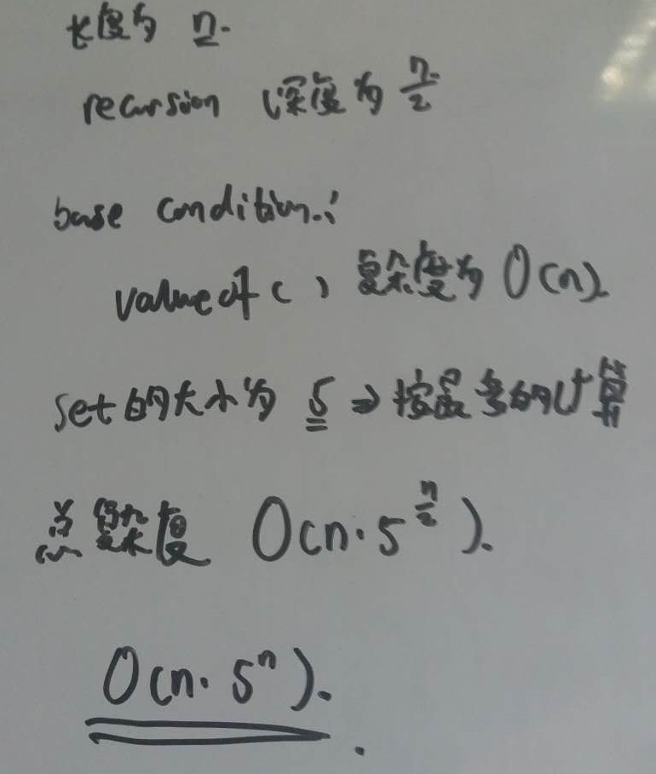

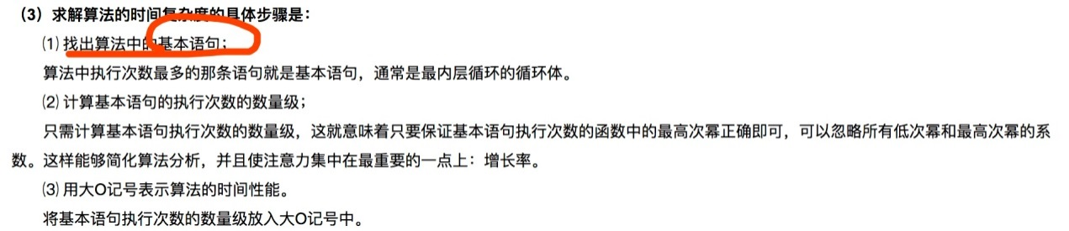

严格按照上边这个定义去思考，再遇到类似的问题

**7.19 leetcode 题目总结:**

**Leetcode 542. 01 Matrix:**

.**错误的解法：32/48 wrong answer:**

public class Solution {

public int[][] updateMatrix(int[][] matrix) {

if(matrix==null||matrix.length==0||matrix[0].length==0)return null;

int[][] result=new int[matrix.length][matrix[0].length];

for(int i=0;i<matrix.length;i++)

for(int j=0;j<matrix[i].length;j++)

{

if(matrix[i][j]==0)

result[i][j]=0;

else result[i][j]=Integer.MAX_VALUE;

}

for(int i=0;i<matrix.length;i++)

for(int j=0;j<matrix[0].length;j++)

{

if(result[i][j]==Integer.MAX_VALUE)

result[i][j]=helper(i,j,matrix,result,-1,-1);

}

return result;

}

int[] dir={0,1,0,-1,0};

int helper(int i,int j,int[][] matrix,int[][] result,int prei,int prej)

{

for(int index=0;index<4;index++)

{

int tempi=i+dir[index];

int tempj=j+dir[index+1];

if(tempi==prei&&tempj==prej)continue;

if(tempi>=0&&tempi<matrix.length&&tempj>=0&&tempj<matrix[0].length)

{

if(result[tempi][tempj]==Integer.MAX_VALUE)

{

result[tempi][tempj]=helper(tempi,tempj,matrix,result,i,j);

}

result[i][j]=Math.min(result[i][j],1+result[tempi][tempj]);

}

}

return result[i][j];

}

}

**结合csdn分析下dfs无法解决这个问题的原因:**

出错的用例:

**[0, 0, 1, 0, 1, 1, 1, 0, 1, 1]**

**[1, 1, 1, 1, 0, 1, 1, 1, 1, 1]**

**[1, 1, 1, 1, 1, 0, 0, 0, 1, 1]**

**[1, 0, 1, 0, 1, 1, 1, 0, 1, 1]**

**[0, 0, 1, 1, 1, 0, 1, 1, 1, 1]**

**[1, 0, 1, 1, 1, 1, 1, 1, 1, 1]**

**[1, 1, 1, 1, 0, 1, 0, 1, 0, 1]**

**[0, 1, 0, 0, 0, 1, 0, 0, 1, 1]**

**[1, 1, 1, 0, 1, 1, 0, 1, 0, 1]**

**[1, 0, 1, 1, 1, 0, 1, 1, 1, 0]**

**我的输出结果: 正确的结果:**

**[0,0,1,0,1,2,1,0,1,4] [0,0,1,0,1,2,1,0,1,2]**

**[1,1,2,1,0,1,1,1,2,3] [1,1,2,1,0,1,1,1,2,3]**

**[2,1,2,1,1,0,0,0,1,3] [2,1,2,1,1,0,0,0,1,2]**

**[1,0,1,0,1,1,1,0,1,2] [1,0,1,0,1,1,1,0,1,2]**

**[0,0,1,1,1,0,1,1,2,3] [0,0,1,1,1,0,1,1,2,3]**

**[1,0,1,2,1,1,1,2,1,2] [1,0,1,2,1,1,1,2,1,2]**

**[1,1,1,1,0,1,0,1,0,1] [1,1,1,1,0,1,0,1,0,1]**

**[0,1,0,0,0,1,0,0,1,2] [0,1,0,0,0,1,0,0,1,2]**

**[1,1,1,0,1,1,0,1,0,1] [1,1,1,0,1,1,0,1,0,1]**

**[1,0,1,1,1,0,1,2,1,0] [1,0,1,1,1,0,1,2,1,0]**

**分析：第一行出现问题的原因在于你用prei,prej上边的问题，你的prei,prej本来是为了防止产生递归震荡的，但是这里当你递归树运行到第一行最后一个的时候发生的事情就是最后一个不能向左看了，只能一头往下去探索，这时候开垦新的下一行元素时候得到当前 的最大值是3所以也就理所当然地变成了4，但是我可以观察到实际上对于第一行的最后一个元素最近的在左边，而你dfs的机制告诉你无法在去探索左边刚刚来的了，所以碰上这个问题就是你dfs无法解决的了,至少目前自己写的这种机制和算法无法解决.**

**配合下csdn的解释:**



**所以解决方案考虑下csdn提供的bfs的思路:**

**这个比喻非常形象，并且算法运行起来还真是这么形象，把一块石头扔进一个带突起的水面上，以石头为中心开始扩散，碰到障碍物以后障碍物成为一个新的中心继续扩散，下边把代码写上就更清晰了，这个直接第避免了刚才dfs的那个不足的地方，或者说难以往回查看的地方:**

public class Solution {

public int[][] updateMatrix(int[][] matrix) {

if(matrix==null||matrix.length==0||matrix[0].length==0)return null;

Queue<int[]> path=new LinkedList<int[]>();

for(int i=0;i<matrix.length;i++)

for(int j=0;j<matrix[i].length;j++)

{

if(matrix[i][j]==0)

{

int[] arr=new int[2];

arr[0]=i;

arr[1]=j;

path.offer(arr);

}

else

matrix[i][j]=Integer.MAX_VALUE;

}

int[] dir={0,1,0,-1,0};

while(path.isEmpty()==false)

{

int[] node=path.poll();

for(int i=0;i<4;i++)

{

int newi=node[0]+dir[i];

int newj=node[1]+dir[i+1];

if(newi>=matrix.length||newi<0||newj>=matrix[0].length||newj<0)continue;

if(matrix[node[0]][node[1]]+1<matrix[newi][newj]){

matrix[newi][newj]=matrix[node[0]][node[1]]+1;

int[] arr=new int[2];

arr[0]=newi;

arr[1]=newj;

path.offer(arr);

}

}

}

return matrix;

}

}

相当于找到一个新的值小的，就存在其周围的值进一步减小的可能，这时候我放进去就对了，你也可以选择全放进去，从思路上和算法上讲没问题，但是会产生空间超限的事情而且循环无法结束.

**Leetcode 370 Range Addition:**

**图片解释及过程:**

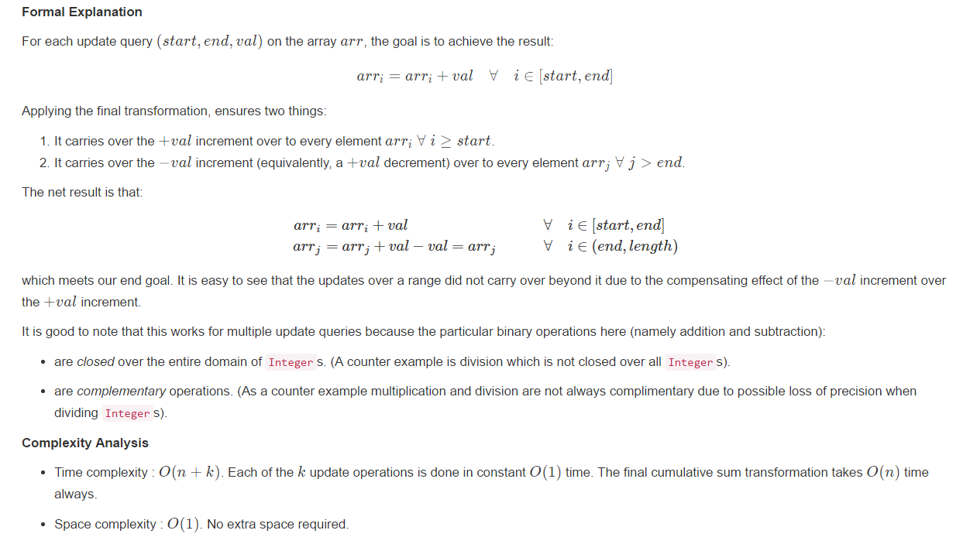

public class Solution {

public int[] getModifiedArray(int length, int[][] updates) {

int[] result=new int[length];

for(int i=0;i<updates.length;i++)

{

int start=updates[i][0];

int end=updates[i][1];

int value=updates[i][2];

result[start]+=value;

if(end+1<length)

result[end+1]-=value;

}

for(int i=1;i<length;i++)

{

result[i]=result[i]+result[i-1];

}

return result;

}

}

**Leetcode 487 Max Consecutive Ones II**

**快慢指针的思路，并且随时记录长度**

public class Solution {

public int findMaxConsecutiveOnes(int[] nums) {

int walker=0;

int runner=0;

int zero=0;

int k=1;

int max=Integer.MIN_VALUE;

for(runner=0;runner<nums.length;runner++)

{

if(nums[runner]==0)zero++;

while(zero>k)

{

if(nums[walker]==0)

{

zero--;

}

walker++;

}

max=Math.max(max,runner-walker+1);

}

return max;

}

}

**Leetcode 7.20 题目总结：**

**Leetcode 357 count numbers with unique digits:**

这个题目上来给看成了二进制不同位，后来发现想错了，实际上是每一位不同，那么这样的话，观察可以发现以下的规律：

N==0 的时候 0<= x < 10^0=1 这时候只有0一个元素，所以个数是1

N==1 的时候 0<= x< 10 这时候相当于用0 和其他九个元素进行组合

01,02,03,04……09 算上0一共10个

N==2 的时候1-9每个数字后边可以有九种组合方式所以是9*9=81种，算上最开始的10个一共是91个

例如

1 -----0，2，3，4，5，6，7，8，9

2------0，1，3，4，5，6，7，8，9

3------0，1，2，4，5，6，7，8，9

.。。。。

剩下的依次类推

当N=3的时候，三位的不同的数字有

9*9*8=648个，加上f(2)一共是739种

N==4 的时候是f(3)*7+f

N=5 f(4)*6

N=6 f(5)*5

N=7 f(6)*4

N=8 f(7)*3

N=9 f(8)*2

N=10 f(9)*1

N==11 不存在

因此当n>10的时候不存在长度位n的不同的数字

F的定义位长度位N 并且每一位数字都不同的数字的个数,代码如下：

public class Solution {

public int countNumbersWithUniqueDigits(int n) {

if(n==0)return 1;

int result=10;

int unique=9;

int available=9;

while(n>=2&&available>=1)

{

unique=unique*available;

result+=unique;

available--;

n--;

}

return result;

}

}

**Leetcode 161 One Edit Distance:**

这个问题是在求两个字符串是否只有一个位不同，思路就是首先看看两个字符串的长度是否一样，如果不一样看相差多少，如果>1那么绝对不是one edit distance ，直接返回false 就可以了，否则的话，当相差1或者相等的时候，则选择有三种操作：

以下边这个为例子:

Abccd

Bccd

当长度不相等的时候遇到不相等的字符的时候，选择删除那个最长的那个中的一个，然后比较后边的子串和较短的那个是否相等

当长度相等的两个字符串遇到不相等的字符的时候，选择各自删除一个字符然后比较后边的部分是否相同,代码如下：

public class Solution {

public boolean isOneEditDistance(String s, String t) {

for(int i=0;i<Math.min(s.length(),t.length());i++){

if(s.charAt(i)!=t.charAt(i))

{

if(s.length()==t.length())

{

return s.substring(i+1,s.length()).equals(t.substring(i+1,t.length()));

}

else if(s.length()>t.length())

{

return s.substring(i+1,s.length()).equals(t.substring(i,t.length()));

}

else return s.substring(i,s.length()).equals(t.substring(i+1,t.length()));

}

}

return Math.abs(s.length()-t.length())==1?true:false;

}

}

**Leetcode 73. Set Matrix Zeroes**

O(m+n)的解法：

public class Solution {

public void setZeroes(int[][] matrix) {

//O(m+n) space solution

//use boolean[] row to identify whether each row has the zeros

//use boolean[] col to set whether the col need to be set zeros

if(matrix==null||matrix.length==0||matrix[0].length==0)return;

else

{

boolean[] rows=new boolean[matrix.length];

boolean[] cols=new boolean[matrix[0].length];

//O(mn) time complexity to find build that map

for(int i=0;i<matrix.length;i++)

for(int j=0;j<matrix[0].length;j++)

{

if(matrix[i][j]==0){

rows[i]=true;

cols[j]=true;

}

}

for(int i=0;i<rows.length;i++){

if(rows[i])

{

int count=0;

while(count<matrix[i].length)

{

matrix[i][count]=0;

count++;

}

}

}

for(int i=0;i<matrix[0].length;i++){

if(cols[i]==true){

int count=0;

while(count<matrix.length){

matrix[count][i]=0;

count++;

}

}

}

}

}

}

该进的方法：不用任何空间，想法如下图:

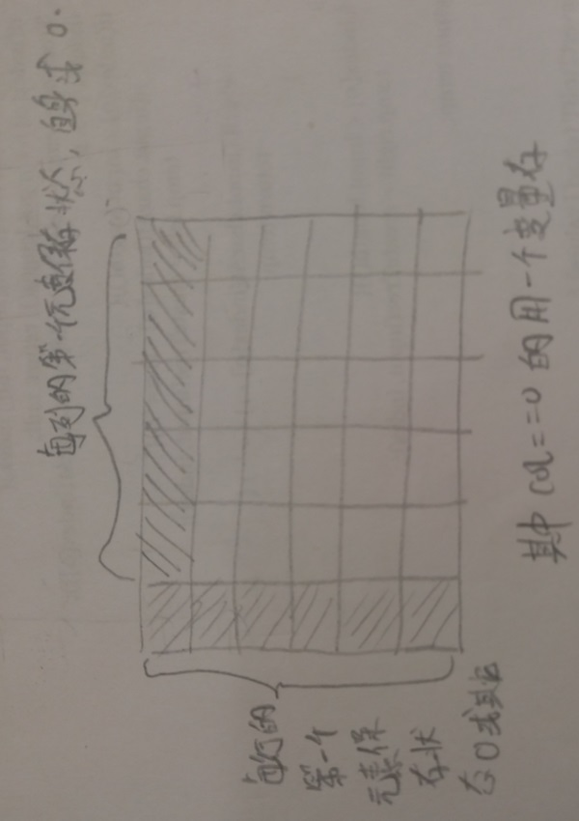

代码如下：

public class Solution {

public void setZeroes(int[][] matrix) {

if(matrix==null||matrix.length==0||matrix[0].length==0)return;

int col0=matrix[0][0];

for(int i=0;i<matrix.length;i++){

if(matrix[i][0]==0)col0=0;

for(int j=1;j<matrix[0].length;j++){

if(matrix[i][j]==0)

{

matrix[i][0]=0;

matrix[0][j]=0;

}

}

}

for(int j=1;j<matrix[0].length;j++)

{

if(matrix[0][j]==0){

int count=0;

while(count<matrix.length){

matrix[count][j]=0;

count++;

}

}

}

for(int i=0;i<matrix.length;i++){

if(matrix[i][0]==0){

int count=0;

while(count<matrix[i].length){

matrix[i][count]=0;

count++;

}

}

}

if(col0==0){

int count=0;

while(count<matrix.length){

matrix[count][0]=0;

count++;

}

}

}

}

最后更新的时候，先更新列，再更新行，最后根据col0更新col==0列

**7.21 leetcode 题目总结**

**Leetcode 364 Nested List Weight Sum II :**

图片解释:

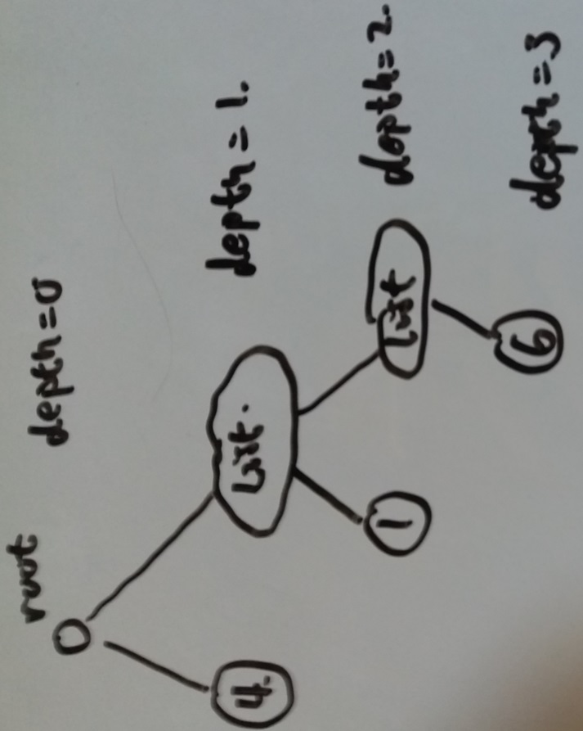

/**

* // This is the interface that allows for creating nested lists.

* // You should not implement it, or speculate about its implementation

* public interface NestedInteger {

* // Constructor initializes an empty nested list.

* public NestedInteger();

*

* // Constructor initializes a single integer.

* public NestedInteger(int value);

*

* // @return true if this NestedInteger holds a single integer, rather than a nested list.

* public boolean isInteger();

*

* // @return the single integer that this NestedInteger holds, if it holds a single integer

* // Return null if this NestedInteger holds a nested list

* public Integer getInteger();

*

* // Set this NestedInteger to hold a single integer.

* public void setInteger(int value);

*

* // Set this NestedInteger to hold a nested list and adds a nested integer to it.

* public void add(NestedInteger ni);

*

* // @return the nested list that this NestedInteger holds, if it holds a nested list

* // Return null if this NestedInteger holds a single integer

* public List<NestedInteger> getList();

* }

*/

public class Solution {

//int res=0;

public int depthSumInverse(List<NestedInteger> nestedList) {

if(nestedList==null||nestedList.size()==0)return 0;

int depth=findDepth(nestedList);

return calculate(nestedList,depth);

}

private int findDepth(List<NestedInteger> nestedList){

int max=Integer.MIN_VALUE;

for(int i=0;i<nestedList.size();i++)

{

int depth=1;

if(nestedList.get(i).isInteger()==false){

depth=1+findDepth(nestedList.get(i).getList());

}

max=Math.max(max,depth);

}

return max;

}

private int calculate(List<NestedInteger> nestedList,int depth){

int temp=0;

for(int i=0;i<nestedList.size();i++){

if(nestedList.get(i).isInteger()){

temp+=nestedList.get(i).getInteger()*depth;

}

else{

temp+=calculate(nestedList.get(i).getList(),depth-1);

}

}

// res+=temp;

return temp;

}

}

思路就是先找到深度，然后再进行先根遍历，相当于进行了两个pass.为什么不用res保存结果，因为res进行了多次运算，相当于重复的部分加了很多次，所以结果不正确，所以只需要用temp就可以了。还有就是求深度的时候，根据图可以看出来根节点其实都是被抽象了的深度为0的结点，而只要你开始遍历的时候，每个子节点深度就是1，所以子节点往下要按照1+depth(child)来进行.**时间复杂度:每个结点被遍历一次，因此是O(2*n)**

**Leetcode 293. Flip game**

public class Solution {

public List<String> generatePossibleNextMoves(String s) {

List<String> result=new ArrayList<String>();

if(s==null||s.length()<2)return result;

char[] input=s.toCharArray();

for(int i=0;i<input.length-1;i++){

if(input[i]=='+'&&input[i+1]=='+'){

input[i]='-';

input[i+1]='-';

result.add(new String(input));

input[i]='+';

input[i+1]='+';

}

}

return result;

}

}

**另外一个问题leetcode 292 Nim Game,在完成这个问题之后尝试解决flip game II**

**Leetcode 292 Nim Game:**

**朴素的递归方式:超时操作**

public class Solution {

public boolean canWinNim(int n) {

return play(n,1);

}

//the role==0 means other take turn

//the role==1 means me take turn

//when remains<=3 if role == 1 I will win else other win

boolean play(int remains,int role){

if(remains<=3){

if(role==0)return false;

else return true;

}

if(role==1)

return play(remains-1,0)||play(remains-2,0)||play(remains-3,0);

else return play(remains-1,1)||play(remains-2,1)||play(remains-3,1);

}

}

**所以采用动态规划的方法**

**但是8的时候会出错：原因?**

public class Solution {

boolean [][] searchMap=null;

public boolean canWinNim(int n) {

//searchMap[i][0] means when stone has i left and i take turn，whether I can win,if I can then true

//searchMap[i][1] means when stone has i left and other take turn,whether I can win,...same as above

if(n<=3)return true;

searchMap=new boolean[n+1][2];

for(int i=0;i<=3;i++){

searchMap[i][0]=true;

searchMap[i][1]=false;

}

for(int i=4;i<=n;i++){

searchMap[i][0]=searchMap[i-1][1]||searchMap[i-2][1]||searchMap[i-3][1];

searchMap[i][1]=searchMap[i-1][0]||searchMap[i-2][0]||searchMap[i-3][0];

System.out.println("对方:"+searchMap[i][1]);

}

return searchMap[n][0];

}

}

**上边递归的方法也存在相同的问题。。所以是什么原因？**

Leetcode 的官方解答:

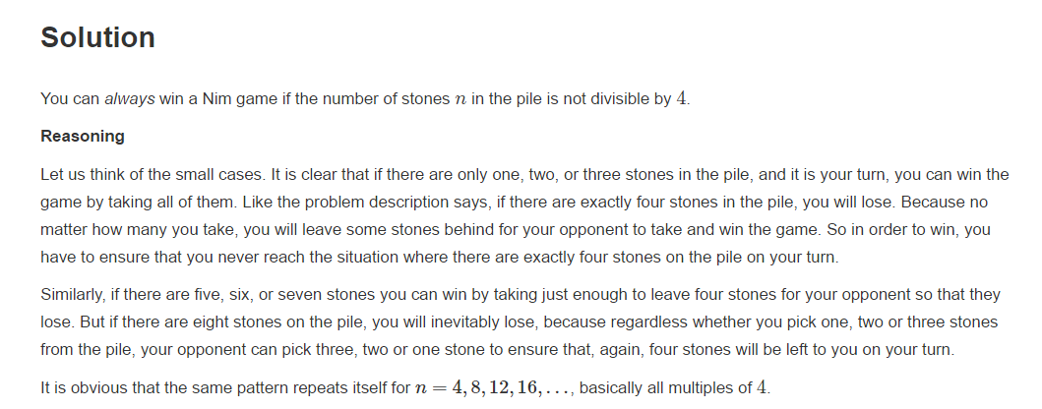

public class Solution {

public boolean canWinNim(int n) {

if(n%4==0)return false;

else return true;

}

}

这个题目你和对方都知道一个前提，当剩余数目>4的时候，你要想赢就让对方的turn剩余stone数量为4，因此双方都很聪明并且想方设法让对方turn的时候剩余石头数目为4.

所以假设这时候石头的数目为8，那么对手一定要让你的数量为4,你先开始，这时候你也想让对手的数目为4，你可以抽取1,2,3对应剩余的为7,6,5,这时候对方无论如何都会让你的牌数为4.

而你观察下你的递归或者动态规划方法:

一开始是8

你可以选择抽取

1,2,3

对应

Dp[7][1],dp[6][1],dp[5][1],而此时站在对方角度，它是一定要让你是false才行，所以对方基础上的尝试不会产生多个分支，而只会产生一个结果那就是dp[4][0],你dp的方法是存在偏见性的，因为你dp设定是站在我赢而对方lose的立场上，所以对方不会按照你预设的方式出牌，这就是为什么这个方法不对的原因,比如说在

Dp[7][1]的时候按照你的思维，对方可能造成dp[6][0],dp[5][0],dp[4][0]三种结果，而对于dp[5][0],dp[6][0]来说，你是可能赢得，所以你就判定你存在赢的可能性，这个确实是正确的，但是对方不会选择dp[6][0]或者dp[5][0]的局面，或者说对方不会让你存在赢的可能，所以只会选择dp[4][0]这一种局面给你，所以显然这里dp方法不正确.

有了这道题和flip的基础，接着看这个：

**Leetcode 294 Flip Game II:**

分析一:the player is guarantee to win if there is a situation when there are only 2,3,4 consecutive + exists in that string and it is player’s turn to play.So you need to check whether there is a possible way that player will have 2,3,4 consecutive +

上边分析的弊病在于找到连续的4个加号这件事很复杂，并且你的想法是只要有一种可能就可以，但是这道题要你保证能赢，也就是说存在一种可能的开局方式，无论对方怎么折腾你都能获胜，而这种开局方式只要你找到一个就行,所以就是递归的方式：如下：你自己尝试每种可能，然后在对方出手时候你只要判断如果对方必然输，那么你就赢了。

public class Solution {

public boolean canWin(String s) {

return play(s.toCharArray());

}

boolean play(char[] input){

for(int i=0;i<input.length-1;i++){

if(input[i]=='+'&&input[i+1]=='+'){

input[i]='-';

input[i+1]='-';

boolean CanOtherWin=play(input);

input[i]='+';

input[i+1]='+';

if(CanOtherWin==false)return true;

}

}

return false;

}

}

假设有n对双加号，那么时间负责度就是n*n-1*n-2*…*1,而极端情况数组全是+

如果数组长度是s那么一共有s-1对加号组,所以是(s-1)!

如何进行改进：增加什么样子的memorization

Map<String,boolean> search

而search中保存的含义就是对于任何玩这个棋局的人，面对当前情况是否能够获胜.

public class Solution {

Map<String,Boolean> search=new HashMap<String,Boolean>();

public boolean canWin(String s) {

return play(s.toCharArray());

}

boolean play(char[] input){

if(search.containsKey(new String(input)))return search.get(new String(input));

for(int i=0;i<input.length-1;i++){

if(input[i]=='+'&&input[i+1]=='+'){

input[i]='-';

input[i+1]='-';

boolean CanOtherWin=play(input);

search.put(new String(input),CanOtherWin);

input[i]='+';

input[i+1]='+';

if(CanOtherWin==false)return true;

}

}

search.put(new String(input),false);

return false;

}

}

**7.22 leetcode 题目总结：**

**Leetcode 307 Range Sum Query – mutable**

这个题目的概念和题型属于比较高级的类型，只有这道是medium,而其他的都是Hard类型，因此要好好研究研究后边

朴素的解法如下，运行超时：

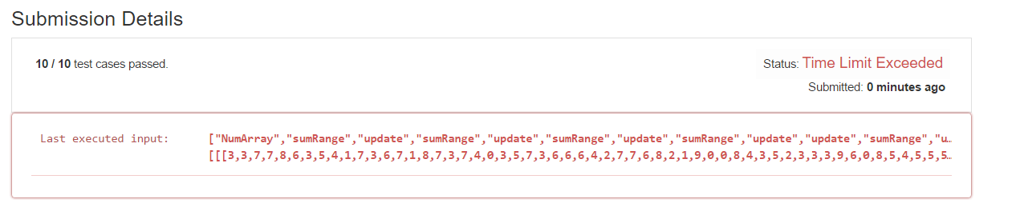

public class NumArray {

int[] data=null;

public NumArray(int[] nums) {

data=new int[nums.length];

for(int i=0;i<nums.length;i++){

data[i]=nums[i];

}

}

public void update(int i, int val) {

if(i>=data.length)return;

data[i]=val;

}

public int sumRange(int i, int j) {

int sum=0;

for(int index=i;index<=j;index++){

sum+=data[index];

}

return sum;

}

}

/**

* Your NumArray object will be instantiated and called as such:

* NumArray obj = new NumArray(nums);

* obj.update(i,val);

* int param_2 = obj.sumRange(i,j);

*/

超时的地方主要在于sumRange操作,下边介绍一个从来没有听说过的概念：segmeng tree

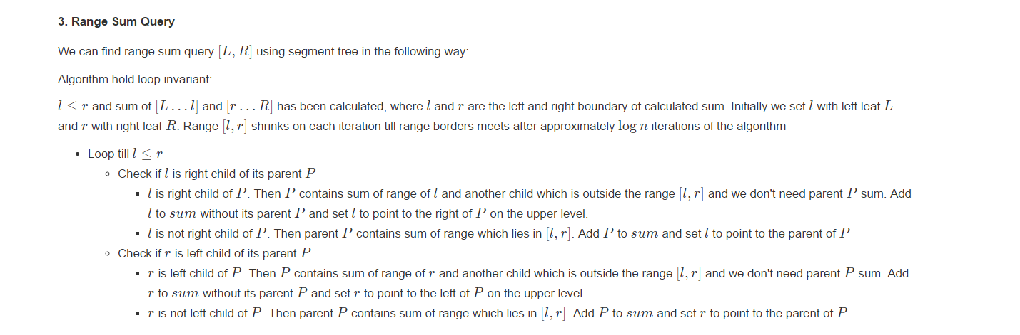

public class NumArray {

int[] tree=null;

int n=-1;

public NumArray(int[] nums) {

n=nums.length;

if(n>0){

tree=new int[2*n];

buildTree(nums);

}

}

private void buildTree(int[] nums){

//first we build the leaves of tree

for(int i=n,j=0;i<2*n;i++,j++){

tree[i]=nums[j];

}

//then we build the node of tree using bottom up method

//i>=1

for(int i=n-1;i>0;i--){

tree[i]=tree[2*i]+tree[2*i+1];

}

}

public void update(int i, int val) {

tree[i+n]=val;

int pos=i+n;

while(pos>0){

int left=pos;

int right=pos;

//if current position is the left child of parent

if(pos%2==0){

right=pos+1;

}

else{

left=pos-1;

}

tree[pos/2]=tree[left]+tree[right];

pos=pos/2;

}

}

public int sumRange(int i, int j) {

i=i+n;

j=j+n;

int sum=0;

while(i<=j){

if(i%2==1){

sum+=tree[i];

i++;

}

if(j%2==0){

sum+=tree[j];

j--;

}

i=i/2;

j=j/2;

}

return sum;

}

}

/**

* Your NumArray object will be instantiated and called as such:

* NumArray obj = new NumArray(nums);

* obj.update(i,val);

* int param_2 = obj.sumRange(i,j);

*/

重点部分其实是上边求range 的那部分：

我希望求原数组

[left,right]的和，那么我首先可以得到他们在树上的位置，分别对应[left+n,right+n].接着我就要看看的是我这个范围是不是能用上parent计算好的信息.

如果left是其parent的左子树，那么说明从left到left+1的信息已经在parent计算过了，只需要将left=left/2就可以

但是如果left是其parent的右结点，则parent 计算的是left和left-1的，不包含在范围内，所以sum需要加上tree[left]

对于right来说，如果是parent的左子树则[right,right+1]不在范围内所以sum+=nums[right]

**Leetcode 211. Add and Search Word- Data structure design**

在这个之前，先完成**leetcode 208 Implement Trie(Prefix Tree)**

/*

defination of trie node

*/

class TrieNode{

TrieNode[] links=null;

boolean isEnd=false;

public TrieNode(){

links=new TrieNode[26];

isEnd=false;

}

public void putLink(char nodeValue,TrieNode node){

links[nodeValue-'a']=node;

}

public boolean keyExist(char ch){

return links[ch-'a']!=null;

}

public TrieNode getNode(char ch){

return links[ch-'a'];

}

public void setEnd(boolean flag){

isEnd=flag;

}

public boolean ifEnd(){

return isEnd;

}

}

public class Trie {

/** Initialize your data structure here. */

TrieNode root=null;

public Trie() {

root=new TrieNode();

}

/** Inserts a word into the trie. */

public void insert(String word) {

char[] input=word.toCharArray();

TrieNode node=root;

for(int i=0;i<input.length;i++){

if(node.keyExist(input[i])==false){

node.putLink(input[i],new TrieNode());

}

node=node.getNode(input[i]);

}

node.setEnd(true);

}

/*

search for prefix and return the node

*/

public TrieNode searchForPrefix(String prefix){

char[] pre=prefix.toCharArray();

TrieNode node=root;

for(int i=0;i<pre.length;i++){

if(node.keyExist(pre[i])==false)return null;

node=node.getNode(pre[i]);

}

return node;

}

/** Returns if the word is in the trie. */

public boolean search(String word) {

TrieNode prefix=searchForPrefix(word);

if(prefix==null)return false;

else{

if(prefix.ifEnd()==false)return false;

else return true;

}

}

/** Returns if there is any word in the trie that starts with the given prefix. */

public boolean startsWith(String prefix) {

TrieNode node=searchForPrefix(prefix);

if(node==null)return false;

return true;

}

}

/**

* Your Trie object will be instantiated and called as such:

* Trie obj = new Trie();

* obj.insert(word);

* boolean param_2 = obj.search(word);

* boolean param_3 = obj.startsWith(prefix);

*/

对于一个trie 树来说，其中主要包含一个root就可以，而其操作则有insert,search,startwith.

你的root实际上是个TrieNode.其中包含了一个指向其他TrieNode 的link数组，还有一个标识符判断是不是结束位置，每个结点保存的不是值，而是边的信息.

接着leetcode 221,初步的代码：

public class WordDictionary {

/** Initialize your data structure here. */

TrieNode root=null;

public WordDictionary() {

root=new TrieNode();

}

/** Adds a word into the data structure. */

public void addWord(String word) {

char[] input=word.toCharArray();

TrieNode node=root;

for(int i=0;i<input.length;i++){

if(node.links[input[i]-'a']==null){

node.links[input[i]-'a']=new TrieNode();

}

node=node.links[input[i]-'a'];

}

node.isEnd=true;

}

/** Returns if the word is in the data structure. A word could contain the dot character '.' to represent any one letter. */

public boolean search(String word) {

return check(word.toCharArray(),0,root);

}

public boolean check(char[] word,int start,TrieNode node){

for(int i=start;i<word.length;i++){

if(word[i]=='.'){

boolean flag=false;

for(int j=0;j<26;j++){

if(node.links[j]!=null){

**flag=check(word,start+1,node.links[j]);**

**if(flag=true)return true;**

}

}

return false;

}

else{

if(node.links[word[i]-'a']==null)return false;

else{

node=node.links[word[i]-'a'];

}

}

}

if(node.isEnd==true)return true;

else return false;

}

}

class TrieNode{

public TrieNode[] links=new TrieNode[26];

public boolean isEnd=false;

}

/**

* Your WordDictionary object will be instantiated and called as such:

* WordDictionary obj = new WordDictionary();

* obj.addWord(word);

* boolean param_2 = obj.search(word);

*/

正确写法：

public class WordDictionary {

/** Initialize your data structure here. */

TrieNode root=null;

public WordDictionary() {

root=new TrieNode();

}

/** Adds a word into the data structure. */

public void addWord(String word) {

char[] input=word.toCharArray();

TrieNode node=root;

for(int i=0;i<input.length;i++){

if(node.links[input[i]-'a']==null){

node.links[input[i]-'a']=new TrieNode();

}

node=node.links[input[i]-'a'];

}

node.isEnd=true;

}

/** Returns if the word is in the data structure. A word could contain the dot character '.' to represent any one letter. */

public boolean search(String word) {

return check(word.toCharArray(),0,root);

}

public boolean check(char[] word,int start,TrieNode node){

//

for(int i=start;i<word.length;i++){

if(word[i]=='.')

{

boolean flag=false;

for(int j=0;j<26;j++)

{

if(node.links[j]!=null)

{

flag=check(word,i+1,node.links[j]);

if(flag==true)

{

return true;

}

}

}

return flag;

}

else{

if(node.links[word[i]-'a']==null){

return false;

}

else{

node=node.links[word[i]-'a'];

}

}

}

if(node.isEnd==true){

return true;

}

else{

return false;

}

}

}

class TrieNode{

public TrieNode[] links=new TrieNode[26];

public boolean isEnd=false;

}

/**

* Your WordDictionary object will be instantiated and called as such:

* WordDictionary obj = new WordDictionary();

* obj.addWord(word);

* boolean param_2 = obj.search(word);

*/

**我标红的位置就是出错位置，1.判断语句写成赋值语句 2.回溯算法中开始Index的问题又犯错了,i+1,亲，不是start,切记切记!!!!!**

**7.23 leetcode 题目总结**

**Leetcode 345 reverse vowels of a string(easy)**

这个题目乍一看有点复杂，其实是对撞指针的方法，而指针一开始分别指向开始和结束，然后当两边都是元音的时候，交换并且一起向中间走一个，当一边是，一边不是的时候，不是的那个向前走进行匹配代码如下：

public class Solution {

public String reverseVowels(String s) {

if(s==null||s.length()==0)return "";

char[] chars=s.toCharArray();

int start=0;

int end=chars.length-1;

while(start<end){

boolean left=isVowel(chars[start]);

boolean right=isVowel(chars[end]);

if(left&&right){

swap(chars,start,end);

start++;

end--;

}

else if(!left&&!right){

start++;

end--;

}

else if(!left){

start++;

}

else{

end--;

}

}

return new String(chars);

}

private boolean isVowel(char ch){

if(ch=='a'||ch=='e'||ch=='i'||ch=='o'||ch=='u'||ch=='A'||ch=='E'||ch=='I'||ch=='O'||ch=='U')

return true;

else return false;

}

private void swap(char[] input,int left,int right){

char temp=input[left];

input[left]=input[right];

input[right]=temp;

}

}

**Leetcode 646 Maximum Length of Pair Chain**

看题目描述:

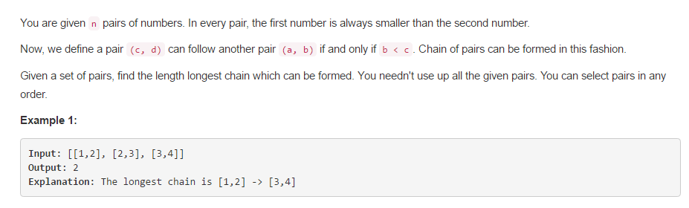

实际上是个什么问题？实际上就是一个interval的问题，把两个看成start,end就是再找最多有多少能相容不重叠的interval,看到这一层转化关系题目就变得明朗了一些：因此，第一件事就是先排序，没啥可说的这个问题，遇到数组类问题第一件事肯定是排序：

然后按照dp的思路，初步代码如下：

通过率:

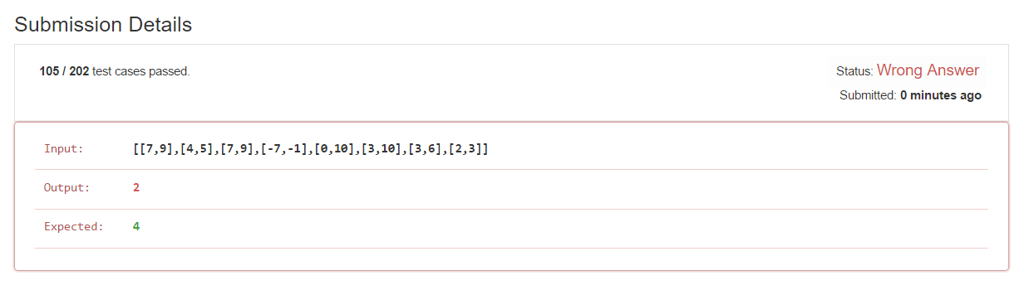

public class Solution {

public int findLongestChain(int[][] pairs) {

Arrays.sort(pairs,new comparator());

//dp[i] means pair[i] is included the maximum number of chains

int []dp=new int[pairs.length];

for(int i=0;i<pairs.length;i++){

dp[i]=1;

}

for(int i=0;i<pairs.length;i++){

int value=pairs[i][0];

int max=1;

for(int j=i-1;j>=0;j--){

if(value>pairs[j][1]){

max=Math.max(max,1+dp[j]);

}

}

dp[i]=max;

}

return dp[pairs.length-1];

}

class comparator implements Comparator{

public int compare(Object obj1,Object obj2){

int[] interval1=(int[])obj1;

int[] interval2=(int[])obj2;

return interval1[1]-interval2[1];

}

}

}

分析原因：

最长的路径不一定包括最后那个结点，因为你dp的定义是一定要包括最后那个的，所以你返回dp[n]就不对了，而应该是你dp数组里面最大的那一个，代码如下：

注意看红色部分以示区分：

public class Solution {

public int findLongestChain(int[][] pairs) {

Arrays.sort(pairs,new comparator());

//dp[i] means pair[i] is included the maximum number of chains

int []dp=new int[pairs.length];

for(int i=0;i<pairs.length;i++){

dp[i]=1;

}

int res=1;

for(int i=0;i<pairs.length;i++){

int value=pairs[i][0];

int max=1;

for(int j=i-1;j>=0;j--){

if(value>pairs[j][1]){

max=Math.max(max,1+dp[j]);

}

}

dp[i]=max;

res=Math.max(res,dp[i]);

}

return res;

}

class comparator implements Comparator{

public int compare(Object obj1,Object obj2){

int[] interval1=(int[])obj1;

int[] interval2=(int[])obj2;

return interval1[1]-interval2[1];

}

}

}

**Leetcode 187 Repeated DNA Sequences:**

一开始result是用arraylist来保存的，但是存在重复的问题，例如下面：

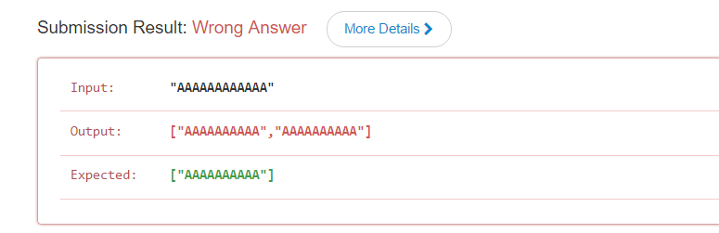

所以就用set来做，代码如下：

public class Solution {

public List<String> findRepeatedDnaSequences(String s) {

Set<String> result=new HashSet<String>();

Set<String> dic=new HashSet<String>();

for(int i=0;i<s.length()-9;i++){

String sub=s.substring(i,i+10);

if(dic.add(sub)==false){

result.add(sub);

}

}

return new ArrayList<>(result);

}

}

其实这个思路你可以想到，是做过的类型之一，按照题目的说法，10个字符为一个单位，所以就以10个向前进行，取得substring然后跟已经存在的结果进行比较，如果set中添加失败了，那么说明这个模式已经出现过了一次，所以就放进最终结果，这个思路要记住以后

**Leetcode 7.24 题目总结:**

**Leetcode 289 Game of Life:**  
这个题目中,the change of state happens at the same time,so you can not update one cell then update another,you need to update the whole board at the same time.So the brute force method is to use extra O(m*n) space to store the result:here below is the solution for that:

public class Solution {

int[][] dir={

{0,-1},

{0,1},

{-1,0},

{1,0},

{-1,1},

{1,1},

{-1,-1},

{1,-1}

};

public void gameOfLife(int[][] board) {

int m=board.length;

int n=board[0].length;

int[][] result=new int[m][n];

for(int i=0;i<m;i++){

for(int j=0;j<n;j++){

int newi=-1;

int newj=-1;

int state=board[i][j];

int NumOfLifes=0;

int NumOfDead=0;

for(int k=0;k<8;k++){

newi=i+dir[k][0];

newj=j+dir[k][1];

if(newi<0||newi>=m||newj<0||newj>=n)continue;

else{

if(board[newi][newj]==1)NumOfLifes++;

else if(board[newi][newj]==0)NumOfDead++;

}

}

if(state==0){

if(NumOfLifes==3){

result[i][j]=1;

}

}

else{

//state==1

if(NumOfLifes<2)result[i][j]=0;

else if(NumOfLifes==2||NumOfLifes==3)result[i][j]=1;

else result[i][j]=0;

}

}

}

for(int i=0;i<m;i++)

for(int j=0;j<n;j++){

board[i][j]=result[i][j];

}

return;

}

}

Now how to do it in place without using extra space?

实际上，当前的格子无非两种状态，死或者生，如果死用0代表那么生就用1来表示，对于下一个状态可能有下边这四种情况：

1. 死->死
2. 死->生
3. 生->生
4. 生->死

所以就会产生00,01,11,10这四种情况，也就是说从0,1,2,3一共有四个数字可以用来代表四种转化状态，而当前的状态可以用状态码state code & 1得到。如果将第1位作为下一个状态，那么第二位就是现在的状态.而最后更新的结果实际上就是状态右移1位的结果.

因此程序框架可以写成这样:

For(int i=0;i<m;i++)

For (int j=0;j<n;j++){

Int curState=board[i][j]&1;

Int NumOfLifes=0;

Int NumOfDeads=0;

For(eight directions)

{

Newi,newj

Int state=board[newi][newj];

If(state==0)NumOfdEAD++;

ELSE numoflifes++;

}

If(curState==0)….

If(curState==1)…

}

具体实现代码如下：

public class Solution {

int[][] dir={

{0,-1},

{0,1},

{-1,0},

{1,0},

{-1,1},

{1,1},

{-1,-1},

{1,-1}

};

public void gameOfLife(int[][] board) {

int m=board.length;

int n=board[0].length;

for(int i=0;i<m;i++){

for(int j=0;j<n;j++){

int newi=-1;

int newj=-1;

int curstate=board[i][j]&1;

int NumOfLifes=0;

int NumOfDead=0;

for(int k=0;k<8;k++){

newi=i+dir[k][0];

newj=j+dir[k][1];

if(newi<0||newi>=m||newj<0||newj>=n)continue;

else{

int state=board[newi][newj]&1;

if(state==1)NumOfLifes++;

else if(state==0)NumOfDead++;

}

}

if(curstate==0){

if(NumOfLifes==3){

board[i][j]=2;

}

}

else{

//state==1

if(NumOfLifes<2)board[i][j]=1;

else if(NumOfLifes==2||NumOfLifes==3)board[i][j]=3;

else board[i][j]=1;

}

}

}

for(int i=0;i<m;i++)

for(int j=0;j<n;j++){

board[i][j]=board[i][j]>>1;

}

return;

}

}

O（1） space 时间复杂度O(mn)

**Leetcode 533 Lonely pixel II**

首先是按照Lonely pixel 的做法做的，只检查对应行和列的数目相同是否：代码如下：

public class Solution {

public int findBlackPixel(char[][] picture, int N) {

int NumOfRow=picture.length;

int NumOfCol=picture[0].length;

Map<Integer,List<Integer>> rowMap=new HashMap<>();

Map<Integer,List<Integer>> colMap=new HashMap<>();

for(int index=0;index<NumOfRow;index++){

rowMap.put(index,new ArrayList<Integer>());

}

for(int index=0;index<NumOfCol;index++){

colMap.put(index,new ArrayList<Integer>());

}

for(int i=0;i<NumOfRow;i++){

for(int j=0;j<NumOfCol;j++){

if(picture[i][j]=='B'){

rowMap.get(i).add(j);

colMap.get(j).add(i);

}

}

}

int result=0;

for(int i=0;i<rowMap.size();i++){

if(rowMap.get(i).size()==N){

for(int j=0;j<N;j++){

int index=rowMap.get(i).get(j);

if(colMap.get(index).size()==N)

{

result++;

}

}

}

else continue;

}

return result;

}

}

但是题目中描述的对于一个满足条件的black pixel （R,C）：R有N个black pixel,C有N black pixel，同时对于column C的所有black pixel，他们每一行的black pixel 分布和R的相同.

因此参考下解决方案后得到：

public class Solution {

public int findBlackPixel(char[][] picture, int N) {

int NumOfRow=picture.length;

int NumOfCol=picture[0].length;

Map<Integer,List<Integer>> rowMap=new HashMap<>();

Map<Integer,List<Integer>> colMap=new HashMap<>();

for(int index=0;index<NumOfRow;index++){

rowMap.put(index,new ArrayList<Integer>());

}

for(int index=0;index<NumOfCol;index++){

colMap.put(index,new ArrayList<Integer>());

}

for(int i=0;i<NumOfRow;i++){

for(int j=0;j<NumOfCol;j++){

if(picture[i][j]=='B'){

rowMap.get(i).add(j);

colMap.get(j).add(i);

}

}

}

int finalresult=0;

for(int i=0;i<NumOfRow;i++)

for(int j=0;j<NumOfCol;j++){

//satisfy the condition one that row i has N black pixels and col j has n pixels

if(picture[i][j]=='B'&&rowMap.get(i).size()==N&&colMap.get(j).size()==N){

//the we check the column j;

int res=1;

for(int index:colMap.get(j)){

if(rowMap.get(i).equals(rowMap.get(index))==false){

res=0;

break;

}

}

finalresult+=res;

}

}

return finalresult;

}

}

**Leetcode 69 sqrt(x)**

这个题目实际上是数学的方法，求一个数的平方根

解法上没有什么可说的，实在不行记住就成了，反正我也不是很理解为什么，主要是如何防止整数溢出的事情：红字部分

public class Solution {

public int mySqrt(int x) {

if(x==0||x==1)return x;

int left=1;

int right=x;

int ans=0;

while(left<=right){

int mid=left+(right-left)/2;

if(mid<=x/mid){

left=mid+1;

ans=mid;

}

else right=mid-1;

}

return ans;

}

}

**Leetcode 174 Dungeon Game （hard ）**

一开始写的错误代码：

public class Solution {

public int calculateMinimumHP(int[][] dungeon) {

int row=dungeon.length;

int col=dungeon[0].length;

int [][]M=new int[row][col];

M[0][0]=dungeon[0][0];

for(int r=1;r<row;r++)

{

M[r][0]=dungeon[r][0]+M[r-1][0];

}

for(int c=1;c<col;c++)

{

M[0][c]=dungeon[0][c]+M[0][c-1];

}

for(int rr=1;rr<row;rr++)

for(int cc=1;cc<col;cc++)

{

M[rr][cc]=Math.min(dungeon[rr][cc]+M[rr-1][cc],dungeon[rr][cc]+M[rr][cc-1]);

}

int result=M[row-1][col-1];

if(result<=0)return -result+1;

else return 1;

}

}

改进的方法：

先用最暴力的方法进行计算代码如下：

public class Solution {

//first try the brute force method

int finalRes=Integer.MAX_VALUE;

public int calculateMinimumHP(int[][] dungeon) {

helper(dungeon,0,0,dungeon[0][0]);

return finalRes+1;

}

public void helper(int[][] dungeon,int i,int j,int curValue){

if(i==dungeon.length-1&&j==dungeon[0].length-1){

finalRes=Math.min(finalRes,-curValue);

return;

}

else if(i==dungeon.length-1&&j<dungeon[0].length-1){

helper(dungeon,i,j+1,curValue+dungeon[i][j+1]);

}

else if(i<dungeon.length-1&&j==dungeon[0].length-1){

helper(dungeon,i+1,j,curValue+dungeon[i+1][j]);

}

else{

helper(dungeon,i+1,j,curValue+dungeon[i+1][j]);

helper(dungeon,i,j+1,curValue+dungeon[i][j+1]);

}

return;

}

}

在这个测试用例下，是正确的：

[[-2,-3,-3],

[-5,-10,-1],

[-10,-30,-5]]

也就是说当所有room全是伤害值的时候，你这样写确实是正确的写法。那么总结下：第一不可能所有房间都是伤害值，题目也不是这个意思，同时你这样做时间复杂度过大，是多少？求一下

为什么会有这个问题：主要的原因就是你的这里面有正有负

那假如我把边界条件改成这样呢：

**if(i==dungeon.length-1&&j==dungeon[0].length-1){**

**if(curValue>0)**

**finalRes=0;**

**else finalRes=Math.min(finalRes,-curValue);**

**return;**

**}**

**还是会在[-3,5]跪了**

你计算出来的结果是1,因为最后还剩2条命，所以一开始只要1就成，但是一开始1，而第一个屋子是-3上来就挂了，没有往下的可能.原因就是你这个保证的是最后到的时候的结果，而没有满足题目要求中的任何一个屋子的血量都不能是0或者小于0的条件.

下边有一个思路的改进方法:不一定正确但是值得尝试一下:

public class Solution {

//first try the brute force method

int finalRes=Integer.MAX_VALUE;

public int calculateMinimumHP(int[][] dungeon) {

if(dungeon[0][0]<=0){

helper(dungeon,0,0,-dungeon[0][0]+1);

}

else helper(dungeon,0,0,1);

return finalRes;

}

//helper means if you want to safely arrive at i,j,your initial life is what

public void helper(int[][] dungeon,int i,int j,int curLife){

if(i<dungeon.length-1&&j<dungeon[0].length-1){

int rightValue=dungeon[i][j+1];

int downValue=dungeon[i+1][j];

if(curLife+rightValue>0){

helper(dungeon,i,j+1,curLife);

}

else helper(dungeon,i,j+1,curLife-rightValue);

}

}

}

这个做法写了一半我就停止了，原因是因为定义的模糊不清，函数计算的结果和函数变量的定义在过程中发生了改变，所以不用去想，结果肯定是不正确的，你的curlife表示到达I,j时候所需的初始生命值，而当前方块经过运算后实际上剩余生命值，跟函数原来的定义是不一样的。这个定义没有一致性.

于是，看答案吧:

public class Solution {

public int calculateMinimumHP(int[][] dungeon) {

int m=dungeon.length;

int n=dungeon[0].length;

int[][] dp=new int[m][n];

//dp[i][j]表示从i,j移动到终点所需要的最小生命值

//step1.get the min hp from (m-1,n-1) to (m-1,n-1)

if(dungeon[m-1][n-1]<0){

dp[m-1][n-1]=-dungeon[m-1][n-1]+1;

}

else{

dp[m-1][n-1]=1;

}

//then we calculate the up direction

for(int i=m-2;i>=0;i--){

dp[i][n-1]=calculate(dungeon[i][n-1],dp[i+1][n-1]);

}

//then we calculate the left direction

for(int i=n-2;i>=0;i--){

dp[m-1][i]=calculate(dungeon[m-1][i],dp[m-1][i+1]);

}

//with the border condition calculted,we calculate the inner part of the dungeon

for(int i=m-2;i>=0;i--)

for(int j=n-2;j>=0;j--){

int value1=calculate(dungeon[i][j],dp[i+1][j]);

int value2=calculate(dungeon[i][j],dp[i][j+1]);

dp[i][j]=Math.min(value1,value2);

}

return dp[0][0];

}

private int calculate(int value,int previous){

if(value<0){

//如果当前是伤害值

//那么从当前位置到终点所需要生命值就是previous+伤害的绝对值

return previous-value;

}

else if(value==0)return previous;//当当前房子是空房子的时候，不会造成影响，所以就是previous

else{

//当当前的房子是加血房子的时候

//如果加的血量大于或者等于previous的时候,当前房子只需要1血量就可以

if(value>=previous)return 1;

//反之当当前房子加血量小于previous的时候,当前的生命值就是previous-value;

return previous-value;

}

}

}

定义dp数组dp[i][j]表示从（i，j）位置到终点的最小生命值，所以我能算出从终点到终点的最小值,那么有了这个基础就可以计算出最右侧那一列和最后一行的值.

在考虑I,j的时候，设置一个previous变量，实际上是从I，j到的下一个位置到终点的最小值，这个下一个位置可以使当前位置下边或者当前位置的右边。然后考虑现在这个地方是加血的还是减少血的，还是不加不减少，如果不加不减少最明白就是previous的值。

如果减少血量的话就是previous+减少的绝对值.

复杂一些的情况是加血的情况，如果加的血量大于或者等于previous,那么，当前位置只要有一个残血就成了，这样完全满足可以到达终点的要求，为什么不是0，因为题目中如果你当前为0了相当于失败，所以最少就是1.假如这个情况

+6

-5（终点）

我想求上边+6那个的血量是多少，那么我从终点到终点血量最少是6,到终点的时候剩余血量是1

然后现在上边那个点的加血量是6，等于从终点到终点的血量，所以从上边那个点出发，只需要1的血量就够了注意需要这个红色的词，好好理解。此时到终点时候剩余血量是2。

所以上边那个点的血量是1，如果补充的血量大于6，那么更好了，反正1肯定是够了，求得是最少，也就这个最少就够

但是如果补充的量小于6，比如4,那么这个点需要的血量就是6-4也就是2，补充了4后到达下一个点，正好是6，正好到终点，假如上边那个例子换成+4，那么这时候到终点剩余血量就是1

一定要好好理解这个里面所有点都不能是0，也就意味着每个点的剩余血量都至少是1.dp表示的不是剩余血量，而是需要的血量，这个是有区别的。一个是运算前的，一个是运算后的，一个是需求，一个是结果，题目求的是需求，这个需要注意下还得，不同的题目会有很大的差别，有的可能求剩余血量，不太一样.

中间计算语句改成这样也对：

dp[i][j]=calculate(dungeon[i][j],Math.min(dp[i+1][j],dp[i][j+1]));

原因就是下边这个图：

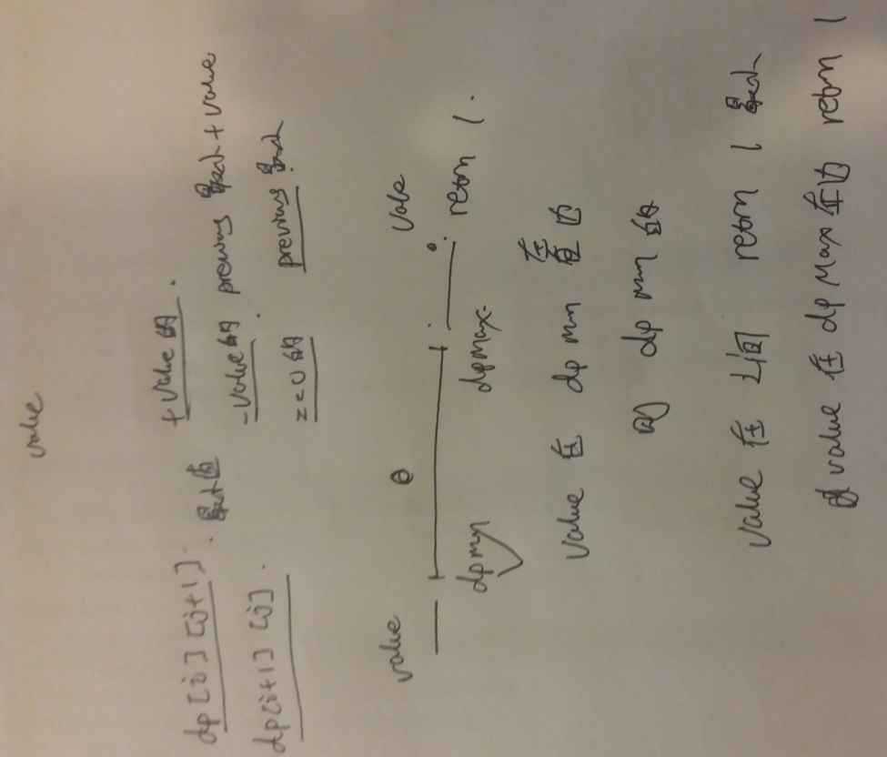

**7.25 leetcode 总结**

**Leetcode 120.Triangle:**

**首先是是用单纯backtrack和recursion的超时方案：**

**代码如下：超时方案产生的位置:  
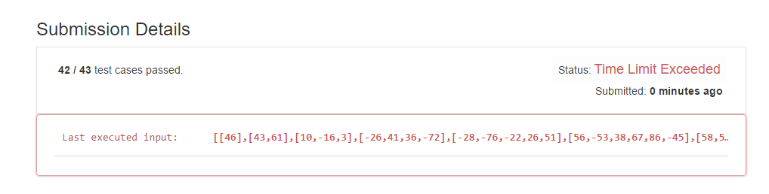**

public class Solution {

int finalResult=Integer.MAX_VALUE;

public int minimumTotal(List<List<Integer>> triangle) {

//adjacent number in the next row means that if the index of current row is selected ,then in next row there is index or index+1 you

//can select,so let's do it using brute force method first and improve it with memorization

dfsHelper(triangle,0,0,0);

return finalResult;

}

private void dfsHelper(List<List<Integer>> triangle,int curRow,int curCol,int curValue){

//border condition

if(curRow==triangle.size()){

finalResult=Math.min(finalResult,curValue);

return;

}

else{

int selectedValue=triangle.get(curRow).get(curCol);

dfsHelper(triangle,curRow+1,curCol,curValue+selectedValue);

dfsHelper(triangle,curRow+1,curCol+1,curValue+selectedValue);

return;

}

}

}

改进的方法和套路，采用search with memorization,将这个阶乘级别的算法降低复杂度

利用resultSet数组来保存结果，依然是自顶向下的方法，只是这时候多了一个memorization 使得整个时间复杂度降低了很多，效率如下：

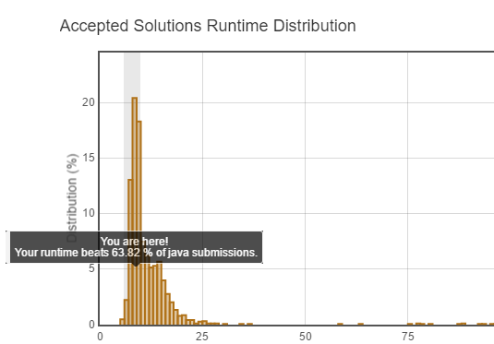

public class Solution {

//defination:resultSet[i][j] represent the minimum value start from row i,col j

int[][] resultSet=null;

public int minimumTotal(List<List<Integer>> triangle) {

int m=triangle.size();

resultSet=new int[m][];

for(int i=0;i<m;i++){

List<Integer> templist=triangle.get(i);

resultSet[i]=new int[templist.size()];

for(int j=0;j<templist.size();j++){

resultSet[i][j]=Integer.MAX_VALUE;

}

}

dfsHelper(triangle,0,0);

return resultSet[0][0];

}

private int dfsHelper(List<List<Integer>> triangle,int i,int j){

//search with memorization ,still the method from top to bottom,the pre root traverse

if(i==triangle.size())return 0;

int res1=0,res2=0;

if(i+1<triangle.size()&&resultSet[i+1][j]!=Integer.MAX_VALUE){

res1=triangle.get(i).get(j)+resultSet[i+1][j];

}

else{

res1=triangle.get(i).get(j)+dfsHelper(triangle,i+1,j);

}

if(i+1<triangle.size()&&resultSet[i+1][j+1]!=Integer.MAX_VALUE){

res2=triangle.get(i).get(j)+resultSet[i+1][j+1];

}

else{

res2=triangle.get(i).get(j)+dfsHelper(triangle,i+1,j+1);

}

resultSet[i][j]=Math.min(res1,res2);

return resultSet[i][j];

}

}

还有一个方法就是采用纯粹dp的方法进行，最后的结果仍然是dp[0][0]只是这次就是自底向上的方法进行，base condition 是最下边的一层,代码如下：

public class Solution {

//defination:resultSet[i][j] represent the minimum value start from row i,col j

int[][] resultSet=null;

public int minimumTotal(List<List<Integer>> triangle) {

if(triangle.size()==1)return triangle.get(0).get(0);

int m=triangle.size();

resultSet=new int[m][];

//for the initialization of the dp map

for(int i=0;i<m;i++){

List<Integer> templist=triangle.get(i);

resultSet[i]=new int[templist.size()];

if(i==m-1){

for(int j=0;j<templist.size();j++)resultSet[i][j]=templist.get(j);

}

}

//then fill in the other part of dp

for(int i=m-2;i>=0;i--){

for(int j=0;j<resultSet[i].length;j++){

resultSet[i][j]=Math.min(resultSet[i+1][j]+triangle.get(i).get(j),resultSet[i+1][j+1]+triangle.get(i).get(j));

}

}

return resultSet[0][0];

}

}

**思考：如何用o（n）来解决这个问题**

**Leetcode 375 Guess Number Higher or Lower II**

在进行这道题之前，先看看它前边一道的情况：

Guess Number Higher or Lower

Leetcode 374这个问题，给了一个api guessNumber(n)如果N==目标返回0，如果猜的N>目标，返回1，如果猜的N小于目标，返回-1

所以给一个范围n,先猜测mid=left+(right-left)/2;

如果mid==target那么返回就成了，如果mid>target也就是说右边过大，那么right=mid-1;

如果mid<target那么左边小，这时候left=mid+1;

关键是边界条件也就是right=left+1;

例如下边这种情况4,5.如果目标是4.那么这时候mid=4+(5-4)/2==4正好等于

如果是5那么i=mid+1=5也正好等于了.

/* The guess API is defined in the parent class GuessGame.

@param num, your guess

@return -1 if my number is lower, 1 if my number is higher, otherwise return 0

int guess(int num); */

public class Solution extends GuessGame {

public int guessNumber(int n) {

int i = 1, j = n;

while(i < j) {

int mid = i + (j - i) / 2;

if(guess(mid) == 0) {

return mid;

} else if(guess(mid) == 1) {

i = mid + 1;

} else {

j = mid-1;

}

}

return i;

}

}

这个基础有了以后，看下leetcode 375:代码：

public class Solution {

int[][] dp=null;

public int getMoneyAmount(int n) {

dp=new int[n+1][n+1];

for(int i=0;i<n+1;i++)

for(int j=0;j<n+1;j++){

if(i>=j)dp[i][j]=0;

else if(i+1==j)dp[i][j]=i;

else dp[i][j]=Integer.MAX_VALUE;

}

return calculate(1,n);

}

private int calculate(int start,int end){

if(dp[start][end]!=Integer.MAX_VALUE)return dp[start][end];

else{

int res1,res2;

for(int i=start+1;i<=end-1;i++){

if(dp[start][i-1]!=Integer.MAX_VALUE){

res1=dp[start][i-1];

}

else{

res1=calculate(start,i-1);

}

if(dp[i+1][end]!=Integer.MAX_VALUE){

res2=dp[i+1][end];

}

else{

res2=calculate(i+1,end);

}

dp[start][end]=Math.min(dp[start][end],i+Math.max(res1,res2));

}

return dp[start][end];

}

}

}

**Leetcode 263 Ugly Number**

Ugly number 的定义是n的质数因子只包括2,3,5

规律在于：10以内的数字除了7以外都可以用2,3,5拼凑而成，把1单独拎出来有：4=2*2，6=2*3，8=4*2,9=3*3,10=2*5.11又是一个，13，所以所有数最后都能变成要么：

2，3，5因子的组合，要么2，3，5因子的组合乘上另一个质数。那么第一种情况也就是2,3,5的组合就是我要求得那个ugly number,所以这个组合不停除上2，3，5以后肯定是剩下1，而其他的剩下的可以判断为7,11,13等,因此代码如下：

public class Solution {

public boolean isUgly(int num) {

if(num<=0)return false;

if(num==1)return true;

int[] dividor={2,3,5};

for(int e:dividor){

while(num%e==0){

num=num/e;

}

}

if(num==1)return true;

else return false;

}

}

**Leetcode 264 Ugly Number II:**

**具体解释见下表**

|  |  |  |  |  |  |  |
| --- | --- | --- | --- | --- | --- | --- |
| 1th | 2th | 3th | 4th | 5th | 6th | 7th |
| 1 | Dp[1]*2=2 | Dp[2]*2=4 | Dp[2]*2=4 | Dp[3]*2=6 | Dp[3]*2=6 | Dp[4]*2=8 |
| 1 | Dp[1]*3=3 | Dp[1]*3=3 | Dp[2]*3=6 | Dp[2]*3=6 | Dp[2]*3=6 | Dp[3]*3=9 |
| 1 | Dp[1]*5=5 | Dp[1]*5=5 | Dp[1]*5=5 | Dp[1]*5=5 | Dp[2]*5=10 | Dp[2]*5=10 |

public class Solution {

public int nthUglyNumber(int n) {

if(n<=0)return 0;

if(n==1)return 1;

int p2=0,p3=0,p5=0;

int[]dp =new int[n];

dp[0]=1;

for(int i=1;i<n;i++){

dp[i]=Math.min(dp[p2]*2,Math.min(dp[p3]*3,dp[p5]*5));

if(dp[i]==2*dp[p2])p2++;

if(dp[i]==3*dp[p3])p3++;

if(dp[i]==5*dp[p5])p5++;

}

return dp[n-1];

}

}

**Leetcode 581 Shortest Unsorted Continuous Subarray:**

错误做法1：

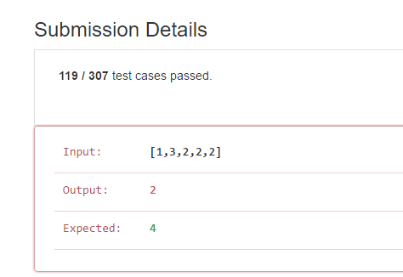

public class Solution {

public int findUnsortedSubarray(int[] nums) {

if(nums==null||nums.length<2)return 0;

int start=-1;

int end=-1;

for(int i=0;i<nums.length-1;i++){

if(nums[i]>nums[i+1]){

if(start==-1){

start=i;

end=i+1;

}

else{

end=i+1;

}

}

}

if(start==end)return 0;

return end-start+1;

}

}

看了下解答，感觉很牛逼，利用栈进行两次遍历，找到异常元素最后应该在的位置，666：代码解法如下：

public class Solution {

public int findUnsortedSubarray(int[] nums) {

Stack<Integer> stack=new Stack<Integer>();

int left=nums.length-1;

int right=0;

for(int i=0;i<nums.length;i++){

while(stack.isEmpty()==false&&nums[stack.peek()]>nums[i]){

left=Math.min(left,stack.pop());

}

stack.push(i);

}

stack.clear();

for(int i=nums.length-1;i>=0;i--){

while(stack.isEmpty()==false&&nums[stack.peek()]<nums[i]){

right=Math.max(right,stack.pop());

}

stack.push(i);

}

if(left>=right)return 0;

else return right-left+1;

}

}

第一遍找的是左边界，第二遍找的是右边界，如果left>=right说明整体数组是有序的或者数组长度是1，不用排序

反之长度就是right-left+1;

**Leetcode 605 Can place flowers:**

代码如下所示：

中间状态在左右都是0并且i是0的情况下可以放置，边界要看边界相邻的元素

public class Solution {

public boolean canPlaceFlowers(int[] flowerbed, int n) {

if(flowerbed.length==1){

if(flowerbed[0]==0||n==0)return true;

else return false;

}

int count=0;

for(int i=0;i<flowerbed.length;i++){

if(i==0){

if(flowerbed[0]==0&&flowerbed[1]==0){

count++;

flowerbed[0]=1;

}

}

else if(i==flowerbed.length-1){

if(flowerbed[i]==0&&flowerbed[i-1]==0){

flowerbed[i]=1;

count++;

}

}

else{

if(flowerbed[i]==0&&flowerbed[i-1]==0&&flowerbed[i+1]==0){

flowerbed[i]=1;

count++;

}

}

}

if(count>=n)return true;

else return false;

}

}

**Leetcode 351 android unlock patterns:**

**一开始的一些思路图示:**

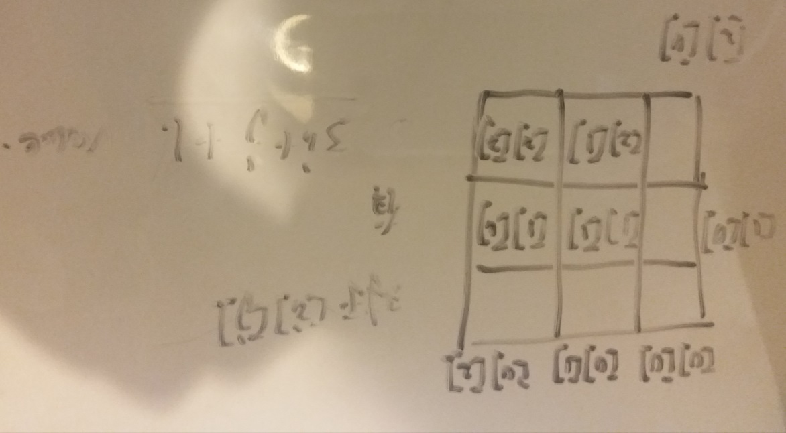

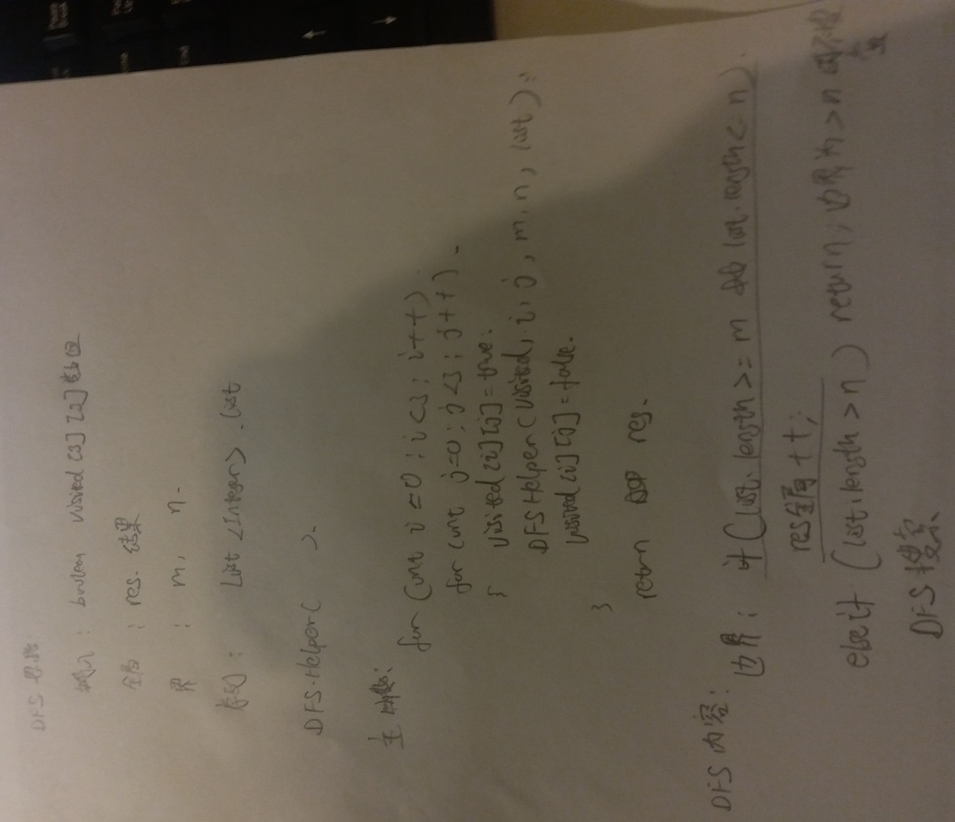

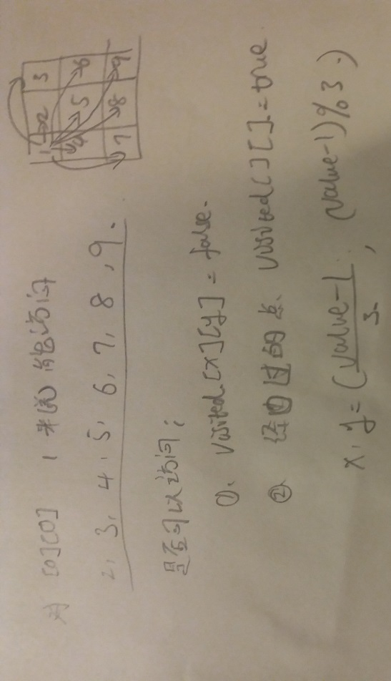

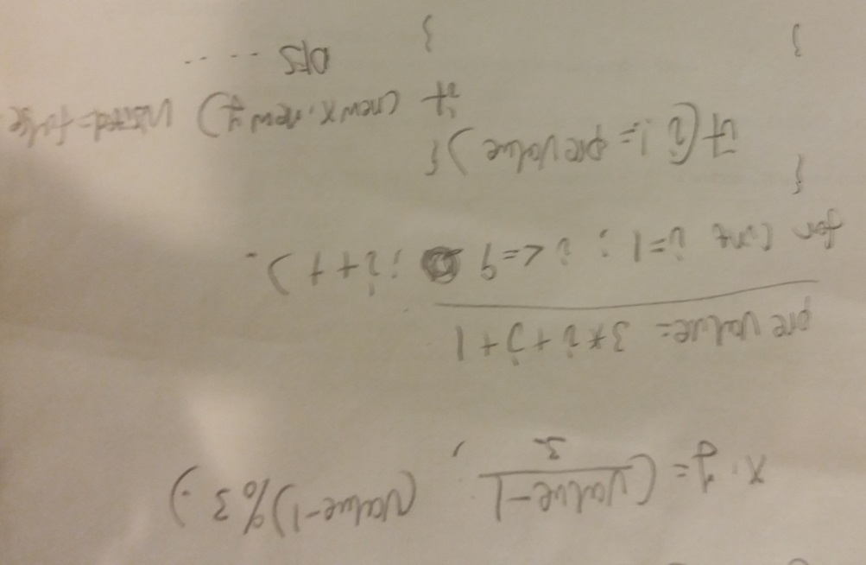



**利用上边的方法，思路上正确，但是实现上存在难点，就在于那种不是相邻的关系，就是那种所谓knight jump 如何表达，总体来讲就是不会判断是否valid,所以下边solution倒是给了一个思路,我原来想用二维数组当作地图来判断，后来发现这样还是不太理解**

**看了leetcode答案以后理解的:**

public class Solution {

boolean[] visited=new boolean[9];

int res=0;

public int numberOfPatterns(int m, int n) {

for(int i=m;i<=n;i++){

dfshelper(-1,i);

}

return res;

}

private boolean isValid(int last,int digit){

//当前结点已经访问过，则不能进行访问

if(visited[digit-1]==true)return false;

//第一次加入结点，可以被访问

if(last==-1)return true;

//当结点没被访问过且不是第一次的时候相隔一行或者一列的knight move，或者相邻列和行之间的move 例如3->4 或者3->8

if((last+digit)%2==1)return true;

//如果不是上述情况，则可能横跨中间对角线,为什么要先判断大对角线，因为大对角线的判断结果和小对角线一样，而大对角线可能之前没有选过5，这样的话你按照

//true return 的话就会出错

int mid=(last+digit)/2;

if(mid==5)return visited[4];

//判断小对角线

if((last-1)/3!=(digit-1)/3&&(last-1)%3!=(digit-1)%3)return true;

//然后判断1->3这种情况

return visited[mid-1];

}

public void dfshelper(int last,int len)

{

if(len==0)

{

res++;

return;

}

else

{

for(int i=1;i<=9;i++)

{

if(isValid(last,i))

{

visited[i-1]=true;

dfshelper(i,len-1);

visited[i-1]=false;

}

}

}

}

}

**7.26 Leetcode 题目总结 （ixl专题）**

**Leetcode 598 Range Addition II :**

实际上这个题目就是在求整个操作扩展的公共空间的最大范围是多少:

public class Solution {

public int maxCount(int m, int n, int[][] ops) {

//get the most biggest common part of all operations

if(ops==null||ops.length==0)return m*n;

int commonlength=0;

int commonwidth=0;

for(int i=0;i<ops.length;i++){

if(i==0){

commonlength=ops[0][0];

commonwidth=ops[0][1];

}

commonlength=Math.min(commonlength,ops[i][0]);

commonwidth=Math.min(commonwidth,ops[i][1]);

}

return commonlength*commonwidth;

}

}

**Leetcode 634 Find the Derangement of An Array:**

实际上这是一道dynamic programming 的问题，不知道为什么leetcode 把他归类到数学问题上。。。要获得一共有多少种，假如长度为n，要获得dearrangement 的组合，思路就是，首先取1，然后对于1来说有n-1个位置可以进行放置，假如1放在i的位置，对于ｉ位置原来的元素说，有两个放置的方法：１.就放在ｉ的位置，那么剩余ｎ－２个有序元素接着进行操作．也就是２，３，４．．．．．．．．ｉ－１，ｉ＋１，．．．．．．．ｎ－１，ｎ．

２．另外一个方法就是１放在ｉ了，这时候不把ｉ放在１的位置，此时元素分别是２，３，４．．．．．．ｉ－１，ｉ，ｉ＋１．．．．　ｎ－１　ｎ　也就是ｎ－１个元素进行操作，最后得到的公式就是

Dp[n]=(n-1)*(dp[n-1]+dp[n-2]);

代码如下：

public class Solution {

public int findDerangement(int n) {

if(n==0)return 1;

if(n==1)return 0;

int[] dp=new int[n+1];

dp[0]=1;

dp[1]=0;

for(int i=2;i<=n;i++){

dp[i]=(int)(((i - 1L) * (dp[i - 1] + dp[i - 2])) % 1000000007);

}

return dp[n];

}

}

重点是这个写法：dp[i]=(int)(((i - 1L) * (dp[i - 1] + dp[i - 2])) % 1000000007);

**Leetcode 592 Fraction Addition and Subtraction:**

一开始的写法:

public class Solution {

class fraction{

public int numerator;

public int dominator;

public boolean sign;

public boolean isZero;

public fraction(){

}

//this=this + other

public void add(fraction other){

//step1: unify to the common dominator:

if(this.dominator!=other.dominator){

//make dominator the same

int pre=this.dominator;

int factor=other.dominator;

other.dominator=other.dominator*this.dominator;

this.dominator=factor*this.dominator;

//change the numerator

this.numerator*=factor;

other.numerator*=pre;

}

this.numerator=this.numerator+other.numerator;

if(this.numerator<0){

this.numerator=Math.abs(this.numerator);

sign=false;

}

if(this.numerator==0){

isZero=true;

return;

}

int div=findCommonDividor(numerator,dominator);

this.numerator/=div;

this.dominator/=div;

}

public String toString(){

String str="";

if(isZero==true)return "0/1";

if(sign==true){

str+=this.numerator+"/"+this.dominator;

}

else str+="-"+this.numerator+"/"+this.dominator;

return str;

}

}

//用来进行约分的函数

private int findCommonDividor(int op1,int op2){

int min=Math.min(op1,op2);

if(op1%min==0&&op2%min==0)return min;

else{

int divisor=1;

for(int i=2;i<min;i++){

if(op1%i==0&&op2%i==0){

divisor=i;

}

}

return divisor;

}

}

public String fractionAddition(String expression) {

}

}

这样写的想法上没有什么大毛病，但是存在的致命问题就在于一开始的expression如何分离，如何进行拆分，这个是个难点并且有点困难，不是特别明白该如何做，所以只能参照答案了，并且讲下自己的理解:不得不说，难度上没有那么复杂，但是对于细节的考究和繁琐程度真的令人咋舌，可怕.

public class Solution {

//这里有一个已经被证明的定理，两个数字m,n的最小公倍数x=(m*n)/(m,n的最大公约数),这个在unify 分母时候直接使用就可以.

//两个正数的最大公约数如何求解,我按照自己的思路来一遍先

private int GetCommonDen(int a,int b){

return (a*b)/GetCommonDiv(a,b);

}

private int GetCommonDiv(int a,int b){

int min=Math.min(a,b);

if(a%min==0&&b%min==0)return min;

int result=1;

for(int i=2;i<=min-1;i++){

if(a%i==0&&b%i==0){

result=i;

}

}

return result;

}

//有了上边这两个操作以后，下边就可以开始求解的过程了

public String fractionAddition(String expression) {

List<Character> signSet=new ArrayList<Character>();

//掠过第一个符号或者数字，这个仅仅是对有效运算进行的操作

for(int i=1;i<expression.length();i++){

if(expression.charAt(i)=='+'||expression.charAt(i)=='-'){

signSet.add(expression.charAt(i));

}

}

List<Integer> num=new ArrayList<Integer>();

List<Integer> den=new ArrayList<Integer>();

//首先按照加号拆分

for(String str:expression.split("\\+")){

//然后按照- 拆分

for(String fraction:str.split("-")){

//-拆分出来的结果有可能是空的传或者分数串

if(fraction.length()>0){

//继续进行拆分

String[] parts=fraction.split("/");

num.add(Integer.parseInt(parts[0]));

den.add(Integer.parseInt(parts[1]));

}

}

}

//然后统一所有的分母

int finalDen=1;

for(int i=0;i<den.size();i++){

finalDen=GetCommonDen(finalDen,den.get(i));

}

//System.out.println(finalDen);

//针对分子进行操作,分子要乘以最初的factor,然后进行加减操作.

if(expression.charAt(0)=='-'){

num.set(0,(-1)*num.get(0));

}

int finalNum=0;

for(int i=0;i<num.size();i++){

int denValue=den.get(i);

if(i==0){

finalNum+=num.get(0)*(finalDen/denValue);

continue;

}

char op=signSet.get(i-1);

if(op=='+'){

finalNum+=(finalDen/denValue)*num.get(i);

}

else{

finalNum-=(finalDen/denValue)*num.get(i);

}

}

//首先判断分子是否为0，是的话直接返回"0/1"

//如果不是0的情况下，判断正负，记住状态，然后按照分子分母绝对值进行约分，然后根据正负打印即可

if(finalNum==0)return "0/1";

else if(finalNum>0){

int div=GetCommonDiv(finalNum,finalDen);

return (finalNum/div)+"/"+(finalDen/div);

}

else{

int div=GetCommonDiv(-finalNum,finalDen);

return "-"+(-finalNum/div)+"/"+(finalDen/div);

}

}

}

**Leetcode 7.27 题目总结:  
leetcode 304 Range Sum Query 2D – Immutable (dp)**

**代码如下所示：**

public class NumMatrix {

int[][] dp=null;

//dp[i][j] represent the result of sum from 0,0 to i,j included.

//dp[i][j]=matrix[i][j]+dp[i-1][j]+dp[i][j-1]-dp[i-1][j-1];

public NumMatrix(int[][] matrix) {

if(matrix==null||matrix.length==0||matrix[0].length==0)return;

int m=matrix.length;

int n=matrix[0].length;

dp=new int[m][n];

dp[0][0]=matrix[0][0];

for(int i=1;i<m;i++){

dp[i][0]=matrix[i][0]+dp[i-1][0];

}

for(int j=1;j<n;j++){

dp[0][j]=matrix[0][j]+dp[0][j-1];

}

for(int i=1;i<m;i++)

for(int j=1;j<n;j++){

dp[i][j]=matrix[i][j]+dp[i-1][j]+dp[i][j-1]-dp[i-1][j-1];

}

}

public int sumRegion(int row1, int col1, int row2, int col2) {

//formula result=dp[xmax][ymax]-dp[xmax][ymin]-dp[xmin][ymax]+dp[xmin][ymin]

if(dp==null)return 0;

if(row1>0&&col1>0)

return dp[row2][col2]-dp[row1-1][col2]-dp[row2][col1-1]+dp[row1-1][col1-1];

else if(row1==0&&col1==0)return dp[row2][col2];

else if(row1==0&&col1>0){

return dp[row2][col2]-dp[row2][col1-1];

}

else{

return dp[row2][col2]-dp[row1-1][col2];

}

}

}

/**

* Your NumMatrix object will be instantiated and called as such:

* NumMatrix obj = new NumMatrix(matrix);

* int param_1 = obj.sumRegion(row1,col1,row2,col2);

*/

这个题目基本上是画图直接看能看出来的，然后主要注意的就是求sum的时候界的标定问题，这是需要仔细进行考虑的地方，写的时候非常容易出现错误.

**Leetcode 360 Sort Transformed Array (two pointer)**

这个题目实际上是利用了二次函数的性质来进行计算的，如果a小于0那么越靠近二次函数中轴线越大，反之，如果a大于0的话，越靠近中轴线的值越小，而给定的输入序列是一个递增的序列，所以中轴线可能在输入的界限左边，右边，或者中间。

有个问题在于，a,b,c的输入值可能是0，所以这个情况下，你要是看成二次函数的形式就不太正确，正确的做法应该不是这样的，可能是直接计算来的更好

我这里可以明确的一件事就是，如果对于二次函数来说当a<0的时候，两个边界值肯定是排序好的数组中最小的那个

对于a>0的情况来说，边界值是排序好的中最大的那个.因此可以分情况进行讨论.

public class Solution {

//算好了直接排序复杂度nlogn 利用堆进行排序 nlogn

public int[] sortTransformedArray(int[] nums, int a, int b, int c) {

if(nums==null||nums.length==0)return new int[0];

int[] result=new int[nums.length];

if(a==0){

for(int i=0;i<result.length;i++){

if(b>=0){

result[i]=f(nums[i],a,b,c);

}

else{

result[result.length-1-i]=f(nums[i],a,b,c);

}

}

return result;

}

else{

int left=0,right=nums.length-1;

int i=0;

while(left<=right){

//两边有最大值

if(a>0){

int leftValue=f(nums[left],a,b,c);

int rightValue=f(nums[right],a,b,c);

if(leftValue>=rightValue){

result[result.length-1-i]=leftValue;

left++;

}

else{

result[result.length-1-i]=rightValue;

right--;

}

}

else{

//两边是最小值

int leftValue=f(nums[left],a,b,c);

int rightValue=f(nums[right],a,b,c);

if(leftValue>=rightValue){

result[i]=rightValue;

right--;

}

else{

result[i]=leftValue;

left++;

}

}

i++;

}

return result;

}

}

private int f(int x,int a,int b,int c){

return a*x*x+b*x+c;

}

}

**Leetcode 162 Find Peak Element:**

自己没想出来的用binary search的方法：主要问题在于碰到山谷时候不知道该怎么办了，也就是中间的比两边的都要低的情况

public class Solution {

public int findPeakElement(int[] nums) {

//for i the condition that it is a peak is: if(i==0) then nums[i]>nums[i+1];

//else if(i==n-1) then num[i]>num[i-1];

//else num[i-1]<num[i]>num[i+1];

//brute force method is to search which takes O(n) time complexity

//now the algorithm requires logn time complexity,how to do that ?

if(nums[0]>=nums[1])return 0;

else if(nums[nums.length-1]>=nums[nums.length-2])return nums.length-1;

else{

int i=0,j=nums.length-1;

while(i<=j){

int mid=(i+j)/2;

if(nums[mid]>=nums[mid+1]&&nums[mid]>=nums[mid-1])return mid;

else if(nums[mid]<nums[mid+1])

}

return i;

}

}

}

想到可以采用brute force 的方法进行下尝试先:

测试结果:runtime 2.12% 可以accepted

public class Solution {

public int findPeakElement(int[] nums) {

//for i the condition that it is a peak is: if(i==0) then nums[i]>nums[i+1];

//else if(i==n-1) then num[i]>num[i-1];

//else num[i-1]<num[i]>num[i+1];

//brute force method is to search which takes O(n) time complexity

//now the algorithm requires logn time complexity,how to do that ?

if(nums==null||nums.length<=1||nums[0]>=nums[1])return 0;

else if(nums[nums.length-1]>=nums[nums.length-2])return nums.length-1;

else{

for(int i=1;i<nums.length-1;i++){

if(nums[i]>=nums[i+1]&&nums[i]>=nums[i-1])return i;

}

return -1;

}

}

}

现在进行改进：控制在Log n 把效率:

参考leetcode 解答里面binary search 的解法：mid实际上是升序序列和降序序列的分界点，所以上来先看中间元素，如果中间元素在升序序列中，那么peak在mid的右侧，如果中间元素在降序序列中，那么peak在mid的左侧，这个过程停止直到left==right的时候。

例如序列[1,2,3].

Step1: start=0 end=2 mid =1 [mid]=2<[mid+1]说明此时mid处于升序序列中，所以此时left=mid+1;此时left==right返回

考虑下你这样做的边界条件

例如[2,3],或者[3,2] 此时算出来的mid=前边那个 也就是值为2或者3，当2时候相当于是处于升序序列中因此left=mid+1==3返回，这时候也和实际相同

当是3的时候处在降序序列上，这时候right=mid-1返回Left仍然是正确的.代码如下:

public class Solution {

public int findPeakElement(int[] nums) {

int left=0;

int right=nums.length-1;

while(left<right){

int mid=(left+right)/2;

if(nums[mid]>=nums[mid+1]){

**right=mid;**

}

else{

left=mid+1;

}

}

return left;

}

}

红字部分一开始写的是right=mid-1,然后在[1,2,1]报错，出现问题的原因是因为当你在mid>mid+1的情况下，可能mid就是你要找到peak,所以你不能把这个值直接给忽略掉，而对于左边的来说，如果左边[mid]<[mid+1]则mid绝对不可能是peak,所以left=mid+1;

这里有个小实验就是如果把left改成left=mid,则程序会超时：分析下原因：

例如[1,2,3,1]的时候：

开始的时候start=0 end=3 mid=1 也就是2,这时候处于升序序列上left=mid=1;

接着start=1,end=3 mid=2 也就是3 这时候处于降序序列上此时right=mid=2

接着start=1 end=2 mid=1 也就是2 处于升序序列上left=mid=1

下一步接着进行。。。。。。。

看到问题了吗，问题就在于临界条件1，2的时候，假如这时候正好是满足升序条件，那么mid按照计算的方法时候等于left,所以你left后边如果继续用mid的话那么就是一个死循环.

如果临界条件是2,1呢，这时候mid=left,处于降序序列，right=mid 也就是2,然后left==right 退出循环返回left,这时候是正确的.所以你只能让left=mid+1;

**Leetcode 648 Replace Words:**

代码如下：

public class Solution {

//brute force method

public String replaceWords(List<String> dict, String sentence) {

String[] words=sentence.split(" ");

String result="";

for(String word:words){

for(String root:dict){

if(word.startsWith(root)==true){

word=root;

break;

}

}

result+=word+" ";

}

return result.substring(0,result.length()-1);

}

}

**利用trie 进行改进:**

public class Solution {

class TrieNode{

public TrieNode[] links=new TrieNode[26];

public boolean isEnd=false;

}

//build root tree according to dict

private void BuildTree(List<String> dict,TrieNode root){

TrieNode old=root;

for(String wordRoot:dict){

char[] input=wordRoot.toCharArray();

for(int i=0;i<input.length;i++){

if(root.links[input[i]-'a']==null){

root.links[input[i]-'a']=new TrieNode();

}

root=root.links[input[i]-'a'];

}

root.isEnd=true;

root=old;

}

}

private String ReplaceWord(TrieNode root,String word){

char[] input=word.toCharArray();

for(int i=0;i<input.length;i++){

//found the root of word

if(root.isEnd==true){

return word.substring(0,i);

}

else{

if(root.links[input[i]-'a']==null)return word;

else{

root=root.links[input[i]-'a'];

}

}

}

return word;

}

public String replaceWords(List<String> dict, String sentence) {

TrieNode root=new TrieNode();

BuildTree(dict,root);

String[] words=sentence.split(" ");

String result="";

for(String singleWord:words){

result+=ReplaceWord(root,singleWord)+" ";

}

return result.substring(0,result.length()-1);

}

}

但是好像效率更低了，不知道为什么，目前先能看出来是将词根作为trie就可以………

**Leetcode 647.palindromic substrings:**

错误的写法1:

public class Solution {

//input length <= 1000 the n^2 算法可以接受

//int[][] dp dp[i][j] represent the number of palindromic strings within[i,j];

//i==j then dp[i][j]=1; dp[i][j]是否是一个palindromic 取决于 if(s[i]==s[j]) dp[i+1][j-1]==true 时候是palindromic

public int countSubstrings(String s) {

int res=0;

int len=s.length();

boolean[][] dp=new boolean[len][len];

for(int i=0;i<len;i++){

for(int j=0;j<len;j++){

if(i==j){

dp[i][j]=true;

}

else if(i>j)dp[i][j]=false;

else if(i+1==j){

if(s.charAt(i)==s.charAt(j)){

dp[i][j]=true;

}

else dp[i][j]=false;

}

else{

if(s.charAt(i)==s.charAt(j)){

if(dp[i+1][j-1]){

dp[i][j]=true;

}

else dp[i][j]=false;

}

else dp[i][j]=false;

}

}

}

for(int i=0;i<len;i++){

for(int j=0;j<len;j++){

System.out.print(dp[i][j]+" ");

if(dp[i][j])res++;

}

System.out.println();

}

return res;

}

}

对于aaa这个例子来说，出现了一个情况求[0,2]时候中间的[1,1]你是不知道的，所以这个初始化工作必须提前进行.

然后其实改了还是不对，最后分析明白，其实你最后要求的是[0,n-1].而这个数组来说，对于[I,j]当i==j的时候，存在的关系实际上是i依赖下边的结果，J依赖左边的结果，所以实际来说就是判断[i+1][j-1].所以行的关系要从下到上求解，列的关系要从左到右进行求解，这才是原因:

下边这个图可以说明

|  |  |  |  |  |
| --- | --- | --- | --- | --- |
| 0,0 |  |  |  |  |
| False | 1,1 |  |  | （I,j） |
| False | False | 2,2 | I+1,j-1 |  |
| False | False | false | 3,3 |  |
| false | False | False | false | 4,4 |

黄色要求的部分依赖绿色部分，而绿色部分如果仅仅是边界相差1的情况直接判断，如果不是同样依赖左下角的数据进行求解，所以先算下边和左边，具体体现就是行从大往小，列从小往大.

正确代码：

public class Solution {

//input length <= 1000 the n^2 算法可以接受

//int[][] dp dp[i][j] represent the number of palindromic strings within[i,j];

//i==j then dp[i][j]=1; dp[i][j]是否是一个palindromic 取决于 if(s[i]==s[j]) dp[i+1][j-1]==true 时候是palindromic

public int countSubstrings(String s) {

int res=0;

int len=s.length();

boolean[][] dp=new boolean[len][len];

for(int i=len-1;i>=0;i--){

for(int j=0;j<len;j++){

if(i>j)dp[i][j]=false;

else if(i==j){

dp[i][j]=true;

res++;

}

else if(i+1==j){

if(s.charAt(i)==s.charAt(j)){

dp[i][j]=true;

res++;

}

else dp[i][j]=false;

}

else{

if(s.charAt(i)==s.charAt(j)){

if(dp[i+1][j-1]){

dp[i][j]=true;

res++;

}

else dp[i][j]=false;

}

else dp[i][j]=false;

}

}

}

return res;

}

}

**7.28 leetcode 题目总结:**

**Leetcode 645 Set Mismatch**

这个题目中n的大小也就是数组取值的上界是已知的，所以可以直接用数组的方法来表示hash函数，代码如下:

public class Solution {

public int[] findErrorNums(int[] nums) {

//n is known,it is the size of array

//n is the upper bound for this array,so there is limited amount of key if use hash method.

//so you can divide the process into two step:first traverse the array and record every number's time

//the you need to return int[2] for the missing part and duplicate part

//we left 0 and start from 1

int n=nums.length;

int[] hash=new int[n+1];

for(int i=0;i<nums.length;i++){

hash[nums[i]]++;

}

int []res=new int[2];

for(int i=1;i<=n;i++){

if(hash[i]==0)res[1]=i;

if(hash[i]==2)res[0]=i;

}

return res;

}

}

**Leetcode 93 Restore IP Address:**

**这个题目其实就是在看分出的每个part是否满足>=0 && <=255之间，一开始还没太想清楚，后来经过几次尝试后总结出来了思路，就是传统的backtrack的思路，递归的公式如下:**

**F(i)=i一个组成的part+F(i+1)||i和i后面那个元素组成的part+F(i+2)||i和后两个组成的part+F(i+3).红色部分是提前结束递归的方法，必须加上，否则会产生超时.**

代码如下:

public class Solution {

//the regulation here is for all four part,every part has the value >=0 &&<=255,and at most 3 digits

public List<String> restoreIpAddresses(String s) {

List<String> result=new ArrayList<String>();

String cur="";

validIP(s,0,cur,result,0);

return result;

}

private void validIP(String s,int startPos,String cur,List<String> result,int NumOfPart){

//when you find the final result of ip

if(startPos==s.length()){

//only add it to the result when number of part==4 if number of part<4 or >4,it is not valid and you should not add it

if(NumOfPart==4){

result.add(cur.substring(0,cur.length()-1));

return;

}

}

else{

//when startPos <= s.length()-1

**if(NumOfPart>=4)return;**

//when startPos element ==0 we just add it and skip it

if(s.charAt(startPos)=='0'){

validIP(s,startPos+1,cur+"0"+".",result,NumOfPart+1);

//and we don't consider about the other option because 0+any digit is not valid,just return

return;

}

//then we try to divide the string,why <=s.length(),because there is a situation when there are only 1,2,3 digit left and it is

//the final part,so you still need to divide it and add to the cur,the you will reach the border condition.

String sub=null;

//the part only have one digit

if(startPos+1<=s.length()){

sub=s.substring(startPos,startPos+1);

validIP(s,startPos+1,cur+sub+".",result,NumOfPart+1);

}

//two digit

if(startPos+2<=s.length()){

sub=s.substring(startPos,startPos+2);

validIP(s,startPos+2,cur+sub+".",result,NumOfPart+1);

}

//three digit

if(startPos+3<=s.length()){

sub=s.substring(startPos,startPos+3);

if(Integer.valueOf(sub)<=255){

validIP(s,startPos+3,cur+sub+".",result,NumOfPart+1);

}

}

}

return;

}

}

**Leetcode 623 Add One Row To Tree:**

**写错的代码:**

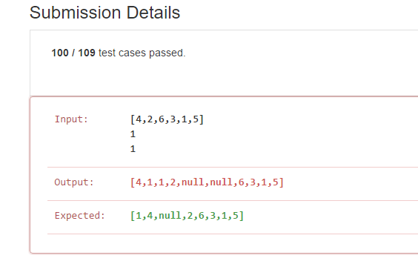

/**

* Definition for a binary tree node.

* public class TreeNode {

* int val;

* TreeNode left;

* TreeNode right;

* TreeNode(int x) { val = x; }

* }

*/

public class Solution {

public TreeNode addOneRow(TreeNode root, int v, int d) {

//I thought it is possible to use level traverse method for that

//then you need a queue.

Queue<TreeNode> nodeQueue=new LinkedList<TreeNode>();

TreeNode oldRoot=root;

nodeQueue.add(root);

int depth=1;

//now you need to get all the node at the depth of d-1 and store them to the queue

while(depth<d-1&&nodeQueue.isEmpty()==false){

int size=nodeQueue.size();

for(int i=0;i<size;i++){

TreeNode temp=nodeQueue.peek();

if(temp.left!=null)nodeQueue.add(temp.left);

if(temp.right!=null)nodeQueue.add(temp.right);

nodeQueue.poll();

}

depth++;

}

for(TreeNode node:nodeQueue){

TreeNode left=node.left;

TreeNode right=node.right;

node.left=new TreeNode(v);

node.left.left=left;

node.right=new TreeNode(v);

node.right.right=right;

}

return oldRoot;

}

}

原因就是当d==1的时候，应该是加在root上边的，所以加上边界条件:

if(d==1){

TreeNode newroot=new TreeNode(v);

newroot.left=root;

return newroot;

}

就正确了。

正确代码:

/**

* Definition for a binary tree node.

* public class TreeNode {

* int val;

* TreeNode left;

* TreeNode right;

* TreeNode(int x) { val = x; }

* }

*/

public class Solution {

public TreeNode addOneRow(TreeNode root, int v, int d) {

//I thought it is possible to use level traverse method for that

//then you need a queue.

if(d==1){

TreeNode newroot=new TreeNode(v);

newroot.left=root;

return newroot;

}

Queue<TreeNode> nodeQueue=new LinkedList<TreeNode>();

TreeNode oldRoot=root;

nodeQueue.add(root);

int depth=1;

//now you need to get all the node at the depth of d-1 and store them to the queue

while(depth<d-1&&nodeQueue.isEmpty()==false){

int size=nodeQueue.size();

for(int i=0;i<size;i++){

TreeNode temp=nodeQueue.peek();

if(temp.left!=null)nodeQueue.add(temp.left);

if(temp.right!=null)nodeQueue.add(temp.right);

nodeQueue.poll();

}

depth++;

}

for(TreeNode node:nodeQueue){

TreeNode left=node.left;

TreeNode right=node.right;

node.left=new TreeNode(v);

node.left.left=left;

node.right=new TreeNode(v);

node.right.right=right;

}

return oldRoot;

}

}

我想在深度d的位置新增加一行，那么就要只要深度d-1位置的所有元素，所以循环里的条件是depth<d-1.因为在d-2的时候，把d-1的元素全部放进了队列里，这时候深度+1变成d-1,正好退出.

**Leetcode 81 Search in Rotated Sorted Array II:**

Csdn的官方解释为:对于循环递增的序列来说，中间元素是个分界点，把该序列分成了两个部分，一个部分是严格的递增序列，另一个部分是循环递增的部分。所以其实你就是不断在严格递增序列中找目标的过程，所以所谓改进之处就在于你原来如果是一个严格递增的序列进行bianry search 操作，那么直接找就行了，而现在这种情况是，你需要找到序列中的严格递增部分，在那个部分进行查找，所以这就是binary search 的新考法：添加佐料在binary search 上，但是万变不离其宗的部分就是你永远要找到严格递增的那块:然后的问题就来了，你的目标可能在有序范围内，也可能不在，在的时候就进去按照有序的找就行，不在的时候就得在无序的里面去找，这时候还要重复上边那些操作，也就是一开始的操作.

代码如下:

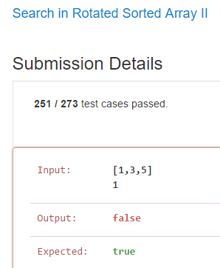

public class Solution {

public boolean search(int[] nums, int target) {

if(nums==null||nums.length==0)return false;

int left=0,right=nums.length-1,mid=-1;

while(left<right){

mid=(left+right)/2;

if(nums[mid]==target)return true;

if(nums[mid]>=nums[left]){

//left part is strictly sorted

if(target>nums[left]&&target<nums[mid]){

right=mid-1;

}

else{

left=mid+1;

}

}

else{

//right part is strictly sorted

if(target>nums[mid]&&target<nums[right]){

left=mid+1;

}

else{

right=mid-1;

}

}

}

if(nums[left]==target)return true;

else return false;

}

}

把判断条件分别改成

**if(target>=nums[left]&&target<nums[mid])**

**以及: if(target>nums[mid]&&target<=nums[right])**

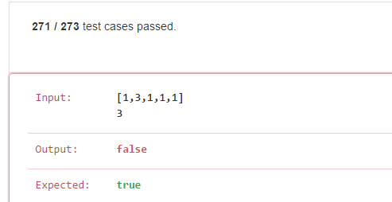

**那么现在终于遇到了重复元素的问题，因为上边的写法不管怎么看还是按照原来binary search 的写法写的，所以下边我要分析原因并且进行改进操作:**

分析过程如下:

一开始，定位到了左边部分，[1,3,1]然后继续找的时候：出现问题了，就是因为左边不是一个严格递增的，所以你这里直接跑到右半部分去了

代码的正确写法:

public class Solution {

public boolean search(int[] nums, int target) {

if(nums==null||nums.length==0)return false;

int left=0,right=nums.length-1,mid=-1;

while(left<right){

mid=(left+right)/2;

if(nums[mid]==target)return true;

**if(nums[mid]>nums[left]||nums[mid]>nums[right])**{

//left part is strictly sorted

if(target>=nums[left]&&target<nums[mid]){

right=mid-1;

}

else{

left=mid+1;

}

}

else **if(nums[mid]<nums[right]||nums[mid]<nums[left])**{

//right part is strictly sorted

if(target>nums[mid]&&target<=nums[right]){

left=mid+1;

}

else{

right=mid-1;

}

}

else right--;

}

if(nums[left]==target)return true;

else return false;

}

}.

红色部分这样写的原因就是为了最后逼出这种情况,当mid==left==right的时候，这时候要移出操作right—也可以，left++也可以.

**之前一直attemp的两个问题:**

**Leetcode 276 Paint Fence:**

这个问题是一个顽疾了，现在我来解决这个问题:

public class Solution {

public int numWays(int n, int k) {

if(n==0)return 0;

if(n==1)return k;

int[] same=new int[n+1];

int[] diff=new int[n+1];

diff[0]=same[0]=same[1]=0;

diff[1]=same[2]=k;

diff[2]=k*(k-1);

//how to calculate i==2 condition:

//same color no more than 2 so for 2 fence there are 2 conditions:1.two have the same color 2.two have different color

//dp[2]=k + k*(k-1);

//on this basis when i==3 : same same diff or diff same same or diff diff diff

//so i==3 could have the same color with i==2,the total method=diff[2] because 2 must have different color with 1

//or i==3 could have different color with i==2,the 2 may be same color with 1 or different with 1 which doesn't matters

for(int i=3;i<=n;i++){

same[i]=diff[i-1];

diff[i]=(k-1)*same[i-1]+(k-1)*diff[i-1];

}

return diff[n]+same[n];

}

}

也就是说，这个问题被分成了两大类问题

一:第i个元素和前一个相同：数量就是i-1和前边不同的数量,因为要满足相同的数量不超过两个

二:第i个元素和前一个不同，前一个可能和再往前那个相同，或者不同，一共就是有same[i-1]+diff[i-1]=n种方案，对于第i个来说，我只要对应的前边的n个方案每个方案中取出一个和i-1不同的颜色就成，每一个方案有颜色k-1种取色方法，所以总共就是n*（k-1）种方式.

**Leetcode 38 Count and Say:**

[**http://www.2cto.com/kf/201507/416783.html**](http://www.2cto.com/kf/201507/416783.html)**的解释:**

思路：题意实在太难理解了，尤其是英文又不好，只能参看下别人的资料，理解下规则。终于理解，题意是n=1时输出字符串1；n=2时，数上次字符串中的数值个数，因为上次字符串有1个1，所以输出11；n=3时，由于上次字符是11，有2个1，所以输出21；n=4时，由于上次字符串是21，有1个2和1个1，所以输出1211。依次类推，写个countAndSay(n)函数返回字符串。

所以这个题目就是在统计字符串中元素的个数:

问题代码1：

public class Solution {

public String countAndSay(int n) {

if(n==1)return "1";

else{

String lastStr=countAndSay(n-1)+'*';

String res="";

int count=1;

char[] chars=lastStr.toCharArray();

for(int i=0;i<chars.length-1;i++){

if(chars[i]==chars[i+1]){

count++;

}

else{

res+=count+chars[i];

count=1;

}

}

return res;

}

}

}

想了半天，我也不太明白为什么不对上边这个代码，反正看看别人怎么解决的，于是有了下边这个代码:

public class Solution {

public String countAndSay(int n) {

if(n==1)return "1";

else{

String s="1";

StringBuffer result=new StringBuffer();

int count=1;

int i=1;

while(i<n){

result.setLength(0);

int j=0;

for(j=0;j<s.length()-1;j++){

if(s.charAt(j)==s.charAt(j+1)){

count++;

}

else{

result.append(count).append(s.charAt(j));

count=1;

}

}

result.append(count).append(s.charAt(j));

s=result.toString();

count=1;

i++;

}

return s;

}

}

}

这破逼题目还挺烦人的做起来，耽误的时间块赶上我做medium的了，主要问题在于最后那个字符无论如何进不去所以循环以后要自己取append,什么意思呢，就是说假如最后两个字符是相同的，那么循环在倒数第二个完成的时候就结束了，而这时候那个part没有放进去stringbuffer,所以你需要把其放进去，这时候j的值是s.length()-1,如果是和倒数第二个相同，放进去没毛病，如果不同，那么最后一个字符是作为独立的加进去的，也是正确的，代码里把j直接换成s.length()-1也正确，因为什么呢，这个程序写出来的是后发性的，红色部分添加的实际是当前字符之前的部分，所以就会产生这个问题.

**7.29 leetcode 题目总结:**

**Leetcode 419 Battleships in a Board**

本来以为是dfs的思路，后来看看，发现根本用不上，完全是一个数组问题来进行求解，这个的思路在于，只考虑head,对于head 同行同列的不考虑，因此代码如下:

public class Solution {

public int countBattleships(char[][] board) {

if(board==null||board.length==0)return 0;

int m=board.length;

int n=board[0].length;

int count=0;

for(int i=0;i<m;i++){

for(int j=0;j<n;j++){

if(board[i][j]=='.')continue;

if(i>0&&board[i-1][j]=='X')continue;

if(j>0&&board[i][j-1]=='X')continue;

count++;

}

}

return count;

}

}

**Leetcode 526 Beautiful Arrangement**

实际上相当于问题被分成了几个部分:我首先直到的是原序列和数组是满足要求的，就是按照自然增长的顺序，然后把1可以放在1,2,3…n的位置上，每个位置看下是不是满足条件，如果满足的话，接着看2同样能不能放在某些位置上，而2放的位置不能是之前1放的，以此类推。其实就可以理解为我现在有一堆空的位置，里面要用1,2,3…n去进行填充，满足条件的填充方法有多少种.

public class Solution {

int count=0;

public int countArrangement(int N) {

boolean[] used=new boolean[N+1];

helper(used,1,N);

return count;

}

private void helper(boolean[] used,int value,int N){

if(value>N){

count++;

return;

}

for(int i=1;i<=N;i++){

if(used[i]==false&&(value%i==0||i%value==0)){

used[i]=true;

helper(used,value+1,N);

used[i]=false;

}

}

}

}

**Leetcode 540 Single Element in a Sorted Array**

这个操蛋的题目其实技巧非常淫荡：首先我们看一个所有元素按照大小顺序成对出现的序列:

1 1 2 2 3 3 4 4

对于这个序列来说，其中间元素在2，3之间，因为数组的长度是偶数.现在我放进来一个元素，放置的位置可能在左边，也可能在右边，左边的话，就会把2挤过去，所以此时2和右边3必然不会成对，这时候可以判断就在左边.而如果在右边，那么中间元素和下一个会成对出现：

public class Solution {

public int singleNonDuplicate(int[] nums) {

int left=0;

int right=nums.length-1;

while(left<right){

int mid=(left+right)/2;

if(mid%2==1)mid--;

if(nums[mid]==nums[mid+1]){

left=mid+2;

}

else{

right=mid;

}

}

return nums[left];

}

}

**Leetcode 537 Complex Number Multiplication:**

唯一需要注意的地方就是按照加号分离字符串的时候是\\+

public class Solution {

public String complexNumberMultiply(String a, String b) {

String[] complex1=a.split("\\+");

String[] complex2=b.split("\\+");

int real1=Integer.parseInt(complex1[0]);

int img1=Integer.parseInt(complex1[1].substring(0,complex1[1].length()-1));

int real2=Integer.parseInt(complex2[0]);

int img2=Integer.parseInt(complex2[1].substring(0,complex2[1].length()-1));

return formulation(real1,img1,real2,img2);

}

private String formulation(int real1,int img1,int real2,int img2){

// (real1+img1 i)(real2+ img2 i)=real1*real2 + (real1*img2+real2*img1)*i+(-1)*img1*img2

int real=real1*real2-img1*img2;

int img=real1*img2+real2*img1;

return real+"+"+img+"i";

}

}

**Leetcode 567 Permutation in String**

**简单粗暴的做法如下：保持一个空间不断去搜索:**

public class Solution {

public boolean checkInclusion(String s1, String s2) {

if(s1.length()>s2.length())return false;

int[] map=new int[26];

for(int i=0;i<s1.length();i++){

map[s1.charAt(i)-'a']++;

}

for(int i=0;i+s1.length()-1<s2.length();i++){

if(check(map,i,i+s1.length()-1,s2))return true;

}

return false;

}

private boolean check(int[] map,int start,int end,String s2){

int[] temp=new int[26];

for(int i=0;i<26;i++)temp[i]=map[i];

for(int i=start;i<=end;i++){

temp[s2.charAt(i)-'a']--;

}

for(int i=0;i<26;i++){

if(temp[i]!=0)return false;

}

return true;

}

}

**改进方法:**

**Leetcode 544 Output Contest Matches**

这个题目有点找规律的感觉，分类上说是recursion,我也没用recursion来解决，关键是找到了多少个round然后就直接开始组合就好,代码如下:

public class Solution {

public String findContestMatch(int n) {

//first you need to calculate how many rounds.

int round=1;

int x=2;

while(x<n){

x=x*2;

round++;

}

//calculate the result using round

List<String> result=new ArrayList<String>();

for(int i=1;i<=n;i++){

result.add(i+"");

}

int i=1;

while(i<=round){

List<String> temp=new ArrayList<String>();

for(int j=0;j<result.size()/2;j++){

String str="("+result.get(j)+","+result.get(result.size()-1-j)+")";

temp.add(str);

}

result.clear();

result=new ArrayList<String>(temp);

i++;

}

return result.get(0);

}

}

**7.30 leetcode 题目:**

**Leetcode 652 Find Duplicate Subtrees**

实际考察的是树的序列化问题，然后每一步再去检查该序列是否已经出现过，如果是，那么就是重复的部分，加到结果里面，反之不动:

/**

* Definition for a binary tree node.

* public class TreeNode {

* int val;

* TreeNode left;

* TreeNode right;

* TreeNode(int x) { val = x; }

* }

*/

public class Solution {

public List<TreeNode> findDuplicateSubtrees(TreeNode root) {

List<TreeNode> result=new ArrayList<TreeNode>();

helper(root,result,new HashMap<String,Integer>());

return result;

}

public String helper(TreeNode cur,List<TreeNode> result,Map<String,Integer> map){

if(cur==null)return "#";

else{

String temp=cur.val+","+helper(cur.left,result,map)+","+helper(cur.right,result,map);

if(map.containsKey(temp)==true){

if(map.get(temp)==1){

result.add(cur);

}

map.put(temp,map.get(temp)+1);

}

else{

map.put(temp,1);

}

return temp;

}

}

}

**Leetcode 553 Optimal Division:**

左边和右边分成两个部分，对于范围内的元素计算所有left 的最大值和最小值，以及right的最大值和最小值。然后最大的结果为左边最大值除以右边的最小值，在所有里面最大的那个就是

public class Solution {

class part{

public float max,min;

public String maxStr,minStr;

}

public String optimalDivision(int[] nums) {

part temp=helper(nums,0,nums.length-1);

System.out.println(temp.max);

return temp.maxStr;

}

private part helper(int []nums,int start,int end){

part t=new part();

if(start==end){

t.max=nums[start];

t.min=nums[start];

t.maxStr=nums[start]+"";

t.minStr=nums[start]+"";

return t;

}

else{

t.max=Float.MIN_VALUE;

t.min=Float.MAX_VALUE;

t.maxStr=t.minStr="";

//i<end的原因防止数组下标溢出

for(int i=start;i<end;i++){

part left=helper(nums,start,i);

part right=helper(nums,i+1,end);

if(left.max/right.min>t.max){

t.max=left.max/right.min;

if(i+1==end){

t.maxStr=left.maxStr+"/"+right.minStr;

}

else{

t.maxStr=left.maxStr+"/("+right.minStr+")";

}

}

if(left.min/right.max<t.min){

t.min=left.min/right.max;

if(i+1==end){

t.minStr=left.minStr+"/"+right.maxStr;

}

else{

t.minStr=left.minStr+"/("+right.maxStr+")";

}

}

}

return t;

}

}

}

**Leetcode 524 .Longest Word in Dictionary through Deleting**

**一开始的brute force 方法超时 tle:**

public class Solution {

public String findLongestWord(String s, List<String> d) {

Set<String> set=new HashSet<String>();

for(String str:d){

set.add(str);

}

List<String> result=new ArrayList<String>();

helper(s,0,result,"");

String res="";

int maxLen=0;

for(String str:result){

System.out.println(str);

if(set.contains(str)){

if(str.length()>maxLen){

res=str;

maxLen=str.length();

}

else if(str.length()==maxLen){

if(str.compareTo(res)<0){

res=str;

maxLen=res.length();

}

}

}

}

return res;

}

private void helper(String s,int start,List<String> result,String cur){

result.add(cur);

for(int i=start;i<s.length();i++){

helper(s,i+1,result,cur+s.charAt(i));

}

return;

}

}

脑子进水了非要用这个方法：直接做就好：

public class Solution {

public String findLongestWord(String s, List<String> d) {

String res="";

for(String dic:d){

if(isSubSequence(s,dic)){

if(dic.length()>res.length()||(dic.length() == res.length() && dic.compareTo(res) < 0)){

res=dic;

}

}

}

return res;

}

private boolean isSubSequence(String source,String dicWord){

int dicIndex=0;

for(int i=0;i<source.length()&&dicIndex<dicWord.length();i++){

if(dicWord.charAt(dicIndex)==source.charAt(i)){

dicIndex++;

}

}

//3 possible result of loop:1. when source end and dic not end;2.when dic end and source not end3.dic and source end the same time ,then dic's last char==source.last char

if(dicIndex==dicWord.length())return true;

else return false;

}

}

**Leetcode 378 K th Smallest Element in a Sorted Matrix： （尝试bianry search）**

最原始的想法就是，利用一个priority queue 来保存所有元素，然后heap弹出顶就可以，时间复杂度为n^2logn

运行beat 效率 21.76%,并且使用了priorityqueue,面试时候不一定会允许，而且复杂度一定存在可以降低的方法，所以下边进行改进

public class Solution {

public int kthSmallest(int[][] matrix, int k) {

PriorityQueue<Integer> pq = new PriorityQueue<Integer>();

for(int i=0;i<matrix.length;i++)

for(int j=0;j<matrix[0].length;j++){

pq.offer(matrix[i][j]);

}

int times=0;

int result=0;

while(times<k){

result=pq.poll();

times++;

}

return result;

}

}

你可以把这个看成是一个循环递增的数组，如果从0,0开始到 (n-1)*(n-1)

我现在相当于想求出在这个循环递增数组里面，完全排好顺序以后第k个元素是什么?

所以突然想到了之前做过的一个hard的问题的思路，首先我引入一个概念就是tuple.tuple 表示一个三元组就是(row,col,val),然后我的思路就是把第一列所有的元素构造程一个三元组放进heap里面，这个时间复杂度是log N 假如有n行的话，然后我先poll出来一个元素，这必然是最小的那个，然后对应的最小的列号+1放进去，一次类推，直到poll出来的元素个数是k了就可以停止了，也就找到答案了.

因此要定义下边这个类:

public class Solution {

**class tuple{**

**int row;**

**int col;**

**int value;**

**public tuple(int row,int col,int value){**

**this.row=row;**

**this.col=col;**

**this.value=value;**

**}**

**}**

public int kthSmallest(int[][] matrix, int k) {

PriorityQueue<tuple> pq = new PriorityQueue<tuple>(1,new Comparator<tuple>(){

public int compare(tuple obj1,tuple obj2){

return obj1.value-obj2.value;

}

});

for(int i=0;i<matrix.length;i++){

tuple item=new tuple(i,0,matrix[i][0]);

pq.offer(item);

}

int times=0;

int result=0;

while(times<k){

tuple tmp=pq.poll();

result=tmp.value;

if(tmp.col+1<matrix[0].length){

tmp.col+=1;

tmp.value=matrix[tmp.row][tmp.col];

pq.offer(tmp);

}

times++;

}

return result;

}

}

因此时间复杂度是**log N + log K**

**Leetcode 565 Array Nesting:**

**Time limited exceed 的方法：**

public class Solution {

boolean[] used=null;

public int arrayNesting(int[] nums) {

if(nums==null || nums.length == 0) return 0;

int N = nums.length;

// ArrayList<List<Integer>> S =new ArrayList<List<Integer>>();

used=new boolean[N];

int len=Integer.MIN_VALUE;

for(int i = 0;i < N ; i++){

// List<Integer> temp = new ArrayList<Integer>();

int j = i;

int length=0;

while(used[j] == false){

used[j] = true;

// temp.add(nums[j]);

length++;

j = nums[j];

}

len=Math.max(len,length);

for(int k = 0; k < N; k++){

used[k]=false;

}

}

return len;

}

}

改进的方法，减少循环的数量，利用一个数组记录下每个set的长度,在求解

S[k]={A[k],A[A[k]。。。。}的过程中，这个结构看上去很像一个递归的过程，所以实际上你可以保存下某些位置的结果例如A[A[k]]相当于是S[A[k]]假如我直到这个长度，那么直接加上不就好了吗

改进方法如下:

public class Solution {

boolean[] used=null;

int[] S_freq = null;

public int arrayNesting(int[] nums) {

if(nums==null || nums.length == 0) return 0;

int N = nums.length;

// ArrayList<List<Integer>> S =new ArrayList<List<Integer>>();

used=new boolean[N];

S_freq = new int[N];

int len=Integer.MIN_VALUE;

for(int i = 0;i < N ; i++){

// List<Integer> temp = new ArrayList<Integer>();

int j = i;

int length=0;

while(used[j] == false){

used[j] = true;

// temp.add(nums[j]);

length++;

j = nums[j];

if(S_freq[j]!=0){

length+=S_freq[j];

break;

}

}

S_freq[i]=length;

System.out.println(S_freq[i]);

len=Math.max(len,length);

for(int k = 0; k < N; k++){

used[k]=false;

}

}

return len;

}

}

但是这样做结果却不正确，因为子问题的定义是不对的，可能前边的元素和你认为的那个子问题中的元素已经重复了，这时候就该终止，而不是加上子问题长度，所以不能这样划分还是，这就是为什么会出错，所以这种改进方法不正确，另外需要别的改进方式进行:

看来我现在无法在大循环做手脚了，因此唯一能优化的位置只有used数组来做手脚.

你这里visited的作用实际还是用来进行构造全部的时候起的作用，所以我能不能试着减少下一些东西？

将这个算法退化成O(n)的形式呢?

观察规律可以发现的是，所谓S 其实最后都回到了起始那个i,也就是说

S[i]={A[k]……….}最后都会遇到那个重复的A[k]

而其所构成的那个圈上的任意元素从任意Index开始长度都是一样的，所以没有计算的必要,因此visited数组可以用来进行判断:

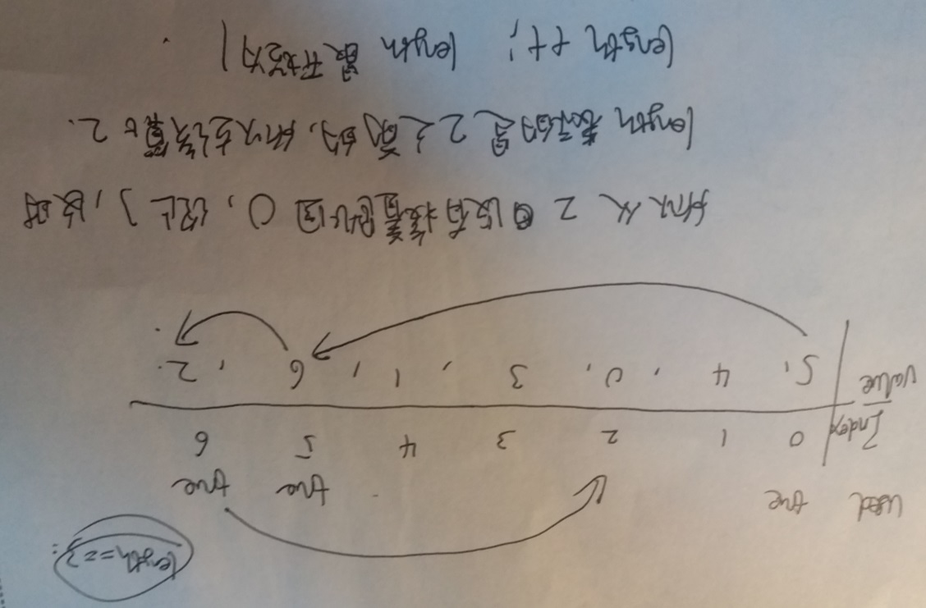

public class Solution {

boolean[] used=null;

public int arrayNesting(int[] nums) {

if(nums==null || nums.length == 0) return 0;

int N = nums.length;

// ArrayList<List<Integer>> S =new ArrayList<List<Integer>>();

used=new boolean[N];

int len=0;

for(int i=0;i<N;i++){

if(used[i]==false){

int j=i;

int length=1;

while(nums[j]!=i){

used[j]=true;

length++;

j=nums[j];

}

len=Math.max(len,length);

}

}

return len;

}

}

* 1. **leetcode 题目总结:**

昨天搬家也没时间写了，今天特别累，也有点体力不支，但是还是坚持写下吧，毕竟太久时间不做题对我来说不是一件好事，先从这个single number 系列的问题入手:

**Leetcode 136 Single Number 已经做过:**

public class Solution {

public int singleNumber(int[] nums) {

//方法就是进行异或运算，这个运算对于相同的数字，结果为0，对于0来说，和a 进行异或运算，结果是a，所以要想找到那个单独出现的元素，就用

//nums数组的全部元素进行异或运算就可以了

int result=0;

for(int i:nums){

result=result^i;

}

return result;

}

}

第一种方法就是用Hash的方法，但是要用到额外的空间，不太划算，所以利用异或运算进行。

接着是这个问题的拓展问题:

**Leetcode 137 Single Number II :**

最开始的代码：

public class Solution {

public int singleNumber(int[] nums) {

int sum=0,xorsum=0;

for(int num:nums){

xorsum^=num;

sum+=num;

}

int result=(sum-xorsum)/2;

return xorsum-result;

}

}

但是问题在于，不同的数进行异或的结果，不是加法，只是显出哪一位不同，这个是存在区别的，所以如何改正，感觉已经接近答案了虽然:

下边有一个利用额外空间的位运算做法:



public class Solution {

public int singleNumber(int[] nums) {

int[] counter=new int[32];

int result=0;

for(int i=0;i<32;i++){

for(int j=0;j<nums.length;j++){

if(((nums[j]>>i)&1)==1){

counter[i]++;

}

}

result=result|(counter[i]%3)<<i;

}

return result;

}

}

另外一种方法不借助辅助空间的做法，通用模板:

**Leetcode 260 Single Number III :**

所有元素进行xor的结果就是最后要得到的两个数在那些位置上不同：

**Leetcode 498 .Diagonal Traverse**

观察，假如第一个元素算是第一轮遍历，那么规律就是对于odd 轮遍历来说，开始的位置是最左边一列和最下边一行：具体就是对于odd轮第N 轮来说，当n<=m时候开始位置为(n-1,0)然后方向为(-1,1).当n>m的时候,开始位置是(m-1,n%m)

对于偶数轮来说：开始位置是（0，n-1）方向是（1，-1），当N<=n的时候，反之就是当N>n的时候，开始位置就是(N%n,n-1)最后只要当位置到达右下角就可以判定结束了.

不正确代码1:

public class Solution {

public int[] findDiagonalOrder(int[][] matrix) {

if(matrix==null||matrix.length==0||matrix[0].length==0)return null;

int[] result = new int[matrix.length*matrix[0].length];

int round = 1;

int starti = 0,startj = 0;

int NumOfRows = matrix.length,NumOfCols = matrix[0].length;

int i=0;

while(true){

if(round % 2 == 1){

if(round < NumOfRows){

starti = round / NumOfRows -1;

startj = 0;

}

else{

starti = NumOfRows - 1;

startj = round % NumOfRows;

}

if(starti == NumOfRows-1 && startj == NumOfCols-1){

result[i++]=matrix[starti][startj];

break;

}

while(starti >=0 && starti <= NumOfRows -1 && startj >= 0 && startj <= NumOfCols -1 ){

result[i++]=matrix[starti][startj];

starti = starti - 1;

startj = startj + 1;

}

round++;

}

else{

if(round < NumOfCols){

starti = 0;

startj = round / NumOfCols -1;

}

else{

starti = round % NumOfCols;

startj = NumOfCols - 1;

}

if(starti == NumOfRows-1 && startj == NumOfCols-1){

result[i++]=matrix[starti][startj];

break;

}

while(starti >=0 && starti <= NumOfRows -1 && startj >= 0 && startj <= NumOfCols -1 ){

result[i++]=matrix[starti][startj];

starti = starti + 1;

startj = startj - 1;

}

round++;

}

}

return result;

}

}

正确代码:

public class Solution {

public int[] findDiagonalOrder(int[][] matrix) {

if(matrix == null || matrix.length == 0)return new int[0];

int m=matrix.length,n=matrix[0].length;

int[] result = new int[m*n];

int row = 0, col = 0 ;

int[][] direction= {{-1,1},{1,-1}};

int d=0;

for(int i = 0 ;i < m*n ;i++){

result[i] = matrix[row][col];

row += direction[d][0];

col += direction[d][1];

if(row>=m){

row=m-1;

col+=2;

d=1-d;

}

if(col>=n){

col=n-1;

row+=2;

d=1-d;

}

if(row<0){

row=0;

d=1-d;

}

if(col < 0){

col=0;

d=1-d;

}

}

return result;

}

}

这里顺序重要的原因就是当遍历到右上角的时候，假设运动方向是右上，那么这时候row<0 并且col>=n,如果你按照下边这个顺序来进行的话:

if(row<0){

row=0;

d=1-d;

}

if(col < 0){

col=0;

d=1-d;

}

if(row>=m){

row=m-1;

col+=2;

d=1-d;

}

if(col>=n){

col=n-1;

row+=2;

d=1-d;

}

那就会同时满足两个条件(红色部分)所有，则这时候下一个开始位置就会出现错误，下移一行，同样的换成左下角也会出现相似的问题.

**Leetcode 277. Find the Celebrity:**

代码及解释如下：这个题目确实有点tricky:

/* The knows API is defined in the parent class Relation.

boolean knows(int a, int b); */

public class Solution extends Relation {

public int findCelebrity(int n) {

//the first loop select the one whom everyone knows; it means when the one is known by who knows ,it has the possibility to becom

//the celebrity

int candidate=0;

for(int i=0;i<n;i++){

if(knows(candidate,i)==true){

candidate=i;

}

}

//the second loop check whether the candidate knows some one if yes ,it is not celebrity

//and the previous loop ignore one thing is that when some one doesn't know candidate ,the candidate not change

for(int i=0;i<n;i++){

if(i == candidate)continue;

if(knows(candidate,i)==true||knows(i,candidate)==false)return -1;

}

return candidate;

}

}

**Leetcode 179 Largest Number:**

对于compare函数来说，返回结果表示的含义如下:

-1的时候表示的是obj1在最终序列obj2前边

0的时候表示相等。

1的时候表示的就是obj1在obj2后边.

更深层次的理解就是-1时候obj1在前边，1时候obj2在前边.代码如下:

public class Solution {

public String largestNumber(int[] nums) {

if(nums==null||nums.length==0)return "";

String[] strArr=new String[nums.length];

for(int i=0;i<strArr.length;i++){

strArr[i]=String.valueOf(nums[i]);

}

Comparator<String> comparator = new Comparator<String>(){

public int compare(String str1,String str2){

String s1=str1+str2;

String s2=str2+str1;

int flag=s1.compareTo(s2);

if(flag==0)return 0;

else if(flag>0)return -1;

else return 1;

}

};

Arrays.sort(strArr,comparator);

if(strArr[0].charAt(0)=='0')return "0";

StringBuilder sb = new StringBuilder();

for(String item:strArr){

sb.append(item);

}

return sb.toString();

}

}

**Leetcode 373 Find K pairs with smallest sums:**

**什么都不想说了，代码自己去理解吧，我现在心很累，什么也不想解释，什么也不想说，剩下的只有失望和迷惘，活着就是为了这么浑浑噩噩，真的不明白自己是在干什么，也不知道为什么这样愁。。**

public class Solution {

public List<int[]> kSmallestPairs(int[] nums1, int[] nums2, int k) {

List<int[]> res = new ArrayList<int[]>();

//priority queue的lambda 表达

PriorityQueue<int[]> pq = new PriorityQueue<>((a,b)->a[0]+a[1]-b[0]-b[1]);

if(nums1.length==0||nums2.length==0||k==0)return res;

for(int i=0;i<nums1.length && i < k; i++){

pq.offer(new int[]{nums1[i],nums2[0],0});

}

while(k>0 && pq.isEmpty() == false){

int[] cur=pq.poll();

res.add(new int[]{cur[0],cur[1]});

if(cur[2]==nums2.length-1){

k--;

continue;

}

pq.offer(new int[]{cur[0],nums2[cur[2]+1],cur[2]+1});

k--;

}

return res;

}

}

* 1. **leetcode 题目总结:**

**leetcode 253 Meeting Rooms II :**

按照最早开始时间的顺序排列的结果和代码:

/**

* Definition for an interval.

* public class Interval {

* int start;

* int end;

* Interval() { start = 0; end = 0; }

* Interval(int s, int e) { start = s; end = e; }

* }

*/

public class Solution {

class comparator implements Comparator<Interval>{

public int compare(Interval obj1,Interval obj2){

if(obj1.end<obj2.end)return -1;

else if(obj1.end==obj2.end){

if(obj1.start<obj2.start)return -1;

else if(obj1.start==obj2.start)return 0;

else return 1;

}

else return 1;

}

}

public int minMeetingRooms(Interval[] intervals) {

//sort the intervals by the earliest end time and then see each start time ,if not overlap,then they can be marge to the same one

if(intervals==null || intervals.length == 0) return 0;

comparator cp = new comparator();

Arrays.sort(intervals,cp);

int NumOfRooms = 1;

for(int i=1;i<intervals.length;i++){

if(intervals[i].start>=intervals[i-1].end){

continue;

}

else{

NumOfRooms++;

}

}

return NumOfRooms;

}

}

出错位置:当结束时间相同的时候，我按照最早开始时间进行排序，这样的错误在于就是下边这种情况，所以可能需要按照最晚开始时间排序，因为为了尽可能和前一个没有冲突，所以最晚的应该在前边

**[[2,11],[6,16],[11,16]]**

但是这样修改完了还是不对，在这个输入用例的时候还是出错了:

**[[9,16],[6,16],[1,9],[3,15]]**

按照你的逻辑就是排序后的序列应该是:

**[1,9] ,[3,15] , [9,16],[6,16]**

所以显然需要4个room. 现在的通过率是55/77.问题在于你[1,9],[9,16]实际上可以进行合并，合并这个词用的好，实际上变成[1,16]以后现在有[1,16],[6,16],[3,15]这三个,所以总共需要三个.

然后现在考虑的时间超过20分钟了，看下解答:

答案的思路其实就是你自己想到的用merge的方法进行的，只不过这次是要按照开始时间进行排序，然后进行合并操作

/**

* Definition for an interval.

* public class Interval {

* int start;

* int end;

* Interval() { start = 0; end = 0; }

* Interval(int s, int e) { start = s; end = e; }

* }

*/

public class Solution {

public int minMeetingRooms(Interval[] intervals) {

if(intervals==null || intervals.length == 0) return 0;

//add to heap according to the earliest end time

PriorityQueue<Interval> pq = new PriorityQueue<Interval>(1,new Comparator<Interval>(){

public int compare(Interval obj1,Interval obj2){

if(obj1.end<obj2.end)return -1;

else if (obj1.end==obj2.end)return 0;

else return 1;

}

});

//sort the array according to the earliest start time

Arrays.sort(intervals,new Comparator<Interval>(){

public int compare(Interval obj1,Interval obj2){

return obj1.start-obj2.start;

}

});

pq.offer(intervals[0]);

for(int i=1;i<intervals.length;i++){

Interval interval = pq.poll();

if(intervals[i].start>=interval.end){

interval.end=intervals[i].end;

}

else{

pq.offer(intervals[i]);

}

pq.offer(interval);

}

return pq.size();

}

}

这个的思路其实就是最早结束的那个会议要和最早开始的会议去比较下时间是否冲突，如果不冲突也就是说最早开始的会议的开始时间晚于最早结束会议的结束时间的话，这时候就可以进行合并操作，合并以后的放进heap里重新。如果不兼容的话，那么都要放进去。同时按照最早结束时间在Heap中进行排序.

**Leetcode 421. Maximum XOR of Two Numbers in an Array**

**实际上trie那部分用了一些贪心算法的想法，我想获得最大值，那么一定是要最高位和trie里面的元素就开始不同，这样结果肯定是最大的，所以我需要不断去找那个不同的并且将结果加入到最后的sum里面,这个的时间复杂度为O（64 n）**

public class Solution {

class Trie{

public Trie[] links=null;

public Trie(){

links = new Trie[2];

}

}

public int findMaximumXOR(int[] nums) {

//brute force method is O(n^2) the requirement of it is O(n) so I should find a way to optimize it

//use the method of trie tree

Trie root =new Trie();

for(int num:nums){

Trie node = root;

for(int i=31;i>=0;i--){

int cur=(num>>>i)&1;

if(node.links[cur]==null){

node.links[cur]=new Trie();

}

node=node.links[cur];

}

}

int max=Integer.MIN_VALUE;

for(int num:nums){

int sum=0;

Trie node = root;

for(int i=31;i>=0;i--){

int curbit=(num>>>i)&1;

if(curbit==0 ){

if(node.links[1]!=null){

sum+=1<<i;

node=node.links[1];

}

else{

node=node.links[0];

}

}

else{

if(node.links[0]!=null){

sum+=1<<i;

node=node.links[0];

}

else{

node=node.links[1];

}

}

}

max=Math.max(max,sum);

}

return max;

}

}

**Leetcode 562 Longest Line of Consecutive One in Matrix:**

**非常brute force的做法:**

public class Solution {

int result = 0;

public int longestLine(int[][] M) {

//first we consider the border conditions:

if(M == null || M.length == 0 || M[0].length == 0)return 0;

int rows = M.length;

int cols = M[0].length;

for(int i = 0;i < rows; i++){

for(int j = 0;j < cols ; j++){

if(M[i][j] == 1){

getLongestLine(M,i,j);

}

}

}

return result;

}

int[][] dir = {

{1,0},{0,1},{1,1},{1,-1}

};

public void getLongestLine(int[][] M,int ROW,int COL){

int count = 0;

for(int i = 0;i < 4 ; i++){

int tempi = ROW;

int tempj = COL;

while(tempi >= 0 && tempi <= M.length-1 && tempj >=0 && tempj <= M[0].length - 1 && M[tempi][tempj] == 1 ){

tempi = tempi + dir[i][0];

tempj = tempj + dir[i][1];

count++;

}

result = Math.max(result,count);

count = 0;

}

}

}

**Leetcode 348 Design Tic-tac-toe:**

public class TicTacToe {

int[] rows = null;

int[] cols = null;

int diagonal;

int antidiagonal;

/** Initialize your data structure here. */

public TicTacToe(int n) {

rows = new int[n];

cols = new int[n];

}

/** Player {player} makes a move at ({row}, {col}).

@param row The row of the board.

@param col The column of the board.

@param player The player, can be either 1 or 2.

@return The current winning condition, can be either:

0: No one wins.

1: Player 1 wins.

2: Player 2 wins. */

public int move(int row, int col, int player) {

int adds ;

if(player == 1)adds = 1;

else adds = -1;

rows[row] += adds;

cols[col] += adds;

if(row == col){

diagonal += adds;

}

if(rows.length-row == col + 1){

antidiagonal += adds;

}

int n = rows.length;

if(Math.abs(rows[row]) == n ||

Math.abs(cols[col]) == n ||

Math.abs(diagonal) == n ||

Math.abs(antidiagonal) == n){

return player;

}

return 0;

}

}

/**

* Your TicTacToe object will be instantiated and called as such:

* TicTacToe obj = new TicTacToe(n);

* int param_1 = obj.move(row,col,player);

*/

**Leetcode 539 . Minimum Time Difference**

**这个的思路就是把时间串转化成整数值然后进行计算，需要考虑的只有边界的时候，从最晚的时间转过去以后的:**

public class Solution {

public int findMinDifference(List<String> timePoints) {

//the idea is just change this String format into the int value and then calculate the result

List<Integer> timelist = new ArrayList<Integer>();

for(String time:timePoints){

int value = Integer.valueOf(time.substring(0,2))*60 + Integer.valueOf(time.substring(3,5));

timelist.add(value);

}

Collections.sort(timelist);

int min = Integer.MAX_VALUE;

for(int i = 1;i<timelist.size();i++){

min = Math.min(timelist.get(i)-timelist.get(i-1),min);

}

//for cornor condition

int cornor = timelist.get(0) + 1440 - timelist.get(timelist.size() - 1);

min = Math.min(min,cornor);

return min;

}

}

* 1. **leetcode 题目总结:**

**leetcode 278 First Bad Version:**

二分搜索的思路，利用模板进行解决就可以了:

/* The isBadVersion API is defined in the parent class VersionControl.

boolean isBadVersion(int version); */

public class Solution extends VersionControl {

public int firstBadVersion(int n) {

//analyse: first you gonna to find the bad version,then you need to make sure it is the first bad version,because the

//version after the first bad version is also bad.

int start = 1, end = n;

while(start + 1 < end){

int mid = start + (end - start )/2;

if(isBadVersion(mid) == true){

end = mid;

}

else{

start = mid;

}

}

if(isBadVersion(start)==true)return start;

else return end;

}

}

**Leetcode 436 Find Right Interval:**

这个实际上是排序+binary search,binary search 部分用模板就可以了，而最巧妙的地方在于hashmap的应用，这解决了很多的问题

/**

* Definition for an interval.

* public class Interval {

* int start;

* int end;

* Interval() { start = 0; end = 0; }

* Interval(int s, int e) { start = s; end = e; }

* }

*/

public class Solution {

public int[] findRightInterval(Interval[] intervals) {

if(intervals == null || intervals.length == 0)return new int[0];

int len = intervals.length;

int[] result = new int[len];

//then you need a hashmap to store every interval and its index

Map<Interval,Integer> interval_map = new HashMap<Interval,Integer>();

for(int i = 0;i < intervals.length;i++){

interval_map.put(intervals[i],i);

}

//finally you can sort the array safely

Arrays.sort(intervals,new Comparator<Interval>(){

public int compare(Interval obj1,Interval obj2){

if(obj1.start < obj2.start)return -1;

else if(obj1.start == obj2.start)return 0;

else return 1;

}

});

for(int i = 0;i < intervals.length ; i++){

Interval temp = BinarySearch(intervals[i],intervals);

int index = interval_map.get(intervals[i]);

if(temp == null){

result[index] = -1;

}

else{

result[index] = interval_map.get(temp);

}

}

return result;

}

private Interval BinarySearch(Interval target,Interval[] intervals){

int start = 0;

int end = intervals.length - 1;

while(start + 1 < end){

int mid = start + (end - start)/2;

if(intervals[mid].start >= target.end){

end = mid;

}

else{

start = mid;

}

}

if(intervals[start].start >= target.end){

return intervals[start];

}

else if(intervals[end].start >= target.end){

return intervals[end];

}

else return null;

}

}

**leetcode 29. Divide two integers:**

**错误代码:**

public class Solution {

public int divide(int dividend, int divisor) {

//get the result of divident / divisor;

//consider about the border condition

int sign = dividend ^ divisor;

if(sign < 0)sign = -1;

else sign = 1;

long ldividend = (long)Math.abs(dividend);

long ldivisor = (long)Math.abs(divisor);

if(ldivisor == 0)return Integer.MAX_VALUE;

if(ldividend == 0 || ldividend < ldivisor)return 0;

if(ldividend == ldivisor) return sign;

//after that we consider the border condition then we consider the sign of two number;

long left = ldividend;

long unit = ldivisor;

long count = 0;

while(left >= unit){

left-=unit;

count ++;

}

if(count >= Integer.MAX_VALUE){

if(sign > 0) return Integer.MAX_VALUE;

else return Integer.MIN_VALUE;

}

else return (int)count*sign;

}

}

网上给出的较为靠谱的解法:

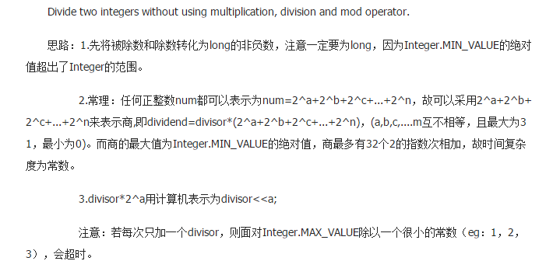

整数范围:-2^31 ------ 2^31-1.

Long 类型数字的范围:2^64等级，所以首先把数字表示为long 类型不会产生整型溢出的事情，其次就是提到的如果每次只加一个，时间会超时:

public class Solution {

public int divide(int dividend, int divisor) {

//get the result of divident / divisor;

//consider about the border condition

int sign = 1;

if((dividend < 0 && divisor > 0) || (dividend > 0 && divisor < 0))sign = -1;

//为什么把(long)放在dividend里面的原因就是因为可能dividend本身是负的最大值，这时候如果先abs以后会正数最大范围溢出.

long ldividend = Math.abs((long)dividend);

long ldivisor = Math.abs((long)divisor);

if(ldivisor == 0) return Integer.MAX_VALUE;

if(ldividend == 0 || ldividend < ldivisor) return 0;

long ans = getResult(ldividend,ldivisor);

if(ans > Integer.MAX_VALUE ){

if(sign == 1) return Integer.MAX_VALUE;

else return Integer.MIN_VALUE;

}

else return (int)(sign*ans);

}

long getResult(long ldividend,long ldivisor){

if(ldividend < ldivisor)return 0;

long sum = ldivisor;

long num = 1;

//这一步求的实际上就是 divisor * 2^x <= dividend 那个后半部分 2^x,然后剩余部分再进行计算，保证至少有一个divisor 的时候就是2^0

while(sum + sum <= ldividend){

sum += sum;

num += num;

}

return num + getResult(ldividend - sum, ldivisor);

}

}

**Leetcode 50 Pow(x,n)**

**Brute force 的超时方案:以及超时的位置:**

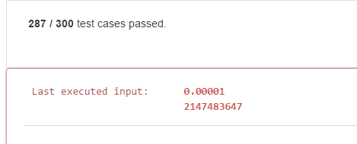

public class Solution {

public double myPow(double x, int n) {

if(n == 0)return 1;

else if(n < 0){

double result = 1;

for(int i = 0; i< -n ;i++){

result = result * (1/x);

System.out.println(result);

}

return result;

}

else{

double result = 1;

for(int i = 0 ;i < n;i++){

result = result * x;

}

return result;

}

}

}

虽然是个O（n）的算法，但是当n很大的时候，耗时就会及其长，所以肯定这个题目要求是把算法优化到(log n)之内，所以如何实施更改:

就是计算一般的值，然后相乘就可以比如2^8000

可以先计算t=2^4000,如果计算出来了，那么就可以返回t*t,也就是2^8000

反之如果是2^8001 可以先计算t=2^4000,然后再多×一个2就可以了:

public class Solution {

public double myPow(double x, int n) {

if(x == 0 || x == 1){

return x;

}

else if(n == 0)return 1;

else if(n < 0){

x = 1/x;

n = -n;

}

double ans = pow(x,n);

return ans;

}

private double pow(double x,int n){

if(n == 0)return 1;

if(n == 1)return x;

double temp = pow(x,n/2);

if(n % 2 == 0)return temp * temp;

else return temp * temp * x;

}

}

**Leetcode reverse word in string 专题:**

**Leetcode 151 Reverse Words in a string:**

String 的基本操作，唯一要做到的和注意的就是这4个地方，所以要争取一次写对

public class Solution {

public String reverseWords(String s) {

if(s == null || s.length() == 0) return s;

String[] Strs = s.split(" ");

if(Strs.length == 0) return "";

StringBuilder sb = new StringBuilder();

for(int i = Strs.length - 1;i>=0;i--){

if(Strs[i].length()>0)

sb.append(Strs[i]+" ");

}

String ans=sb.toString();

return ans.substring(0,ans.length()-1);

}

}

接着**leetcode 186 .Reverse Words in a String II**

这次的要求是输入严格按照没有leading space and trail space,同时word之间只有一个分割空格,然后要求不用额外空间

public void reverseWords(char[] s) {

}

函数的原型是这个，说明:in place反转

public class Solution {

public void reverseWords(char[] s) {

// step 0 : consider the border condition

if(s == null || s.length == 0)return;

//first you reverse the whole String

reverse(s,0,s.length - 1);

//then you reverse every word in this reversed string

int start = 0;

int end = start;

for(int i=0;i<s.length;i++){

if(i == 0){

start = 0;

}

else{

if(s[i] == ' '){

end = i - 1;

reverse(s,start,end);

start = i + 1;

}

}

}

reverse(s,start,s.length-1);

return;

}

//reverse the input in the range [start,end]

public void reverse(char[] s,int start,int end){

while(start < end){

char temp = s[start];

s[start] = s[end];

s[end] = temp;

start++;

end--;

}

return;

}

}

* 1. **leetcode 题目总结:**

**leetcode 241**

最开始版本的代码:错误代码:

public class Solution {

public List<Integer> diffWaysToCompute(String input) {

//when you meet one operator,then you can divide the string into two part and then do the operation

//recursively

List<Integer> result = new ArrayList<Integer>();

if(input == null || input.length() == 0)return result;

helper(input,result,0,input.length() - 1);

return result;

}

private List<Integer> helper(String input,List<Integer> result,int start,int end){

List<Integer> res = new ArrayList<Integer>();

if(start == end){

int value = Integer.valueOf(input.substring(start,start+1));

res.add(value);

return res;

}

for(int i = start ; i <= end ; i++){

char op = input.charAt(i);

if(op == '+' || op == '-' || op == '*'){

List<Integer> left = helper(input,result,start,i - 1);

List<Integer> right = helper(input,result,i+1,end);

switch(op){

case '+':

for(int li = 0 ; li<left.size();li++)

for(int ri=0;ri<right.size();ri++){

res.add(left.get(li)+right.get(ri));

}

break;

case '-':

for(int li = 0 ; li<left.size();li++)

for(int ri=0;ri<right.size();ri++){

res.add(left.get(li)-right.get(ri));

}

break;

case '*':

for(int li = 0 ; li<left.size();li++)

for(int ri=0;ri<right.size();ri++){

res.add(left.get(li)*right.get(ri));

}

break;

}

for(int item:res)

result.add(item);

res.clear();

}

}

return res;

}

}

正确的写法:上边出现错误的问题一在于顶层进行运算才是正确的方式，而不是在过程中进行运算，另外就是判断是不是digit的时候，原来终止条件是start == end而实际上应该写一个函数来进行判断.

public class Solution {

public List<Integer> diffWaysToCompute(String input) {

//when you meet one operator,then you can divide the string into two part and then do the operation

//recursively

List<Integer> result = new ArrayList<Integer>();

if(input == null || input.length() == 0)return result;

if(isDigit(input,0,input.length()-1)){

result.add(Integer.valueOf(input));

return result;

}

for(int i=0;i<input.length();i++){

char op = input.charAt(i);

if(op == '+' || op == '-' || op == '*'){

List<Integer> left = helper(input,0,i - 1);

List<Integer> right = helper(input,i+1,input.length()-1);

switch(op){

case '+':

for(int li = 0 ; li<left.size();li++)

for(int ri=0;ri<right.size();ri++){

result.add(left.get(li)+right.get(ri));

}

break;

case '-':

for(int li = 0 ; li<left.size();li++)

for(int ri=0;ri<right.size();ri++){

result.add(left.get(li)-right.get(ri));

}

break;

case '*':

for(int li = 0 ; li<left.size();li++)

for(int ri=0;ri<right.size();ri++){

result.add(left.get(li)*right.get(ri));

}

break;

}

}

}

return result;

}

private List<Integer> helper(String input,int start,int end){

List<Integer> res = new ArrayList<Integer>();

if(isDigit(input,start,end)){

int value = Integer.valueOf(input.substring(start,end+1));

res.add(value);

return res;

}

for(int i = start ; i <= end ; i++){

char op = input.charAt(i);

if(op == '+' || op == '-' || op == '*'){

List<Integer> left = helper(input,start,i - 1);

List<Integer> right = helper(input,i+1,end);

switch(op){

case '+':

for(int li = 0 ; li<left.size();li++)

for(int ri=0;ri<right.size();ri++){

res.add(left.get(li)+right.get(ri));

}

break;

case '-':

for(int li = 0 ; li<left.size();li++)

for(int ri=0;ri<right.size();ri++){

res.add(left.get(li)-right.get(ri));

}

break;

case '*':

for(int li = 0 ; li<left.size();li++)

for(int ri=0;ri<right.size();ri++){

res.add(left.get(li)*right.get(ri));

}

break;

}

}

}

return res;

}

private boolean isDigit(String input,int start,int end){

for(int i = start;i <= end;i++){

if(input.charAt(i) == '+' || input.charAt(i) == '-' || input.charAt(i) == '*')return false;

}

return true;

}

}

然而这样写的代码的问题就在于很大一部分的逻辑是存在重复部分的，如何优化结构减少重复使用的次数是一个应该去思考的问题.

**Leetcode 251 Flatten 2d vector**

Java中迭代器的定义如下:

1. Package  java.util;
3. **public** **interface** Iterator<E> {
5. **boolean** hasNext();//判断是否存在下一个对象元素
7. E next();
9. **void** remove();
10. }

所以这个设计题目上来要我利用java中现成的iterator来进行设计，首先我还是得弄清这到底是啥:

错误的做法:

public class Vector2D implements Iterator<Integer> {

//定义使用的row和column

int rowIndex,colIndex;

//这里采用引用就可以了

List<List<Integer>> vec;

public Vector2D(List<List<Integer>> vec2d) {

rowIndex = 0;

colIndex = 0;

vec = vec2d;

}

@Override

public Integer next() {

int item = vec.get(rowIndex).

get(colIndex);

colIndex++;

System.out.println(item);

return item;

}

@Override

//判断当前元素是否存在并且指向下一个

public boolean hasNext() {

//first we should know whether the vec is null,if it is not ,then we juedge the row is empty or not

if(vec == null || vec.size() == 0) return false;

//then when row is in the range

if(rowIndex<vec.size()){

//if current row is null or currow.size==0 then return false and set current row to next row

if(vec.get(rowIndex)==null || vec.get(rowIndex).size() == 0){

rowIndex++;

return false;

}

if(colIndex<vec.get(rowIndex).size())return true;

else{

rowIndex++;

colIndex=0;

if(rowIndex==vec.size())return false;

return true;

}

}

else return false;

}

}

/**

* Your Vector2D object will be instantiated and called as such:

* Vector2D i = new Vector2D(vec2d);

* while (i.hasNext()) v[f()] = i.next();

*/

**正确解法:hasNext实际上是判断当前元素是否存在并且指向下一个,next返回当前元素并且指向下一个元素,同时对于空行来说，需要进行跳过操作，不取当前元素，所以你就是在这里卡住了.**

public class Vector2D implements Iterator<Integer> {

//定义使用的row和column

int rowIndex,colIndex;

//这里采用引用就可以了

List<List<Integer>> vec;

public Vector2D(List<List<Integer>> vec2d) {

rowIndex = 0;

colIndex = 0;

vec = vec2d;

}

@Override

public Integer next() {

return vec.get(rowIndex).get(colIndex++);

}

@Override

public boolean hasNext() {

while(rowIndex<vec.size() && colIndex == vec.get(rowIndex).size()){

rowIndex++;

colIndex=0;

}

return rowIndex<vec.size();

}

}

/**

* Your Vector2D object will be instantiated and called as such:

* Vector2D i = new Vector2D(vec2d);

* while (i.hasNext()) v[f()] = i.next();

*/

**Leetcode 43 multiply string**

**给两个字符串然后进行乘法运算，返回一个字符串，这个问题就是个大整数操作问题，那我先回忆正常乘法运算是如何运行的**

**346**

**\*89**

**----------**

**对应相乘然后错位相加，相乘的时候就是99乘法表里的规律也都是**

public class Solution {

public String multiply(String num1, String num2) {

if(num1==null||num1.length()==0||

num2==null||num2.length()==0||

num1.charAt(0)=='0'||num2.charAt(0)=='0')return "0";

String up,down;

if(num1.length()>=num2.length()){

up=num1;

down=num2;

}

else{

up=num2;

down=num1;

}

int[] UpArr= new int[up.length()];

for(int i=0;i<UpArr.length;i++){

UpArr[i]=up.charAt(i)-'0';

}

int[] DownArr=new int[down.length()];

for(int i=0;i<DownArr.length;i++){

DownArr[i]=down.charAt(i)-'0';

}

List<Integer> IntRes = new ArrayList<Integer>();

//here do the job

//first you mutiply the result

for(int dindex=DownArr.length-1;dindex>=0;dindex--){

List<Integer> temp = new ArrayList<Integer>();

int carry=0;

int factor=DownArr[dindex];

for(int uindex=UpArr.length-1;uindex>=0;uindex--){

int mul=factor*UpArr[uindex];

int muladd=carry+mul;

carry=muladd/10;

temp.add(0,muladd%10);

}

if(carry>0){

temp.add(0,carry);

}

//进行错位相加

//如果是刚开始的话，那么就放进去

if(IntRes.size()==0){

for(int e:temp){

IntRes.add(e);

System.out.print(e);

}

System.out.println();

}

//否则就进行加法运算,bit表示错开几位

else{

int bit=DownArr.length-1-dindex;

helper(IntRes,temp,bit);

}

}

String result="";

for(int item:IntRes){

result+=item;

}

return result;

}

private void helper(List<Integer> pre,List<Integer> cur,int bit){

int carry=0;

int i,j;

for(i=pre.size()-1-bit,j=cur.size()-1;i>=0&&j>=0;i--,j--){

int add=pre.get(i)+cur.get(j)+carry;

pre.set(i,add%10);

carry=add/10;

}

//condition 1: pre结束且cur 结束

if(i<0&&j<0){

if(carry>0){

pre.add(0,carry);

return;

}

}

//condition 2:pre 结束cur 没结束

if(i<0&&j>=0){

for(int index=j;index>=0;index--){

int add=cur.get(index)+carry;

pre.add(0,add%10);

carry=add/10;

}

if(carry>0)pre.add(0,carry);

return;

}

//condition 3: pre没结束cur 结束

if(i>=0&&j<0){

if(carry==0)return;

else{

for(int index=i;index>=0;index--){

int add=pre.get(i)+carry;

pre.set(0,add%10);

carry=add/10;

}

if(carry>0)pre.add(0,carry);

return;

}

}

}

}

**Leetcode 495 Teemo Attacking**

错误代码:

#### Submission Result:[Wrong Answer More Details](https://leetcode.com/submissions/detail/112646124/)

Input:**[1,3,5,7,9,11,13,15]**

**3**

Output:**14**

Expected:**17**

public class Solution {

public int findPoisonedDuration(int[] timeSeries, int duration) {

int start = 0;

int res=0;

int endtime=0;

if(timeSeries==null||timeSeries.length==0)return 0;

while(start<timeSeries.length-1){

//开始的时刻+中毒时间大于临近后边的话

endtime=timeSeries[start]+duration;

if(endtime<=timeSeries[start+1]){

res+=duration;

start++;

}

else{

start = start + 1;

while(start<timeSeries.length && timeSeries[start]<endtime){

start++;

}

res+=duration;

if(start==timeSeries.length)break;

}

}

int lastEndTime=timeSeries[timeSeries.length-1]+duration;

if(endtime<=timeSeries[timeSeries.length-1])return res+duration;

else if(endtime>timeSeries[timeSeries.length-1]&&endtime<=lastEndTime)return res+lastEndTime-endtime;

else return res;

}

}

利用merge intervals的思路其实:实际上自己想了半天，发现没啥用处，别人的解法反而一点就透了，有点奇怪。实际上这个也是在求那个最晚的中毒结束时间.

如果新的满足新的开始时间大于等于之前的结束时间的话，这时候说明没有重叠那么最终结果就+duration就可以，如果不满足这个关系，那么就把两个interval进行合并，直到发现一个不兼容的为止，然后计算之前的全部长度.

public class Solution {

public int findPoisonedDuration(int[] timeSeries, int duration) {

//this problem is same as interval question

if(timeSeries==null || timeSeries.length==0)return 0;

int result = 0;

int start = timeSeries[0];

int end = timeSeries[0] + duration;

for(int i=1;i<timeSeries.length;i++){

if(timeSeries[i]>=end){

result+=end-start;

start=timeSeries[i];

end=timeSeries[i]+duration;

}

else{

end=duration+timeSeries[i];

}

}

result+=end-start;

return result;

}

}

**Leetcode 228 Summary Ranges:**

错误代码1：

public class Solution {

public List<String> summaryRanges(int[] nums) {

//the adjacent element which difference in 1 is consecutive

List<String> result = new ArrayList<String>();

if(nums.length==1){

result.add(nums[0]+"");

return result;

}

int rangeStart=0;

for(int i = 1;i< nums.length;i++){

while(i<nums.length && nums[i]==nums[i-1]+1)

{

i++;

}

if(i==nums.length)i=nums.length-1;

//for the condition when it is the end

if(nums[i]==nums[i-1]+1){

result.add(nums[rangeStart]+"->"+nums[i]);

}

else{

//it is not end,it may be the single one

if(i-1==rangeStart){

result.add(nums[rangeStart]+"");

}

else{

//or the one more than 1

result.add(nums[rangeStart]+"->"+nums[i-1]);

}

}

rangeStart=i;

}

return result;

}

}

正确的解法:

public class Solution {

public List<String> summaryRanges(int[] nums) {

//the adjacent element which difference in 1 is consecutive

List<String> result = new ArrayList<String>();

if(nums==null||nums.length==0)return result;

if(nums.length==1){

result.add(nums[0]+"");

return result;

}

int rangeStart=0;

for(int i = 1;i< nums.length;i++){

while(i<nums.length && nums[i]==nums[i-1]+1)

{

i++;

}

if(i==nums.length)i=nums.length-1;

//for the condition when it is the end

if(nums[i]==nums[i-1]+1){

result.add(nums[rangeStart]+"->"+nums[i]);

}

else{

//it is not end,it may be the single one

if(i-1==rangeStart){

result.add(nums[rangeStart]+"");

}

else{

//or the one more than 1

result.add(nums[rangeStart]+"->"+nums[i-1]);

}

}

rangeStart=i;

}

if(nums[rangeStart]!=nums[rangeStart-1]+1)result.add(nums[rangeStart]+"");

return result;

}

}

* 1. **leetcode 题目总结:**

**leetcode 654 Maximum Binary Tree**

其实二叉树的题目的思路全部都是分治的方法，所以这个也不例外，代码如下：要注意的是开始的index大于end的情况，这时候应该返回空。时间复杂度O(n^3)

/**

* Definition for a binary tree node.

* public class TreeNode {

* int val;

* TreeNode left;

* TreeNode right;

* TreeNode(int x) { val = x; }

* }

*/

public class Solution {

//this is the function of finding the max value index of a given range[start,end]

private int findMaxValueIndex(int[] nums,int start,int end){

int result = start;

for(int i = start;i<=end;i++){

if(nums[i]>nums[result]){

result = i;

}

}

return result;

}

public TreeNode buildTree(int[] nums,int start,int end){

//border condition:when start == end

if(start>=nums.length||start>end)return null;

if(start == end){

TreeNode node = new TreeNode(nums[start]);

return node;

}

int index = findMaxValueIndex(nums,start,end);

TreeNode root = new TreeNode(nums[index]);

root.left=buildTree(nums,start,index-1);

root.right=buildTree(nums,index+1,end);

return root;

}

public TreeNode constructMaximumBinaryTree(int[] nums) {

return buildTree(nums,0,nums.length-1);

}

}

**Leetcode 655 Print Binary Tree**

这个题目的思路就是层序遍历其实，但是特殊就特殊在安置元素的位置和每一行的列数与高度的关系:

/**

* Definition for a binary tree node.

* public class TreeNode {

* int val;

* TreeNode left;

* TreeNode right;

* TreeNode(int x) { val = x; }

* }

*/

public class Solution {

class Param{

TreeNode node;

int row;

int left;

int right;

public Param(TreeNode n,int r,int left,int right){

this.node=n;

this.row=r;

this.left=left;

this.right=right;

}

}

//first thing you should get is : the length of each row = 2^h-1

//then you need to get the height and then initialize the string array

//then you can use the bfs or level order traverse method to do that

public List<List<String>> printTree(TreeNode root) {

List<List<String>> result = new ArrayList<List<String>>();

if(root==null)return result;

int height = getHeight(root);

String[][] res = new String[height][(1<<height)-1];

for(int i=0;i<res.length;i++)

for(int j=0;j<res[i].length;j++){

res[i][j]="";

}

Queue<Param> pq = new LinkedList<Param>();

pq.offer(new Param(root,0,0,res[0].length));

while(pq.isEmpty()==false){

Param temp = pq.poll();

res[temp.row][(temp.left+temp.right)/2]=temp.node.val+"";

if(temp.node.left!=null){

pq.offer(new Param(temp.node.left,temp.row+1,temp.left,(temp.left+temp.right)/2));

}

if(temp.node.right!=null){

pq.offer(new Param(temp.node.right,temp.row+1,(temp.left+temp.right+1)/2,temp.right));

}

}

for(String[] str:res){

result.add(Arrays.asList(str));

}

return result;

}

private int getHeight(TreeNode root){

if(root == null)return 0;

else return 1+Math.max(getHeight(root.left),getHeight(root.right));

}

}

**Leetcode 221 Maximal Square**

public class Solution {

public int maximalSquare(char[][] matrix) {

//dp method

if(matrix==null||matrix.length==0||matrix[0].length==0)return 0;

int rows=matrix.length;

int cols=matrix[0].length;

int[][] dp = new int[rows][cols];

int maxside=0;

for(int i=0;i<rows;i++)

for(int j=0;j<cols;j++){

if(i==0||j==0){

if(matrix[i][j]=='1'){

dp[i][j]=1;

maxside=Math.max(maxside,dp[i][j]);

}

}

else{

if(matrix[i][j]=='1'){

dp[i][j]=Math.min(dp[i-1][j],Math.min(dp[i-1][j-1],dp[i][j-1]))+1;

maxside=Math.max(maxside,dp[i][j]);

}

}

}

return maxside*maxside;

}

}

**Leetcode 399 Evaluation Division**

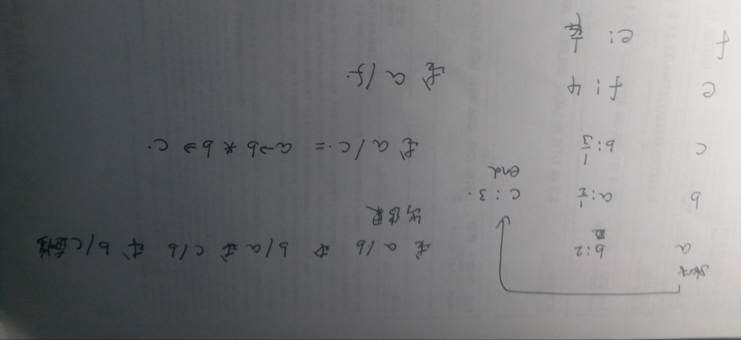

代码如下:一次通过，值得纪念:

public class Solution {

public double[] calcEquation(String[][] equations, double[] values, String[][] queries) {

Map<String,Map<String,Double>> graph = new HashMap<String,Map<String,Double>>();

for(int i=0;i<values.length;i++){

//when there is a new node in graph,then add the node into the graph and also put itself into the graph.

if(graph.containsKey(equations[i][0])==false){

Map<String,Double> item = new HashMap<String,Double>();

graph.put(equations[i][0],item);

}

if(graph.containsKey(equations[i][1])==false){

Map<String,Double> item = new HashMap<String,Double>();

graph.put(equations[i][1],item);

}

//then we put the relationship into that graph,reverse the same

graph.get(equations[i][0]).put(equations[i][1],values[i]);

graph.get(equations[i][1]).put(equations[i][0],1/values[i]);

}

int size=queries.length;

double[] result = new double[size];

for(int i=0;i<size;i++){

//when either part of edge not exist in graph

if(graph.containsKey(queries[i][0])==false||graph.containsKey(queries[i][1])==false){

result[i]=-1;

continue;

}

else if(queries[i][0].equals(queries[i][1])){

result[i]=1.00;

}

//when there is direct element in the graph for node i,just add it.

else if(graph.get(queries[i][0]).containsKey(queries[i][1])){

result[i]=graph.get(queries[i][0]).get(queries[i][1]);

}

else{

double temp = dfsHelper(graph,queries[i][0],queries[i][1],queries[i][0]);

if(temp!=-1)result[i]=temp;

else result[i]=-1;

}

}

return result;

}

//开始变量，终止变量

double dfsHelper(Map<String,Map<String,Double>> graph,String start,String end,String pre){

//the condition in which you can get the way

if(graph.get(start).containsKey(end)){

return graph.get(start).get(end);

}

Map<String,Double> edges=graph.get(start);

for(String key:edges.keySet()){

if(key.equals(pre))continue;

else{

double flag=dfsHelper(graph,key,end,start);

if(flag>0)return edges.get(key)*flag;

}

}

return -1;

}

}

**Leetcode 554.Brick Wall**

这个方法其实很trick,利用hash保存右边界的个数，因为要想获得结果，只能从缝开始切割以获得结果，需要注意的时候最后一个砖的右边不要进行切割，所以size-1

public class Solution {

public int leastBricks(List<List<Integer>> wall) {

Map<Integer,Integer> freq=new HashMap<Integer,Integer>();

for(List<Integer> bricks:wall){

int sum=0;

for(int i=0;i<bricks.size()-1;i++){

sum+=bricks.get(i);

if(freq.containsKey(sum)==false){

freq.put(sum,1);

}

else{

freq.put(sum,freq.get(sum)+1);

}

}

}

int result=wall.size();

for(int key:freq.keySet()){

result=Math.min(result,wall.size()-freq.get(key));

}

return result;

}

}

* 1. **leetcode 题目总结:**

**leetcode 306 Additive Number:**

**超内存方案:37/40**

先把字符串划分成一个个的整数放进List中进行保存在进行一个个的验证，这个整体复杂度是阶乘级别的过于庞大，所以超过内存限制:

public class Solution {

public boolean isAdditiveNumber(String num) {

if(num==null||num.length()<3)return false;

List<List<Long>> set = new ArrayList<List<Long>>();

List<Long> temp = new ArrayList<Long>();

splitInteger(num,0,set,temp);

for(List<Long> l:set){

if(checkValid(l))return true;

}

return false;

}

private void splitInteger(String num,int start,List<List<Long>> set,List<Long> temp){

if(start==num.length()){

set.add(new ArrayList<Long>(temp));

return;

}

for(int i=start;i<num.length();i++){

String sub=num.substring(start,i+1);

if((sub.startsWith("0")&&sub.length()>1)||sub.length()>=19)break;

Long pre=Long.parseLong(sub);

temp.add(pre);

splitInteger(num,i+1,set,temp);

temp.remove(temp.size()-1);

}

return;

}

private boolean checkValid(List<Long> input){

if(input.size()<3)return false;

else{

for(int i=2;i<input.size();i++){

if(input.get(i-1)+input.get(i-2)!=input.get(i))return false;

}

return true;

}

}

}

所以要想一个办法把多余内存不需要，而时间上阶乘验证只进行一次即可:

实际上这个题目你只要先检测开头的两个数就可以决定是不是要继续进行检测，开头的两个数如果加起来和在之后成立的话那么就可以继续,这里还用到了一个特殊的东西就是BigInteger，当然你也可以选择继续使用Long,我用long 尝试下是否正确:

public class Solution {

public boolean isAdditiveNumber(String num) {

if(num==null||num.length()<3)return false;

for(int i=0;i<num.length()/2;i++){

String sub=num.substring(0,i+1);

if(sub.startsWith("0")&&sub.length()>1)break;

long firstValue=Long.parseLong(sub);

//if the left length >= maxlength of first value and second value ,then check the validation

for(int j=i+1;Math.max(j-i,i+1)<=num.length()-j-1;j++){

String subStr=num.substring(i+1,j+1);

if(subStr.startsWith("0")&&subStr.length()>1)break;

long secondValue=Long.parseLong(subStr);

if(checkValid(firstValue,secondValue,j+1,num))return true;

}

}

return false;

}

private boolean checkValid(long x1,long x2,int start,String num)

{

if(start==num.length())return true;

long sum=x1+x2;

String sumStr=sum+"";

String sub=num.substring(start,num.length());

if(sub.startsWith(sum+"")){

return checkValid(x2,sum,start+sumStr.length(),num);

}

else return false;

}

}

两个红色部分要注意是用来检测是否存在开头是0的那种情况，黄色部分用来检测是否剩余部分的长度>=两个加数的最大长度，只有这样才有必要进行计算，否则没有必要进行计算，同时第一个数的长度不能超过总长的一般也是这样，因为如果超了一半，哪怕是超了一个单位最后都不能凑成结果，所以严格控制长度在n/2以内.

**Leetcode 353 Design Snake Game:**

534/539 solution:问题在于哪里没有发现:

public class SnakeGame {

class SnakeNode{

int row;

int col;

public SnakeNode(int xx,int yy){

row=xx;

col=yy;

}

}

List<SnakeNode> snakeBody=null;

int Width,Height;

int curFoodIndex;

int[][] food=null;

int Score;

SnakeNode head=null;

/** Initialize your data structure here.

@param width - screen width

@param height - screen height

@param food - A list of food positions

E.g food = [[1,1], [1,0]] means the first food is positioned at [1,1], the second is at [1,0]. */

public SnakeGame(int width, int height, int[][] food) {

Width=width;

Height=height;

this.food=food;

Score=0;

head=new SnakeNode(0,0);

snakeBody=new ArrayList<SnakeNode>();

snakeBody.add(head);

}

/** Moves the snake.

@param direction - 'U' = Up, 'L' = Left, 'R' = Right, 'D' = Down

@return The game's score after the move. Return -1 if game over.

Game over when snake crosses the screen boundary or bites its body. */

public int move(String direction) {

int curR=snakeBody.get(0).row;

int curC=snakeBody.get(0).col;

switch(direction){

case "U":{

curR-=1;

}break;

case "L":{

curC-=1;

}break;

case "R":{

curC+=1;

}break;

case "D":{

curR+=1;

}break;

}

System.out.println(curR+" "+curC);

if(curR<0||curR>=Height||curC<0||curC>=Width)return -1;

else{

boolean eaten=false;

//when the snake eat the food

if(food!=null&&

food.length!=0&&

curFoodIndex<food.length&&

curR==food[curFoodIndex][0]&&

curC==food[curFoodIndex][1]){

//first the score added

Score++;

//then we update the snake body by 1;

snakeBody.add(0,new SnakeNode(curR,curC));

curFoodIndex++;

eaten=true;

}

if(eaten==false){

//update the whole snake body

int tempx=snakeBody.get(0).row,tempy=snakeBody.get(0).col;

snakeBody.get(0).row=curR;

snakeBody.get(0).col=curC;

for(int i=1;i<snakeBody.size();i++){

int tx=snakeBody.get(i).row;

int ty=snakeBody.get(i).col;

snakeBody.get(i).row=tempx;

snakeBody.get(i).col=tempy;

tempx=tx;

tempy=ty;

}

}

}

return Score;

}

}

/**

* Your SnakeGame object will be instantiated and called as such:

* SnakeGame obj = new SnakeGame(width, height, food);

* int param_1 = obj.move(direction);

*/

**Leetcode 165 Compare Version Numbers:**

应该就是一个纯string的问题，没有什么更多的技巧看上去:

public class Solution {

public int compareVersion(String version1, String version2) {

if(version1.length()>version2.length()){

int len=version1.length()-version2.length();

for(int i=0;i<len/2;i++){

version2+=".0";

}

}

else if(version1.length()<version2.length()){

int len=version2.length()-version1.length();

for(int i=0;i<len/2;i++){

version1+=".0";

}

}

String[] group1=version1.split("\\.");

String[] group2=version2.split("\\.");

int i=0;

for(i=0;i<Math.min(group1.length,group2.length);i++){

int v1=Integer.parseInt(group1[i]);

int v2=Integer.parseInt(group2[i]);

if(v1==v2)continue;

else if(v1<v2)return -1;

else return 1;

}

return 0;

}

}

**Leetcode 334 Increasing Triplet Subsequence**

**设置两个变量c1,c2**

public class Solution {

public boolean increasingTriplet(int[] nums) {

//c1 is the most minimum c2 is the second most minimum

int c1=Integer.MAX_VALUE,c2=Integer.MAX_VALUE;

for(int x:nums){

if(x<=c1){

c1=x;

}

else if(x<=c2){

c2=x;

}

else return true;

}

return false;

}

}

**Leetcode 318 Maximum Product of Word Lengths:**

**巧妙之处在于利用位运算形成独特hash码**

public class Solution {

public int maxProduct(String[] words) {

if(words==null||words.length==0)return 0;

int size=words.length;

int[] value = new int[size];

for(int i=0;i<size;i++){

value[i]=0;

for(int j=0;j<words[i].length();j++){

value[i]=value[i]|(1<<(words[i].charAt(j)-'a'));

}

}

int maxProduct=0;

for(int i=0;i<size;i++)

for(int j=i+1;j<size;j++){

if((value[i]&value[j])==0&&words[i].length()*words[j].length()>=maxProduct){

maxProduct=words[i].length()*words[j].length();

}

}

return maxProduct;

}

}

* 1. **leetcode 题目总结:**

**leetcode 245 shortest word distance III**

繁琐的错误解法：

出错的位置:29/39

**["a","c","a","b"] "a" "b"**

public class Solution {

public int shortestWordDistance(String[] words, String word1, String word2) {

if(words==null||words.length==0)return 0;

int pos1=-1,pos2=-1;

int min=Integer.MAX_VALUE;

if(word1.equals(word2)==false){

for(int i=0;i<words.length;i++){

if(word1.equals(words[i])){

if(pos1==-1){

pos1=i;

}

if(pos2!=-1 && Math.abs(i-pos2) <= Math.abs(pos1-pos2)){

min=Math.abs(i-pos2);

pos1=i;

}

}

else if(word2.equals(words[i])){

if(pos2==-1){

pos2=i;

}

if(pos1!=-1 && Math.abs(i-pos1) <= Math.abs(pos1-pos2)){

min=Math.abs(i-pos1);

pos2=i;

}

}

else continue;

}

}

else{

for(int i=0;i<words.length;i++){

if(words[i].equals(word1)){

if(pos1==-1){

pos1=i;

}

else if(pos2==-1){

pos2=i;

}

int predis=Math.abs(pos1-pos2);

int newdis=i-pos2;

if(newdis!=0){

if(newdis<=predis){

min=newdis;

}

pos1=pos2;

pos2=i;

}

else min=predis;

}

}

}

return min;

}

}

看了解法以后才恍然大悟：这里就用到了一个last seen指针用来指示两个变量最后一次看到的位置，这样做的好处就在于不像上边那个解法，这个解法没有遗漏任何一种可能性，同时对于相同的情况，那么就在发现新元素时候把pos1的位置更新到原来就可以:

public class Solution {

public int shortestWordDistance(String[] words, String word1, String word2) {

long dis=Integer.MAX_VALUE;

long pos1=dis;

long pos2=-dis;

for(int i=0;i<words.length;i++){

if(word1.equals(words[i])){

pos1=i;

}

if(word2.equals(words[i])){

if(word1.equals(word2)){

pos1=pos2;

}

pos2=i;

}

dis=Math.min(dis,Math.abs(pos1-pos2));

}

return (int)dis;

}

}

**Leetcode 523 Continuous Subarray Sum:**

这个题目拿到手上来第一个brute force的想法就是把所有的sub array找出来然后累计相加最后看是不是k的倍数，这样做时间复杂度将变成O(n^3)，所以明显是不行的.那么如何进行优化，首先这个题目的tag是dp,但是我想不到dp还，所以我先分析下:

for( i=0;i<length-1;i++)

for(j=i+1;j<length;j++){

sum(i,j);

if(sum%6==0)return true;

else continue;

}

改进版本brute force方法就是利用一个额外空间保存下到该下标的结果，然后求和时候直接可以得到，这样做的复杂度变为O(n^2+n)是个可以接受的方案，但是仍然过于大,我先自己实现下代码:

Border condition需要注意，就是因为K 作为除数的时候值可能是0,所以这种情况必须要检查，同时，数组的长度也应该满足题目中那个要求，否则不对.

public class Solution {

public boolean checkSubarraySum(int[] nums, int k) {

if(nums==null||nums.length<2)return false;

int len = nums.length;

int[] sum = new int[len];

sum[0]=nums[0];

for(int i=1;i<len;i++){

sum[i]=nums[i]+sum[i-1];

}

if(k==0){

if(sum[len-1]==0)return true;

else return false;

}

for(int i=0;i<len-1;i++){

for(int j=i+1;j<len;j++){

int temp= sum[j]-sum[i]+nums[i];

if(temp%k==0)return true;

}

}

return false;

}

}

**Leetcode 229 Majority Element II:**

这个题目的套路有点古怪，但是差不多理解下就可以了，基本可能考到的可能也不大，代码如下:

因为首先超过总数1/3的数字在数组里最多有两个，这就决定了定义两个变量就够了

public class Solution {

public List<Integer> majorityElement(int[] nums) {

List<Integer> result = new ArrayList<Integer>();

if(nums==null||nums.length==0)return result;

int times=nums.length/3;

int number1=nums[0],number2=nums[0];

int count1=0,count2=0;

for(int i=0;i<nums.length;i++){

if(number1==nums[i]){

count1++;

}

else if(number2==nums[i]){

count2++;

}

else if(count1==0){

number1=nums[i];

count1=1;

}

else if(count2==0){

number2=nums[i];

count2=1;

}

else{

count1--;

count2--;

}

}

count1=0;

count2=0;

for(int i=0;i<nums.length;i++){

if(nums[i]==number1){

count1++;

}

else if(nums[i]==number2){

count2++;

}

}

if(count1>times){

result.add(number1);

}

if(count2>times){

result.add(number2);

}

return result;

}

}

这个问题就稍微记忆一下，有点印象就好，考到了大概知道怎么做就成，不用太费心.

**Leetcode 54 Spiral Matrix:**

螺旋打印一个数组:

Given the following matrix:

[

[ 1, 2, 3 ],

[ 4, 5, 6 ],

[ 7, 8, 9 ]

]

You should return [1,2,3,6,9,8,7,4,5].

按照上边的说法就是要从左到右然后往下再往左再向上然后回去完成

第一个代码:

public class Solution {

public List<Integer> spiralOrder(int[][] matrix) {

List<Integer> res = new ArrayList<Integer>();

if(matrix==null||matrix.length==0||matrix[0].length==0)return res;

int startR=0,startC=0;

int endR=matrix.length-1,endC=matrix[0].length-1;

while(startR<=endR && startC<=endC){

//for the top part

for(int i=startC;i<=endC;i++){

res.add(matrix[startR][i]);

}

//for the right side part

for(int i=startR+1;i<=endR;i++){

res.add(matrix[i][endC]);

}

//for the bottom part

for(int i=endC-1;i>=startC;i--){

res.add(matrix[endR][i]);

}

//for the left side part

for(int i=endR-1;i>=startR+1;i--){

res.add(matrix[i][startC]);

}

//when the work is finished ,update the row and column

startR++;

startC++;

endR--;

endC--;

}

return res;

}

}

出错位置:

[[1,2,3]]的时候输出为[1,2,3,2,1]

同时:

[[1],[2],[3]]

##### Your answer

[1,2,3,2]

出错的原因，第一个错误在于打印了底部的信息

第二个在于打印了左边的那侧信息，为什么有这个原因就在于相同结束行和相同结束列存在时候，同行时候避免底部打印，同列时候避免左边打印，所以加判断

public class Solution {

public List<Integer> spiralOrder(int[][] matrix) {

List<Integer> res = new ArrayList<Integer>();

if(matrix==null||matrix.length==0||matrix[0].length==0)return res;

int startR=0,startC=0;

int endR=matrix.length-1,endC=matrix[0].length-1;

while(startR<=endR && startC<=endC){

//for the top part

for(int i=startC;i<=endC;i++){

res.add(matrix[startR][i]);

}

//for the right side part

for(int i=startR+1;i<=endR;i++){

res.add(matrix[i][endC]);

}

//for the bottom part

if(startR!=endR){

for(int i=endC-1;i>=startC;i--){

res.add(matrix[endR][i]);

}

}

//for the left side part

if(startC!=endC){

for(int i=endR-1;i>=startR+1;i--){

res.add(matrix[i][startC]);

}

}

//when the work is finished ,update the row and column

startR++;

startC++;

endR--;

endC--;

}

return res;

}

}

注意下红色部分就好.

图片思路:

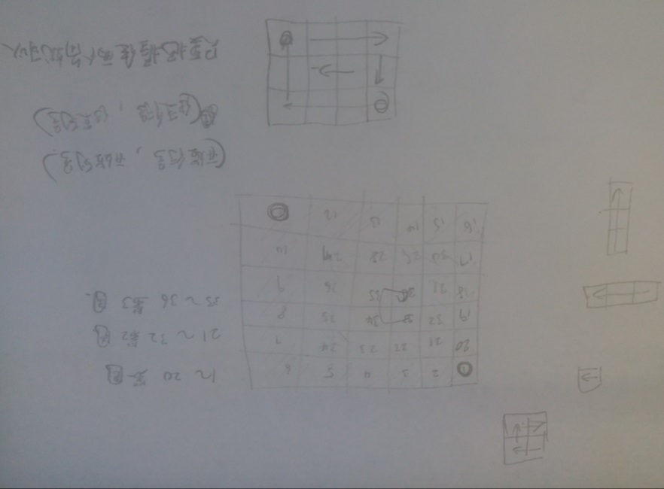

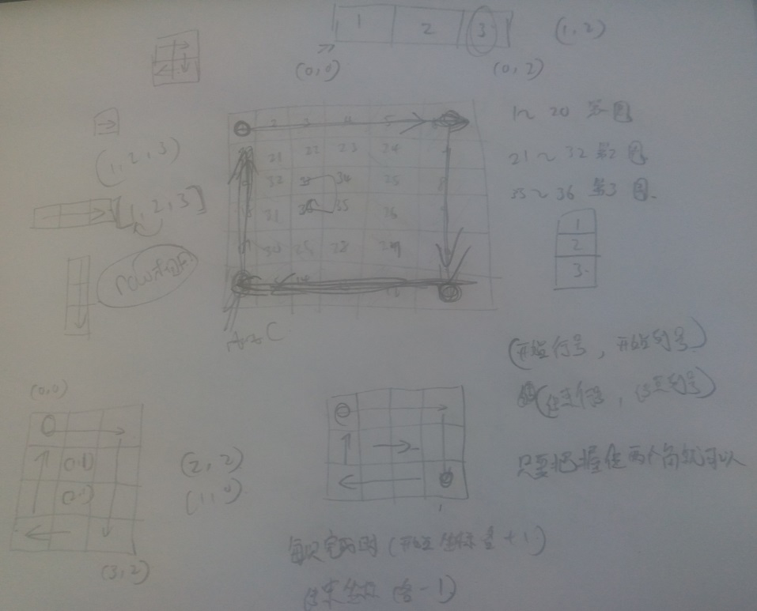

**Leetcode 390 Elimination Game:**

当第一轮完成的时候，剩余的元素全部都是偶数

例如1,2,3,4,5,6

变成:2,4,6

public class Solution {

public int lastRemaining(int n) {

if(n==1)return 1;

else{

return 2*(1+n/2-lastRemaining(n/2));

}

}

}

Csdn 的解法:

# 1 解题思想

**所谓的消除游戏，是指给出一个数字n，对应1..n的序列，然后重复如下流程：   
1、选择当前序列的第1，3，5，7…..的所有奇数位置的数字消除，得到新的序列   
2、选择当前序列的倒数第1，3，5，7…的所有倒数的奇数位置的数字消除，得到新的序列   
3、重复12 直到只剩一个为止**

**这道题首先可以推出一个规律：   
1、无论是1还是2，若当前序列长度为k，那么下一轮一定只剩k/2【整除】个**

**然后我们来说下这个递推的式子：   
1、一开始不是1,2,3,4,5,6..n 对吧？第一轮结束剩下2，4，6，8，10….2*(n/2) 等于2*(1,2,3,4…n/2),看着这个序列，是否觉得和一开始的问题很像，对吧，但是似乎有点不一样？   
2、对于下一轮而言，虽然是1,2,3,4…,n/2,但是顺序是相反的消除？那既然这样，我们转变成n/2,…,4,3,2,1不就好了，所以我们还是按照1的方式求1，2，3，4…n/2但是对于结果要n/2 + 1 - lastremain掉不就好了？**

但是我还不是很能理解，因此参考了另一种解法，还是采取笨蛋方法进行求解:

public class Solution {

public int lastRemaining(int n) {

int step=1;

int head=1;

int remain=n;

boolean left2right=true;

while(remain>1){

if(left2right==true||remain%2==1){

head+=step;

}

remain=remain/2;

step=step*2;

left2right=!left2right;

}

return head;

}

}

实际上这个Head表示的是一轮从左到右，从右到左以后的head的位置.

Leetcode 解答思路:

My idea is to update and record **head** in each turn. when the total number becomes 1, head is the only number left.

When will head be updated?

* if we move from left
* if we move from right and the total remaining number % 2 == 1  
  like 2 4 6 8 10, we move from 10, we will take out 10, 6 and 2, head is deleted and move to 4  
  like 2 4 6 8 10 12, we move from 12, we will take out 12, 8, 4, head is still remaining 2

then we find a rule to update our head.

example:  
1 2 3 4 5 6 7 8 9 10 11 12 13 14 15 16 17 18 19 20 21 22 23 24

1. Let us start with **head = 1, left = true, step = 1 (times 2 each turn), remaining = n(24)**
2. we first move from left, we definitely need to move head to next position. **(head = head + step)**  
   So after first loop we will have:  
   1 2 3 4 5 6 7 8 9 10 11 12 13 14 15 16 17 18 19 20 21 22 23 24 - > 2 4 6 8 10 12 14 16 18 20 22 24  
   **head = 2, left = false, step = 1 * 2 = 2, remaining = remaining / 2 = 12**
3. second loop, we move from right, in what situation we need to move head?  
   only if the remaining % 2 == 1, in this case we have 12 % 2 == 0, we don't touch head.  
   so after this second loop we will have:  
   2 4 6 8 10 12 14 16 18 20 22 24 - > 2 6 10 14 18 22  
   **head = 2, left = true, step = 2 * 2 = 4, remaining = remaining / 2 = 6**
4. third loop, we move from left, move head to next position  
   after third loop we will have:  
   2 6 10 14 18 22 - > 6 14 22  
   **head = 6, left = false, step = 4 * 2 = 8, remaining = remaining / 2 = 3**
5. fourth loop, we move from right, NOTICE HERE:  
   we have remaining(3) % 2 == 1, so we know we need to move head to next position  
   after this loop, we will have  
   6 14 22 - > 14  
   **head = 14, left = true, step = 8 * 2 = 16, remaining = remaining / 2 = 1**
6. while loop end, return head

**leetcode 6 ZigZag Conversion:**

这个题目是一个纯字符串的问题，下边是我的思考和代码:

public class Solution {

public String convert(String s, int numRows) {

if(s==null||s.length()==0||numRows==1)return s;

int len=s.length();

char[][] map=new char[numRows][len/2+1];

for(int i=0;i<map.length;i++)

for(int j=0;j<map[0].length;j++){

map[i][j]='0';

}

int row=0;

int col=0;

boolean isTopDown=true;

for(int index=0;index<s.length();index++){

if(isTopDown==true){

//from top down vertically

if(row<numRows){

map[row][col]=s.charAt(index);

row++;

}

//change the direction

if(row==numRows){

isTopDown=false;

col=col+1;

row=numRows-2;

}

}

else{

if(row>0){

map[row][col]=s.charAt(index);

col++;

row--;

}

if(row==0){

isTopDown=true;

}

}

}

String result="";

for(int i=0;i<numRows;i++)

for(int j=0;j<map[i].length;j++){

if(map[i][j]=='0')continue;

result+=map[i][j];

}

return result;

}

}

出错的位置:

**"ABC"**

**2**

Output:**"AB"**

Expected:**"ACB"**

分析原因:在于那个拐角位置也就是从斜上变成正着的时候，所以这个情况，我想到的就是把==2的情况单独拿出来处理，因为实在太操蛋了，我是按照>=3的思路进行的，==2时候会形成一个强烈干扰，所以抽出来直接做.

public class Solution {

public String convert(String s, int numRows) {

if(s==null||s.length()==0||numRows==1)return s;

else if(numRows==2){

String res="";

for(int i=0;i<s.length();i+=2){

res+=s.charAt(i);

}

for(int j=1;j<s.length();j+=2){

res+=s.charAt(j);

}

return res;

}

int len=s.length();

char[][] map=new char[numRows][len/2+1];

for(int i=0;i<map.length;i++)

for(int j=0;j<map[0].length;j++){

map[i][j]='0';

}

int row=0;

int col=0;

boolean isTopDown=true;

for(int index=0;index<s.length();index++){

if(isTopDown==true){

//from top down vertically

if(row<numRows){

map[row][col]=s.charAt(index);

row++;

}

//change the direction

if(row==numRows){

isTopDown=false;

col=col+1;

row=numRows-2;

}

}

else{

if(row>0){

map[row][col]=s.charAt(index);

col++;

row--;

}

if(row==0){

isTopDown=true;

}

}

}

String result="";

for(int i=0;i<numRows;i++)

for(int j=0;j<map[i].length;j++){

if(map[i][j]=='0')continue;

result+=map[i][j];

}

return result;

}

}

说句实话：这种题写的好无聊………

下边这个图附一下我的思路:

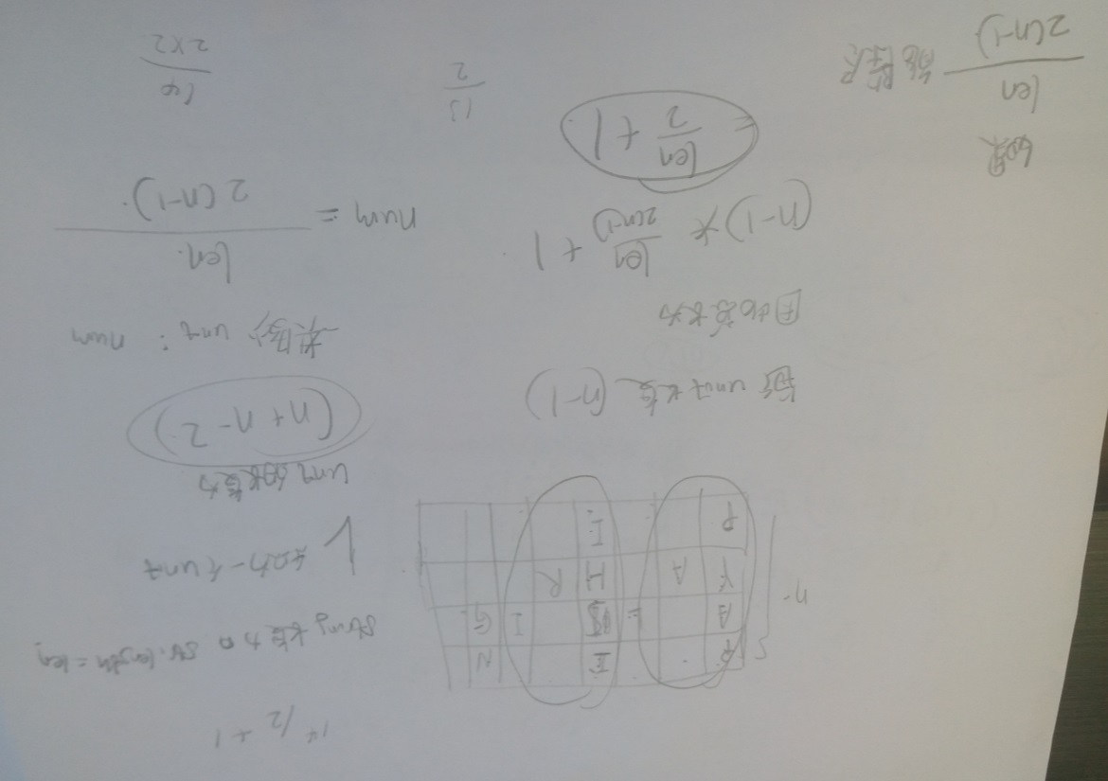

* 1. **leetcode 题目总结:**

**leetcode 91 Decode Ways:**

超时的方案:纯粹递归的写法

public class Solution {

public int numDecodings(String s) {

if(s==null || s.length()==0)return 0;

List<String> result =new ArrayList<String>();

String cur="";

dfsHelper(cur,result,s,0);

for(String str:result){

System.out.println(str);

}

return result.size();

}

private void dfsHelper(String cur,List<String> result,String s,int start){

if(start == s.length()){

result.add(cur);

return;

}

if(start<s.length()){

int value1=Integer.parseInt(s.substring(start,start+1));

if(value1>=1 && value1 <= 9){

char ch1=(char)('A'+value1-1);

dfsHelper(cur+ch1,result,s,start+1);

}

}

if(start<s.length()-1){

int value2=Integer.parseInt(s.substring(start,start+2));

if(value2<=26 && value2 >=10 ){

char ch2=(char)('A'+value2-1);

dfsHelper(cur+ch2,result,s,start+2);

}

}

}

}

改进成带存储的递归写法:

利用一个数组来保存从start位置开始的decode 方式,然后dfsHelper的返回参数改成int,也就是有多少种.

然后我就在红字部分跪了好几次，都是一些很扯淡的错误，但是确实没有注意到:蓝色部分可有可无.

public class Solution {

int []dp =null;

public int numDecodings(String s) {

if(s==null || s.length()==0)return 0;

dp=new int[s.length()];//dp [i] represent the number of decode ways start from index i

for(int i=0;i<dp.length;i++){

dp[i]=Integer.MAX_VALUE;

}

return dfsHelper(s,0);

}

private int dfsHelper(String s,int start){

**if(start == s.length())return 0;**

**if(start == s.length()-1){**

int value = Integer.parseInt(s.substring(start,start+1));

if(value>=1&& value<=9)return 1;

else return 0;

}

**if(start == s.length()-2)**{

**int value=Integer.parseInt(s.substring(start,start+2));**

**if(value==10 || value ==20 ){**

**return 1;**

**}**

**if(value>=11 && value <=26)return 2;**

**if(value>=0 && value <=9)return 0;**

**if(value%10==0)return 0;**

**return 1;**

}

int result = 0;

**if(start<s.length()-2){**

int value1=Integer.parseInt(s.substring(start,start+1));

if(value1>=1 && value1 <= 9){

if(dp[start+1]==Integer.MAX_VALUE){

dp[start+1]=dfsHelper(s,start+1);

}

result+=dp[start+1];

}

int value2=Integer.parseInt(s.substring(start,start+2));

if(value2<=26 && value2 >=10 ){

char ch2=(char)('A'+value2-1);

if(dp[start+2]==Integer.MAX_VALUE){

dp[start+2]=dfsHelper(s,start+2);

}

result+=dp[start+2];

}

}

dp[start]=result;

return result;

}

}

然后这样做虽然最后结果accepted 的了，但是效率仍然是9.98%,所以我的解法最后肯定不是一个这样的解法，显然应该正确的解法是采用标准dp的方式，正确在线性时间内进行解决:而且这道题的时间你写了将近41分钟左右，有点超时的嫌疑其实，所以上来应该先想到的就是采用dp的方式进行解决，因为这个问题存在着标准的可以进行dp操作的模板:

只是这样写我的初始化工作其实做了不少:

代码如下:

public class Solution {

int []dp =null;

public int numDecodings(String s) {

//so this time I directly use dp array to implement the number of ways in this problem

//our final destination is dp[0] which means the number of ways start from 0;

if(s==null||s.length()==0)return 0;

dp=new int[s.length()];

int value=Integer.parseInt(s.substring(s.length()-1,s.length()));

if(value>=1 && value<=9)

dp[s.length()-1]=1;

else dp[s.length()-1]=0;

if(s.length()==1)return dp[0];

value=Integer.parseInt(s.substring(s.length()-2,s.length()));

if(value==10 || value==20)dp[s.length()-2]=1;

else if(value>=0&&value<=9)dp[s.length()-2]=0;

else if(value>=11 && value<=26)dp[s.length()-2]=2;

else if(value % 10==0)dp[s.length()-2]=0;

else dp[s.length()-2]=1;

if(s.length()==2)return dp[0];

for(int i=s.length()-3;i>=0;i--){

int value1=Integer.parseInt(s.substring(i,i+1));

int value2=Integer.parseInt(s.substring(i,i+2));

if(value1>=1&&value1<=9){

dp[i]+=dp[i+1];

}

if(value2>=10 && value2<=26){

dp[i]+=dp[i+2];

}

}

return dp[0];

}

}

**Leetcode 525 Contiguous Array**

直接参考了下leetcode 上边的解法:

利用一个数组保存对应1的数量-0的数量的差值，然后当差值为0的时候，意味着从0到该对应index中，整个数组的0，1数量相同，还有一个特殊的情况就是对应两个点的count数量相同，这就意味着这两个点之间的0，1数量相同:

比如index =1时候count =-1;

在index=4的时候count=-1

如下图:

Index 1 2 3 4

Count -1 …… -1

也就是说在index==1 时候我假设0的个数为zeros,1的个数为ones

到index=4的时候 zero+increase of 0 – one + increase of 1== -1

那么说明从index ==1 到index ==4 这三个数中0,1数量相同,所以大小就是inde4-index1

所以你解答这个题目时候要考虑两个东西，一个是可能按照顺序为0的时候，还有就是遇到相同的count的情况:

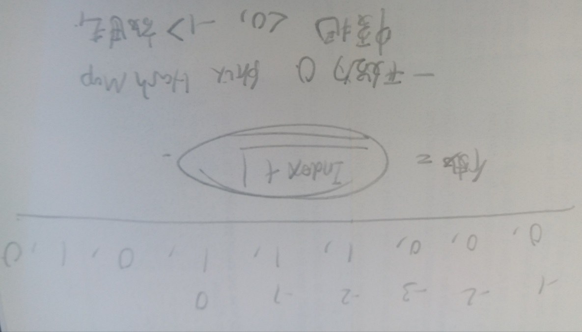

代码如下:

public class Solution {

public int findMaxLength(int[] nums) {

Map<Integer,Integer> Freq = new HashMap<Integer,Integer>();

Freq.put(0,-1);

int maxLen=0;

int count=0;

for(int i=0;i<nums.length;i++){

if(nums[i]==0){

count=count-1;

}

else{

count=count+1;

}

if(Freq.containsKey(count)){

maxLen=Math.max(maxLen,i-Freq.get(count));

}

else{

Freq.put(count,i);

}

}

return maxLen;

}

}

**Leetcode 299 Bulls and Cows:**

一开始的代码:

出错位置:

Input:**"1122"**

**"1222"**

Output:**"3A1B"**

Expected:**"3A0B"**

public class Solution {

public String getHint(String secret, String guess) {

int NumOfBull=0;

int NumOfCow=0;

int[] ValueSet=new int[10];

for(int i=0;i<secret.length();i++){

int value=secret.charAt(i)-'0';

ValueSet[value]++;

}

for(int i=0;i<guess.length();i++){

int value=guess.charAt(i)-'0';

if(guess.charAt(i)==secret.charAt(i)){

NumOfBull++;

ValueSet[value]--;

}

else{

if(ValueSet[value]>0){

NumOfCow++;

ValueSet[value]--;

}

else continue;

}

}

return NumOfBull+"A"+NumOfCow+"B";

}

}

参考了下leetcode 上边的解法才明白，我需要把对应位相同的情况全部排除，然后保存对应为不同的每个的数量:

public class Solution {

public String getHint(String secret, String guess) {

int NumOfBull=0;

int NumOfCow=0;

int[] G=new int[10];

int[] S=new int[10];

for(int i=0;i<guess.length();i++){

if(secret.charAt(i)==guess.charAt(i)){

NumOfBull++;

}

else{

G[guess.charAt(i)-'0']++;

S[secret.charAt(i)-'0']++;

}

}

for(int i=0;i<10;i++){

NumOfCow+=Math.min(G[i],S[i]);

}

return NumOfBull+"A"+NumOfCow+"B";

}

}

**Leetcode 621 Task Scheduler:**

想法就是要想最小化消耗的intervals,那么就要最少化idle的时间，而需要interval最多的那个任务对于idle时间的增加贡献就越多，所以我需要想一个办法优先执行interval最多的那个任务每次，然后在cool time时间内尽可能利用上cpu时间执行其他较少的任务，这样就可以最后产生最小的Interval结果.

public class Solution {

public int leastInterval(char[] tasks, int n) {

PriorityQueue<Integer> pq =new PriorityQueue<Integer>(26,Collections.reverseOrder());

int[] taskFreq=new int[26];

for(int i=0;i<tasks.length;i++){

taskFreq[tasks[i]-'A']++;

}

for(int i=0;i<26;i++){

if(taskFreq[i]>0)

pq.offer(taskFreq[i]);

}

int res=0;

while(pq.isEmpty()==false){

List<Integer> temp=new ArrayList<Integer>();

int i=0;

while(i<=n){

**if(pq.isEmpty()==false){**

**if(pq.peek()>1)temp.add(pq.poll()-1);**

**else pq.poll();**

**}**

**res++;**

**i++;**

**if(pq.isEmpty()==true&&temp.size()==0)break;**

}

for(int item:temp){

pq.offer(item);

}

}

return res;

}

}

I<=n的原因是因为这个计算包括了当前要被执行的那个任务和剩余N个任务，所以从0开始,同时如果pq空了，这时候表示其可能是剩下的唯一的任务类型，所以res还是得增加,i也要增加，什么时候彻底都完成了没有任务了，就是temp里面再也放不进去东西的时候.

**leetcode 625 Minimum Factorization:**

这个题目的思路实际上就是找对应那个数的因子的过程，并且一开始尝试大因子，然后放在最后的位置，这样就能保证最后的结果最小:

public class Solution {

public int smallestFactorization(int a) {

if(a<=2)return a;

long result=0;

long mul=1;

for(int i=9;i>=2;i--){

while(a%i==0){

a=a/i;

result=mul*i+result;

mul=mul*10;

}

}

if(a<2 && result < Integer.MAX_VALUE)return (int)result;

else {

//for the situation like 13,3

return 0;

}

}

}

* 1. **leetcode 题目总结:**

**leetcode 55 Jump Game**

上来我只想到了用backtrack的方法进行求解，所以得到了以下的解法:

**Time limited exceed:**

**public class Solution {**

**public boolean canJump(int[] nums) {**

**if(nums==null||nums.length==0)return false;**

**return canReach(nums,0);**

**}**

**public boolean canReach(int[] nums,int curPos){**

**if(curPos>=nums.length-1)return true;**

**int steps=nums[curPos];**

**for(int i=1;i<=steps;i++){**

**if(canReach(nums,curPos+i))return true;**

**}**

**return false;**

**}**

**}**

改成recursion with memorization:

public class Solution {

int[] dp=null;

public boolean canJump(int[] nums) {

if(nums==null||nums.length==0)return false;

dp=new int[nums.length];

for(int i=0;i<nums.length;i++){

dp[i]=-1;

}

return canReach(nums,0);

}

public boolean canReach(int[] nums,int curPos){

if(curPos>=nums.length-1)return true;

if(dp[curPos]!=-1){

return dp[curPos]==1;

}

int steps=nums[curPos];

for(int i=1;i<=steps;i++){

if(canReach(nums,curPos+i)){

dp[curPos]=1;

break;

}

else{

dp[curPos]=0;

}

}

return dp[curPos]==1;

}

}

依然是stackoverflow:

所以只能按照leetcode solution中的greedy的方法进行改进:也就是从右向左依次查看是不是能到达下一个好位置，如果可以，那么标记当前的也是最新的好位置，最后结束的时候如果index==0的时候是好位置，那么放回true：

public class Solution {

public boolean canJump(int[] nums) {

int lastPos=nums.length-1;

for(int i=nums.length-1;i>=0;i--){

if(nums[i]+i>=lastPos){

lastPos=i;

}

}

if(lastPos==0)return true;

else return false;

}

}

**Leetcode 220 Contains Duplicates III:**

这个题目的前两个题目，都是直接用hash的方式进行解决，并且也行得通，而这个问题不同的地方就是这个实际上有一个滑动的窗口,

public class Solution {

public boolean containsNearbyAlmostDuplicate(int[] nums, int k, int t) {

for (int i = 0; i < nums.length; ++i) {

for (int j = Math.max(i - k, 0); j < i; ++j) {

if (Math.abs(nums[i] - nums[j]) <= t) return true;

}

}

return false;

}

}

所以这样做不对，那这里介绍一个排序方式，之前我也没听说过，也是第一次听说，就是桶排序：bucket sort:

例如我有 20,13,4,49,41,32,9,18这几个元素，我就可以分成

0-9,10-19,20-29,30-39,40-49 5个桶，然后把对应元素分别落在5个桶里面，如何判断元素I 在哪个桶里面，就用i/w 这里w =10

然后接着这个题目的思路:

**public class Solution {**

**private int getBucketId(int value,int w){**

**if(w==0)return value;**

**if(value<0)return value/w-1;**

**else return value/w;**

**}**

**public boolean containsNearbyAlmostDuplicate(int[] nums, int k, int t) {**

**//值之间相差t,距离之间相差k**

**if(nums==null||nums.length==0)return false;**

**if(k<=0||t<0)return false;**

**Map<Long,Integer> map=new HashMap<Long,Integer>();**

**for(int i=0;i<nums.length;i++){**

**long id=getBucketId(nums[i],t);**

**if(map.containsKey(id))return true;**

**else if(map.containsKey(id-1)&&Math.abs(nums[i]-map.get(id-1))<=t)return true;**

**else if(map.containsKey(id+1)&&Math.abs(nums[i]-map.get(id+1))<=t)return true;**

**map.put(id,nums[i]);**

**if(i>=k)map.remove(getBucketId(nums[i-k],t));**

**}**

**return false;**

**}**

**}**

* 1. **leetcode 题目总结:**

**leetcode 484 Find permutation:**

public class Solution {

public int[] findPermutation(String s) {

Stack<Integer> ss=new Stack<Integer>();

int []res=new int[s.length()+1];

int j=0;

for(int i=1;i<=s.length();i++){

if(s.charAt(i-1)=='I'){

ss.push(i);

while(ss.isEmpty()==false){

res[j]=ss.pop();

j++;

}

}

else{

ss.push(i);

}

}

ss.push(s.length()+1);

while(ss.isEmpty()==false){

res[j++]=ss.pop();

}

return res;

}

}

**Leetcode 395 Longest Substring with At Least K Repeating Character:**

这个的思路实际上实在找出现次数少于K的，因为出现次数少于k的，肯定不会包含在最后的结果中，所以可以按照第一个出现的出现次数K的字符的位置把这个问题分成两部分进行求解:

public class Solution {

//this one who want to find the length of not less than k

//then what i did is opposite ,i find the one with less than k,then it is exclude in the final solution,i divide the

//problem into two part according to that point

public int longestSubstring(String s, int k) {

char[] input=s.toCharArray();

return helper(input,0,s.length()-1,k);

}

public int helper(char[] input,int start,int end,int k){

if(end-start+1<k)return 0;

int[] map=new int[26];

for(int i=start;i<=end;i++){

map[input[i]-'a']++;

}

for(int i=0;i<26;i++){

//find the divide point of this problem

if(map[i]>0 && map[i]<k){

for(int j=start;j<=end;j++){

if(input[j]=='a'+i){

int left=helper(input,start,j-1,k);

int right=helper(input,j+1,end,k);

return Math.max(left,right);

}

}

}

}

return end-start+1;

}

}

**Leetcode 424 Longest Repeating Character Replacement:**

代码如下:

public class Solution {

public int characterReplacement(String s, int k) {

int[] map=new int[26];

char[] chars=s.toCharArray();

int maxcount=0;

int result=0;

int start=0;

for(int i=0;i<chars.length;i++){

map[chars[i]-'A']++;

if(maxcount<map[chars[i]-'A']){

maxcount=map[chars[i]-'A'];

}

while(i-start+1-maxcount>k){

map[chars[start]-'A']--;

start++;

for(int j=0;j<26;j++){

if(map[j]>maxcount){

maxcount=map[j];

}

}

}

result=Math.max(result,i-start+1);

}

return result;

}

}

**Leetcode 548 Split Array with equal sum:**

**阿里的面试题，当时做的，跪了:现在直接看leetcode的官方指南解答探究**

public class Solution {

public boolean splitArray(int[] nums) {

if(nums==null||nums.length<7)return false;

int[] sum=new int[nums.length];

sum[0]=nums[0];

for(int i=1;i<nums.length;i++){

sum[i]=sum[i-1]+nums[i];

}

for(int k=3;k<nums.length-3;k++){

Set<Integer> set=new HashSet<Integer>();

for(int j=1;j<k-1;j++){

if(sum[j-1]==sum[k-1]-sum[j]){

set.add(sum[j-1]);

}

}

for(int i=k+2;i<nums.length-1;i++){

if(sum[i-1]-sum[k]==sum[nums.length-1]-sum[i]&&set.contains(sum[i-1]-sum[k]))return true;

}

}

return false;

}

}

**Leetcode 653 Two Sum IV-Input is a bst:**

/**

* Definition for a binary tree node.

* public class TreeNode {

* int val;

* TreeNode left;

* TreeNode right;

* TreeNode(int x) { val = x; }

* }

*/

public class Solution {

public boolean findTarget(TreeNode root, int k) {

List<Integer> list=new ArrayList<Integer>();

InOrder(root,list);

int left=0,right=list.size()-1;

while(left<right){

if(list.get(left)+list.get(right)==k)return true;

else if(list.get(left)+list.get(right)<k){

left++;

}

else right--;

}

return false;

}

public void InOrder(TreeNode root,List<Integer> res){

if(root==null)return;

else{

InOrder(root.left,res);

res.add(root.val);

InOrder(root.right,res);

return;

}

}

}

* 1. **leetcode :**

**leetcode 334 Increasing Triplet Subsequence:**

设置两个变量分别记录前两个最大的元素，然后逐个进行判断，时间复杂度o(N)

public class Solution {

public boolean increasingTriplet(int[] nums) {

//c1 is the most minimum c2 is the second most minimum

int c1=Integer.MAX_VALUE,c2=Integer.MAX_VALUE;

for(int x:nums){

if(x<=c1){

c1=x;

}

else if(x<=c2){

c2=x;

}

else return true;

}

return false;

}

}

* 1. **leetcode 题目总结:**

**leetcode 658 Find K closest Elements:**

一开始的思路:找到>=目标x的第一个元素然后进行中心开花运算:代码如下:

public class Solution {

public List<Integer> findClosestElements(List<Integer> arr, int k, int x) {

//first we gonna find the place the x should be placed,the first place which is bigger or equal to x

List<Integer> res=new ArrayList<Integer>();

if(arr==null||arr.size()==0)return res;

int left=0;

int right=arr.size()-1;

while(left+1<right){

int mid=left+(right-left)/2;

if(arr.get(mid)<x){

left=mid;

}

else if(arr.get(mid)==x){

right=mid;

}

else{

right=mid;

}

}

//then we will get the place where nearby element of x

int startIndex=-1;

if(arr.get(left)>=x){

startIndex=left;

}

else {

startIndex=right;

}

//take startIndex as a center, spread to both left and right direction to find the nearest k numbers

if(startIndex==0){

for(int i=0;i<k;i++){

res.add(arr.get(i));

}

return res;

}

else if(startIndex==arr.size()-1){

for(int i=arr.size()-k;i<=arr.size()-1;i++){

res.add(arr.get(i));

}

return res;

}

int rightbound=startIndex;

int leftbound=startIndex;

**while(leftbound>=0&&rightbound<=arr.size()-1&&k>0){**

**int ldis=Math.abs(arr.get(leftbound)-x);**

**int rdis=Math.abs(arr.get(rightbound)-x);**

**if(ldis>rdis){**

**rightbound++;**

**}**

**else{**

**leftbound--;**

**}**

**k--;**

**}**

if(leftbound<0)leftbound=0;

if(rightbound>=arr.size())rightbound=arr.size()-1;

for(int i=leftbound;i<=rightbound;i++){

res.add(arr.get(i));

}

return res;

}

}

问题就在于最后的处理部分不太对也就是红色的部分，一开始采用两个元素进行比较的方式进行，而后又改成相等，但是都忽略了一个重要的环节就是应该比较下距离才行.

while(k-- > 0){

if(leftbound<0 || (rightbound<arr.size() && Math.abs(arr.get(leftbound) - x) > Math.abs(arr.get(rightbound) - x)))

rightbound++;

else leftbound--;

}

for(int i=leftbound+1;i<=rightbound-1;i++){

res.add(arr.get(i));

}

改成上边这样就正确了，分析原因:因为一开始就是两个元素，所以等于说如果K==2的话，那么最后肯定多算了两个元素，而内层的明显要更靠近x一些，所以往里收缩两个单位，所以leftbound+1,rightbound-1.

**Leetcode 659. Split Array into Consecutive Subsequence:**

public class Solution {

public boolean isPossible(int[] nums) {

//this topic want to know whether there is such a subsequence

Map<Integer,Integer> freq=new HashMap<Integer,Integer>();

Map<Integer,Integer> appendFreq=new HashMap<Integer,Integer>();

//first we get the frequency of each element in this array

for(int i:nums){

freq.put(i,freq.getOrDefault(i,0)+1);

}

for(int i:nums){

if(freq.get(i)==0)continue;

else if(appendFreq.getOrDefault(i,0)>0){

appendFreq.put(i,appendFreq.get(i)-1);

appendFreq.put(i+1,appendFreq.getOrDefault(i+1,0)+1);

}

else if(freq.getOrDefault(i+1,0)>0 && freq.getOrDefault(i+2,0)>0){

freq.put(i+1,freq.get(i+1)-1);

freq.put(i+2,freq.get(i+2)-1);

appendFreq.put(i+3,appendFreq.getOrDefault(i+3,0)+1);

}

else return false;

freq.put(i,freq.get(i)-1);

}

return true;

}

}

**Leetcode 616 Add Bold Tag in String**

这个问题实际上是个变相的merge Interval的问题，实际上合并最大的那部分，然后进行查找就可以了，代码如下：需要对相同类型的Merge interval 问题进行总结了看来:

public class Solution {

class Interval{

int start;

int end;

public Interval(int ss,int ee){

this.start=ss;

this.end=ee;

}

}

List<Interval> mergeIntervals(List<Interval> input){

if(input==null||input.size()<=1)return input;

List<Interval> result=new ArrayList<Interval>();

Collections.sort(input,new Comparator<Interval>(){

public int compare(Interval e1,Interval e2){

return e1.start-e2.start;

}

});

int start=input.get(0).start;

int end=input.get(0).end;

for(Interval i:input){

if(end>=i.start){

end=Math.max(end,i.end);

}

else{

result.add(new Interval(start,end));

start=i.start;

end=i.end;

}

}

result.add(new Interval(start,end));

return result;

}

public String addBoldTag(String s, String[] dict) {

List<Interval> intervals=new ArrayList<Interval>();

for(String str:dict){

int index=-1;

index=s.indexOf(str,index);

while(index!=-1){

intervals.add(new Interval(index,index+str.length()));

index+=1;

index=s.indexOf(str,index);

}

}

intervals=mergeIntervals(intervals);

int pre=0;

StringBuilder sb=new StringBuilder();

for(Interval i:intervals){

sb.append(s.substring(pre,i.start));

sb.append("<b>");

sb.append(s.substring(i.start,i.end));

sb.append("</b>");

pre=i.end;

}

if(pre<s.length()){

sb.append(s.substring(pre,s.length()));

}

return sb.toString();

}

}

**Leetcode 201 Bitwise And of Number**

这个问题上来采用最暴力的解法进行大循环&运算，最后超时，因为是从0到整数范围，所以题目既然是一个medium难度那么就不会让你采用这个方法进行求解，一定是要发现一些规律:

public class Solution {

public int rangeBitwiseAnd(int m, int n) {

int result=m;

for(int i=m;i<=n;i++){

result=result&i;

}

return result;

}

}

所以解法就是:

public class Solution {

public int rangeBitwiseAnd(int m, int n) {

//思路就是，只要m,n之间还相差一个元素，那么M,n的最后一位进行与运算的结果肯定是0,所以我就不断把m,n的最后一位右移，看看一共多少

//个0，最后剩下的那部分*对应的factor就是最后的结果

if(m==0)return 0;

int factor=1;

while(m!=n){

m>>=1;

n>>=1;

factor<<=1;

}

return m*factor;

}

}

这样的时间复杂度为logn

**Leetcode 545 Boundary Of Binary Tree**

一开始的想法:

/**

* Definition for a binary tree node.

* public class TreeNode {

* int val;

* TreeNode left;

* TreeNode right;

* TreeNode(int x) { val = x; }

* }

*/

public class Solution {

public List<Integer> boundaryOfBinaryTree(TreeNode root) {

//you know what i thought : the level order traverse:

//so for each level ,we have the side most element which is the left boundary and right boundary seperately

//for the last level :all the leaves:add them to the final result.

Queue<TreeNode> nodeQueue=new LinkedList<TreeNode>();

List<Integer> result=new ArrayList<Integer>();

List<Integer> leftboundary=new ArrayList<Integer>();

List<Integer> rightboundary=new ArrayList<Integer>();

List<Integer> leaf=new ArrayList<Integer>();

if(root==null)return result;

nodeQueue.offer(root);

while(nodeQueue.isEmpty()==false){

int size=nodeQueue.size();

TreeNode temp=nodeQueue.peek();

if(size==1){

if(temp.left==null)

}

}

}

}

把问题分成3个部分:第一个部分是找left boundary ,第二个部分是找leaves,第三个部分是找right boundary.然后把三个部分合成到一起就得到了最后的结果.

所以需要一个函数不断判断当前结点是不是leaf结点，这个函数就是isLeaf(TreeNode root),这三个部分的解决都需要这个函数:

/**

* Definition for a binary tree node.

* public class TreeNode {

* int val;

* TreeNode left;

* TreeNode right;

* TreeNode(int x) { val = x; }

* }

*/

public class Solution {

public boolean isLeaf(TreeNode root){

if(root==null)return false;

if(root.left==null&&root.right==null)return true;

else return false;

}

public void addLeaves(TreeNode root,List<Integer> res){

if(root==null)return;

if(isLeaf(root)){

res.add(root.val);

return;

}

addLeaves(root.left,res);

addLeaves(root.right,res);

}

public void addLeftBoundary(TreeNode root,List<Integer> res){

if(root==null)return;

if(isLeaf(root)==false){

res.add(root.val);

if(root.left==null){

addLeftBoundary(root.right,res);

}

else addLeftBoundary(root.left,res);

}

return;

}

public void addRightBoundary(TreeNode root,Stack<Integer> res){

if(root==null)return;

if(isLeaf(root)==false){

res.add(root.val);

if(root.right==null){

addRightBoundary(root.left,res);

}

else addRightBoundary(root.right,res);

}

return;

}

public List<Integer> boundaryOfBinaryTree(TreeNode root) {

List<Integer> result=new ArrayList<Integer>();

if(root==null)return result;

result.add(root.val);

if(isLeaf(root))return result;

addLeftBoundary(root.left,result);

addLeaves(root,result);

Stack<Integer> s=new Stack<Integer>();

addRightBoundary(root.right,s);

while(s.isEmpty()==false){

result.add(s.pop());

}

return result;

}

}

* 1. **leetcode 题目总结:**

**leetcode 486 Predict the Winner & leetcode 464 Can I win:**

first why choose from 1…15 because 1+2+3+…+15=120 which is bigger than 100 ,this condition guarantee that one of the player will finally reach the one which is bigger or equal to 100.

Now the rule changed with maxchooseable Integer and desired total ,so to judge the player 1 could win or not:each of the player has the optimal selection,so what is the final result for them；

分析下边几种情况:

当最后目标小于等于最大可取的数字的时候，player1肯定获胜

当最后目标大于最大可取的时候，情况就开始不好进行判断了:对于每个Player来说，都希望自己最后抽的那个剩余的是最小的，所以一开始为了保证自己获胜，抽取的部分肯定是小的数值.

也就是说这个游戏中的状态需要保存，对于状态来说，这里就是还没有被使用的数的集合，以及剩余多少.

而状态的保存实际上就是数组使用情况的保存，也就是在面对该种情况下是否能获胜，状态可以采用integer,Boolean 进行保存，因为数组的最大需求长度不超过20所以可以用其进行指示

因此涉及到了一个编码函数，将boolean数组转化成为integer

public int format(boolean[] used){

int num=0;

for(boolean item:used){

num<<=1;

if(item)num=num|1;

}

return num;

}

而这类问题还有一个共性就在于map中保存的不是针对某一个玩家的胜利或者失败，而是保存的东西的含义是：当前玩家在面对这个情况时候，是否可以获胜.我走一步，如果对方获胜那么我就是正好反着的false,反之如果我走一步对方输了，那么我就获胜.

public class Solution {

Map<Integer,Boolean> map=null;

boolean[] used=null;

public boolean canIWin(int maxChoosableInteger, int desiredTotal) {

int sum=(1+maxChoosableInteger)*maxChoosableInteger/2;

//when sum < desiredTotal no one could win

if(sum<desiredTotal)return false;

//if the desiredtotal <=0 any choose of player 1 could lead to success

if(desiredTotal<=0)return true;

map=new HashMap<Integer,Boolean>();

used=new boolean[maxChoosableInteger+1];

return helper(desiredTotal);

}

public boolean helper(int desiredTotal){

if(desiredTotal<=0)return false;

int code=format(used);

if(map.containsKey(code))return map.get(code);

else{

for(int i=1;i<used.length;i++){

//if the current element not used,then try it

//and how to guarantee i will win if there is one way that other will lose ,then I will win

if(used[i]==false){

//remember to change the state and restore the state

used[i]=true;

if(helper(desiredTotal-i)==false){

map.put(code,true);

//why set used[i]==false,because in this point ,it return back in advance

used[i]=false;

return true;

}

used[i]=false;

}

}

map.put(code,false);

return false;

}

}

public int format(boolean[] used){

int num=0;

for(boolean item:used){

num<<=1;

if(item)num=num|1;

}

return num;

}

}

有了这个问题的基础之后，接着看leetcode 486:

同样这个问题中先弄清状态,在这个问题中，状态表示对于对战双方来说,左右的下标以及当前的总和，而判断胜利的条件就是当只存在两个或者一个元素对于当前元素来说有:

之前的总和+当前的最大值>数组总和-（之前的总和+当前的最大值）.归纳下也就是>总和/2;

所以第一步先求出总和是多少:

int sum=0;

for(int i:nums){

sum+=i;

}

然后调用递归函数进行求解，上来我先不采用memorization进行考虑，就写一个brute force 的方法进行，因为数组的长度不超过20所以brute force 现在应该还是正确的解决方式:

第一个版本的代码:

public class Solution {

public boolean PredictTheWinner(int[] nums) {

int sum=0;

for(int i:nums){

sum+=i;

}

return helper(0,nums.length-1,0,sum/2,nums);

}

//value 的定义是player1 选择的值,因此还需要一个变量用来指示当前是谁

public boolean helper(int left,int right,int val,int sum,int[] nums){

if(left==right){

if(val+nums[left]>sum)return true;

else return false;

}

else if(left+1==right){

if(val+Math.max(nums[left],nums[right])>sum)return true;

else return false;

}

//then we consider the condition when left and right distance more than 1

//step 1 we try for the left border:

boolean leftborder=helper(left+1,right,val+nums[left],sum,nums);

if(leftborder==false)return true;

//step2: we try for the right border:

boolean rightborder=helper(left,right-1,val+nums[right],sum,nums);

if(rightborder==false)return true;

//then we return the false

return false;

}

}

出错位置在:

[0]的时候，然后当我把改为>=时候在1,1,1报错

后来即使你改正过来还是不对，原因在于:value变量的含义指代不明确：你函数中写的value是Player1 的那个值，而实际过程中，你这个value表示的是当前玩家的值，所以，问题就出在这个地方，因此无论你怎么弄也是错误的:看了下leetcode 的官方解答后，发现可以采用如下这个方式进行，就是如果当前用户的时候我就+score,反之就-score,最后我看总的和是多少，因为最后总和就相当于是score1-score2,为了保证player1 获得胜利，那么就该满足的条件是score1>score 2

因此代码如下:

public class Solution {

public boolean PredictTheWinner(int[] nums) {

int flag=helper(0,nums.length-1,nums,1);

if(flag>=0)return true;

else return false;

}

public int helper(int left,int right,int[] nums,int turn){

if(left==right){

return turn*nums[left];

}

else{

int leftValue=turn*nums[left]+helper(left+1,right,nums,-turn);

int rightValue=turn*nums[right]+helper(left,right-1,nums,-turn);

if(turn==1)

return Math.max(leftValue,rightValue);

else return Math.min(leftValue,rightValue);

}

}

}

***红色的这部分体现了这个算法的本质地方，因为这个结果返回的是player1和player2的差距，所以对于Player1来说，每次决策寻求的就是最大的差距，所以返回最大值,对于player2来说，要想取得胜利，那么寻求的就是缩小差距，也就是让这个score1-score2的值越小越好，所以Player2寻求的是左右策略中最小的那个,相反player1寻求的是左右策略中最大的那个.***

**Leetcode 384 Shuffle an Array:**

洗牌问题，要求是顺序数组1,2,3….n然后每次洗牌的时候，返回对应的顺序序列的permutaion的概率要求是相同的，所以我的思路之一就是把所有全排列保存起来，然后shuffle的时候利用全排列种子进行随机，这样可以保证绝对随机，但是问题就在于空间复杂度是n!级别的，这样做是有点吓人的:而且题目中没有说明n的范围是多大，当N很大时候，内存会崩溃,所以这个题目一定是想让我控制在空间复杂度O(n)级别的:

但是这里我准备先考虑和复习下如何生成一个n的全排列，我们假定这时候N的值还是小的:

**import** java.util.ArrayList;

**import** java.util.List;

**public** **class** Permutation {

**public** List<List<Integer>> generate(**int** n){

List<List<Integer>> result=**new** ArrayList<List<Integer>>();

List<Integer> cur=**new** ArrayList<Integer>();

**boolean**[] visited=**new** **boolean**[n];

dfsHelper(result,cur,visited,n);

**return** result;

}

**public** **void** dfsHelper(List<List<Integer>>res,List<Integer> cur,**boolean**[] visited,**int** n){

**if**(cur.size()==n){

res.add(**new** ArrayList<Integer>(cur));

**return**;

}

**else**{

**for**(**int** i=0;i<n;i++){

**if**(visited[i]==**false**){

cur.add(i+1);

visited[i]=**true**;

dfsHelper(res,cur,visited,n);

visited[i]=**false**;

cur.remove(cur.size()-1);

}

}

**return**;

}

}

}

测试部分的代码和结果:

**import** java.util.ArrayList;

**import** java.util.List;

**public** **class** Main {

**public** **static** **void** main(String[] args){

List<List<Integer>>res =**new** ArrayList<List<Integer>>();

res=**new** Permutation().generate(3);

System.***out***.println(res.size());

**for**(List<Integer> item:res){

**for**(**int** i:item){

System.***out***.print(i+" ");

}

System.***out***.println();

}

}

}

测试结果:

6

1 2 3

1 3 2

2 1 3

2 3 1

3 1 2

3 2 1

上边玩够了，开始这个题目正题，首先不可能用上边这个题目的方法进行求解，所以首先，需要一个大小为N的数组，然后每个位置开始随意出现不属于或者属于位置本身的元素，所以reset这个我肯定能直接写出来:

public class Solution {

int[] cards=null;

public Solution(int[] nums) {

cards=new int[nums];

}

/** Resets the array to its original configuration and return it. */

public int[] reset() {

for(int i=0;i<cards.length;i++){

cards[i]=i+1;

}

}

/** Returns a random shuffling of the array. */

public int[] shuffle() {

}

}

/**

* Your Solution object will be instantiated and called as such:

* Solution obj = new Solution(nums);

* int[] param_1 = obj.reset();

* int[] param_2 = obj.shuffle();

*/

写到一半才发现有问题。。。。。人家提前给好了数组…….

public class Solution {

int[] cards=null;

public Solution(int[] nums) {

cards=nums;

}

/** Resets the array to its original configuration and return it. */

public int[] reset() {

return cards;

}

/** Returns a random shuffling of the array. */

public int[] shuffle() {

if(cards==null)return null;

int[] a=cards.clone();

for(int i=a.length-1;i>0;i--){

int j=new Random().nextInt(i+1);

swap(a,i,j);

}

return a;

}

private void swap(int[] arr,int i,int j){

int temp=arr[i];

arr[i]=arr[j];

arr[j]=temp;

}

}

/**

* Your Solution object will be instantiated and called as such:

* Solution obj = new Solution(nums);

* int[] param_1 = obj.reset();

* int[] param_2 = obj.shuffle();

*/

* 1. **leetcode 题目总结:**

**leetcode 376 Wiggle Subsequence:**

dp[i] denote to the longest length end with i, and there are two kind of wiggle sequence ,one is positive then negative .Another is negative then positive.So I am thinking about keeping two dp array to store them separately.

错误的代码:

public class Solution {

public int wiggleMaxLength(int[] nums) {

if(nums.length<2)return nums.length;

/* if(nums.length==2){

if(nums[0]==nums[1])return 1;

else return 2;

}*/

int[] up=new int[nums.length];

int[] down=new int[nums.length];

up[0]=1;

down[0]=1;

int res=0;

for(int i=1;i<nums.length;i++){

for(int j=0;j<=i-1;j++){

if(nums[i]>nums[j]){

up[i]=Math.max(up[i],1+down[j]);

}

else if(nums[i]<nums[j]){

down[i]=Math.max(down[i],1+up[j]);

}

}

res=Math.max(res,Math.max(down[i],up[i]));

}

return res;

}

}

现在还是不太明白的一件事是为什么最长的那个一定要包含最后一个元素？

public class Solution {

public int wiggleMaxLength(int[] nums) {

if(nums.length<2)return nums.length;

int[] up=new int[nums.length];

int[] down=new int[nums.length];

for(int i=1;i<nums.length;i++){

for(int j=0;j<=i-1;j++){

if(nums[i]>nums[j]){

up[i]=Math.max(up[i],1+down[j]);

}

else if(nums[i]<nums[j]){

down[i]=Math.max(down[i],1+up[j]);

}

}

}

return 1+Math.max(down[nums.length-1],up[nums.length-1]);

}

}

**Leetcode 406 Queue Reconstruction by Height:**

这个是一个贪心算法的题目，这个算法，首先考虑到的是对所有身高进行一个排序：按照从高到低的顺序进行，对于相同身高的，按照count的数量从小到大进行排序

public class Solution {

public int[][] reconstructQueue(int[][] people) {

if(people==null||people.length==0||people[0].length==0)return new int[0][0];

Arrays.sort(people,new Comparator<int[]>(){

public int compare(int[] obj1,int[] obj2){

if(obj1[0]<obj2[0])return 1;

else if(obj1[0]>obj2[0])return -1;

else{

if(obj1[1]>obj2[1])return 1;

else return -1;

}

}

});

int n=people.length;

ArrayList<int[]> tmp=new ArrayList<int[]>();

for(int i=0;i<n;i++){

tmp.add(people[i][1],new int[]{people[i][0],people[i][1]});

}

int [][]res=new int[n][2];

int i=0;

for(int[] k:tmp){

res[i][0]=k[0];

res[i][1]=k[1];

i++;

}

return res;

}

}

这个题目自己又模拟了一遍，确实是这样的，重点部分还是排序那里，反正碰见了自求多福吧.

**Leetcode 12 Integer to Roman:**

这个破题难以理解，反正说实在的，我也不会罗马数字，直接看解答好了，反正我最近感觉自己也没少看解答，这些东西看不看我看都两可，也不是啥特别有意义的题目:

public class Solution {

public String intToRoman(int num) {

String M[] = {"", "M", "MM", "MMM"};

String C[] = {"", "C", "CC", "CCC", "CD", "D", "DC", "DCC", "DCCC", "CM"};

String X[] = {"", "X", "XX", "XXX", "XL", "L", "LX", "LXX", "LXXX", "XC"};

String I[] = {"", "I", "II", "III", "IV", "V", "VI", "VII", "VIII", "IX"};

return M[num/1000] + C[(num%1000)/100] + X[(num%100)/10] + I[num%10];

}

}

其实重点在于各个位置上的数字如何进行提取，会了这个也就够了

**Leetcode 444 Sequence Reconstruction:**

上边的题目都是扯几把蛋，这个来真章的咱，这个考到的可能性显然更加大：这个题目的tag就是graph和拓扑排序，我也已经真的很久没有涉及这方面的问题了，这下该练习下回忆下了，要不这个不会可就真的有大问题了:

首先是graph的构建:

//step 1:construct the graph and all its indegree:

Map<Integer,Set<Integer>> graph=new HashMap<Integer,Set<Integer>>();

Map<Integer,Integer> inDegree=new HashMap<Integer,Integer>();

for(List<Integer> seq:seqs){

if(seq.size()==1){

graph.put(seq.get(0),new HashSet<Integer>());

inDegree.put(seq.get(0),0);

}

else{

for(int i=0;i<seq.size()-1;i++){

if(graph.containsKey(seq.get(i))==false){

graph.put(seq.get(i),new HashSet<Integer>());

inDegree.put(seq.get(i),0);

}

if(graph.containsKey(seq.get(i+1))==false){

graph.put(seq.get(i+1),new HashSet<Integer>());

inDegree.put(seq.get(i+1),0);

}

if(graph.get(seq.get(i)).add(seq.get(i+1))){

inDegree.put(seq.get(i+1),inDegree.get(seq.get(i+1))+1);

}

}

}

}

然后有了graph之后，开始进行下一步:

Topological 排序的关键：构建indegree表，然后按照入度为0开始进行删除，删除的放进queue里面,然后队列出元素，对应的进行indegree-1操作，然后判断是否为0,这样依次类推生成一个top序列:

初始化的部分:

Queue<Integer> queue=new LinkedList<Integer>();

for(int key:inDegree.keySet()){

if(inDegree.get(key)==0){

queue.offer(key);

}

}

在这个题目中：在生成top排序的任意时刻：如果发现存在两个入度都是0的元素，那么就说明有问题，这时候返回false：错误样例:

org: [1,2,3], seqs: [[1,2],[1,3]]

代码如下:

while(queue.isEmpty()==false){

int size=queue.size();

**if(size>1)return false;**

**else{**

int key=queue.poll();

Set<Integer> nextNodes=graph.get(key);

**//then we update the indegree**

**for(int node:nextNodes){**

**inDegree.put(node,inDegree.get(node)-1);**

**if(inDegree.get(node)==0){**

**queue.offer(node);**

**}**

**}**

**}**

}

红色部分对应上边那个错误样例,然后开始进行入度-1的遍历，更新相应的入度值.

最后代码:

public class Solution {

public boolean sequenceReconstruction(int[] org, List<List<Integer>> seqs) {

//step 1:construct the graph and all its indegree:

Map<Integer,Set<Integer>> graph=new HashMap<Integer,Set<Integer>>();

Map<Integer,Integer> inDegree=new HashMap<Integer,Integer>();

for(List<Integer> seq:seqs){

if(seq.size()==1){

if(graph.containsKey(seq.get(0))==false){

graph.put(seq.get(0),new HashSet<Integer>());

inDegree.put(seq.get(0),0);

}

}

else{

for(int i=0;i<seq.size()-1;i++){

if(graph.containsKey(seq.get(i))==false){

graph.put(seq.get(i),new HashSet<Integer>());

inDegree.put(seq.get(i),0);

}

if(graph.containsKey(seq.get(i+1))==false){

graph.put(seq.get(i+1),new HashSet<Integer>());

inDegree.put(seq.get(i+1),0);

}

if(graph.get(seq.get(i)).add(seq.get(i+1))){

inDegree.put(seq.get(i+1),inDegree.get(seq.get(i+1))+1);

}

}

}

}

//after finishing the job of graph construction ,we do the traverse and find the sequence

Queue<Integer> queue=new LinkedList<Integer>();

for(int key:inDegree.keySet()){

if(inDegree.get(key)==0){

queue.offer(key);

}

}

//add index to check the sequence is right?

int index=0;

while(queue.isEmpty()==false){

int size=queue.size();

if(size>1)return false;

else{

int key=queue.poll();

index++;

Set<Integer> nextNodes=graph.get(key);

//then we update the indegree

for(int node:nextNodes){

inDegree.put(node,inDegree.get(node)-1);

if(inDegree.get(node)==0){

queue.offer(node);

}

}

}

}

return index==org.length&&index==graph.size();

}

}

最后这个黄色部分的代码:

后半部分如果没有的话:

**[1]**

**[[1],[2,3],[3,2]]**

就会出现错误

**Leetcode 535 Encode and Decode TinayURL:**

这其实就是一个设计的题目，要求将一个长字符串转成短字符串

例如:

https://leetcode.com/problems/design-tinyurl and it returns a short URL such ashttp://tinyurl.com/4e9iAk.

就是将这个长的url替换成短的url.那么实际上就是一个hashmap的对应关系，将一个字符串，短字符串和这个真实的长字符串相对应，所以这个结果中一定要用到的就是hashmap:

public class Codec {

Map<String,String> IPAddrSet=new HashMap<String,String>();

int count=0;

private String getString(){

String chars = "0123456789abcdefghijklmnopqrstuvwxyzABCDEFGHIJKLMNOPQRSTUVWXYZ";

int c=count;

StringBuilder res=new StringBuilder();

while(c>0){

c--;

res.append(chars.charAt(c%62));

c=c/62;

}

return res.toString();

}

// Encodes a URL to a shortened URL.

public String encode(String longUrl) {

String shortStr=getString();

IPAddrSet.put(shortStr,longUrl);

StringBuilder sb=new StringBuilder();

sb.append("http://tinyurl.com/");

sb.append(shortStr);

count++;

return sb.toString();

}

// Decodes a shortened URL to its original URL.

public String decode(String shortUrl) {

return IPAddrSet.get(shortUrl.replace("http://tinyurl.com/",""));

}

}

// Your Codec object will be instantiated and called as such:

// Codec codec = new Codec();

// codec.decode(codec.encode(url));

* 1. **Leetcode 题目总结:**

**Leetcode 593 Valid square:**

按照x的值从小到达进行排序，遇到相同的x按照y从小到大进行排序

这样四条边就是p0p1,p1p3,p3p2,p2p0然后判断相等就可以

注意除了四条边相等以外还有对角线相等，保证正方形而不是平行四边形:还有可能出现的全是0的变态情况:

public class Solution {

private double dis(int[] p1,int[] p2){

return (p1[0]-p2[0])*(p1[0]-p2[0])+(p1[1]-p2[1])*(p1[1]-p2[1]);

}

public boolean validSquare(int[] p1, int[] p2, int[] p3, int[] p4) {

int[][] p={p1,p2,p3,p4};

Arrays.sort(p,new Comparator<int[]>(){

public int compare(int[] obj1,int[] obj2){

if(obj1[0]-obj2[0]<0)return -1;

else if(obj1[0]-obj2[0]>0)return 1;

else{

return obj1[1]-obj2[1];

}

}

});

return dis(p[0],p[1])!=0 && dis(p[0],p[1])==dis(p[1],p[3]) && dis(p[1],p[3])==dis(p[3],p[2]) && dis(p[3],p[2])==dis(p[2],p[0]) &&

dis(p[0],p[3])==dis(p[1],p[2]);

}

}

**Leetcode 31 Next Permutation:**

Brute force的方法，生成全部全排列然后进行匹配，这样时间空间复杂度是n!

现在题目要求你不能这样做，所以观察序列1，2，3，4

1，2，3，4

1，2，4，3

1，3，2，4

1，3，4，2

1，4，2，3

给定一个序列例如1，2，4，3，先从右到左找num[i]<num[i+1]的位置，所以这个题目中该位置就是2,然后找到那个刚好大于2的元素，也就是3，然后进行交换，这时候就变成了，1，3，4，2.然后我们看i后边那个部分，也就是4,2,这时候由于是降序的顺序，所以大小肯定不是最小的，所以就需要将后边这个部分颠倒顺序，这时候就可以获得下一个序列:

首先需要下边的功能函数:

private void swap(int[] nums,int i,int j){

int temp=nums[i];

nums[i]=nums[j];

nums[j]=temp;

return;

}

private void reverse(int[] nums,int start,int end){

while(start<end){

swap(start,end);

start++;

end--;

}

return;

}

代码如下:

public class Solution {

private void swap(int[] nums,int i,int j){

int temp=nums[i];

nums[i]=nums[j];

nums[j]=temp;

return;

}

private void reverse(int[] nums,int start,int end){

while(start<end){

swap(nums,start,end);

start++;

end--;

}

return;

}

public void nextPermutation(int[] nums) {

int i=nums.length-2;

for(i=nums.length-2;i>=0;i--){

if(nums[i]<nums[i+1])break;

else continue;

}

if(i>=0){

int j=i;

for(j=nums.length-1;j>=i+1;j--){

if(nums[j]<=nums[i])continue;

else break;

}

swap(nums,i,j);

}

reverse(nums,i+1,nums.length-1);

return;

}

}

**Leetcode 503 Next Greater Element II**

首先是leetcode 496 Next Greater Element I

public class Solution {

public int[] nextGreaterElement(int[] findNums, int[] nums) {

Map<Integer,Integer> map=new HashMap<Integer,Integer>();

Stack<Integer> stack=new Stack<Integer>();

for(int i=nums.length-1;i>=0;i--){

while(stack.isEmpty()==false && stack.peek()<nums[i]){

stack.pop();

}

if(stack.isEmpty()==true){

map.put(nums[i],-1);

}

else{

map.put(nums[i],stack.peek());

}

stack.push(nums[i]);

}

int[] result=new int[findNums.length];

for(int i=0;i<findNums.length;i++){

result[i]=map.get(findNums[i]);

}

return result;

}

}

上边程序中stack的用途是用来保存比当前元素num[i]>=的所有元素，就是第一个比它大的还有之后的全部元素.

**然后接着看503:**

这个题目是一个循环数组，意味着当前元素可以查找循环到其之前的元素，因此只有数组中最大的元素的next才是-1,对于一个元素如果其后序没有比它更大的元素，那么就循环到其之前找.

**Brute force 的方法:空间复杂度2n,时间复杂度n^2**

利用一个两倍的数组，然后对于每一个元素，向后进行查找,找到了就放入结果数组当中.

改进版brute force 的方法：利用一个循环队列的思想进行求解，代码如下:

public class Solution {

public int[] nextGreaterElements(int[] nums) {

if(nums==null||nums.length==0)return new int[0];

int[] res=new int[nums.length];

for(int i=0;i<nums.length;i++){

res[i]=-1;

int j=1;

for(j=1;j<nums.length;j++){

if(nums[(i+j)%nums.length]>nums[i])break;

}

if(j==nums.length)res[i]=-1;

else{

res[i]=nums[(i+j)%nums.length];

}

}

return res;

}

}

**用stack进行实现:**

public class Solution {

public int[] nextGreaterElements(int[] nums) {

int[] res=new int[nums.length];

Stack<Integer> stack=new Stack<Integer>();

for(int i=2*nums.length-1;i>=0;i--){

while(stack.isEmpty()==false && nums[stack.peek()] <= nums[i%nums.length]){

stack.pop();

}

if(stack.isEmpty()==true){

res[i%nums.length]=-1;

}

else{

res[i%nums.length]=nums[stack.peek()];

}

stack.push(i%nums.length);

}

return res;

}

}

**Leetcode 271 Encode and Decode Strings:**

public class Codec {

// Encodes a list of strings to a single string.

public String encode(List<String> strs) {

StringBuilder sb=new StringBuilder();

for(String str:strs){

sb.append(str.length());

sb.append("/");

sb.append(str);

}

return sb.toString();

}

// Decodes a single string to a list of strings.

public List<String> decode(String s) {

List<String> result=new ArrayList<String>();

int index=0;

while(index<s.length()){

**int i=s.indexOf("/",index);**

**int len=Integer.parseInt(s.substring(index,i));**

**result.add(s.substring(i+1,i+len+1));**

**index=i+len+1;**

}

return result;

}

}

// Your Codec object will be instantiated and called as such:

// Codec codec = new Codec();

// codec.decode(codec.encode(strs));

例如

4 / g e j r

i i+1 i+2 i+3 i+4 i+5

因此就是substring(i+1,i+1+len)

* 1. **leetcode 题目总结:**

**leetcode 385 Mini Parser**

这个题目中的自定义类nestedinteger,有几种情况，可能本身就是一个List,其中的每个元素包含一个nestedinteger,还有可能只是一个单个的integer.现在的目标是给定一个字符串，让你实现nestedinteger的解码:

例如[123,[456,[789]]]解码以后返回一个nestedinteger:

刚开始的自己的不成形的想法:

public class Solution {

public NestedInteger deserialize(String s) {

Stack<NestedInteger> stack=new Stack<NestedInteger>();

stack.push(result);

if(s==null||s.length()==0)return result;

for(int i=0;i<s.length();){

//the first part 's job is to identify the number and get the value of it.

if(s.charAt(i)>='0' && s.charAt(i)<='9')

{

int sum=0;

while(i<s.length() && s.charAt(i)>='0' && s.charAt(i)<='9'){

sum=sum*10+s.charAt(i)-'0';

i++;

}

}

else if(s.charAt(i)=='['){

NestedInteger item=new NestedInteger();

stack.push(item);

i++;

}

else{

}

}

return stack.pop();

}

}

想的时间有点长，后来只能看看答案:

public class Solution {

public NestedInteger deserialize(String s) {

if(s==null||s.length()==0||s.isEmpty())return null;

if(s.charAt(0)!='['){

return new NestedInteger(Integer.valueOf(s));

}

Stack<NestedInteger> stack=new Stack<NestedInteger>();

NestedInteger cur=null;

int left=0;

for(int right=0;right<s.length();right++){

char ch=s.charAt(right);

if(ch=='['){

if(cur!=null){

stack.push(cur);

}

cur=new NestedInteger();

left=right+1;

}

else if(ch==']'){

String num=s.substring(left,right);

if(num.isEmpty()==false){

cur.add(new NestedInteger(Integer.valueOf(num)));

}

if(stack.isEmpty()==false){

NestedInteger pop=stack.pop();

pop.add(cur);

cur=pop;

}

left=right+1;

}

else if(ch==','){

if(s.charAt(right-1)!=']'){

String num=s.substring(left,right);

cur.add(new NestedInteger(Integer.valueOf(num)));

}

left=right+1;

}

}

return cur;

}

}

**Leetcode 341 Flatten Nested List Iterator:**

这个题目上来又是没有头绪，然后看了下解答:

/**

* // This is the interface that allows for creating nested lists.

* // You should not implement it, or speculate about its implementation

* public interface NestedInteger {

*

* // @return true if this NestedInteger holds a single integer, rather than a nested list.

* public boolean isInteger();

*

* // @return the single integer that this NestedInteger holds, if it holds a single integer

* // Return null if this NestedInteger holds a nested list

* public Integer getInteger();

*

* // @return the nested list that this NestedInteger holds, if it holds a nested list

* // Return null if this NestedInteger holds a single integer

* public List<NestedInteger> getList();

* }

*/

public class NestedIterator implements Iterator<Integer> {

Stack<NestedInteger> stack =new Stack<NestedInteger>();

public NestedIterator(List<NestedInteger> nestedList) {

for(int i=nestedList.size()-1;i>=0;i--){

stack.push(nestedList.get(i));

}

}

@Override

public Integer next() {

return stack.pop().getInteger();

}

@Override

public boolean hasNext() {

while(stack.isEmpty()==false){

NestedInteger cur=stack.peek();

if(cur.isInteger()==true){

return true;

}

stack.pop();

List<NestedInteger> list=cur.getList();

for(int i=list.size()-1;i>=0;i--){

stack.push(list.get(i));

}

}

return false;

}

}

/**

* Your NestedIterator object will be instantiated and called as such:

* NestedIterator i = new NestedIterator(nestedList);

* while (i.hasNext()) v[f()] = i.next();

*/

hasNext部分加while循环的目的就是为了完全拆解nestedlist,将它们变成nestedinteger,因为可能会出现list中嵌套list的情景

**leetcode 138 Copy List With Random Pointer:**

这个题目让我进行深复制，所以等于说我原来结点和新结点之间需要对应上，因为老节点中的random存在这样那样的联系，这种联系一定要反映到新节点上:

/**

* Definition for singly-linked list with a random pointer.

* class RandomListNode {

* int label;

* RandomListNode next, random;

* RandomListNode(int x) { this.label = x; }

* };

*/

public class Solution {

public RandomListNode copyRandomList(RandomListNode head) {

if(head==null)return null;

Map<RandomListNode,RandomListNode> nodeMap=new HashMap<RandomListNode,RandomListNode>();

RandomListNode cur=head;

while(cur!=null){

nodeMap.put(cur,new RandomListNode(cur.label));

cur=cur.next;

}

Set<RandomListNode> nodeSet=nodeMap.keySet();

for(RandomListNode item:nodeSet){

RandomListNode value=nodeMap.get(item);

value.next=nodeMap.get(item.next);

value.random=nodeMap.get(item.random);

}

return nodeMap.get(head);

}

}

**Leetcode 223 Rectangle Area**

考虑极端情况就是第二个方框刚好放在第一个右下角

class Solution {

public int computeArea(int A, int B, int C, int D, int E, int F, int G, int H) {

int Area1=(C-A)*(D-B);

int Area2=(G-E)*(H-F);

int left=Math.max(A,E);

int right=Math.min(C,G);

int bottom=Math.max(B,F);

int top=Math.min(D,H);

int overlap=0;

if(right>left && bottom < top){

overlap=(right-left)*(top-bottom);

}

return Area1+Area2-overlap;

}

}

**Leetcode 609 Find Duplicate File In System:**

这个题目进行下重点考察:

要我返回所有内容相同的文件集合，所以我的做法就是利用一个hashmap保存对应的内容和对应文件名称。重点就是构建HashMap的过程还有这个题目自带的follow up问题，一开始的设计代码如下:

class Solution {

public List<List<String>> findDuplicate(String[] paths) {

List<List<String>> result = new ArrayList<List<String>>();

if(paths==null||paths.length==0)return result;

Map<String,List<String>> contentMap=new HashMap<String,List<String>>();

for(int i=0;i<paths.length;i++){

String[] groups=paths[i].split(" ");

String root=groups[0];

for(int j=1;j<groups.length;j++){

int index=groups[j].indexOf("(",0);

String filename=groups[j].substring(0,index);

String filecontent=groups[j].substring(index+1,groups[j].length());

if(contentMap.containsKey(filecontent)==false){

contentMap.put(filecontent,new ArrayList<String>());

}

contentMap.get(filecontent).add(root+"/"+filename);

}

}

Set<String> keySet=contentMap.keySet();

for(String key:keySet){

if(contentMap.get(key).size()>1){

result.add(new ArrayList<String>(contentMap.get(key)));

}

}

return result;

}

}

然后就是follow up question:

**1. Imagine you are given a real file system, how will you search files? DFS or BFS ?**  
In general, BFS will use more memory then DFS. However BFS can take advantage of the locality of files in inside directories, and therefore will probably be faster

**2. If the file content is very large (GB level), how will you modify your solution?**  
In a real life solution we will not hash the entire file content, since it's not practical. Instead we will first map all the files according to size. Files with different sizes are guaranteed to be different. We will than hash a small part of the files with equal sizes (using MD5 for example). Only if the md5 is the same, we will compare the files byte by byte

**3. If you can only read the file by 1kb each time, how will you modify your solution?**  
This won't change the solution. We can create the hash from the 1kb chunks, and then read the entire file if a full byte by byte comparison is required.

**What is the time complexity of your modified solution? What is the most time consuming part and memory consuming part of it? How to optimize?**  
Time complexity is O(n^2 * k) since in worse case we might need to compare every file to all others. k is the file size

**How to make sure the duplicated files you find are not false positive?**  
We will use several filters to compare: File size, Hash and byte by byte comparisons.

**8.18 leetcode 题目总结:**

**Leetcode 156**

这个题目有个前提就是只要存在右子树，就必然存在一个其Parent的左节点，所以解决问题的时候可以利用上这个条件，把左边的全部结点保存起来，然后根据这条左线进行构造新树的操作,这就还需要借助一个栈来辅助进行实现:

超存储解法:

/**

* Definition for a binary tree node.

* public class TreeNode {

* int val;

* TreeNode left;

* TreeNode right;

* TreeNode(int x) { val = x; }

* }

*/

class Solution {

class Node{

TreeNode cur;

TreeNode parent;

public Node(TreeNode c,TreeNode p){

cur=c;

parent=p;

}

}

public TreeNode upsideDownBinaryTree(TreeNode root) {

//in this topic we can ensure if there is one right node,then there will surely be the left node

//first find the left most node: and preserve all the left nodes into a stack

Stack<Node> stack=new Stack<Node>();

if(root==null)return null;

TreeNode p=root;

stack.push(new Node(p,null));

while(p.left!=null){

stack.push(new Node(p.left,p));

p=p.left;

}

System.out.println("finish");

for(Node item:stack){

System.out.println("cur:"+item.cur.val);

}

//then we pop the stack and construct the new tree

TreeNode newhead=null;

TreeNode curPointer=null;

while(stack.isEmpty()==false){

Node temp=stack.pop();

curPointer=temp.cur;

if(newhead==null){

newhead=curPointer;

}

TreeNode parent=temp.parent;

if(parent!=null){

if(parent.right!=null){

curPointer.left=parent.right;

}

curPointer.right=parent;

}

}

System.out.println("finisheds");

return newhead;

}

}

出错的位置在于parent和其左子树之间的联系没有断开，所以导致最后程序出现stack overflow的错误，同时对于根结点也就是parent==null的时候，没有切断根节点右子树，这样就会产生重复。正确代码如下:

/**

* Definition for a binary tree node.

* public class TreeNode {

* int val;

* TreeNode left;

* TreeNode right;

* TreeNode(int x) { val = x; }

* }

*/

class Solution {

class Node{

TreeNode cur;

TreeNode parent;

public Node(TreeNode c,TreeNode p){

cur=c;

parent=p;

}

}

public TreeNode upsideDownBinaryTree(TreeNode root) {

//in this topic we can ensure if there is one right node,then there will surely be the left node

//first find the left most node: and preserve all the left nodes into a stack

Stack<Node> stack=new Stack<Node>();

if(root==null)return null;

TreeNode p=root;

stack.push(new Node(p,null));

while(p.left!=null){

stack.push(new Node(p.left,p));

p=p.left;

}

//then we pop the stack and construct the new tree

TreeNode newhead=null;

TreeNode curPointer=null;

while(stack.isEmpty()==false){

Node temp=stack.pop();

curPointer=temp.cur;

if(newhead==null){

newhead=curPointer;

}

TreeNode parent=temp.parent;

if(parent!=null){

parent.left=null;

if(parent.right!=null){

curPointer.left=parent.right;

}

curPointer.right=parent;

}

else{

curPointer.right=null;

}

}

return newhead;

}

}

**Leetcode 573 Squirrel Simulation:**

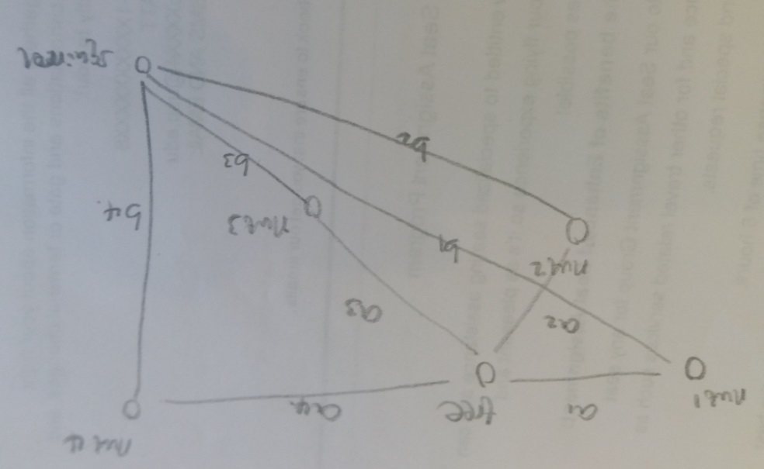

定义两个数组分别保存树到每个nut的距离和松鼠到每个nut的距离，实际上这个题目限制了松鼠一次只能携带一个Nut ,所以除了一开始选择的那个nut其余的都是从树出发之和的2倍

class Solution {

public int minDistance(int height, int width, int[] tree, int[] squirrel, int[][] nuts) {

int[] nutToTree=new int[nuts.length];

int[] squirrelTonut=new int[nuts.length];

int SumOfNutTree=0;

for(int i=0;i<nuts.length;i++){

nutToTree[i]=Math.abs(nuts[i][0]-tree[0])+Math.abs(nuts[i][1]-tree[1]);

squirrelTonut[i]=Math.abs(squirrel[0]-nuts[i][0])+Math.abs(squirrel[1]-nuts[i][1]);

SumOfNutTree+=nutToTree[i]*2;

}

//then we calculate the one which can substitute the result;

int result=Integer.MAX_VALUE;

for(int i=0;i<nuts.length;i++){

result=Math.min(result,SumOfNutTree-nutToTree[i]+squirrelTonut[i]);

}

return result;

}

}

**Leetcode 462 .Minimum Moves to Equal Array Elements II:**

这个题目好玩的地方在于，是改变一个元素来使得最后整个相同，也就是让整个数组趋于一个元素，求最小move多少步，要使总和最小，那么实际上就是最后取排好序后中位数，这样所有元素到其距离最短：时间复杂度nlogn + n

class Solution {

public int minMoves2(int[] nums) {

if(nums==null||nums.length==0)return 0;

Arrays.sort(nums);

int median=nums[(nums.length-1)/2];

int result=0;

for(int i=0;i<nums.length;i++){

result += Math.abs(nums[i]-median);

}

return result;

}

}

**leetcode 310 Minimum Height Trees:**

这个题目的概念理解了半天才明白，不带cycle的undirected graph实际上就是一个树，然后假如选定一个结点作为root,那么深度就是从Root出发的最长的那个路径的长度:

首先这是个图的问题，既然是图的问题，不管37二十一，先构建出来一个图再说:

class Solution {

public List<Integer> findMinHeightTrees(int n, int[][] edges) {

//final result list

List<Integer> result =new ArrayList<Integer>();

//initialize and contruct the graph

**Map<Integer,Set<Integer>> graph=new HashMap<Integer,Set<Integer>>();**

**for(int i=0;i<edges.length;i++){**

**if(graph.containsKey(edges[i][0])==false){**

**graph.put(edges[i][0],new HashSet<Integer>());**

**}**

**if(graph.containsKey(edges[i][1])==false){**

**graph.put(edges[i][1],new HashSet<Integer>());**

**}**

**graph.get(edges[i][0]).add(edges[i][1]);**

**graph.get(edges[i][1]).add(edges[i][0]);**

**}**

//then we start from conrner condition

**if(n==1){**

**result.add(0);**

**return result;**

**}**

//then we build up the leaf layer:with only single node connected to it:

List<Integer> leaves=new ArrayList<Integer>();

Set<Integer> keySet=graph.keySet();

**for(int key:keySet){**

**if(graph.get(key).size()==1){**

**leaves.add(key);**

**}**

**}**

//then we move the leaves with same speed

**while(n>2){**

**n=n-leaves.size();**

**List<Integer> newleaves=new ArrayList<Integer>();**

**for(int leaf:leaves){**

**for(int neighbor:graph.get(leaf)){**

**graph.get(neighbor).remove(leaf);**

**if(graph.get(neighbor).size()==1){**

**newleaves.add(neighbor);**

**}**

**}**

**}**

**leaves=newleaves;**

**}**

return leaves;

}

}

红色字部分为graph的构建过程,绿色字部分是边界情况排除,蓝色字部分构建第一层叶子，然后删除这层叶子，剩下的结点继续看，有叶子就接着进行删除，直到剩下一个或者两个结点，就是你要的根.

分析一下你可以发现，如果从叶子结点作为根或者中间结点的话，距离肯定不是最小,所以就需要找到中间的那个，这样的实际上只有1，2个，所以就让叶子结点以相同的速率进行减少，这就是这个问题的关键

**Leetcode 650 2 Keys Keyboaard:**

解释如下:

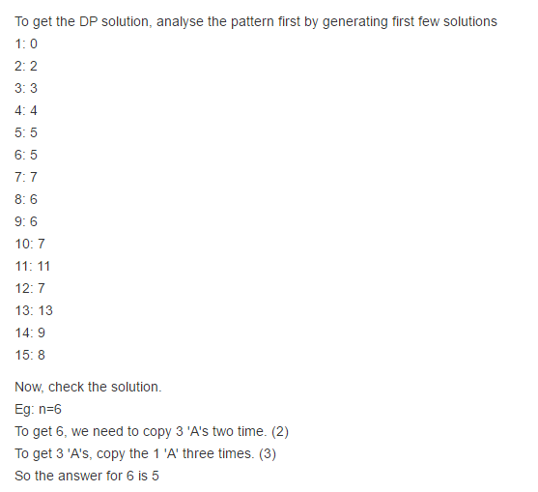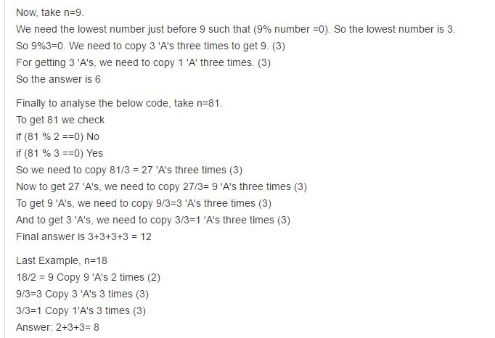

class Solution {

public int minSteps(int n) {

int res=0;

for(int i=2;i<=n;i++){

while(n%i==0){

res+=i;

n=n/i;

}

}

return res;

}

}

**Leetcode 8.19**

**Leetcode 402 Remove K digits:**

随意进行删减的数据结构：stack

class Solution {

public String removeKdigits(String num, int k) {

char[] stack=new char[num.length()];

int top=0;

int len=num.length()-k;

for(int i=0;i<num.length();i++){

char ch=num.charAt(i);

while(top>0 && stack[top-1] > ch && k>0){

top--;

k--;

}

stack[top]=ch;

top++;

}

int index=0;

while(index<len && stack[index]=='0')index++;

if(index==len)return "0";

else return new String(stack,index,len-index);

}

}

**Leetcode 60 Permutation Sequence:**

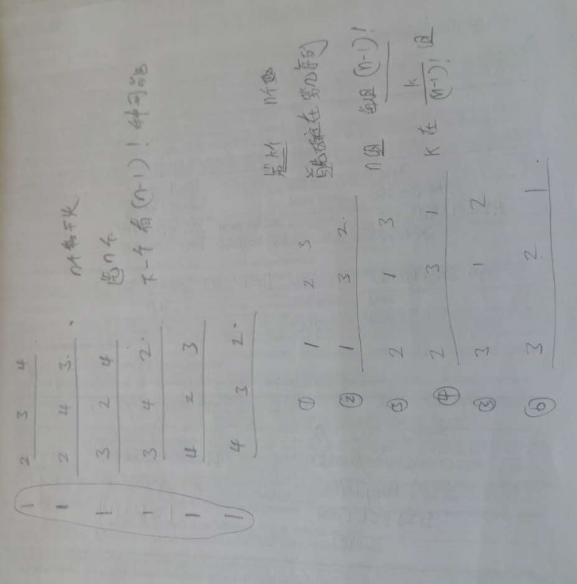

First you should make sure the k th element in which group:

Each group of length n sequence has (n-1)! Elements;

So the group is x= k/(n-1)! The element is x+1;

代码:

class Solution {

public String getPermutation(int n, int k) {

int[] factor=new int[n+1];

int sum=1;

StringBuilder sb=new StringBuilder();

factor[0]=1;

for(int i=1;i<=n;i++){

sum=sum*i;

factor[i]=sum;

}

List<Integer> numSet=new ArrayList<Integer>();

for(int i=1;i<=n;i++){

numSet.add(i);

}

k--;

for(int i=1;i<=n;i++){

int index=k/factor[n-i];

sb.append(numSet.get(index)+"");

numSet.remove(index);

k-=index*factor[n-i];

}

return sb.toString();

}

}

**Leetcode 281 Zigzag Iterator:**

对于假设题目中有k个vector,那么利用一个list保存k个iterator遍历器，然后一开始将k个iterator 分别加入到linkedlist当中，然后进行遍历，因为是zigzag的方式，所以也正好符合那种遍历的方法:

public class ZigzagIterator {

Queue<Iterator> iterator_queue=null;

public ZigzagIterator(List<Integer> v1, List<Integer> v2) {

iterator_queue=new LinkedList<Iterator>();

if(v1.isEmpty()==false){

iterator_queue.offer(v1.iterator());

}

if(v2.isEmpty()==false){

iterator_queue.offer(v2.iterator());

}

}

public int next() {

Iterator item=iterator_queue.poll();

int result=(Integer)item.next();

if(item.hasNext()==true)iterator_queue.offer(item);

return result;

}

public boolean hasNext() {

if(iterator_queue.isEmpty()==false)return true;

else return true;

}

}

/**

* Your ZigzagIterator object will be instantiated and called as such:

* ZigzagIterator i = new ZigzagIterator(v1, v2);

* while (i.hasNext()) v[f()] = i.next();

*/

正确代码：

public class ZigzagIterator {

LinkedList<Iterator> iterator_queue=null;

public ZigzagIterator(List<Integer> v1, List<Integer> v2) {

iterator_queue=new LinkedList<Iterator>();

if(v1.isEmpty()==false){

iterator_queue.offer(v1.iterator());

}

if(v2.isEmpty()==false){

iterator_queue.offer(v2.iterator());

}

}

public int next() {

Iterator item=iterator_queue.poll();

int result=(Integer)item.next();

if(item.hasNext()==true)iterator_queue.offer(item);

return result;

}

**public boolean hasNext() {**

**return !iterator_queue.isEmpty();**

**}**

}

/**

* Your ZigzagIterator object will be instantiated and called as such:

* ZigzagIterator i = new ZigzagIterator(v1, v2);

* while (i.hasNext()) v[f()] = i.next();

*/

或者:

public class ZigzagIterator {

LinkedList<Iterator> iterator_queue=null;

public ZigzagIterator(List<Integer> v1, List<Integer> v2) {

iterator_queue=new LinkedList<Iterator>();

if(v1.isEmpty()==false){

iterator_queue.offer(v1.iterator());

}

if(v2.isEmpty()==false){

iterator_queue.offer(v2.iterator());

}

}

public int next() {

Iterator item=iterator_queue.poll();

int result=(Integer)item.next();

if(item.hasNext()==true)iterator_queue.offer(item);

return result;

}

public boolean hasNext() {

if(iterator_queue.isEmpty()==true)return false;

return true;

}

}

/**

* Your ZigzagIterator object will be instantiated and called as such:

* ZigzagIterator i = new ZigzagIterator(v1, v2);

* while (i.hasNext()) v[f()] = i.next();

*/

**8.20 leetcode 题目总结:**

**Leetcode 662 Maximum Width of Binary Tree**

一开始的代码:

/**

* Definition for a binary tree node.

* public class TreeNode {

* int val;

* TreeNode left;

* TreeNode right;

* TreeNode(int x) { val = x; }

* }

*/

class Solution {

class NodeInfo{

TreeNode root;

int width;

public NodeInfo(TreeNode node,int width){

this.width=width;

this.root=node;

}

}

public int widthOfBinaryTree(TreeNode root) {

if(root==null)return 0;

Queue<NodeInfo> tree_queue=new LinkedList<NodeInfo>();

tree_queue.offer(new NodeInfo(root,0));

int level=1;

Map<Integer,List<NodeInfo>> levelmap=new HashMap<Integer,List<NodeInfo>>();

while(tree_queue.isEmpty()==false){

int size=tree_queue.size();

List<NodeInfo> nodelist=new ArrayList<NodeInfo>();

for(int i=1;i<=size;i++){

NodeInfo info=tree_queue.poll();

nodelist.add(info);

if(info.root.left!=null){

tree_queue.offer(new NodeInfo(info.root.left,info.width-1));

}

if(info.root.right!=null){

tree_queue.offer(new NodeInfo(info.root.right,info.width+1));

}

}

levelmap.put(level,nodelist);

level++;

}

//then for each level:

Set<Integer> keySet=levelmap.keySet();

int res=Integer.MIN_VALUE;

for(int key:keySet){

List<NodeInfo> l=levelmap.get(key);

if(l.size()>1){

int max=l.get(l.size()-1).width;

int min=l.get(0).width;

res=Math.max(res,max-min);

}

}

return res;

}

}

原因就在于这个题目是按照完全二叉树的思维方式进行求解的，所以最后当碰到两个大分叉的情况就会出现错误。

/**

* Definition for a binary tree node.

* public class TreeNode {

* int val;

* TreeNode left;

* TreeNode right;

* TreeNode(int x) { val = x; }

* }

*/

class Solution {

public int widthOfBinaryTree(TreeNode root) {

if(root==null)return 0;

Queue<TreeNode> tree_queue=new LinkedList<TreeNode>();

Queue<Integer> count_queue=new LinkedList<Integer>();

tree_queue.offer(root);

count_queue.offer(0);

int max=1;

while(tree_queue.isEmpty()==false){

int size=tree_queue.size();

int left=0;

int right=0;

for(int i=0;i<size;i++){

TreeNode node=tree_queue.poll();

int index=count_queue.poll();

if(i==0)left=index;

if(i==size-1)right=index;

if(node.left!=null){

tree_queue.offer(node.left);

count_queue.offer(2*index);

}

if(node.right!=null){

tree_queue.offer(node.right);

count_queue.offer(2*index+1);

}

}

max=Math.max(max,right-left+1);

}

return max;

}

}

**Leetcode 663 Equal Tree Partition:**

/**

* Definition for a binary tree node.

* public class TreeNode {

* int val;

* TreeNode left;

* TreeNode right;

* TreeNode(int x) { val = x; }

* }

*/

class Solution {

int sumFrom(TreeNode root){

if(root==null)return 0;

return root.val+sumFrom(root.left)+sumFrom(root.right);

}

public boolean checkEqualTree(TreeNode root) {

if(root==null)return false;

int sum=sumFrom(root);

return check(sum,root);

}

public boolean check(int sum,TreeNode root){

if(root==null)return false;

if(root.left!=null){

int sum1=sumFrom(root.left);

if(sum1*2==sum)return true;

}

if(root.right!=null){

int sum2=sumFrom(root.right);

if(sum2*2==sum)return true;

}

return check(sum,root.left)||check(sum,root.right);

}

}

**Leetcode 82 Remove duplicates from sorted list ii:**

/**

* Definition for singly-linked list.

* public class ListNode {

* int val;

* ListNode next;

* ListNode(int x) { val = x; }

* }

*/

class Solution {

public ListNode deleteDuplicates(ListNode head) {

//use the hash map to store the freq of each element

ListNode p=head;

Map<Integer,Integer> freq_map=new HashMap<Integer,Integer>();

while(p!=null){

if(freq_map.containsKey(p.val)==false){

freq_map.put(p.val,1);

}

else{

freq_map.put(p.val,freq_map.get(p.val)+1);

}

p=p.next;

}

//the for every element we delete the one with single duplicate values

ListNode newhead=new ListNode(Integer.MAX_VALUE);

newhead.next=head;

ListNode cur=head;

ListNode pre=newhead;

Set<Integer> keySet=freq_map.keySet();

for(int key:keySet){

if(freq_map.get(key)>1){

//then we delete all the ones with value key

while(cur!=null){

if(cur.val==key){

ListNode temp=cur.next;

pre.next=temp;

cur.next=null;

cur=temp;

}

else{

cur=cur.next;

pre=pre.next;

}

}

pre=newhead;

cur=newhead.next;

}

}

return newhead.next;

}

}

上边这个写法的时间复杂度实际上接近O(n^2)的时间复杂度:所以显然这样写是不好的，需要进行改进:

/**

* Definition for singly-linked list.

* public class ListNode {

* int val;

* ListNode next;

* ListNode(int x) { val = x; }

* }

*/

class Solution {

public ListNode deleteDuplicates(ListNode head) {

ListNode fakenode=new ListNode(Integer.MAX_VALUE);

fakenode.next=head;

ListNode cur=head;

ListNode pre=fakenode;

while(cur!=null){

while(cur.next!=null && cur.next.val==cur.val){

cur=cur.next;

}

if(pre.next==cur){

pre=pre.next;

cur=cur.next;

}

else{

pre.next=cur.next;

cur=cur.next;

}

}

return fakenode.next;

}

}

**Leetcode 380 Insert Delete GetRandom O(1):**

重点实际上在于如何让删除的效率达到O(1).这就需要和data最后元素进行交换以实现，代码如下:

public class RandomizedSet {

List<Integer> data=null;

Map<Integer,Integer> locMap=null;

/** Initialize your data structure here. */

public RandomizedSet() {

data=new ArrayList<Integer>();

locMap=new HashMap<Integer,Integer>();

}

/** Inserts a value to the set. Returns true if the set did not already contain the specified element. */

public boolean insert(int val) {

if(locMap.containsKey(val)==true)return false;

else{

locMap.put(val,data.size());

data.add(val);

return true;

}

}

/** Removes a value from the set. Returns true if the set contained the specified element. */

public boolean remove(int val) {

//the question is when you want to delete the element from the data,

//if the position of data appears in the middle part of the list,it would cost O(n) time to

//delete.so you need to swap the position with last element and then remove it ,the time cost

//will be lower down to O (1)

if(locMap.containsKey(val)==false)return false;

else{

int index=locMap.get(val);

if(index<data.size()-1){

//then we swap with the last element

int value=data.get(data.size()-1);

data.set(data.size()-1,val);

data.set(index,value);

locMap.put(value,index);

}

data.remove(data.size()-1);

locMap.remove(val);

return true;

}

}

/** Get a random element from the set. */

public int getRandom() {

int index=new Random().nextInt(data.size());

return data.get(index);

}

}

/**

* Your RandomizedSet object will be instantiated and called as such:

* RandomizedSet obj = new RandomizedSet();

* boolean param_1 = obj.insert(val);

* boolean param_2 = obj.remove(val);

* int param_3 = obj.getRandom();

*/

**Leetcode 469 convex polygon:**

利用叉积来进行判断：

(ax,ay) X (bx,by)=(ax*by-ay*bx)这个计算出来的就是形成的z轴的方向，由于对于凸多边形来说，其z轴方向始终应该是一样的，连续的三个顶点构成的，所以我实际上就在检查所有三个三个的顶点构成的是否相同就可以了:

class Solution {

public boolean isConvex(List<List<Integer>> points) {

int pos=0;

int neg=0;

for(int i=0;i<points.size();i++){

List<Integer> point1=points.get(i);

List<Integer> point2=points.get((i+1)%points.size());

List<Integer> point3=points.get((i+2)%points.size());

int[] vec1=new int[2];

int[] vec2=new int[2];

vec1[0]=point2.get(0)-point1.get(0);

vec1[1]=point2.get(1)-point1.get(1);

vec2[0]=point3.get(0)-point2.get(0);

vec2[1]=point3.get(1)-point2.get(1);

int res=vec1[0]*vec2[1]-vec1[1]*vec2[0];

if(res==0)continue;

if(res<0){

neg+=1;

}

else{

pos+=1;

}

if(neg*pos>0)return false;

}

return true;

}

}

**8.21 leetcode 题目总结:**

**Leetcode 372 Super Pow:**

题目要求计算a^b其中b是一个极大的数字，然后由此可以得知，最后的结果肯定要超过整数范围如果强行进行计算的话，所以Mod 1337 是一个关键的信息:

Leetcode 解释:

**One knowledge: ab % k = (a%k)(b%k)%k  
Since the power here is an array, we'd better handle it digit by digit.  
One observation:  
a^1234567 % k = (a^1234560 % k) * (a^7 % k) % k = (a^123456 % k)^10 % k * (a^7 % k) % k  
Looks complicated? Let me put it other way:  
Suppose f(a, b) calculates a^b % k; Then translate above formula to using f :  
f(a,1234567) = f(a, 1234560) * f(a, 7) % k = f(f(a, 123456),10) * f(a,7)%k;  
Implementation of this idea:**

class Solution {

int base =1337;

int powmod(int a,int k){

a=a%base;

int result=1;

for(int i=0;i<k;i++){

result=(result*a)%base;

}

return result;

}

public int superPowEx(int a,int[] b,int index){

if(index<0)return 1;

int last=b[index];

index--;

return powmod(a,last)*powmod(superPowEx(a,b,index),10)%base;

}

public int superPow(int a, int[] b) {

return superPowEx(a,b,b.length-1);

}

}

这个问题实在有点过于数学化了

**Leetcode 284 Peek Iterator:**

一开始的代码内容:

// Java Iterator interface reference:

// https://docs.oracle.com/javase/8/docs/api/java/util/Iterator.html

class PeekingIterator implements Iterator<Integer> {

private Integer next=null;

private Iterator<Integer> my_iterator=null;

public PeekingIterator(Iterator<Integer> iterator) {

// initialize any member here.

my_iterator=iterator;

}

// Returns the next element in the iteration without advancing the iterator.

public Integer peek() {

return next;

}

// hasNext() and next() should behave the same as in the Iterator interface.

// Override them if needed.

@Override

public Integer next() {

Integer item=(Integer)my_iterator.next();

if(next==null){

next=item;

}

else{

if(item>=next){

next=item;

}

}

return item;

}

@Override

public boolean hasNext() {

return my_iterator.hasNext();

}

}

题目理解的错误在:将peek理解成了最大值，而实际上只是一个当前顶部的元素:

// Java Iterator interface reference:

// https://docs.oracle.com/javase/8/docs/api/java/util/Iterator.html

class PeekingIterator implements Iterator<Integer> {

private Integer next=null;

private Iterator<Integer> my_iterator=null;

public PeekingIterator(Iterator<Integer> iterator) {

// initialize any member here.

my_iterator=iterator;

//初始化对next进行赋值操作

if(my_iterator.hasNext()){

next=my_iterator.next();

}

}

// Returns the next element in the iteration without advancing the iterator.

public Integer peek() {

return next;

}

// hasNext() and next() should behave the same as in the Iterator interface.

// Override them if needed.

@Override

public Integer next() {

Integer item=next;

if(my_iterator.hasNext()==true){

next=my_iterator.next();

}

else next=null;

return item;

}

@Override

public boolean hasNext() {

if(next!=null)return true;

else return false;

}

}

**Leetcode 398 Random Pick Index:**

问题可以分成两个部分

一：找到目标元素

二：在重复的目标元素范围中，找到那个给定任意的下标，要求每个出现的概率相同

还有就是考虑到了数组的输入可能极其大，所以还有空间要求的限制:

第一种naïve的方法:

class Solution {

Random r=null;

int[] num=null;

public Solution(int[] nums) {

num=nums;

r=new Random();

}

public int pick(int target) {

List<Integer> l=new ArrayList<Integer>();

for(int i=0;i<num.length;i++){

if(num[i]==target){

l.add(i);

}

}

return l.get(r.nextInt(l.size()));

}

}

/**

* Your Solution object will be instantiated and called as such:

* Solution obj = new Solution(nums);

* int param_1 = obj.pick(target);

*/

解法二：实在不是很能理解其实:

看了这里之后知道怎么用蓄水池抽样模拟了。

有个计数器，遍历数组，每次i++，如果nums[1] == target，针对count数目 random.nextInt(count)一次，如果为0替换结果。

注意事项是nextInt类似substring，所以要初始化为1。然而比上面慢了太多。

**Leetcode 382 Linked List Random Node:**

和上边的类似，写着也是蓄水池解法，我再看看到底是什么东西:82% beat

/**

* Definition for singly-linked list.

* public class ListNode {

* int val;

* ListNode next;

* ListNode(int x) { val = x; }

* }

*/

class Solution {

/** @param head The linked list's head.

Note that the head is guaranteed to be not null, so it contains at least one node. */

private ListNode headNode=null;

private int length=0;

private Random random=null;

public Solution(ListNode head) {

headNode=head;

ListNode cur=head;

while(cur!=null){

cur=cur.next;

length++;

}

random=new Random();

}

/** Returns a random node's value. */

public int getRandom() {

int index=random.nextInt(length);

int len=0;

ListNode node=headNode;

while(len<index){

node=node.next;

len++;

}

return node.val;

}

}

/**

* Your Solution object will be instantiated and called as such:

* Solution obj = new Solution(head);

* int param_1 = obj.getRandom();

*/

**Leetcode 396 Rotate Function:**

超时的方案:

class Solution {

public int maxRotateFunction(int[] A) {

if(A==null||A.length==0)return 0;

int n=A.length;

int[] f=new int[n];

//f[k]=Bk[0]*0+Bk[1]*1+....+..

for(int move=0;move<n;move++){

f[move]=0;

for(int i=0;i<n;i++){

int index=(i+move)%n;

f[move]+=A[i]*index;

}

}

int res=Integer.MIN_VALUE;

for(int i=0;i<n;i++){

res=Math.max(f[i],res);

}

return res;

}

}

我分析的原因在于最后这个红字的部分，所以可以在找的时候直接去得到最大值，我试试:

class Solution {

public int maxRotateFunction(int[] A) {

if(A==null||A.length==0)return 0;

int n=A.length;

int[] f=new int[n];

//f[k]=Bk[0]*0+Bk[1]*1+....+..

int res=Integer.MIN_VALUE;

for(int move=0;move<n;move++){

f[move]=0;

for(int i=0;i<n;i++){

int index=(i+move)%n;

f[move]+=A[i]*index;

}

res=Math.max(res,f[move]);

}

return res;

}

}

改过来以后仍然超时，看来系统不允许O(n^2)级别的方法：所以只能改成O (n)级别的方法进行考虑:

如果改成O(n) 级别的方法，就要进行对其内在数学关系的挖掘:

Leetcode discussion 的解法:

F(k) = 0 * Bk[0] + 1 * Bk[1] + ... + (n-1) * Bk[n-1]

F(k-1) = 0 * Bk-1[0] + 1 * Bk-1[1] + ... + (n-1) * Bk-1[n-1]

= 0 * Bk[1] + 1 * Bk[2] + ... + (n-2) * Bk[n-1] + (n-1) * Bk[0]

Then,

F(k) - F(k-1) = Bk[1] + Bk[2] + ... + Bk[n-1] + (1-n)Bk[0]

= (Bk[0] + ... + Bk[n-1]) - nBk[0]

= sum - nBk[0]

Thus,

F(k) = F(k-1) + sum - nBk[0]

What is Bk[0]?

k = 0; B[0] = A[0];

k = 1; B[0] = A[len-1];

k = 2; B[0] = A[len-2];

...

看完之后写出如下代码:

class Solution {

public int maxRotateFunction(int[] A) {

//F(k)=F(k-1)+sum-n*Bk[0];

int sum=0;

int F=0;

int len=A.length;

//计算一开始的f

for(int i=0;i<A.length;i++){

sum+=A[i];

F+=i*A[i];

}

int max=F;

for(int i=1;i<A.length;i++){

F=F+sum-len*A[len-i];

max=Math.max(F,max);

}

return max;

}

}

**8.22 leetcode 题目总结:**

**Leetcode 452 Minumum Number of Arrows to Burst Ballons:**

这个的想法是，最终的目标是将所有ballon全部射下来，所以要想让使用arrow的数目最小，那么就一定要在每个气球的end位置进行射击，所以一开始对于所有ballon利用end进行排序：这个贪心算法中可以肯定的是，射击的位置一定在ballon的尾部，只有这样才能使整个使用的arrow的数量最小。

class Solution {

public int findMinArrowShots(int[][] points) {

if(points==null||points.length==0)return 0;

Arrays.sort(points,new Comparator<int[]>(){

public int compare(int[] a,int[] b){

if(a[1]<b[1])return -1;

else if(a[1]>b[1])return 1;

else return 0;

}

});

int arrPos=points[0][1];

int arrCount=1;

for(int i=0;i<points.length;i++){

if(arrPos>=points[i][0]){

continue;

}

else{

arrCount++;

arrPos=points[i][1];

}

}

return arrCount;

}

}

**Leetcode 397 Integer Replacement:**

这个题目中用到了一个特殊的函数，就是Integer.bitCount()函数，这个主要用来计算整数中一共有多少1的二进制位，这个题目中起到了这个作用，实际上就是在位操作的层面来看，偶数也就是最低位是0的时候可以进行向右移动1位的操作，奇数的时候可以选择在最后一位+1或者-1的操作:

题目的思路：这个题目可以明确的地方是，如果输入参数是一个偶数，那么显然是最好的情况，直接进行右移操作就可以完成，同时也可以保证所需要的步骤最少，所以对于奇数来说，我们第一步要做的事情就是把他变成偶数，所以就可以明确的一件事是要不进行+1或者进行-1运算，都能有效减少1的个数，具体应该怎么做取决于n+1和n-1中1的个数，如果n+1中1的个数更多，那么就-1,反之就+1

实际上对于奇数来说，每一步操作都能使其变成偶数，具体应该怎么操作取决于其操作后对应的数字中1的个数，越少那么最后需要的移动就越少，所以这就是为什么需要考虑那一步走法的原因，超时代码如下:

class Solution {

public int integerReplacement(int n) {

int count=0;

while(n!=1){

if((n&1)==0){

n=n>>1;

}

else if(n==3||Integer.bitCount(n+1)>Integer.bitCount(n-1)){

n--;

}

else{

n++;

}

count++;

}

return count;

}

}

改进方法:产生超时的原因在于integer.bitcount消耗了大量的时间，所以需要取消这个bitcount的操作改用其他的方式:

其实判断最后两位数字就成，如果最后两位是11,那么进行加法运算肯定会大幅度减少1的数目，而如果最后两位是01,那么进行-1显然更好一些

所以solution中，只需要判断倒数第二位，因为倒数第一位已经是1了，所以看右移一位以后的最后一位，也就是原先的倒数第二位就可以了:

class Solution {

public int integerReplacement(int n) {

int count=0;

while(n!=1){

if((n&1)==0){

**n=n>>>1;**

}

else if(n==3||((n>>>1)&1)==0){

n--;

}

else{

n++;

}

count++;

}

return count;

}

}

红字部分一开始我写的是n>>1,然后就开始报超时,所以>>和>>>的区别到底在哪里:

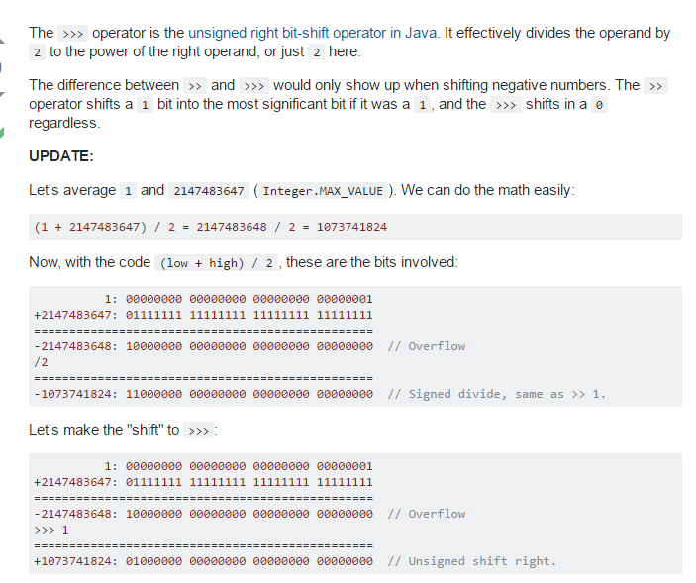

**Leetcode 640 Solve the Equation:**

方法1：不完整的方法:

class Solution {

public String solveEquation(String equation) {

//the equation is divided by '='

String []parts=equation.split("=");

//then solve for the first part

List<Character> signList=new ArrayList<Character>();

List<Integer> numberList=new ArrayLit<Integer>();

}

public void parseString(String input,List<Character> signList,List<Integer> numList){

for(int i=0;i<input.length;){

if(input.charAt(i)=='+'||input.charAt(i)=='-'){

signList.add(input.charAt(i));

i++;

}

else if(input.charAt(i)>='0'&&input.charAt(i)<='9'){

int num=0;

while(input.charAt(i)>='0' && input.charAt(i)<='9'){

num=num*10+parts[0].charAt(i)-'0';

i++;

}

numberList.add(num);

}

else continue;

}

return;

}

}

问题在于我有点判断不出带系数的变量和单独的数字之间的关系了，所以对于这个问题现在存在很大的困惑点，只能看下leetcode 的解答:

class Solution {

public String coeff(String x){

**if(x.length()>1 && x.charAt(x.length()-2)>='0' && x.charAt(x.length()-2) <='9'){**

**return x.replace("x","");**

**}**

**return x.replace("x","1");**

}

public String solveEquation(String equation) {

String[] parts=equation.split("=");

int left=0,right=0;

for(String x:parts[0].split("(?=\\+)|(?=-)")){

if(x.indexOf("x")>=0){

left+=Integer.parseInt(coeff(x));

}

else{

right-=Integer.parseInt(x);

}

}

for(String x:parts[1].split("(?=\\+)|(?=-)")){

if(x.indexOf("x")>=0){

left-=Integer.parseInt(coeff(x));

}

else{

right+=Integer.parseInt(x);

}

}

if(left==0){

if(right==0)return "Infinite solutions";

else return "No solution";

}

else return "x="+right/left;

}

}

对于: String x:parts[0].split("(?=\\+)|(?=-)")

来说，例如有如下的输入:

x+5-3+x

则拆分出来的分别为x,+5,-3,+x,所以这就可以看出上边coeff函数为什么会这样进行书写的原因.可能存5x,+5x,x,+x这样的情况，所以就看x前一个是不是数字，是的话x替换成空字符串，不是的话或者长度为1的情况则直接换成1.

**Leetcode 260 Single Number III:**

异或运算的特性:xor,相同为0，相异为1例如:

0000 xor 1010 =1010. 所以可以得到的是：0和任何数异或结果都是任何数本身，同时如果两个数字相同的时候，那么异或的结果也是0。所以这个题目的出发点就是将数组中所有数进行异或运算，最后的结果就是那两个唯一出现过一次的两个数的异或结果.其每一位实际上指出了两个数对应位置上的情况，相同就是0，不相同就是1.

public class Solution {

public int[] singleNumber(int[] nums) {

int xor=0;

for(int num:nums){

xor=xor^num;

}

//then we find the bit flag

int bitflag=xor&~(xor-1);

int[] ret=new int[2];

for(int num:nums){

if((num&bitflag)==0){

ret[0]=ret[0]^num;

}

else{

ret[1]=ret[1]^num;

}

}

return ret;

}

}

最后能这样做的原因是和bitflag&运算等于0的数除了目标以外肯定是成对的，同时!=0的一定也是成对出现的，所以这就保证了最后的结果肯定是那两个单独的数字。所以这道题目的重点还是如何求bitflag的过程:

**int bitflag=xor&~(xor-1);**

不太理解，干脆直接记住

**Leetcode 482 License Key Format:**

考察StringBuilder的应用方式，从后向前开始进行遍历

class Solution {

public String licenseKeyFormatting(String S, int K) {

StringBuilder sb=new StringBuilder();

for(int i=S.length()-1;i>=0;i--){

if(S.charAt(i)=='-')continue;

else{

if(sb.length()%(K+1)==K){

sb.append('-');

}

sb.append(S.charAt(i));

}

}

sb=sb.reverse();

return sb.toString().toUpperCase();

}

}

为什么是k+1,因为要给‘-’留下一个位置.

**8.24 Leetcode 题目总结:**

**Leetcode 477 Total Hamming Distance:**

超时方案:

运行时间32O(n^2),所以这个又是一个支持O(n)的算法问题

class Solution {

public int totalHammingDistance(int[] nums) {

if(nums==null||nums.length==0)return 0;

int res=0;

for(int i=0;i<nums.length;i++){

for(int j=i+1;j<nums.length;j++){

int XOR=nums[i]^nums[j];

int NumOfOnes=0;

while(XOR!=0){

if((XOR & 1)==1){

NumOfOnes++;

}

XOR=XOR>>1;

}

res+=NumOfOnes;

}

}

return res;

}

}

方法:设置一个变量bitcount,表示每个数字对应位为1的个数，假设有n个数，bitcount=k表示有k个数对应位置为1，其余n-k个数对应位为0，所以hamming distance 为k(n-k)

class Solution {

public int totalHammingDistance(int[] nums) {

int total=0;

for(int i=0;i<32;i++){

int bitcount=0;

for(int j=0;j<nums.length;j++){

bitcount+=(nums[j]>>i)&1;

}

total+=bitcount*(nums.length-bitcount);

}

return total;

}

}

**Leetcode 95 Unique Binary Search Tree II**

错误代码:

/**

* Definition for a binary tree node.

* public class TreeNode {

* int val;

* TreeNode left;

* TreeNode right;

* TreeNode(int x) { val = x; }

* }

*/

class Solution {

public List<TreeNode> generateTrees(int n) {

List<TreeNode> res=new ArrayList<TreeNode>();

res=Construct(1,n);

return res;

}

//出现问题的位置为开始位置还有最后位置

public List<TreeNode> Construct(int start,int end){

List<TreeNode> ret=new ArrayList<TreeNode>();

if(start>end){

ret.add(null);

return ret;

}

for(int i=start;i<=end;i++){

**TreeNode root=new TreeNode(i);**

List<TreeNode> leftside=Construct(start,i-1);

List<TreeNode> rightside=Construct(i+1,end);

for(TreeNode leftNode:leftside){

for(TreeNode rightNode:rightside){

root.left=leftNode;

root.right=rightNode;

ret.add(root);

}

}

}

return ret;

}

}

正确代码如下:

/**

* Definition for a binary tree node.

* public class TreeNode {

* int val;

* TreeNode left;

* TreeNode right;

* TreeNode(int x) { val = x; }

* }

*/

class Solution {

public List<TreeNode> generateTrees(int n) {

List<TreeNode> res=new ArrayList<TreeNode>();

if(n==0)return res;

res=Construct(1,n);

return res;

}

//出现问题的位置为开始位置还有最后位置

public List<TreeNode> Construct(int start,int end){

List<TreeNode> ret=new ArrayList<TreeNode>();

if(start>end){

ret.add(null);

return ret;

}

for(int i=start;i<=end;i++){

List<TreeNode> leftside=Construct(start,i-1);

List<TreeNode> rightside=Construct(i+1,end);

for(TreeNode leftNode:leftside){

for(TreeNode rightNode:rightside){

**TreeNode root=new TreeNode(i);**

root.left=leftNode;

root.right=rightNode;

ret.add(root);

}

}

}

return ret;

}

}

区别在于红色字的部分，小细节导致的错误,以及边界条件错误的判断

**Leetcode 556 Next Greater Element III:**

其实这个问题就是个变相的next permutation问题，所以解决方法其实也是相似的，输入的字符串，相当于就是在找下一个permutation,先自己尝试一下:

例如输入数据为1,2,4,3:那么其实就可以直接看成一个字符数组：1，2，4，3

最后把这个数组转成整数就可以了：

一开始的错误代码:

class Solution {

public void swap(char[] input,int pos1,int pos2){

char temp=input[pos1];

input[pos1]=input[pos2];

input[pos2]=temp;

}

public void swapArr(char[] input,int start,int end){

while(start<end){

swap(input,start,end);

start++;

end--;

}

}

public int convert(char[] input){

int res=0;

for(int i=0;i<input.length;i++){

res=res*10+input[i]-'0';

}

return res;

}

public int nextGreaterElement(int n) {

if(n<10)return -1;

String input=""+n;

char[] ch=input.toCharArray();

for(int i=ch.length-2;i>=0;i--){

if(ch[i]>=ch[i+1])continue;

else{

int index=ch.length-1;

while(index>=i+1 && ch[index] <= ch[i]){

index--;

}

swap(ch,index,i);

swapArr(ch,i+1,ch.length-1);

return convert(ch);

}

}

return -1;

}

}

**1999999999**

Output:**610065407**

Expected:**-1**

输入是这个情况时候错误,原因分析像是整数范围超出的问题:正确代码如下:

class Solution {

public void swap(char[] input,int pos1,int pos2){

char temp=input[pos1];

input[pos1]=input[pos2];

input[pos2]=temp;

}

public void swapArr(char[] input,int start,int end){

while(start<end){

swap(input,start,end);

start++;

end--;

}

}

public int convert(char[] input){

int res=0;

for(int i=0;i<input.length;i++){

**if(res>=Integer.MAX_VALUE/10)return -1;**

res=res*10+input[i]-'0';

}

return res;

}

public int nextGreaterElement(int n) {

if(n<10)return -1;

String input=""+n;

char[] ch=input.toCharArray();

for(int i=ch.length-2;i>=0;i--){

if(ch[i]>=ch[i+1])continue;

else{

int index=ch.length-1;

while(index>=i+1 && ch[index] <= ch[i]){

index--;

}

swap(ch,index,i);

swapArr(ch,i+1,ch.length-1);

return convert(ch);

}

}

return -1;

}

}

加上红字部分的判断来防止整数范围溢出问题

**Leetcode 423 Reconstruct Original Digits from English:**

根据特殊字符进行区分:

首先是0，就是其中唯一一个含有z的:

class Solution {

public String originalDigits(String s) {

int[] count=new int[10];

for(int i=0;i<s.length();i++){

char c=s.charAt(i);

if(c=='z')count[0]++;

if (c == 'w') count[2]++;

if (c == 'x') count[6]++;

if (c == 's') count[7]++; //7-6

if (c == 'g') count[8]++;

if (c == 'u') count[4]++;

if (c == 'f') count[5]++; //5-4

if (c == 'h') count[3]++; //3-8

if (c == 'i') count[9]++; //9-8-5-6

if (c == 'o') count[1]++; //1-0-2-4

}

count[7]=count[7]-count[6];

count[5]-=count[4];

count[3] -= count[8];

count[9] = count[9] - count[8] - count[5] - count[6];

count[1] = count[1] - count[0] - count[2] - count[4];

StringBuilder sb=new StringBuilder();

for(int i=0;i<=9;i++){

for(int j=0;j<count[i];j++){

sb.append(""+i);

}

}

return sb.toString();

}

}

**Leetcode 386.lexicographical Number:**

这个题目实际上是dfs的思路过程，实际上就是

1 2 3 4 5 6 7 8 9

然后从1开始分别1*10+0,1*10+1……..1*10+9

以此类推，因此代码如下:

class Solution {

public List<Integer> lexicalOrder(int n) {

List<Integer> result=new ArrayList<Integer>();

for(int i=1;i<=9;i++){

dfs(n,i,result);

}

return result;

}

public void dfs(int n,int cur,List<Integer> result){

if(cur>n)return;

else{

result.add(cur);

for(int i=0;i<=9;i++){

if((cur*10+i)>n)return;

dfs(n,cur*10+i,result);

}

return;

}

}

}

红色部分一开始写的是i=0,然后产生溢出，因为0*x+i始终不会超过10，所以就会计算后边的部分，导致最后递归栈产生溢出.

**Leetcode 8.25 题目总结:**

**Leetcode 163 Missing Ranges:**

代码:

class Solution {

public List<String> findMissingRanges(int[] nums, int lower, int upper) {

List<String> result=new ArrayList<String>();

**long lower1=(long)lower;**

**long upper1=(long)upper;**

if(nums==null||nums.length==0){

**if(lower1==upper1){**

**result.add(lower1+"");**

**return result;**

**}**

**else{**

**result.add(lower1+"->"+upper1);**

**return result;**

**}**

}

**if(lower1==upper1)return result;**

int len=nums.length;

if(nums[0]>lower1){

if(nums[0]-lower1==1){

result.add(lower1+"");

}

else{

result.add(lower1+"->"+(nums[0]-1));

}

}

for(int i=1;i<len;i++){

if(nums[i]-nums[i-1]==1||nums[i]-nums[i-1]==0)continue;

else if(nums[i]-nums[i-1]==2)result.add((nums[i-1]+1)+"");

else result.add((nums[i-1]+1)+"->"+(nums[i]-1));

}

if(nums[len-1]<upper1){

if(upper1-nums[len-1]>1){

result.add((nums[len-1]+1)+"->"+upper1);

}

else result.add(upper1+"");

}

return result;

}

}

红色字部分是这个题目最操行的地方，整数溢出的问题还有空的时候如何处理，都要注意

**Leetcode 522 longest Uncommon Subsequence II:**

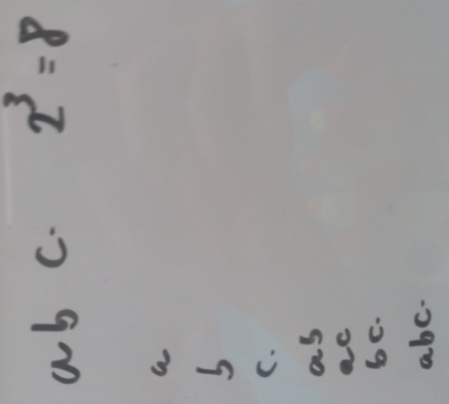

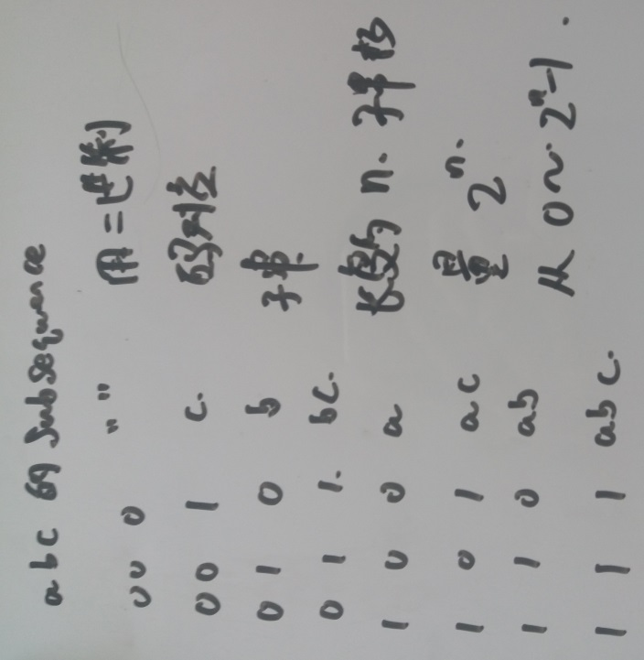

class Solution {

public int findLUSlength(String[] strs) {

Map<String,Integer> map=new HashMap<String,Integer>();

for(String str:strs){

for(int i=0;i<(1<<str.length());i++){

String t="";

for(int j=0;j<str.length();j++){

if(((i>>j)&1)>=1){

t+=str.charAt(j);

}

}

if(map.containsKey(t)==false){

map.put(t,1);

}

else{

map.put(t,map.get(t)+1);

}

}

}

int res=-1;

Set<String> keySet=map.keySet();

for(String key:keySet){

if(map.get(key)==1){

res=Math.max(res,key.length());

}

}

return res;

}

}

**Leetcode 362 Design Hit Counter:**

class HitCounter {

int[] times=null;

int[] hits=null;

/** Initialize your data structure here. */

public HitCounter() {

times=new int[300];

hits=new int[300];

}

/** Record a hit.

@param timestamp - The current timestamp (in seconds granularity). */

public void hit(int timestamp) {

int index=timestamp%300;

if(times[index]!=timestamp){

times[index]=timestamp;

hits[index]=1;

}

else{

hits[index]++;

}

}

/** Return the number of hits in the past 5 minutes.

@param timestamp - The current timestamp (in seconds granularity). */

public int getHits(int timestamp) {

int total=0;

for(int i=0;i<300;i++){

if(timestamp-times[i]<300){

total+=hits[i];

}

}

return total;

}

}

/**

* Your HitCounter object will be instantiated and called as such:

* HitCounter obj = new HitCounter();

* obj.hit(timestamp);

* int param_2 = obj.getHits(timestamp);

*/

还可以利用queue进行解决

**8.27 leetcode 题目总结:**

**Leetcode 368 Largest Divisible Subset:**

要求在输入的数组中找到一个最大的子集，满足一对之间可以除尽：

class Solution {

public List<Integer> largestDivisibleSubset(int[] nums) {

List<Integer> res=new ArrayList<Integer>();

if(nums==null||nums.length==0)return res;

Arrays.sort(nums);

int n=nums.length;

int[] count=new int[n];

int[] pre=new int[n];

int max=0,index=-1;

for(int i=0;i<n;i++){

count[i]=1;

pre[i]=-1;

for(int j=i-1;j>=0;j--){

if(nums[i]%nums[j]==0){

if(count[j]+1>count[i]){

count[i]=count[j]+1;

pre[i]=j;

}

}

if(count[i]>max){

index=i;

max=count[i];

}

}

}

if(index==-1){

res.add(nums[0]);

return res;

}

for(int i=0;i<max;i++){

res.add(nums[index]);

index=pre[index];

}

return res;

}

}

**Leetcode 637 Average of Levels in Binary Tree:**

基本层序遍历的思路就可以解决

/**

* Definition for a binary tree node.

* public class TreeNode {

* int val;

* TreeNode left;

* TreeNode right;

* TreeNode(int x) { val = x; }

* }

*/

class Solution {

public List<Double> averageOfLevels(TreeNode root) {

List<Double> result=new ArrayList<Double>();

Queue<TreeNode> queue=new LinkedList<TreeNode>();

queue.offer(root);

while(queue.isEmpty()==false){

int size=queue.size();

long sum=0;

for(int i=0;i<size;i++){

TreeNode top=queue.peek();

sum+=top.val;

if(top.left!=null){

queue.offer(top.left);

}

if(top.right!=null){

queue.offer(top.right);

}

queue.poll();

}

result.add((double)sum/size);

}

return result;

}

}

**Leetcode 661 Image Smoother:**

输入规模有限制的情况下，采用O(mn)和mn space的方式进行解决：

class Solution {

public int[][] imageSmoother(int[][] M) {

int rows=M.length;

int cols=M[0].length;

int[][] temp=new int[rows][cols];

int[][] dir={

{-1,0},

{1,0},

{0,-1},

{0,1},

{-1,-1},

{-1,1},

{1,-1},

{1,1}

};

for(int i=0;i<rows;i++){

for(int j=0;j<cols;j++){

int rowi=i;

int colj=j;

int NumOfNeighbors=0;

int sum=0;

for(int index=0;index<8;index++){

rowi=i+dir[index][0];

colj=j+dir[index][1];

if(rowi<0||rowi>=rows||colj<0||colj>=cols)continue;

NumOfNeighbors++;

sum+=M[rowi][colj];

}

temp[i][j]=(sum+M[i][j])/(NumOfNeighbors+1);

}

}

return temp;

}

}

**Leetcode 355 Design Twitter:**

Userid 和twitter id 之间的关系可以使用hashmap进行对应，同时follow和unfollow的关系可以使用hashmap,这个题目的难点在于如何判别最新添加的信息内容:

**自己写的低效率解法:**

class Twitter {

class TweetItem{

int twitId;

int posterId;

public TweetItem(int id,int pid){

twitId=id;

posterId=pid;

}

}

Map<Integer,Set<Integer>> followMap=null;

List<TweetItem> twitterList=null;

/** Initialize your data structure here. */

public Twitter() {

followMap=new HashMap<Integer,Set<Integer>>();

twitterList=new ArrayList<TweetItem>();

}

/** Compose a new tweet. */

public void postTweet(int userId, int tweetId) {

TweetItem item=new TweetItem(tweetId,userId);

twitterList.add(item);

}

/** Retrieve the 10 most recent tweet ids in the user's news feed. Each item in the news feed must be posted by users who the user followed or by the user herself. Tweets must be ordered from most recent to least recent. */

public List<Integer> getNewsFeed(int userId) {

List<Integer> result=new ArrayList<Integer>();

Set<Integer> follows=followMap.get(userId);

int num=10;

for(int i=twitterList.size()-1;i>=0 && num>0;i--){

TweetItem item=twitterList.get(i);

if(item.posterId==userId){

result.add(item.twitId);

num--;

}

else if(follows!=null && follows.size()!=0 && follows.contains(item.posterId)){

result.add(item.twitId);

num--;

}

else continue;

}

return result;

}

/** Follower follows a followee. If the operation is invalid, it should be a no-op. */

public void follow(int followerId, int followeeId) {

if(followMap.containsKey(followerId)==false){

followMap.put(followerId,new HashSet<Integer>());

}

followMap.get(followerId).add(followeeId);

}

/** Follower unfollows a followee. If the operation is invalid, it should be a no-op. */

public void unfollow(int followerId, int followeeId) {

if(followMap.containsKey(followerId)==false)return;

followMap.get(followerId).remove(followeeId);

return;

}

}

/**

* Your Twitter object will be instantiated and called as such:

* Twitter obj = new Twitter();

* obj.postTweet(userId,tweetId);

* List<Integer> param_2 = obj.getNewsFeed(userId);

* obj.follow(followerId,followeeId);

* obj.unfollow(followerId,followeeId);

*/

**Leetcode 319 Bulb Switcher:**

**int** **bulbSwitch**(**int** n) {

**return** sqrt(n);

}

A bulb ends up on iff it is switched an odd number of times.

Call them bulb 1 to bulb n. Bulb i is switched in round d if and only if d divides i. So bulb i ends up on if and only if it has an odd number of divisors.

Divisors come in pairs, like i=12 has divisors 1 and 12, 2 and 6, and 3 and 4. Except when i is a square, like 36 has divisors 1 and 36, 2 and 18, 3 and 12, 4 and 9, and double divisor 6. So bulb i ends up on if and only if i is a square.

**So just count the square numbers.**

Let R = int(sqrt(n)). That's the root of the largest square in the range [1,n]. And 1 is the smallest root. So you have the roots from 1 to R, that's R roots. Which correspond to the R squares. So int(sqrt(n)) is the answer. (C++ does the conversion to int automatically, because of the specified return type).

class Solution {

public int bulbSwitch(int n) {

return (int)Math.sqrt(n);

}

}

**Leetcode 258 Add Digits:**

class Solution {

public int addDigits(int num) {

while(num>=10){

int sum=0;

int temp=num;

while(temp>0){

sum+=temp%10;

temp=temp/10;

}

num=sum;

}

return num;

}

}

**8.27 leetcode 总结:**

**Leetcode 666.Path Sum iV:**

class Solution {

class TreeNode{

TreeNode left;

TreeNode right;

int val;

public TreeNode(int value){

this.val=value;

left=null;

right=null;

}

}

public int pathSum(int[] nums) {

if(nums==null||nums.length==0)return 0;

//first construct the tree,and it is also the hard point of this problem

List<TreeNode[]> treemap=new ArrayList<TreeNode[]>();

int curLevel=0;

for(int i=0;i<nums.length;i++){

int value=nums[i]%10;

int depth=nums[i]/100;

int pos=(nums[i]-depth*100-value)/10;

System.out.println("value:"+value+" depth:"+depth+" pos:"+pos);

if(depth>curLevel){

treemap.add(new TreeNode[9]);

curLevel=depth;

System.out.println(curLevel);

}

TreeNode node=new TreeNode(value);

TreeNode[] l=treemap.get(depth-1);

l[pos]=node;

if(depth-2>=0){

if(pos%2==1){

treemap.get(depth-2)[(pos+1)/2].left=node;

}

else{

treemap.get(depth-2)[pos/2].right=node;

}

}

}

print(treemap.get(0)[1]);

return PathFrom(treemap.get(0)[1]);

}

void print(TreeNode root){

if(root==null){System.out.print("# ");}

else{

System.out.print(root.val+" ");

print(root.left);

print(root.right);

return;

}

}

public int PathFrom(TreeNode root){

if(root==null)return 0;

else if(root.left==null && root.right==null){

return root.val;

}

else if(root.left==null && root.right!=null){

return root.val+PathFrom(root.right);

}

else if(root.left!=null && root.right==null){

return root.val+PathFrom(root.left);

}

else{

return root.val+PathFrom(root.left)+root.val+PathFrom(root.right);

}

}

}

出错位置在下边这个红色函数部分.

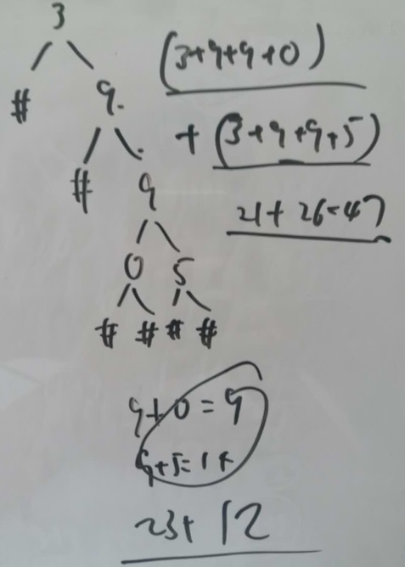

**Leetcode 667 Beautiful Arrangement II:**

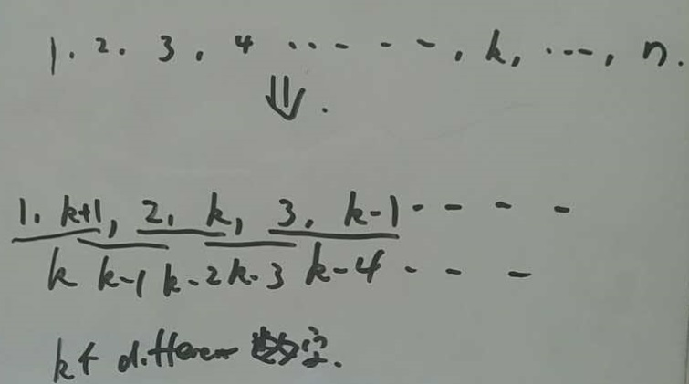

class Solution {

public int[] constructArray(int n, int k) {

int left=1;

int right=k+1;

int[] res=new int[n];

int index=0;

while(left<=right){

res[index++]=left++;

if(left<=right){

res[index++]=right--;

}

}

for(int i=k+2;i<=n;i++){

res[i-1]=i;

}

return res;

}

}

**Leetcode 665 Non-decreasing Array:**错误代码:

class Solution {

public boolean checkPossibility(int[] nums) {

int num=0;

if(nums==null||nums.length<=0)return true;

for(int i=0;i<nums.length-1;i++){

if(nums[i]>nums[i+1])num++;

if(num>1)return false;

}

return true;

}

}

出错位置:[3,4,2,3]

class Solution {

public boolean checkPossibility(int[] nums) {

int num=0;

if(nums==null||nums.length<=0)return true;

for(int i=0;i<nums.length-1;i++){

if(nums[i]>nums[i+1]){

num++;

if(i>0 && nums[i+1] < nums[i-1])nums[i+1]=nums[i];

else{

nums[i]=nums[i+1];

}

}

}

return num<=1;

}

}

**Leetcode 520 Detect Capital:**

题目告诉你了输入字符串不为空并且只含有大小写字母：

Valid的情况：全是大写字母，全是小写字母，首字母大写，这三种情况满足一个就返回true,否则全是false的情况:所以这个题目你就来统计大写字母，小写字母的个数就可以了:

class Solution {

public boolean detectCapitalUse(String word) {

int NumOfBigger=0;

int NumOfSmaller=0;

int len=word.length();

for(int i=0;i<len;i++){

char ch=word.charAt(i);

if(ch>='A' && ch<='Z')NumOfBigger++;

if(ch>='a' && ch<='z')NumOfSmaller++;

}

if(NumOfSmaller==len||NumOfBigger==len)return true;

if(NumOfBigger==1 && word.charAt(0) >='A' && word.charAt(0)<='Z')return true;

return false;

}

}

**Leetcode 313 Super Ugly Number:**

public class Solution {

public int nthSuperUglyNumber(int n, int[] primes) {

PriorityQueue<Integer> pq=new PriorityQueue<Integer>();

pq.offer(1);

int k=1;

while(k<n){

int num=pq.poll();

System.out.println(num);

for(int i=0;i<primes.length;i++){

pq.offer(primes[i]*num);

}

k++;

}

return pq.poll();

}

}

**Leetcode 313 Super Ugly Number:**

错误代码:

public class Solution {

public int nthSuperUglyNumber(int n, int[] primes) {

PriorityQueue<Integer> pq=new PriorityQueue<Integer>();

Set<Integer> s=new HashSet<Integer>();

pq.offer(1);

s.add(1);

int k=1;

while(k<n){

int num=pq.poll();

System.out.println(num);

for(int i=0;i<primes.length;i++){

pq.offer(primes[i]*num);

}

if(s.contains(num)==false)

{

s.add(num);

k++;

}

}

return pq.poll();

}

}

超时方案:

public class Solution {

public int nthSuperUglyNumber(int n, int[] primes) {

PriorityQueue<Integer> pq=new PriorityQueue<Integer>();

Set<Integer> s=new HashSet<Integer>();

pq.offer(1);

s.add(1);

int k=1;

int num=1;

while(k<n){

num=pq.poll();

System.out.println(num);

for(int i=0;i<primes.length;i++){

pq.offer(primes[i]*num);

}

if(s.contains(num)==false)

{

s.add(num);

k++;

}

}

return num;

}

}

代码如下:

public class Solution {

public int nthSuperUglyNumber(int n, int[] primes) {

int[] idx=new int[primes.length];

int[] ugly=new int[n];

ugly[0]=1;

for(int i=1;i<n;i++){

ugly[i]=Integer.MAX_VALUE;

for(int j=0;j<primes.length;j++){

ugly[i]=Math.min(ugly[i],ugly[idx[j]]*primes[j]);

}

**//slip duplicate**

**for (int j = 0; j < primes.length; j++) {**

**while (primes[j] * ugly[idx[j]] <= ugly[i]) idx[j]++;**

**}**

}

return ugly[n-1];

}

}

**8.29 leetcode 题目总结:**

**Leetcode Intersection of Two Arrays:**

First we come to leetcode 349 which require to return the unique element,so ,we only use hashset to implement it ,it is enough for us.

However,when the problem comes to leetcode 350 it should return the element which has the same number of it,so we can try to use hashmap to implement it:

class Solution {

public int[] intersect(int[] nums1, int[] nums2) {

if(nums1==null||nums1.length==0||nums2==null||nums2.length==0)return new int[0];

List<Integer> result=new ArrayList<Integer>();

Map<Integer,Integer> Numfreq=new HashMap<Integer,Integer>();

for(int i=0;i<nums1.length;i++){

if(Numfreq.containsKey(nums1[i])==false){

Numfreq.put(nums1[i],1);

}

else{

Numfreq.put(nums1[i],Numfreq.get(nums1[i])+1);

}

}

for(int i=0;i<nums2.length;i++){

if(Numfreq.containsKey(nums2[i])){

if(Numfreq.get(nums2[i])>=1){

result.add(nums2[i]);

Numfreq.put(nums2[i],Numfreq.get(nums2[i])-1);

}

else{

continue;

}

}

else{

continue;

}

}

int[] res=new int[result.size()];

for(int i=0;i<res.length;i++){

res[i]=result.get(i);

}

return res;

}

}

然后是follow up 问题：

如果给定的序列顺序有序如何做到,如何进行优化操作:

分析上边算法的时间复杂度在o（m+n）.其中m是第一个数组的大小,n是第二个数组的大小,那么排序的情况下，进行优化的地方：想到的思路之一就是binary search,其次就是two pointer:

首先先来two pointer 的方法:例如这个例子:

1,1,2,2,3,4

2,2,4

这就想到了，那个问题，给定两个排好顺序的序列，然后合并成一个序列.

class Solution {

public int[] intersect(int[] nums1, int[] nums2) {

if(nums1==null||nums1.length==0||nums2==null||nums2.length==0)return new int[0];

List<Integer> res=new ArrayList<Integer>();

Arrays.sort(nums1);

Arrays.sort(nums2);

int len1=nums1.length;

int len2=nums2.length;

int i=0,j=0;

while(i<len1 && j<len2){

if(nums1[i]==nums2[j]){

res.add(nums1[i]);

i++;

j++;

}

else if(nums1[i]>nums2[j]){

j++;

}

else{

i++;

}

}

int[] result=new int[res.size()];

for(int k=0;k<result.length;k++){

result[k]=res.get(k);

}

return result;

}

}

时间复杂度提升到了o（min(n,m)）

至于binary search的方法，暂时还没有想到。。。。

接着那个follow up 问题：

如果nums2已经排好顺序了，然后保存到hard disk 上但是无法一次全部进行读取到内存操作，应该如何进行处理：方法就是如果nums1可以读入内存，那么把nums1的内容放进Hashmap中然后对Nums2按照块进行读取，然后比较计算

如果都不行那就进行外部排序然后一个个读取进行比较.

**Leetcode 468 Valid IP Address:**

Twitter 的题目，要求判断一个字符串是不是合法的iP地址，在topic上这个题目是一个string的题目，所以我具体考察下，看看:

这个题目其实实际上就是在考察对于string操作的理解，那么最重要的一条就是如何将这个问题划分模块，因为题目中需要对两个进行操作，所以可以先判断是不是ipv4,如果不是就判断是不是ipv6,如果不是最后就返回Neither.而每个具体函数在判断ipv4,v6时候可以对token 再进行判断，代码如下:

class Solution {

public String validIPAddress(String IP) {

if(isValidIpv4(IP))return "IPv4";

else if(isValidIpv6(IP))return "IPv6";

else return "Neither";

}

private boolean isValidIpv4(String ip){

//first we consider the border condition

//1.if the length is less than 7,then it should not be an ipv4 because 0.0.0.0 is minimum length of ipv4

if(ip.length()<7)return false;

//2.if the start point is . then it should not be a ipv4 address

if(ip.charAt(0)=='.')return false;

//3.if the end point is . then it is wrong

if(ip.charAt(ip.length()-1)=='.')return false;

//4.then we check each token

String[] groups=ip.split("\\.");

if(groups.length!=4)return false;

for(int i=0;i<groups.length;i++){

if(isValidIpv4Token(groups[i])==false)return false;

}

return true;

}

private boolean isValidIpv4Token(String token){

if(token.startsWith("0")&&token.length()>1){

System.out.println("a");

return false;

}

else{

try{

int parsedInt=Integer.parseInt(token);

if(parsedInt<0||parsedInt>255){

System.out.println("b");

return false;

}

if(parsedInt==0&&token.charAt(0)!='0'){

System.out.println("c");

return false;

}

}

catch(NumberFormatException nfe){

return false;

}

return true;

}

}

private boolean isValidIpv6(String ip){

if(ip.length()<15)return false;

if(ip.charAt(0)==':')return false;

if(ip.charAt(ip.length()-1)==':')return false;

String[] tokens=ip.split(":");

if(tokens.length!=8)return false;

for(String token:tokens){

if(isValidIpv6Token(token)==false)return false;

}

return true;

}

private boolean isValidIpv6Token(String token){

if(token.length()<=0||token.length()>4)return false;

char[] chars=token.toCharArray();

for(char ch:chars){

boolean isdigit=(ch>='0' && ch<='9');

boolean isUpper=(ch>='A' && ch<='F');

boolean isLower=(ch>='a' && ch<='f');

if(!(isdigit||isUpper||isLower))return false;

}

return true;

}

}

**leetcode wiggle sort的专题讨论:**

sort list,sort colors,wiggle sort 1, wiggle sort 2:

首先讨论sort color 问题，进行一次回顾:

三种颜色，white ,red,blue分别用0,1,2进行代表，然后最后要求排序好的顺序是0,1,2:

这个上来其实想到可以用正常排序的方法，但是题目种不允许用库，所以只能自己进行排序:

可以先想到的一种方式实际上是计数排序，因为输入数组的元素有限，所以就可以分别统计个数然后进行输出，但是这样需要两次操作：

public class Solution {

public void sortColors(int[] nums) {

int NumOfZeros=0;

int NumOfOnes=0;

int NumOfTwos=0;

if(nums==null||nums.length==0)return;

else{

for(int i=0;i<nums.length;i++){

if(nums[i]==0){

NumOfZeros++;

}

else if(nums[i]==1){

NumOfOnes++;

}

else if(nums[i]==2){

NumOfTwos++;

}

}

int index=0;

while(index<nums.length){

if(NumOfZeros>=1){

nums[index]=0;

index++;

NumOfZeros--;

}

else if(NumOfOnes>=1){

nums[index]=1;

index++;

NumOfOnes--;

}

else if(NumOfTwos>=1){

nums[index]=2;

index++;

NumOfTwos--;

}

}

}

}

}

如果只用一趟遍历实现:应该如何进行考虑,我突然想到的就是quick sort的思路，因为quick sort的思路实际上是任取其中一个元素然后进行一次快速排序后到达它应该到达的位置，这个位置的左边元素都小于等于该元素本身，右边都大于该元素，所以这个题目可以借助快速排序第一遍遍历的想法:

考虑到最后数组的顺序，可以看到有两个分界点分别是0,1分界点还有1,2分界点，可以分别设置成low和high.满足[0,low]==0,[high,len-1]==2.中间部分满足==1：

public class Solution {

public void sortColors(int[] nums) {

if(nums==null||nums.length==0||nums.length==1)return;

int low=0;

int high=nums.length-1;

if(low+1==high){

if(nums[0]>nums[1]){

swap(nums,0,1);

}

return;

}

int i=0;

while(i<=high){

if(nums[i]==2){

swap(nums,i,high);

high--;

}

else if(nums[i]==1){

i++;

}

else if(nums[i]==0){

swap(nums,i,low);

low++;

i++;

}

}

}

public void swap(int[] nums,int i,int j){

int temp=nums[i];

nums[i]=nums[j];

nums[j]=temp;

return;

}

}

Quick sort 回顾部分:

**public** **class** quicksort {

**public** **void** _quick(**int**[] nums,**int** start,**int** end){

**if**(start>=end)**return**;

**int** target=nums[start];

//[start+1,j]<=target [j+1,i-1]>target

//while j is the position that target should be placed and i is the current element to

//be considered

**int** j=start;

**int** i=start+1;

**while**(i<=end){

**if**(nums[i]>target){

i++;

}

**else**{

**int** temp=nums[j+1];

nums[j+1]=nums[i];

nums[i]=temp;

i++;

j++;

}

}

**int** t=nums[j];

nums[j]=target;

nums[start]=t;

_quick(nums,start,j-1);

_quick(nums,j+1,end);

**return**;

}

}

接着看wiggle sort的问题:

首先是wiggle sort 280:

实际上就是在看中间元素是否满足大于两边的元素.所以基本情况是三个元素的时候，如果从1开始的满足大于两边，那么就往前进行移动，移动2个单位继续进行判断，最后判断最后一个元素即可

**Leetcode 324 Wiggle sort II:**

包含重复元素的情况这个是:

class Solution {

public void wiggleSort(int[] nums) {

Arrays.sort(nums);

int[] temp=new int[nums.length];

int left=(nums.length+1)/2;

int right=nums.length;

for(int i=0;i<nums.length;i++){

if(i%2==0){

temp[i]=nums[--left];

}

else{

temp[i]=nums[--right];

}

}

for(int i=0;i<nums.length;i++){

nums[i]=temp[i];

}

return;

}

}